
FACULTAD DE TECNOLOGÍA INFORMÁTICA
TRABAJO DE DIPLOMA
Sistema Agencia de Quiniela
N01. Especificación funcional por proceso de negocio
N02. Especificaciones de casos de uso
Gestión Comercial de Quiniela | Versión 1.0 | 20/10/2026
Alumno: Franco Tomas Fazzari
Localización: Castelar
Docentes: Julián Rodriguez Escobedo - Horacio Valdez
Turno: Noche
Año de cursada: 2026
Comisión: 3A

Índice
Historial de revisión 13
Introducción 14
Propósito del documento 14
Alcance 14
Fuentes y balanceo con el sistema 14
Convenciones de los diagramas 15
Organización del documento 16
N01. Especificación funcional por proceso de negocio 17
Modelo de casos de uso del negocio 17
Modelo conceptual del dominio 20
Requisitos funcionales 22
Reglas de negocio 22
PN01 Venta de apuestas 24
Objetivo del proceso 24
Descripción del proceso 24
1. Identificación de roles intervinientes 24
2. Descripción funcional del proceso: Entrada / Comportamiento / Salida 27
3. Diagrama de proceso 29
4. Modelo conceptual 33
PN02 Gestión de sorteos y resultados 35
Objetivo del proceso 35
Descripción del proceso 35
1. Identificación de roles intervinientes 35
2. Descripción funcional del proceso: Entrada / Comportamiento / Salida 38
3. Diagrama de proceso 40
4. Modelo conceptual 42
PN03 Pago de premios 43
Objetivo del proceso 43
Descripción del proceso 43
1. Identificación de roles intervinientes 43
2. Descripción funcional del proceso: Entrada / Comportamiento / Salida 46
3. Diagrama de proceso 47
4. Modelo conceptual 49
PN04 Control de la gestión comercial 51
Objetivo del proceso 51
Descripción del proceso 51
1. Identificación de roles intervinientes 51
2. Descripción funcional del proceso: Entrada / Comportamiento / Salida 54
3. Diagrama de proceso 55
4. Modelo conceptual 57
Trazabilidad entre requisitos funcionales y casos de uso 59
N02. Especificaciones de casos de uso 60
Modelo de casos de uso del sistema 60
CU-N01 Vender apuesta de Quiniela 63
a – i. Plantilla de especificación ECU-N01 63
j. Diagrama de flujo 67
k. Diagramas de clases 68
l. Diagramas de secuencia 72
m. DER 84
n. Prototipos de interfaz de usuario 86
CU-N02 Vender apuesta de juego de números 92
a – i. Plantilla de especificación ECU-N02 92
j. Diagrama de flujo 95
k. Diagramas de clases 96
l. Diagramas de secuencia 99
m. DER 109
n. Prototipos de interfaz de usuario 111
CU-N03 Imprimir ticket 115
a – i. Plantilla de especificación ECU-N03 115
j. Diagrama de flujo 117
k. Diagramas de clases 118
l. Diagramas de secuencia 120
m. DER 122
n. Prototipos de interfaz de usuario 124
CU-N04 Buscar ticket 127
a – i. Plantilla de especificación ECU-N04 127
j. Diagrama de flujo 130
k. Diagramas de clases 131
l. Diagramas de secuencia 133
m. DER 137
n. Prototipos de interfaz de usuario 139
CU-N05 Reimprimir ticket 141
a – i. Plantilla de especificación ECU-N05 141
j. Diagrama de flujo 143
k. Diagramas de clases 144
l. Diagramas de secuencia 146
m. DER 149
n. Prototipos de interfaz de usuario 151
CU-N06 Cancelar ticket 153
a – i. Plantilla de especificación ECU-N06 153
j. Diagrama de flujo 155
k. Diagramas de clases 156
l. Diagramas de secuencia 158
m. DER 161
n. Prototipos de interfaz de usuario 163
CU-N07 Consultar números ganadores 165
a – i. Plantilla de especificación ECU-N07 165
j. Diagrama de flujo 167
k. Diagramas de clases 168
l. Diagramas de secuencia 171
m. DER 176
n. Prototipos de interfaz de usuario 178
CU-N08 Cerrar ventas de sorteos 182
a – i. Plantilla de especificación ECU-N08 182
j. Diagrama de flujo 183
k. Diagramas de clases 184
l. Diagramas de secuencia 186
m. DER 188
n. Prototipos de interfaz de usuario 190
CU-N09 Cargar resultado de sorteo 191
a – i. Plantilla de especificación ECU-N09 191
j. Diagrama de flujo 194
k. Diagramas de clases 195
l. Diagramas de secuencia 197
m. DER 205
n. Prototipos de interfaz de usuario 207
CU-N10 Sortear al azar 209
a – i. Plantilla de especificación ECU-N10 209
j. Diagrama de flujo 210
k. Diagramas de clases 211
l. Diagramas de secuencia 213
m. DER 217
n. Prototipos de interfaz de usuario 219
CU-N11 Pagar ticket premiado 221
a – i. Plantilla de especificación ECU-N11 221
j. Diagrama de flujo 224
k. Diagramas de clases 225
l. Diagramas de secuencia 228
m. DER 235
n. Prototipos de interfaz de usuario 237
CU-N12 Consultar reporte de ventas 240
a – i. Plantilla de especificación ECU-N12 240
j. Diagrama de flujo 242
k. Diagramas de clases 243
l. Diagramas de secuencia 246
m. DER 252
n. Prototipos de interfaz de usuario 254
CU-N13 Consultar reporte de pagos 257
a – i. Plantilla de especificación ECU-N13 257
j. Diagrama de flujo 258
k. Diagramas de clases 259
l. Diagramas de secuencia 261
m. DER 263
n. Prototipos de interfaz de usuario 265
Apéndice A. Verificación automática del balanceo 266
Apéndice B. Archivos de los diagramas 268

Índice de figuras
Figura 1. Modelo de casos de uso del negocio de la Agencia de Quiniela 18
Figura 2. Modelo conceptual del dominio de la Agencia de Quiniela 20
Figura 3. PN01 Venta de apuestas – Diagrama de actores (roles intervinientes) 25
Figura 4. PN01 Venta de apuestas – Diagrama de secuencia de la colaboración entre los roles 26
Figura 5. PN01 Venta de apuestas – Diagrama de actividad 1 de 3: Venta del ticket 29
Figura 6. PN01 Venta de apuestas – Diagrama de actividad 2 de 3: Reimpresión del ticket 30
Figura 7. PN01 Venta de apuestas – Diagrama de actividad 3 de 3: Cancelación del ticket 31
Figura 8. PN01 Venta de apuestas – Modelo conceptual del proceso 33
Figura 9. PN02 Gestión de sorteos y resultados – Diagrama de actores (roles intervinientes) 36
Figura 10. PN02 Gestión de sorteos y resultados – Diagrama de secuencia de la colaboración entre los roles 37
Figura 11. PN02 Gestión de sorteos y resultados – Diagrama de actividad: Sorteo y publicación de resultados 40
Figura 12. PN02 Gestión de sorteos y resultados – Modelo conceptual del proceso 42
Figura 13. PN03 Pago de premios – Diagrama de actores (roles intervinientes) 44
Figura 14. PN03 Pago de premios – Diagrama de secuencia de la colaboración entre los roles 45
Figura 15. PN03 Pago de premios – Diagrama de actividad: Pago de un ticket premiado 47
Figura 16. PN03 Pago de premios – Modelo conceptual del proceso 49
Figura 17. PN04 Control de la gestión comercial – Diagrama de actores (roles intervinientes) 52
Figura 18. PN04 Control de la gestión comercial – Diagrama de secuencia de la colaboración entre los roles 53
Figura 19. PN04 Control de la gestión comercial – Diagrama de actividad: Consulta de ventas y pagos 55
Figura 20. PN04 Control de la gestión comercial – Modelo conceptual del proceso 57
Figura 21. Modelo de casos de uso del sistema (CU-N01 a CU-N13) 61
Figura 22. CU-N01 Vender apuesta de Quiniela – Diagrama de casos de uso 63
Figura 23. CU-N01 – Diagrama de flujo: Armado y registro del ticket (ApuestaBLL.Vender) 67
Figura 24. CU-N01 – Diagrama de clases 1 de 4: Clases que intervienen en la selección de loterías y horarios 68
Figura 25. CU-N01 – Diagrama de clases 2 de 4: Clases de presentación y de negocio de la carga y la confirmación de la venta 69
Figura 26. CU-N01 – Diagrama de clases 3 de 4: Clases de negocio y de acceso a datos de la venta 70
Figura 27. CU-N01 – Diagrama de clases 4 de 4: Clases de entidad (BE) del caso de uso 71
Figura 28. CU-N01 – Diagrama de secuencia 1 de 12: Apertura de la venta de Quiniela (pasos 1 y 2) 72
Figura 29. CU-N01 – Diagrama de secuencia 2 de 12: Lectura de las loterías y los turnos activos (paso 2) 73
Figura 30. CU-N01 – Diagrama de secuencia 3 de 12: Elección de las loterías y los horarios (pasos 3 y 4 y flujo 3.a) 74
Figura 31. CU-N01 – Diagrama de secuencia 4 de 12: Paso a la carga de jugadas (pasos 5 y 6 y flujo 6.a) 75
Figura 32. CU-N01 – Diagrama de secuencia 5 de 12: Ingreso del número y de las posiciones (paso 7 y flujo 7.a) 76
Figura 33. CU-N01 – Diagrama de secuencia 6 de 12: Agregado de la jugada al ticket (pasos 7 y 8 y flujos 7.a y 7.b) 77
Figura 34. CU-N01 – Diagrama de secuencia 7 de 12: Quitar una jugada (flujo 8.a) 78
Figura 35. CU-N01 – Diagrama de secuencia 8 de 12: Confirmación de la venta (pasos 9 a 16 y flujos 9.a, 10.a, 11.a y 13.a) 79
Figura 36. CU-N01 – Diagrama de secuencia 9 de 12: Pantalla del ticket (pasos 14 y 15 y flujo 14.a) 80
Figura 37. CU-N01 – Diagrama de secuencia 10 de 12: Armado y registro del ticket en la capa de negocio (pasos 10 a 13) 81
Figura 38. CU-N01 – Diagrama de secuencia 11 de 12: Obtención del sorteo del día (paso 11 y flujo 11.a) 82
Figura 39. CU-N01 – Diagrama de secuencia 12 de 12: Guardado del ticket y registro en la bitácora (paso 13 y flujo 13.a) 83
Figura 40. CU-N01 – DER: tablas que usa el caso de uso 84
Figura 41. CU-N01 – Prototipo de interfaz 1 de 5: Menú principal: sección VENDER 86
Figura 42. CU-N01 – Prototipo de interfaz 2 de 5: Selección de loterías y horarios 87
Figura 43. CU-N01 – Prototipo de interfaz 3 de 5: Carga de jugadas 88
Figura 44. CU-N01 – Prototipo de interfaz 4 de 5: Redoblona: primer número cargado 89
Figura 45. CU-N01 – Prototipo de interfaz 5 de 5: Pantalla del ticket (vista de venta) 90
Figura 46. CU-N02 Vender apuesta de juego de números – Diagrama de casos de uso 92
Figura 47. CU-N02 – Diagrama de clases 1 de 3: Clases de presentación y de negocio de la venta 96
Figura 48. CU-N02 – Diagrama de clases 2 de 3: Clases de negocio y de acceso a datos de la venta 97
Figura 49. CU-N02 – Diagrama de clases 3 de 3: Clases de entidad (BE) del caso de uso 98
Figura 50. CU-N02 – Diagrama de secuencia 1 de 10: Apertura del juego (pasos 1 y 2) 99
Figura 51. CU-N02 – Diagrama de secuencia 2 de 10: Elección de los números en el tablero (pasos 3 y 4 y flujo 3.b) 100
Figura 52. CU-N02 – Diagrama de secuencia 3 de 10: Jugada automática (flujo 3.a) 101
Figura 53. CU-N02 – Diagrama de secuencia 4 de 10: Agregado de la jugada al ticket (pasos 5 y 6 y flujo 5.a) 102
Figura 54. CU-N02 – Diagrama de secuencia 5 de 10: Quitar una jugada (flujo 6.a) 103
Figura 55. CU-N02 – Diagrama de secuencia 6 de 10: Confirmación de la venta (pasos 7 a 14 y flujos 8.a, 9.a y 11.a) 104
Figura 56. CU-N02 – Diagrama de secuencia 7 de 10: Pantalla del ticket (pasos 12 y 13 y flujo 12.a) 105
Figura 57. CU-N02 – Diagrama de secuencia 8 de 10: Armado y registro del ticket en la capa de negocio (pasos 8 a 11) 106
Figura 58. CU-N02 – Diagrama de secuencia 9 de 10: Obtención del sorteo del día (paso 9 y flujo 9.a) 107
Figura 59. CU-N02 – Diagrama de secuencia 10 de 10: Guardado del ticket y registro en la bitácora (paso 11 y flujo 11.a) 108
Figura 60. CU-N02 – DER: tablas que usa el caso de uso 109
Figura 61. CU-N02 – Prototipo de interfaz 1 de 3: Menú principal: sección VENDER 111
Figura 62. CU-N02 – Prototipo de interfaz 2 de 3: Pantalla del juego (Quini 6) 112
Figura 63. CU-N02 – Prototipo de interfaz 3 de 3: Pantalla del ticket (vista de venta) 113
Figura 64. CU-N03 Imprimir ticket – Diagrama de casos de uso 115
Figura 65. CU-N03 – Diagrama de clases 1 de 2: Clases que intervienen en la impresión 118
Figura 66. CU-N03 – Diagrama de clases 2 de 2: Clases de entidad (BE) que se imprimen 119
Figura 67. CU-N03 – Diagrama de secuencia 1 de 2: Impresión del ticket con vista previa (pasos 1 a 6 y flujos 2.a y 4.a) 120
Figura 68. CU-N03 – Diagrama de secuencia 2 de 2: Dibujo del ticket en la página (paso 2) 121
Figura 69. CU-N03 – DER: tablas que usa el caso de uso 122
Figura 70. CU-N03 – Prototipo de interfaz 1 de 2: Pantalla del ticket: botón «Imprimir» 124
Figura 71. CU-N03 – Prototipo de interfaz 2 de 2: Reimpresión: el mismo botón «Imprimir» 125
Figura 72. CU-N04 Buscar ticket – Diagrama de casos de uso 127
Figura 73. CU-N04 – Diagrama de flujo: Búsqueda del ticket por código completo o por prefijo (ApuestaBLL.BuscarPorCodigo) 130
Figura 74. CU-N04 – Diagrama de clases 1 de 2: Clases que intervienen en la búsqueda del ticket 131
Figura 75. CU-N04 – Diagrama de clases 2 de 2: Clases de entidad (BE) que se leen 132
Figura 76. CU-N04 – Diagrama de secuencia 1 de 4: Apertura de la operación y lista de tickets de hoy (pasos 1 y 2) 133
Figura 77. CU-N04 – Diagrama de secuencia 2 de 4: Lectura de los tickets vendidos hoy (paso 2) 134
Figura 78. CU-N04 – Diagrama de secuencia 3 de 4: Búsqueda del ticket y detalle (pasos 3 a 6 y flujo 3.a) 135
Figura 79. CU-N04 – Diagrama de secuencia 4 de 4: Búsqueda por código completo o por prefijo (pasos 4 y 5 y flujos 4.a a 4.d) 136
Figura 80. CU-N04 – DER: tablas que usa el caso de uso 137
Figura 81. CU-N04 – Prototipo de interfaz 1 de 2: Menú principal: sección OPERACIONES 139
Figura 82. CU-N04 – Prototipo de interfaz 2 de 2: Búsqueda del ticket (pantalla de una operación) 140
Figura 83. CU-N05 Reimprimir ticket – Diagrama de casos de uso 141
Figura 84. CU-N05 – Diagrama de clases 1 de 2: Clases que intervienen en la reimpresión 144
Figura 85. CU-N05 – Diagrama de clases 2 de 2: Clases de entidad (BE) del caso de uso 145
Figura 86. CU-N05 – Diagrama de secuencia 1 de 3: Reimpresión del ticket (pasos 3 a 9 y flujo 6.a) 146
Figura 87. CU-N05 – Diagrama de secuencia 2 de 3: Pantalla de la reimpresión (pasos 7 y 8) 147
Figura 88. CU-N05 – Diagrama de secuencia 3 de 3: Registro de la reimpresión en la bitácora (paso 6) 148
Figura 89. CU-N05 – DER: tablas que usa el caso de uso 149
Figura 90. CU-N05 – Prototipo de interfaz 1 de 2: Reimprimir ticket 151
Figura 91. CU-N05 – Prototipo de interfaz 2 de 2: Pantalla de la reimpresión 152
Figura 92. CU-N06 Cancelar ticket – Diagrama de casos de uso 153
Figura 93. CU-N06 – Diagrama de clases 1 de 2: Clases que intervienen en la cancelación 156
Figura 94. CU-N06 – Diagrama de clases 2 de 2: Clases de entidad (BE) del caso de uso 157
Figura 95. CU-N06 – Diagrama de secuencia 1 de 3: Verificación de las reglas para cancelar (pasos 3 y 4 y flujo 4.a) 158
Figura 96. CU-N06 – Diagrama de secuencia 2 de 3: Confirmación de la cancelación (pasos 5 a 11 y flujos 7.a y 8.a) 159
Figura 97. CU-N06 – Diagrama de secuencia 3 de 3: Anulación del ticket y registro en la bitácora (paso 8 y flujo 8.a) 160
Figura 98. CU-N06 – DER: tablas que usa el caso de uso 161
Figura 99. CU-N06 – Prototipo de interfaz 1 de 2: Cancelar ticket: el ticket se puede cancelar 163
Figura 100. CU-N06 – Prototipo de interfaz 2 de 2: Cancelar ticket: el ticket no se puede cancelar 164
Figura 101. CU-N07 Consultar números ganadores – Diagrama de casos de uso 165
Figura 102. CU-N07 – Diagrama de clases 1 de 3: Clases que intervienen en la apertura de la pizarra 168
Figura 103. CU-N07 – Diagrama de clases 2 de 3: Clases que intervienen en la consulta de los sorteos 169
Figura 104. CU-N07 – Diagrama de clases 3 de 3: Clases de entidad (BE) que se leen 170
Figura 105. CU-N07 – Diagrama de secuencia 1 de 5: Apertura de los reportes y de la pizarra (pasos 1 y 2) 171
Figura 106. CU-N07 – Diagrama de secuencia 2 de 5: Construcción de la pantalla de reportes (paso 2) 172
Figura 107. CU-N07 – Diagrama de secuencia 3 de 5: Consulta de los sorteos elegidos (pasos 3 a 6) 173
Figura 108. CU-N07 – Diagrama de secuencia 4 de 5: Lectura de un sorteo y de sus números ganadores (paso 4) 174
Figura 109. CU-N07 – Diagrama de secuencia 5 de 5: Dibujo de la pizarra (paso 5 y flujo 5.a) 175
Figura 110. CU-N07 – DER: tablas que usa el caso de uso 176
Figura 111. CU-N07 – Prototipo de interfaz 1 de 4: Menú principal: sección CONSULTAS 178
Figura 112. CU-N07 – Prototipo de interfaz 2 de 4: Pestaña «Números ganadores» (un sorteo de Quiniela) 179
Figura 113. CU-N07 – Prototipo de interfaz 3 de 4: Varios sorteos: «Todas» las loterías de un turno 180
Figura 114. CU-N07 – Prototipo de interfaz 4 de 4: Otro juego: bolillas en el orden de salida 181
Figura 115. CU-N08 Cerrar ventas de sorteos – Diagrama de casos de uso 182
Figura 116. CU-N08 – Diagrama de clases 1 de 2: Clases que intervienen en el cierre de ventas 184
Figura 117. CU-N08 – Diagrama de clases 2 de 2: Clases de entidad (BE) del caso de uso 185
Figura 118. CU-N08 – Diagrama de secuencia 1 de 2: Cierre de ventas de los sorteos elegidos (pasos 1 a 3 y flujo 2.a) 186
Figura 119. CU-N08 – Diagrama de secuencia 2 de 2: Cierre de ventas de un sorteo en la capa de negocio (paso 2) 187
Figura 120. CU-N08 – DER: tablas que usa el caso de uso 188
Figura 121. CU-N08 – Prototipo de interfaz: Pizarra de números ganadores: «Cerrar ventas» 190
Figura 122. CU-N09 Cargar resultado de sorteo – Diagrama de casos de uso 191
Figura 123. CU-N09 – Diagrama de flujo: Validación y completado del resultado (SorteoBLL.CompletarResultado) 194
Figura 124. CU-N09 – Diagrama de clases 1 de 2: Clases que intervienen en la carga del resultado 195
Figura 125. CU-N09 – Diagrama de clases 2 de 2: Clases de entidad (BE) del caso de uso 196
Figura 126. CU-N09 – Diagrama de secuencia 1 de 8: Apertura de la carga del resultado (pasos 1 y 2) 197
Figura 127. CU-N09 – Diagrama de secuencia 2 de 8: Construcción de la pantalla de carga (paso 2) 198
Figura 128. CU-N09 – Diagrama de secuencia 3 de 8: Carga de los números (paso 3 y flujos 3.a y 3.b) 199
Figura 129. CU-N09 – Diagrama de secuencia 4 de 8: Confirmación y guardado (pasos 4 a 6 y 10 y flujo 6.a) 200
Figura 130. CU-N09 – Diagrama de secuencia 5 de 8: Validación, completado y guardado del resultado (pasos 7 a 9 y flujos 7.a y 8.a) 201
Figura 131. CU-N09 – Diagrama de secuencia 6 de 8: Guardado del resultado y registro en la bitácora (paso 9) 202
Figura 132. CU-N09 – Diagrama de secuencia 7 de 8: Validación y completado al azar de los números (paso 8 y flujo 8.a) 203
Figura 133. CU-N09 – Diagrama de secuencia 8 de 8: Obtención o creación del sorteo elegido (paso 2) 204
Figura 134. CU-N09 – DER: tablas que usa el caso de uso 205
Figura 135. CU-N09 – Prototipo de interfaz 1 de 2: Pizarra de números ganadores: «Cargar resultado» 207
Figura 136. CU-N09 – Prototipo de interfaz 2 de 2: Carga del resultado 208
Figura 137. CU-N10 Sortear al azar – Diagrama de casos de uso 209
Figura 138. CU-N10 – Diagrama de clases 1 de 2: Clases que intervienen en el sorteo al azar 211
Figura 139. CU-N10 – Diagrama de clases 2 de 2: Clases de entidad (BE) del caso de uso 212
Figura 140. CU-N10 – Diagrama de secuencia 1 de 4: Sorteo al azar de los sorteos pendientes (pasos 1 a 5 y flujos 3.a y 4.a) 213
Figura 141. CU-N10 – Diagrama de secuencia 2 de 4: Generación y guardado del resultado al azar (paso 4) 214
Figura 142. CU-N10 – Diagrama de secuencia 3 de 4: Guardado del resultado y registro en la bitácora (paso 4) 215
Figura 143. CU-N10 – Diagrama de secuencia 4 de 4: Obtención o creación del sorteo pendiente (paso 4) 216
Figura 144. CU-N10 – DER: tablas que usa el caso de uso 217
Figura 145. CU-N10 – Prototipo de interfaz 1 de 2: Pizarra de números ganadores: «Sortear al azar» 219
Figura 146. CU-N10 – Prototipo de interfaz 2 de 2: Resultado con varias loterías 220
Figura 147. CU-N11 Pagar ticket premiado – Diagrama de casos de uso 221
Figura 148. CU-N11 – Diagrama de flujo: Cálculo del premio de cada jugada (PremioBLL.Calcular) 224
Figura 149. CU-N11 – Diagrama de clases 1 de 3: Clases de presentación y de negocio del pago 225
Figura 150. CU-N11 – Diagrama de clases 2 de 3: Clases de negocio y de acceso a datos del pago 226
Figura 151. CU-N11 – Diagrama de clases 3 de 3: Clases de entidad (BE) del caso de uso 227
Figura 152. CU-N11 – Diagrama de secuencia 1 de 7: Verificación de las reglas para pagar (pasos 3 a 5 y flujo 5.a) 228
Figura 153. CU-N11 – Diagrama de secuencia 2 de 7: Cálculo del premio de cada jugada (paso 4) 229
Figura 154. CU-N11 – Diagrama de secuencia 3 de 7: Lectura de los números ganadores de un sorteo (paso 4) 230
Figura 155. CU-N11 – Diagrama de secuencia 4 de 7: Confirmación del pago (pasos 6 a 13 y flujos 8.a y 10.a) 231
Figura 156. CU-N11 – Diagrama de secuencia 5 de 7: Cartel de felicitaciones (pasos 11 y 12) 232
Figura 157. CU-N11 – Diagrama de secuencia 6 de 7: Pago del ticket en la capa de negocio (pasos 9 y 10) 233
Figura 158. CU-N11 – Diagrama de secuencia 7 de 7: Registro del pago y de la bitácora (paso 10 y flujo 10.a) 234
Figura 159. CU-N11 – DER: tablas que usa el caso de uso 235
Figura 160. CU-N11 – Prototipo de interfaz 1 de 3: Menú principal: «Pagar» 237
Figura 161. CU-N11 – Prototipo de interfaz 2 de 3: Pagar ticket: ticket premiado 238
Figura 162. CU-N11 – Prototipo de interfaz 3 de 3: Cartel de felicitaciones 239
Figura 163. CU-N12 Consultar reporte de ventas – Diagrama de casos de uso 240
Figura 164. CU-N12 – Diagrama de clases 1 de 3: Clases que intervienen en la apertura de los reportes 243
Figura 165. CU-N12 – Diagrama de clases 2 de 3: Clases que intervienen en el reporte de ventas 244
Figura 166. CU-N12 – Diagrama de clases 3 de 3: Clases de entidad (BE) del caso de uso 245
Figura 167. CU-N12 – Diagrama de secuencia 1 de 6: Apertura de los reportes (pasos 1 y 2 y flujo 1.a) 246
Figura 168. CU-N12 – Diagrama de secuencia 2 de 6: Construcción de la pantalla de reportes (paso 2) 247
Figura 169. CU-N12 – Diagrama de secuencia 3 de 6: Listado de las ventas del período (pasos 3 a 6 y flujo 4.a) 248
Figura 170. CU-N12 – Diagrama de secuencia 4 de 6: Lectura de las ventas en la base de datos (pasos 4 y 5) 249
Figura 171. CU-N12 – Diagrama de secuencia 5 de 6: Vista de un ticket del reporte (flujo 6.a) 250
Figura 172. CU-N12 – Diagrama de secuencia 6 de 6: Pantalla del ticket en la vista de consulta (flujo 6.a) 251
Figura 173. CU-N12 – DER: tablas que usa el caso de uso 252
Figura 174. CU-N12 – Prototipo de interfaz 1 de 3: Menú principal: accesos al reporte de ventas 254
Figura 175. CU-N12 – Prototipo de interfaz 2 de 3: Pestaña «Ventas en línea» 255
Figura 176. CU-N12 – Prototipo de interfaz 3 de 3: Ticket abierto desde el reporte (vista de consulta) 256
Figura 177. CU-N13 Consultar reporte de pagos – Diagrama de casos de uso 257
Figura 178. CU-N13 – Diagrama de clases 1 de 2: Clases que intervienen en el reporte de pagos 259
Figura 179. CU-N13 – Diagrama de clases 2 de 2: Clases de entidad (BE) del caso de uso 260
Figura 180. CU-N13 – Diagrama de secuencia 1 de 2: Listado de los pagos del período (pasos 1 a 6 y flujos 4.a y 6.a) 261
Figura 181. CU-N13 – Diagrama de secuencia 2 de 2: Lectura de los pagos en la base de datos (pasos 4 y 5) 262
Figura 182. CU-N13 – DER: tablas que usa el caso de uso 263
Figura 183. CU-N13 – Prototipo de interfaz: Pestaña «Pagos en línea» 265

Historial de revisión
Cambios del documento a lo largo del tiempo:
Fecha | Versión | Autor | Descripción
20/10/2026 | 1.0 | Franco Tomas Fazzari | Versión inicial de N01 y N02: especificación de los procesos de negocio PN01 a PN04 y de los casos de uso CU-N01 a CU-N13, balanceada con el código y con la base de datos del sistema.

Introducción

Propósito del documento
Este documento corresponde a la etapa N00 Procesos de negocio de la carpeta del proyecto. Contiene la especificación funcional de cada proceso de negocio de la Gestión Comercial de Quiniela (N01) y la especificación de cada caso de uso del sistema que los soporta (N02). Describe qué hace la agencia, cómo lo resuelve el sistema y cómo está construida cada funcionalidad, de manera que cada diagrama se pueda contrastar con el sistema en funcionamiento.

Alcance
Se especifican los cuatro procesos de negocio de la gestión comercial —PN01 Venta de apuestas, PN02 Gestión de sorteos y resultados, PN03 Pago de premios y PN04 Control de la gestión comercial— y los trece casos de uso del sistema que los soportan (CU-N01 a CU-N13). Las gestiones técnicas transversales (inicio y cierre de sesión, perfiles, idiomas, bitácora, control de cambios y dígitos verificadores) se documentan en los puntos T01 a T07; aquí solo se las nombra cuando intervienen, por ejemplo al registrar cada operación en la bitácora.

Fuentes y balanceo con el sistema
Los diagramas se construyeron a partir del código fuente de la solución —proyectos Entrega1software (UI), BLL, DAL y BE— y del script de la base de datos ScriptBD_AgenciaQuiniela.sql, de modo que quedan balanceados con la implementación:
• Cada mensaje de un diagrama de secuencia es un método, constructor o propiedad que existe en la clase de su línea de vida, con la cantidad de parámetros que tiene en el código.
• Las clases, los atributos, las operaciones y las relaciones de los diagramas de clases existen en el código, y toda clase que recibe mensajes en un diagrama de secuencia figura en un diagrama de clases del mismo caso de uso, relacionada con la clase que le envía el mensaje.
• Las tablas que se leen o se escriben en los diagramas de secuencia están en el DER del caso de uso, con las columnas, claves y relaciones del script de la base de datos.
• Los textos de la interfaz que se citan entre comillas angulares («botones», «pestañas») y entre comillas dobles (“mensajes”) son exactamente los que muestra el sistema.
• Los prototipos de interfaz son capturas del sistema funcionando sobre la base de datos de prueba.
El control se hizo con un verificador automático que recorre todos los diagramas y todas las plantillas (Apéndice A). El resultado de la última verificación es de cero inconsistencias.

Convenciones de los diagramas
• Casos de uso (UML). El actor principal se dibuja a la izquierda. El Administrador especializa al Operador (generalización), por lo que puede usar todos sus casos de uso; los que solo puede usar el Administrador (RN-17) se asocian directamente con él. Las relaciones «include» y «extend» se dibujan con flechas punteadas y los puntos de extensión con sus condiciones se indican en notas. En el modelo del negocio los procesos son casos de uso del negocio (elipse con una barra diagonal) y los actores llevan los estereotipos «actor del negocio» y «trabajador».
• Actividad. Un carril por rol. Las acciones que realiza o registra el sistema llevan el código del caso de uso del sistema que las soporta (ver la leyenda de cada diagrama).
• Clases de diseño. Paquetes por capa (UI, BLL, DAL y BE), visibilidad UML (+ público, - privado), estereotipos «static» y «singleton», asociaciones navegables con el nombre del atributo que las implementa (por ejemplo, -dal) y dependencias «create» y «use». Solo se muestran los miembros que intervienen en el caso de uso.
• Secuencia (UML 2). Los mensajes están numerados en orden. Los mensajes de retorno (línea punteada) se dibujan solo cuando el método devuelve un valor. Las líneas de vida sin «:» son clases estáticas. «create» indica la creación de un objeto y la X, su destrucción (fin de un bloque using o cierre de un formulario). Fragmentos combinados: alt (alternativas), opt (opcional), loop (repetición) y break (excepción que interrumpe el flujo, con el texto de la excepción). Un marco ref remite a otro diagrama del mismo caso de uso por su número. Las sentencias SQL se abrevian con «…».
• Modelo conceptual. Clases de análisis con sus atributos, sin identificadores ni operaciones, y asociaciones con nombre y multiplicidad.
• DER. Tablas con su clave primaria (PK) y sus claves foráneas (FK) y relaciones con su cardinalidad, tal como están en el script de la base de datos.
• Diagramas de flujo. Se incluyen solo cuando el algoritmo es complejo y complementa la descripción analítica.
• Prototipos. Capturas de pantalla con marcadores numerados en naranja, que se explican en la tabla que acompaña a cada figura.
• Numeración. Las figuras se numeran en todo el documento y su título empieza con el código del proceso o del caso de uso al que pertenecen. Cuando un caso de uso tiene varios diagramas del mismo tipo, el número entre paréntesis del marco del diagrama —por ejemplo, «sd CU-N01 (8)»— coincide con el del título de la figura («Diagrama de secuencia 8 de 12»).

Organización del documento
El capítulo N01 presenta el modelo de casos de uso del negocio, el modelo conceptual del dominio, los requisitos funcionales y las reglas de negocio, y luego cada proceso con sus cuatro puntos: identificación de roles, descripción funcional, diagrama de proceso y modelo conceptual. El capítulo N02 presenta el modelo de casos de uso del sistema y, para cada caso de uso, su especificación completa. Los archivos .drawio con los diagramas editables están en la carpeta Documentacion\Diagramas del repositorio (Apéndice B).

N01. Especificación funcional por proceso de negocio
En este capítulo se describe cada proceso de negocio de la Gestión Comercial de Quiniela con más detalle que en G02. Para cada proceso se identifican los roles intervinientes —con un diagrama de actores y un diagrama de secuencia de la colaboración—, se formaliza la descripción funcional Entrada / Comportamiento / Salida con sus requisitos funcionales y reglas de negocio, se modela el proceso con un diagrama de actividad y se presenta su modelo conceptual. Siguiendo la propuesta de Molina et al. (2000), “De los procesos del negocio a los casos de uso”, cada actividad del proceso que el sistema automatiza da origen a un caso de uso del sistema; la tabla de trazabilidad de cada proceso muestra esa correspondencia.

Modelo de casos de uso del negocio
El modelo muestra los cuatro procesos de negocio de la agencia como casos de uso del negocio, los actores del negocio —el Apostador y la Lotería— y los trabajadores —el Operador y el Administrador—. El ticket se imprime con la impresora predeterminada de Windows, que no se modela como actor: no tiene objetivos propios ni inicia ninguna interacción con el sistema. El Administrador es una especialización del Operador: interviene en todos los procesos del Operador y, además, cierra las ventas de los sorteos, registra los resultados y controla la gestión comercial con sus accesos directos.
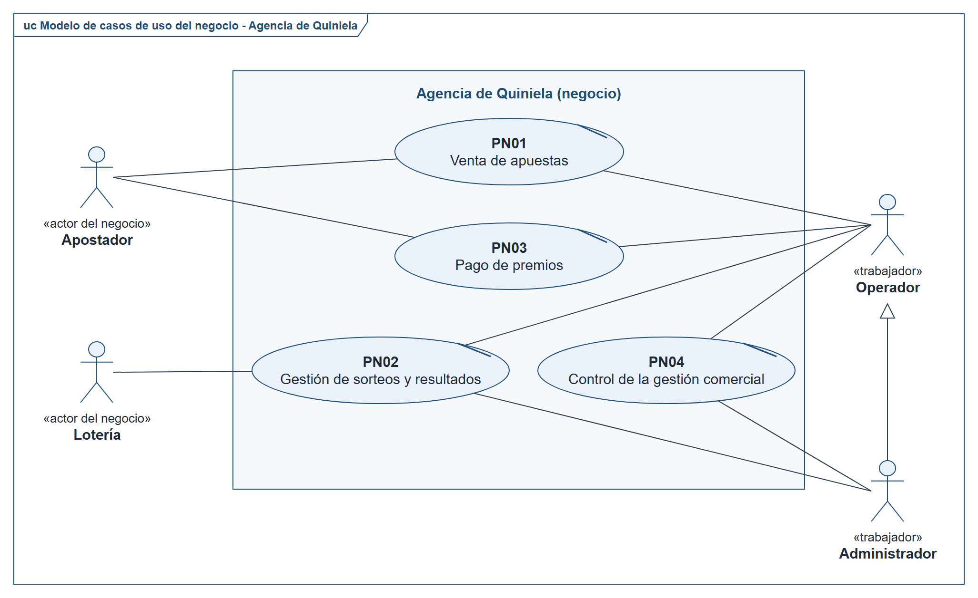
Figura 1. Modelo de casos de uso del negocio de la Agencia de Quiniela
Actores y trabajadores del negocio
Nombre | Tipo | Descripción | Procesos
Apostador | Actor del negocio (externo) | Persona que concurre a la agencia a jugar. El sistema no registra sus datos. | PN01 y PN03
Lotería | Actor del negocio (externo) | Ente oficial que organiza el sorteo (Provincia, La Ciudad, Córdoba, Santa Fe, Entre Ríos o el ente del juego). | PN02
Operador | Trabajador del negocio y actor del sistema | Empleado de mostrador (agenciero) que opera la terminal con el perfil Operador. | PN01, PN02, PN03 y PN04
Administrador | Trabajador del negocio y actor del sistema | Dueño o encargado de la agencia, con el perfil Administrador. Es una especialización del Operador: puede hacer todo lo que hace el operador. | PN01, PN02 y PN04; en PN03, como especialización del Operador
Procesos de negocio
Código | Proceso | Objetivo | Casos de uso del sistema
PN01 | Venta de apuestas | Registrar la apuesta que el apostador solicita en el mostrador, cobrar su importe y entregarle el ticket con código único que la respalda; y atender, sobre ese ticket, los pedidos de reimpresión y de cancelación. | CU-N01, CU-N02, CU-N03, CU-N04, CU-N05 y CU-N06
PN02 | Gestión de sorteos y resultados | Cerrar la venta de cada sorteo a su hora, registrar el resultado oficial que informa la lotería (o simularlo) y publicar los números ganadores, para que los tickets se puedan liquidar. | CU-N07, CU-N08, CU-N09 y CU-N10
PN03 | Pago de premios | Verificar si un ticket resultó premiado y pagarle el premio al apostador una única vez. | CU-N11 y CU-N04
PN04 | Control de la gestión comercial | Dar al administrador la información para controlar la operatoria de la agencia: qué se vendió, qué se pagó y en qué estado están los tickets, en el día, en la semana o en el período que elija. | CU-N12 y CU-N13

Modelo conceptual del dominio
El modelo conceptual reúne los conceptos de los cuatro procesos con sus atributos —sin identificadores ni operaciones— y las asociaciones entre ellos, con su nombre y su multiplicidad. El Premio no se guarda: se calcula al consultar o pagar un ticket. La asociación /es de entre Apuesta y Juego es derivada: el juego del ticket es el de los sorteos de sus jugadas.
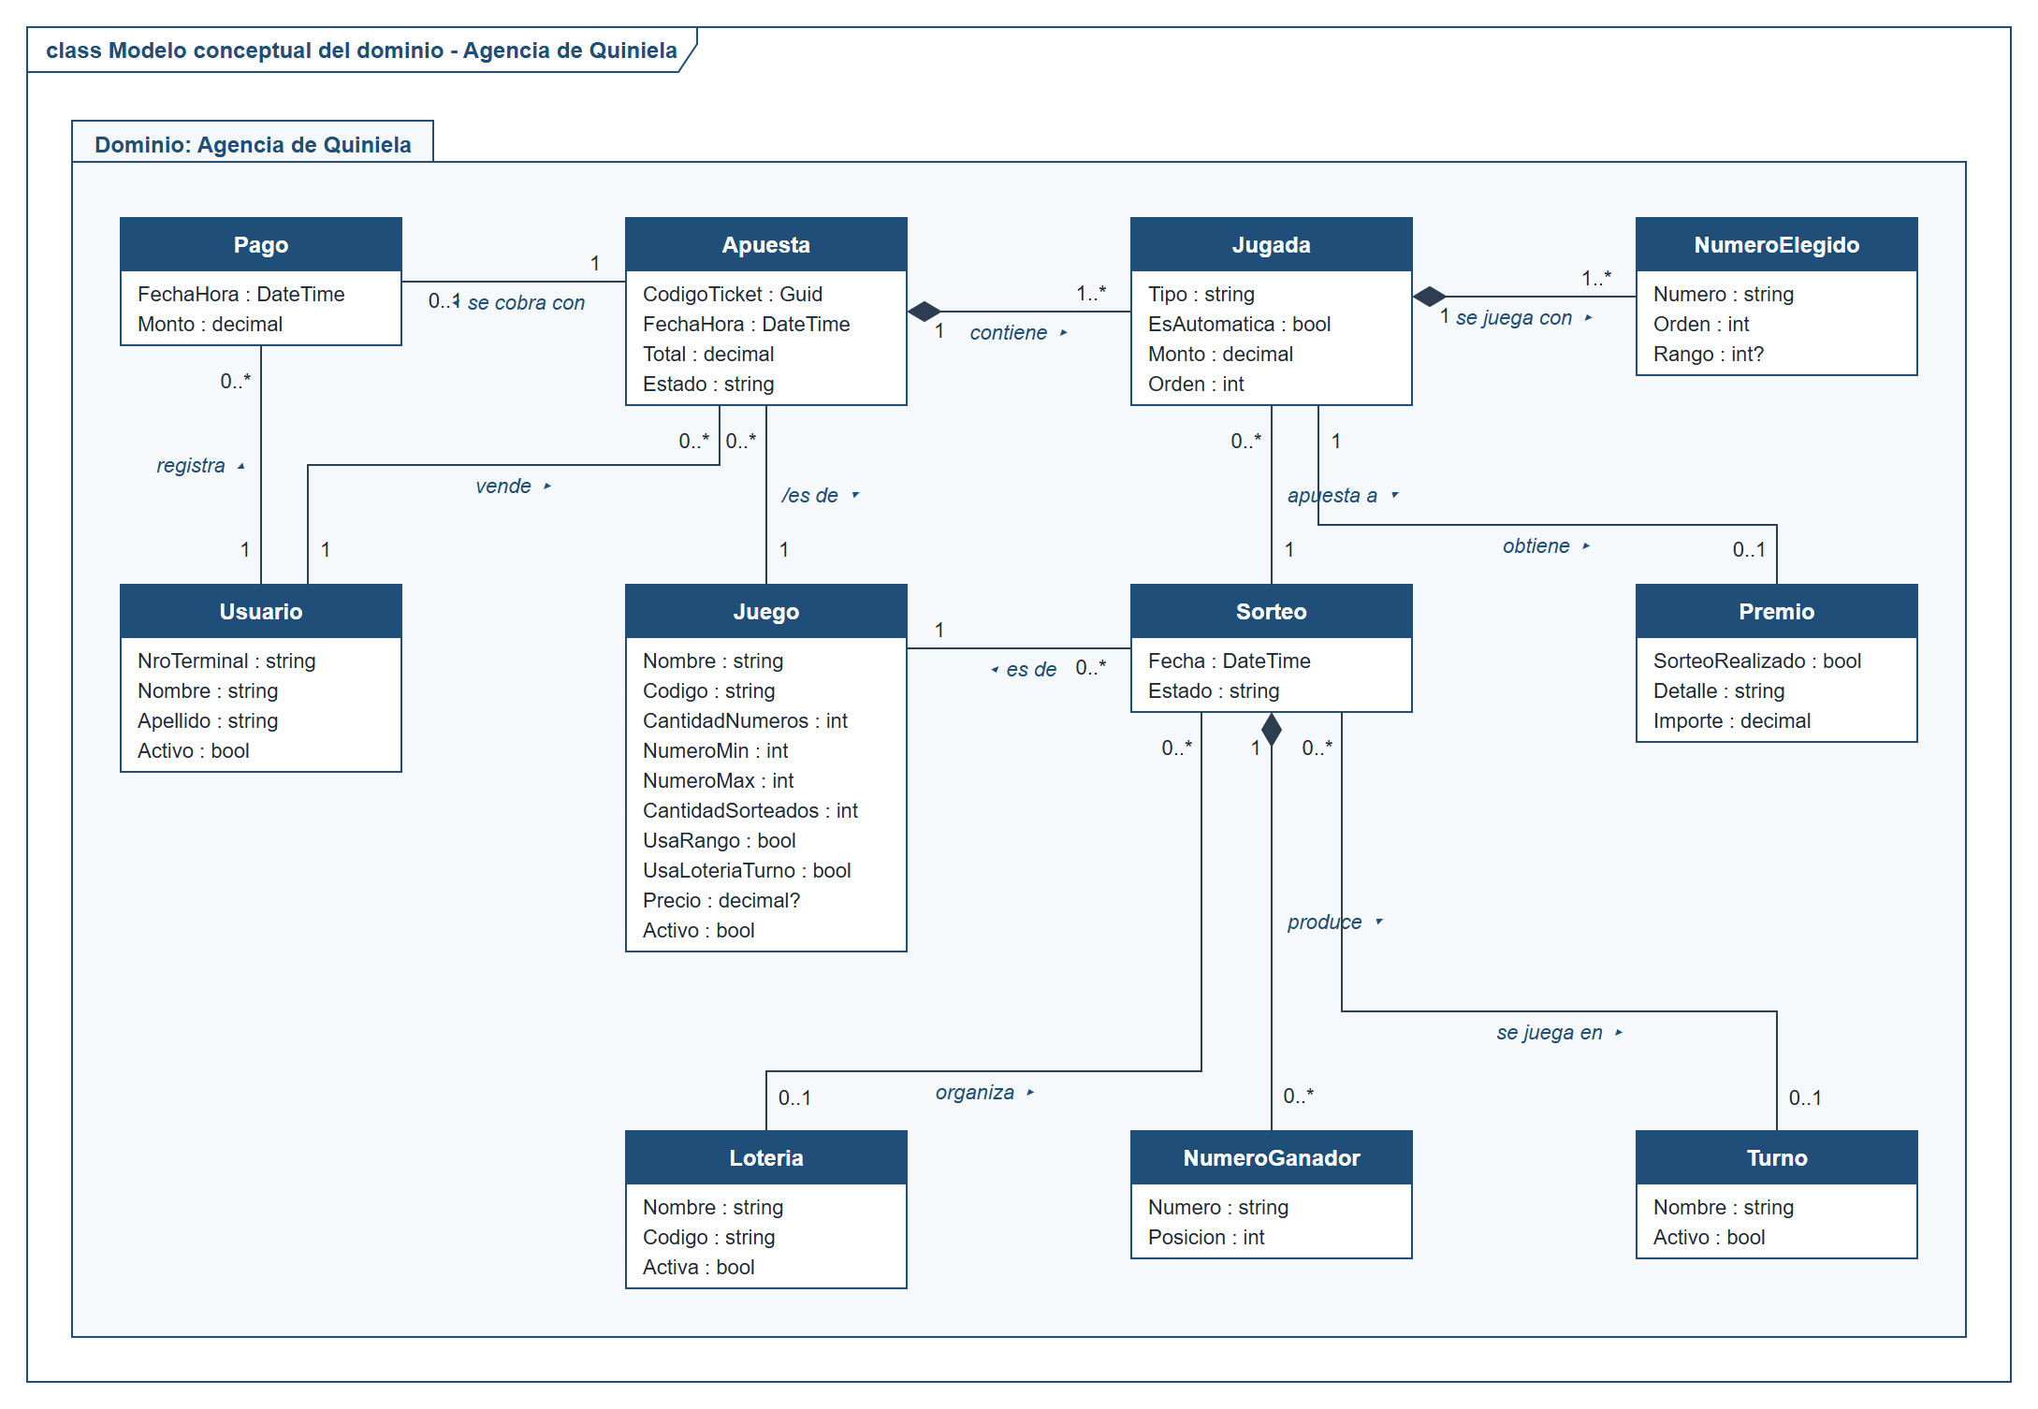
Figura 2. Modelo conceptual del dominio de la Agencia de Quiniela
Conceptos del dominio
Concepto | Descripción | Atributos
Juego | Juego que vende la agencia (Quiniela, Quiniela Plus, Quini 6, Loto 5, Telekino). Define las reglas: cuántos números se eligen, de qué rango, cuántos salen en el sorteo, si se juega a una posición, si se sortea por lotería y turno y el precio de la jugada. | Nombre, Codigo, CantidadNumeros, NumeroMin, NumeroMax, CantidadSorteados, UsaRango, UsaLoteriaTurno, Precio, Activo
Loteria | Ente que organiza los sorteos de Quiniela: Provincia, La Ciudad, Córdoba, Santa Fe y Entre Ríos. | Nombre, Codigo, Activa
Turno | Horario de sorteo de la Quiniela: Primera, Matutina, Vespertina y Nocturna. | Nombre, Activo
Sorteo | Evento concreto de un juego en una fecha (en Quiniela, además, de una lotería y un turno). Pasa de Abierto a Cerrado y a Sorteado. | Fecha, Estado
NumeroGanador | Número que salió en un sorteo, con el puesto en que salió. | Numero, Posicion
Apuesta | El ticket que se lleva el apostador: código único (GUID), fecha y hora, total y estado (Vigente, Pagada o Anulada). Todas sus jugadas son del mismo juego. | CodigoTicket, FechaHora, Total, Estado
Jugada | Apuesta concreta a un sorteo dentro del ticket: tipo (Directa o Redoblona, solo Quiniela), si la eligió la máquina (automática), monto y orden. | Tipo, EsAutomatica, Monto, Orden
NumeroElegido | Número de una jugada; en la Quiniela lleva la posición buscada (rango 1, 5, 10 o 20). | Numero, Orden, Rango
Premio | Lo que le corresponde a una jugada al compararla con el resultado de su sorteo. No se guarda: se calcula al consultar o pagar el ticket. | SorteoRealizado, Detalle, Importe
Pago | Cobro de un ticket premiado: fecha y hora, importe y usuario que lo pagó. Un ticket se paga una vez. | FechaHora, Monto
Usuario | Empleado de la agencia que opera el sistema (perfil Operador o Administrador): vende, paga, cancela y registra los resultados. | NroTerminal, Nombre, Apellido, Activo

Requisitos funcionales
Requisitos funcionales de valor para el sistema que surgen de los procesos de negocio, con el proceso que los origina y los casos de uso que los implementan:
Código | Requisito funcional | Proceso | Casos de uso
RF-01 | Registrar apuestas de Quiniela, directas y redoblonas, para una o más loterías y uno o más horarios del día, con número de 1 a 4 cifras, posición y monto. | PN01 | CU-N01
RF-02 | Registrar apuestas de Quiniela Plus, Quini 6, Loto 5 y Telekino eligiendo los números en un tablero o en forma automática. | PN01 | CU-N02
RF-03 | Identificar cada ticket con un código único (GUID) que se imprime en el ticket y permite buscarlo por el código completo o por sus primeros caracteres. | PN01 | CU-N01, CU-N02 y CU-N04
RF-04 | Mostrar e imprimir el ticket de una venta. | PN01 | CU-N01, CU-N02 y CU-N03
RF-05 | Reimprimir un ticket ya vendido, marcado como reimpresión, dejando constancia en la bitácora. | PN01 | CU-N05 y CU-N03
RF-06 | Cancelar un ticket vigente mientras todos sus sorteos sigan abiertos. | PN01 | CU-N06
RF-07 | Consultar los números ganadores de uno o varios sorteos por juego, lotería, turno y fecha. | PN02 | CU-N07
RF-08 | Cerrar las ventas de los sorteos abiertos. | PN02 | CU-N08
RF-09 | Registrar el resultado de un sorteo cargando los números informados por la lotería y completando al azar los puestos vacíos. | PN02 | CU-N09
RF-10 | Simular al azar los sorteos pendientes. | PN02 | CU-N10
RF-11 | Calcular el premio de cada jugada de un ticket comparándola con el resultado de su sorteo. | PN03 | CU-N11
RF-12 | Pagar una única vez un ticket premiado cuyos sorteos ya se realizaron. | PN03 | CU-N11
RF-13 | Consultar las ventas de un período, total o por juego, con la cantidad de tickets, el total vendido y los tickets pagados y cancelados. | PN04 | CU-N12
RF-14 | Consultar los pagos de un período con la cantidad y el total pagado. | PN04 | CU-N13
RF-15 | Ver el ticket completo desde los reportes. | PN04 | CU-N12 y CU-N13

Reglas de negocio
Reglas de negocio que aplica el sistema; cada especificación de caso de uso indica las que le corresponden:
Código | Regla de negocio
RN-01 | En la Quiniela el monto de cada jugada va de $100 a $5.000.
RN-02 | El número de una jugada directa de Quiniela tiene de 1 a 4 cifras; la redoblona lleva dos números de 2 cifras.
RN-03 | Las posiciones válidas son a la primera (1), a los 5, a los 10 y a los 20. En la redoblona cada número tiene su propia posición.
RN-04 | Cada jugada de Quiniela se repite en cada combinación de lotería y horario elegida (un sorteo por combinación). El total del ticket es la suma de los montos de todas sus jugadas.
RN-05 | En Quiniela Plus, Quini 6, Loto 5 y Telekino cada jugada tiene una cantidad fija de números distintos dentro del rango del juego y un precio fijo: Quiniela Plus 8 números del 00 al 99 ($500), Quini 6 6 números del 00 al 45 ($1.000), Loto 5 5 números del 01 al 36 ($800) y Telekino 15 números del 01 al 25 ($1.500).
RN-06 | Solo se vende sobre los sorteos del día que están abiertos. Un sorteo se crea, en estado Abierto, la primera vez que se lo necesita.
RN-07 | Cada ticket tiene un código único (GUID). El código corto son sus primeros 8 caracteres; para buscar un ticket hacen falta el código completo o, al menos, sus primeros 6 caracteres.
RN-08 | Un ticket se puede cancelar solo si está Vigente y ninguno de sus sorteos cerró. Al cancelarlo se le devuelve el importe al apostador.
RN-09 | Un sorteo pasa de Abierto a Cerrado (cierre de ventas) y de Abierto o Cerrado a Sorteado (resultado cargado). Un sorteo sorteado no se modifica y no se puede sortear una fecha futura.
RN-10 | En la Quiniela salen 20 números de 4 cifras (0000 a 9999), del 1° al 20° puesto; en los demás juegos salen tantos números como indica el juego, dentro de su rango. Los números no se repiten, los puestos vacíos se completan al azar y, en la Quiniela, los números al azar no terminan en las mismas dos cifras que los cargados a mano.
RN-11 | Premio de una jugada directa de Quiniela: monto × 7, 70, 600 o 3.500 (según el número tenga 1, 2, 3 o 4 cifras) ÷ posición jugada, si alguno de los números ganadores hasta esa posición termina con las cifras jugadas.
RN-12 | Premio de una redoblona: monto × 70 ÷ posición del primer número × 70 ÷ posición del segundo, si salen los dos números.
RN-13 | Premio en los juegos de números: precio de la jugada × un multiplicador según la cantidad de aciertos (tablas de demostración del sistema).
RN-14 | Un ticket se paga una sola vez: tiene que estar Vigente, todos sus sorteos tienen que estar sorteados y tiene que tener premio.
RN-15 | En el reporte de ventas, la cantidad de tickets vendidos y el total vendido no incluyen los tickets cancelados.
RN-16 | Cada venta, reimpresión, cancelación, cierre de ventas, sorteo y pago queda registrado en la bitácora con el usuario, la fecha y la hora.
RN-17 | Cerrar ventas, cargar resultados y sortear al azar son operaciones exclusivas del perfil Administrador.

PN01 Venta de apuestas

Objetivo del proceso
Registrar la apuesta que el apostador solicita en el mostrador, cobrar su importe y entregarle el ticket con código único que la respalda; y atender, sobre ese ticket, los pedidos de reimpresión y de cancelación.

Descripción del proceso
La venta es el proceso central de la agencia. El apostador se acerca al mostrador y le dice al operador qué quiere jugar. En la Quiniela indica el número (de 1 a 4 cifras), la posición a la que lo juega (a la primera, a los 5, a los 10 o a los 20), el monto y en qué loterías y horarios del día; también puede pedir una redoblona: dos números de 2 cifras, cada uno con su posición. En Quiniela Plus, Quini 6, Loto 5 y Telekino elige la cantidad de números que fija el juego, o pide una jugada automática.
El operador carga la apuesta en el sistema, que valida las reglas del juego y calcula el total. Cuando el apostador paga, el operador confirma la venta: el sistema asigna cada jugada al sorteo del día que corresponde (en la Quiniela, uno por cada combinación de lotería y horario), genera el código único del ticket, guarda todo en una sola operación y lo muestra para imprimirlo y entregarlo.
Con el código del ticket se atienden después los pedidos sobre la venta: si el ticket se perdió o no se imprimió, se reimprime con la marca REIMPRESIÓN; si el apostador se arrepiente antes de que cierren sus sorteos, se cancela y se le devuelve el importe.

1. Identificación de roles intervinientes
Roles que intervienen en el proceso, con su descripción y sus responsabilidades:
Rol | Tipo | Descripción | Responsabilidades en el proceso
Apostador | Actor del negocio (externo) | Persona que concurre a la agencia a jugar. El sistema no registra sus datos. | Solicita la jugada, paga el importe y conserva el ticket. Puede pedir la reimpresión o la cancelación presentando el ticket.
Operador | Trabajador del negocio y actor del sistema | Empleado de mostrador (agenciero) que opera la terminal con el perfil Operador. | Atiende al apostador, carga las jugadas, confirma la venta, cobra, imprime y entrega el ticket; reimprime y cancela tickets a pedido del apostador.
Administrador | Trabajador del negocio y actor del sistema | Dueño o encargado de la agencia, con el perfil Administrador. Es una especialización del Operador: puede hacer todo lo que hace el operador. | Puede vender, reimprimir y cancelar igual que el operador.
Diagrama de actores del proceso:
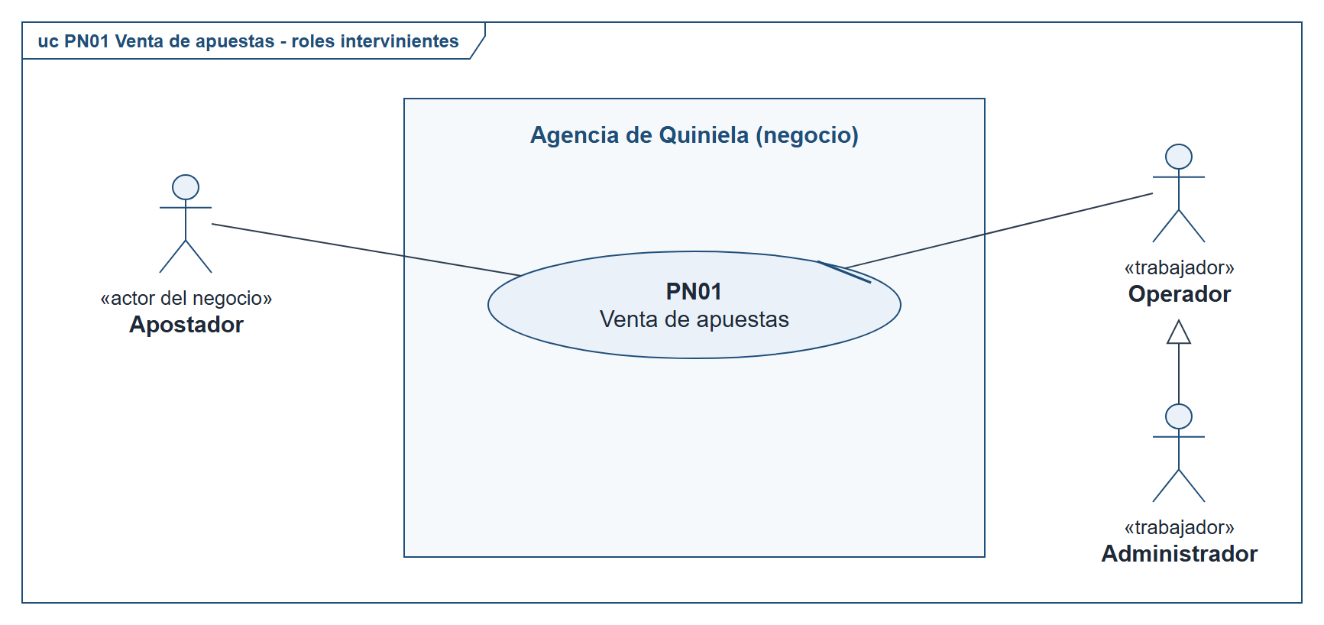
Figura 3. PN01 Venta de apuestas – Diagrama de actores (roles intervinientes)
La colaboración entre los roles a lo largo del proceso se modela con un diagrama de secuencia de nivel de negocio, en el que el sistema se representa con una única línea de vida:
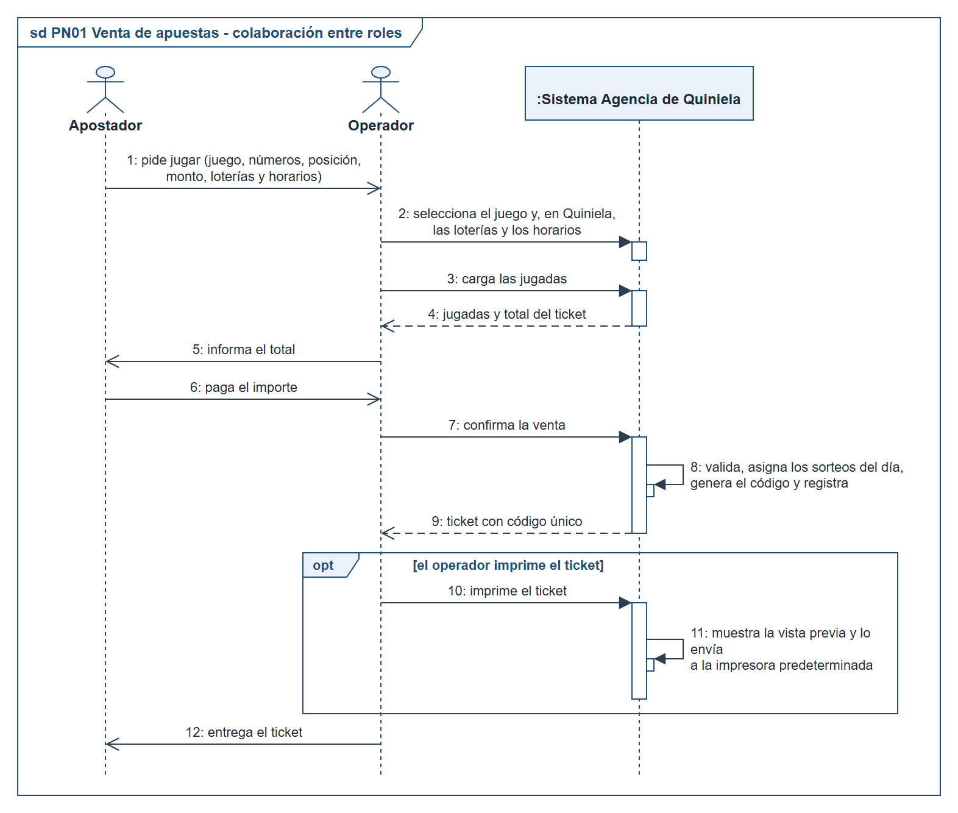
Figura 4. PN01 Venta de apuestas – Diagrama de secuencia de la colaboración entre los roles

2. Descripción funcional del proceso: Entrada / Comportamiento / Salida
Elemento | Descripción
Entrada | • Pedido del apostador: juego; en Quiniela, número de 1 a 4 cifras, posición y monto (o los dos números de la redoblona con sus posiciones), loterías y horarios; en los demás juegos, los números elegidos o el pedido de jugada automática.  • Dinero que entrega el apostador.  • Catálogo de juegos, loterías y horarios activos, y sorteos del día.  • Para la post-venta: el código del ticket (completo o sus primeros caracteres).
Comportamiento | • Se valida cada jugada según las reglas del juego (RN-01, RN-02, RN-03 y RN-05).  • Se determinan los sorteos del día: en Quiniela, uno por cada lotería y horario elegidos; en los demás juegos, el sorteo del día del juego. Si un sorteo todavía no existe se crea abierto; si está cerrado o sorteado no se vende (RN-06).  • Se replica cada jugada en cada sorteo y se calcula el total (RN-04).  • Se genera el código único del ticket (RN-07), se guarda la apuesta con sus jugadas y números en una sola transacción, en estado Vigente, y se registra la venta en la bitácora (RN-16).  • Se muestra el ticket para imprimirlo y entregarlo.  • Reimpresión: se busca el ticket por su código, se registra la reimpresión en la bitácora y se muestra el ticket con la marca REIMPRESIÓN.  • Cancelación: se busca el ticket, se verifica que esté Vigente y que ninguno de sus sorteos haya cerrado (RN-08), se pasa a estado Anulada, se registra en la bitácora y se devuelve el importe.
Salida | • Ticket (apuesta) en estado Vigente, con su código único, sus jugadas, sus números y el total.  • Sorteos del día creados en estado Abierto, si no existían.  • Ticket impreso o reimpreso (con la marca REIMPRESIÓN).  • Ticket cancelado (estado Anulada) e importe devuelto al apostador.  • Registros "Venta", "Reimpresion" y "Cancelacion" en la bitácora.
Requisitos funcionales que formaliza el proceso
Código | Requisito funcional | Casos de uso
RF-01 | Registrar apuestas de Quiniela, directas y redoblonas, para una o más loterías y uno o más horarios del día, con número de 1 a 4 cifras, posición y monto. | CU-N01
RF-02 | Registrar apuestas de Quiniela Plus, Quini 6, Loto 5 y Telekino eligiendo los números en un tablero o en forma automática. | CU-N02
RF-03 | Identificar cada ticket con un código único (GUID) que se imprime en el ticket y permite buscarlo por el código completo o por sus primeros caracteres. | CU-N01, CU-N02 y CU-N04
RF-04 | Mostrar e imprimir el ticket de una venta. | CU-N01, CU-N02 y CU-N03
RF-05 | Reimprimir un ticket ya vendido, marcado como reimpresión, dejando constancia en la bitácora. | CU-N05 y CU-N03
RF-06 | Cancelar un ticket vigente mientras todos sus sorteos sigan abiertos. | CU-N06
Reglas de negocio que aplica
Código | Regla de negocio
RN-01 | En la Quiniela el monto de cada jugada va de $100 a $5.000.
RN-02 | El número de una jugada directa de Quiniela tiene de 1 a 4 cifras; la redoblona lleva dos números de 2 cifras.
RN-03 | Las posiciones válidas son a la primera (1), a los 5, a los 10 y a los 20. En la redoblona cada número tiene su propia posición.
RN-04 | Cada jugada de Quiniela se repite en cada combinación de lotería y horario elegida (un sorteo por combinación). El total del ticket es la suma de los montos de todas sus jugadas.
RN-05 | En Quiniela Plus, Quini 6, Loto 5 y Telekino cada jugada tiene una cantidad fija de números distintos dentro del rango del juego y un precio fijo: Quiniela Plus 8 números del 00 al 99 ($500), Quini 6 6 números del 00 al 45 ($1.000), Loto 5 5 números del 01 al 36 ($800) y Telekino 15 números del 01 al 25 ($1.500).
RN-06 | Solo se vende sobre los sorteos del día que están abiertos. Un sorteo se crea, en estado Abierto, la primera vez que se lo necesita.
RN-07 | Cada ticket tiene un código único (GUID). El código corto son sus primeros 8 caracteres; para buscar un ticket hacen falta el código completo o, al menos, sus primeros 6 caracteres.
RN-08 | Un ticket se puede cancelar solo si está Vigente y ninguno de sus sorteos cerró. Al cancelarlo se le devuelve el importe al apostador.
RN-16 | Cada venta, reimpresión, cancelación, cierre de ventas, sorteo y pago queda registrado en la bitácora con el usuario, la fecha y la hora.

3. Diagrama de proceso
El proceso se modela con 3 diagramas de actividad, con un carril por rol. Las acciones que realiza o registra el sistema llevan el código del caso de uso del sistema que las soporta.
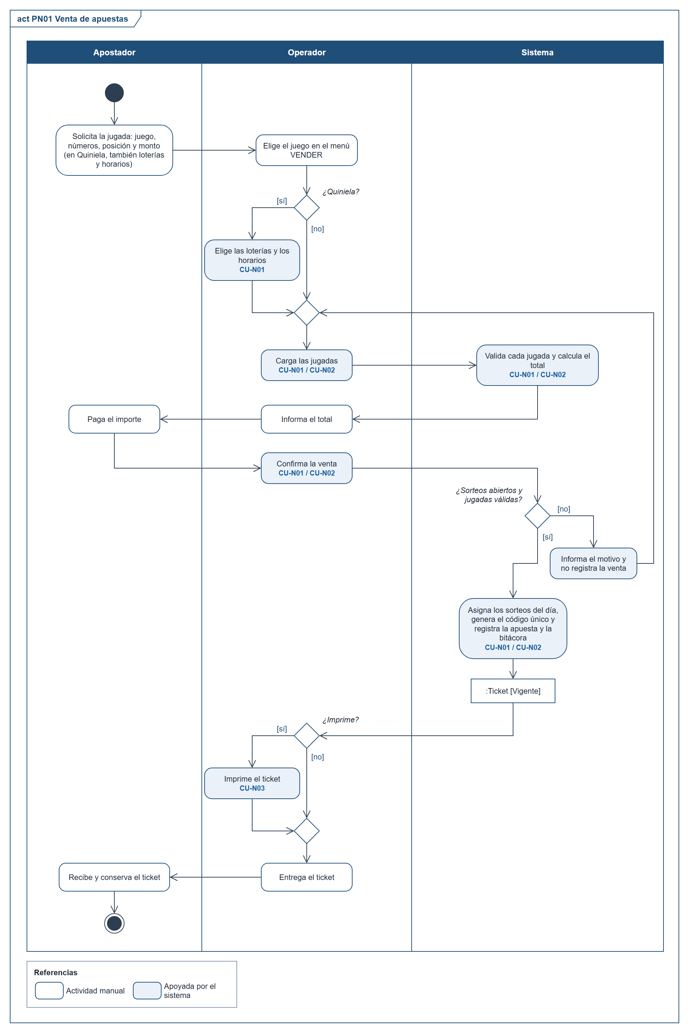
Figura 5. PN01 Venta de apuestas – Diagrama de actividad 1 de 3: Venta del ticket
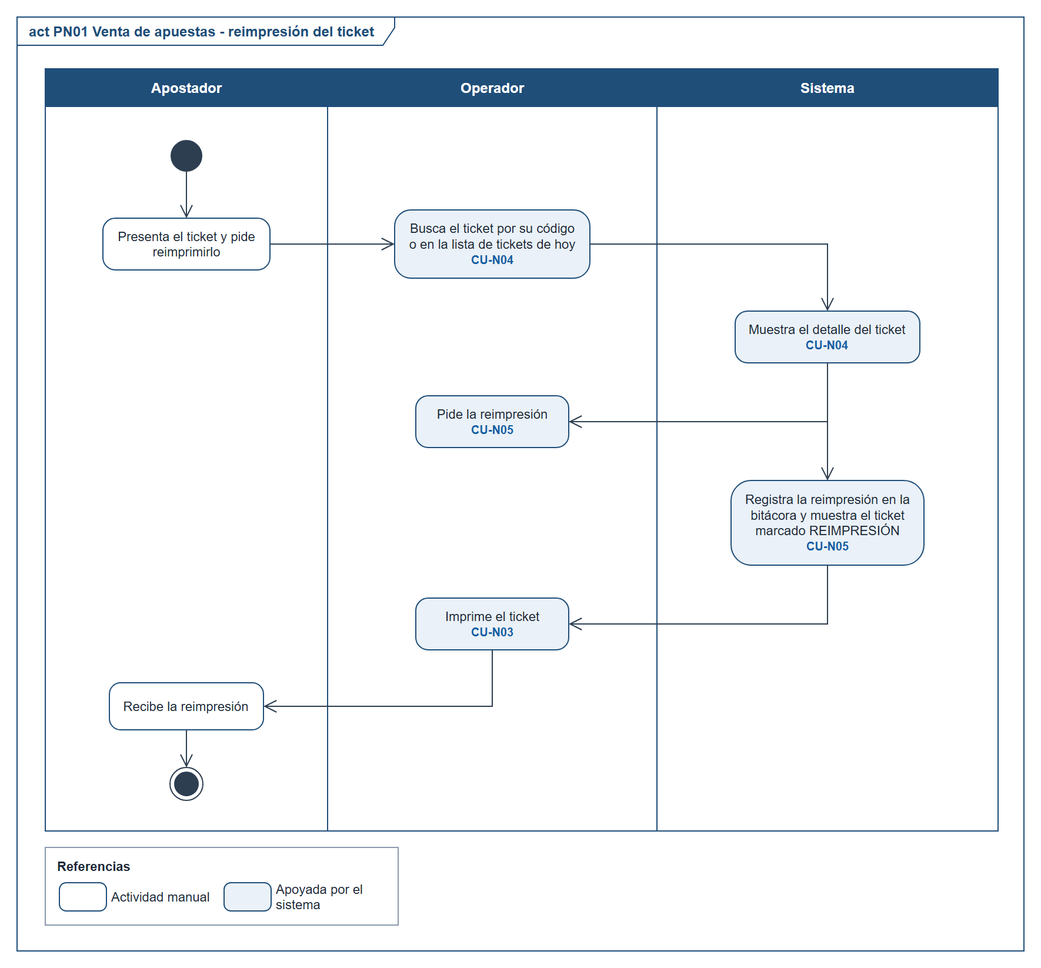
Figura 6. PN01 Venta de apuestas – Diagrama de actividad 2 de 3: Reimpresión del ticket
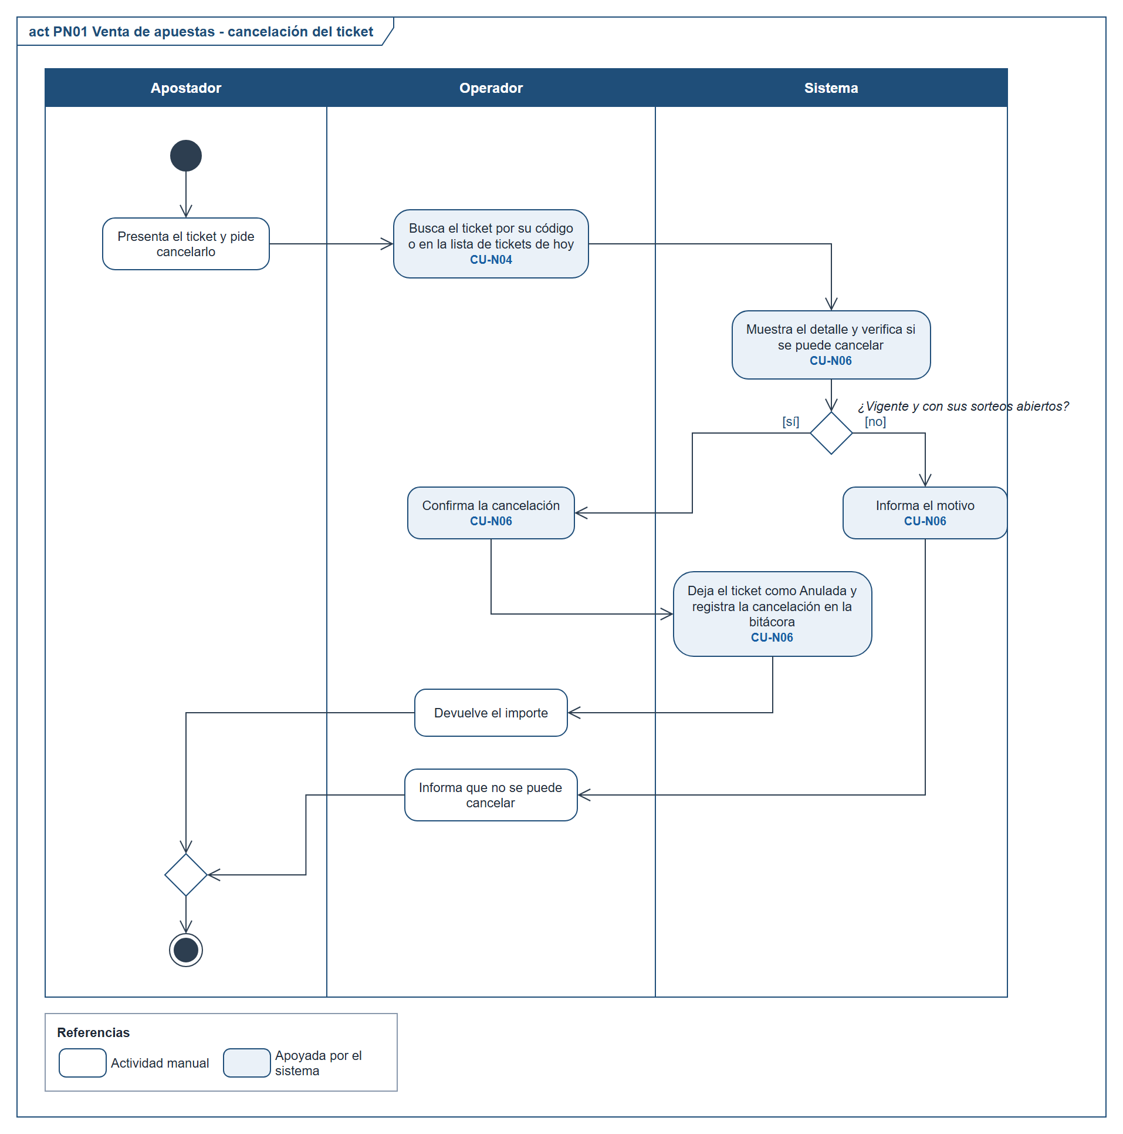
Figura 7. PN01 Venta de apuestas – Diagrama de actividad 3 de 3: Cancelación del ticket
Del proceso a los casos de uso del sistema
Actividades del proceso que automatiza el sistema y casos de uso que las soportan:
Actividad del proceso | Casos de uso del sistema
Elegir las loterías y los horarios (Quiniela) | CU-N01 Vender apuesta de Quiniela
Cargar las jugadas | • CU-N01 Vender apuesta de Quiniela  • CU-N02 Vender apuesta de juego de números
Confirmar la venta: validar, asignar sorteos, generar el código y registrar | • CU-N01 Vender apuesta de Quiniela  • CU-N02 Vender apuesta de juego de números
Imprimir el ticket | CU-N03 Imprimir ticket
Buscar el ticket por su código | CU-N04 Buscar ticket
Reimprimir el ticket | • CU-N05 Reimprimir ticket  • CU-N03 Imprimir ticket
Cancelar el ticket | CU-N06 Cancelar ticket

4. Modelo conceptual
Conceptos del dominio que intervienen en el proceso: las entidades que surgen de los flujos de información del diagrama de actividad.
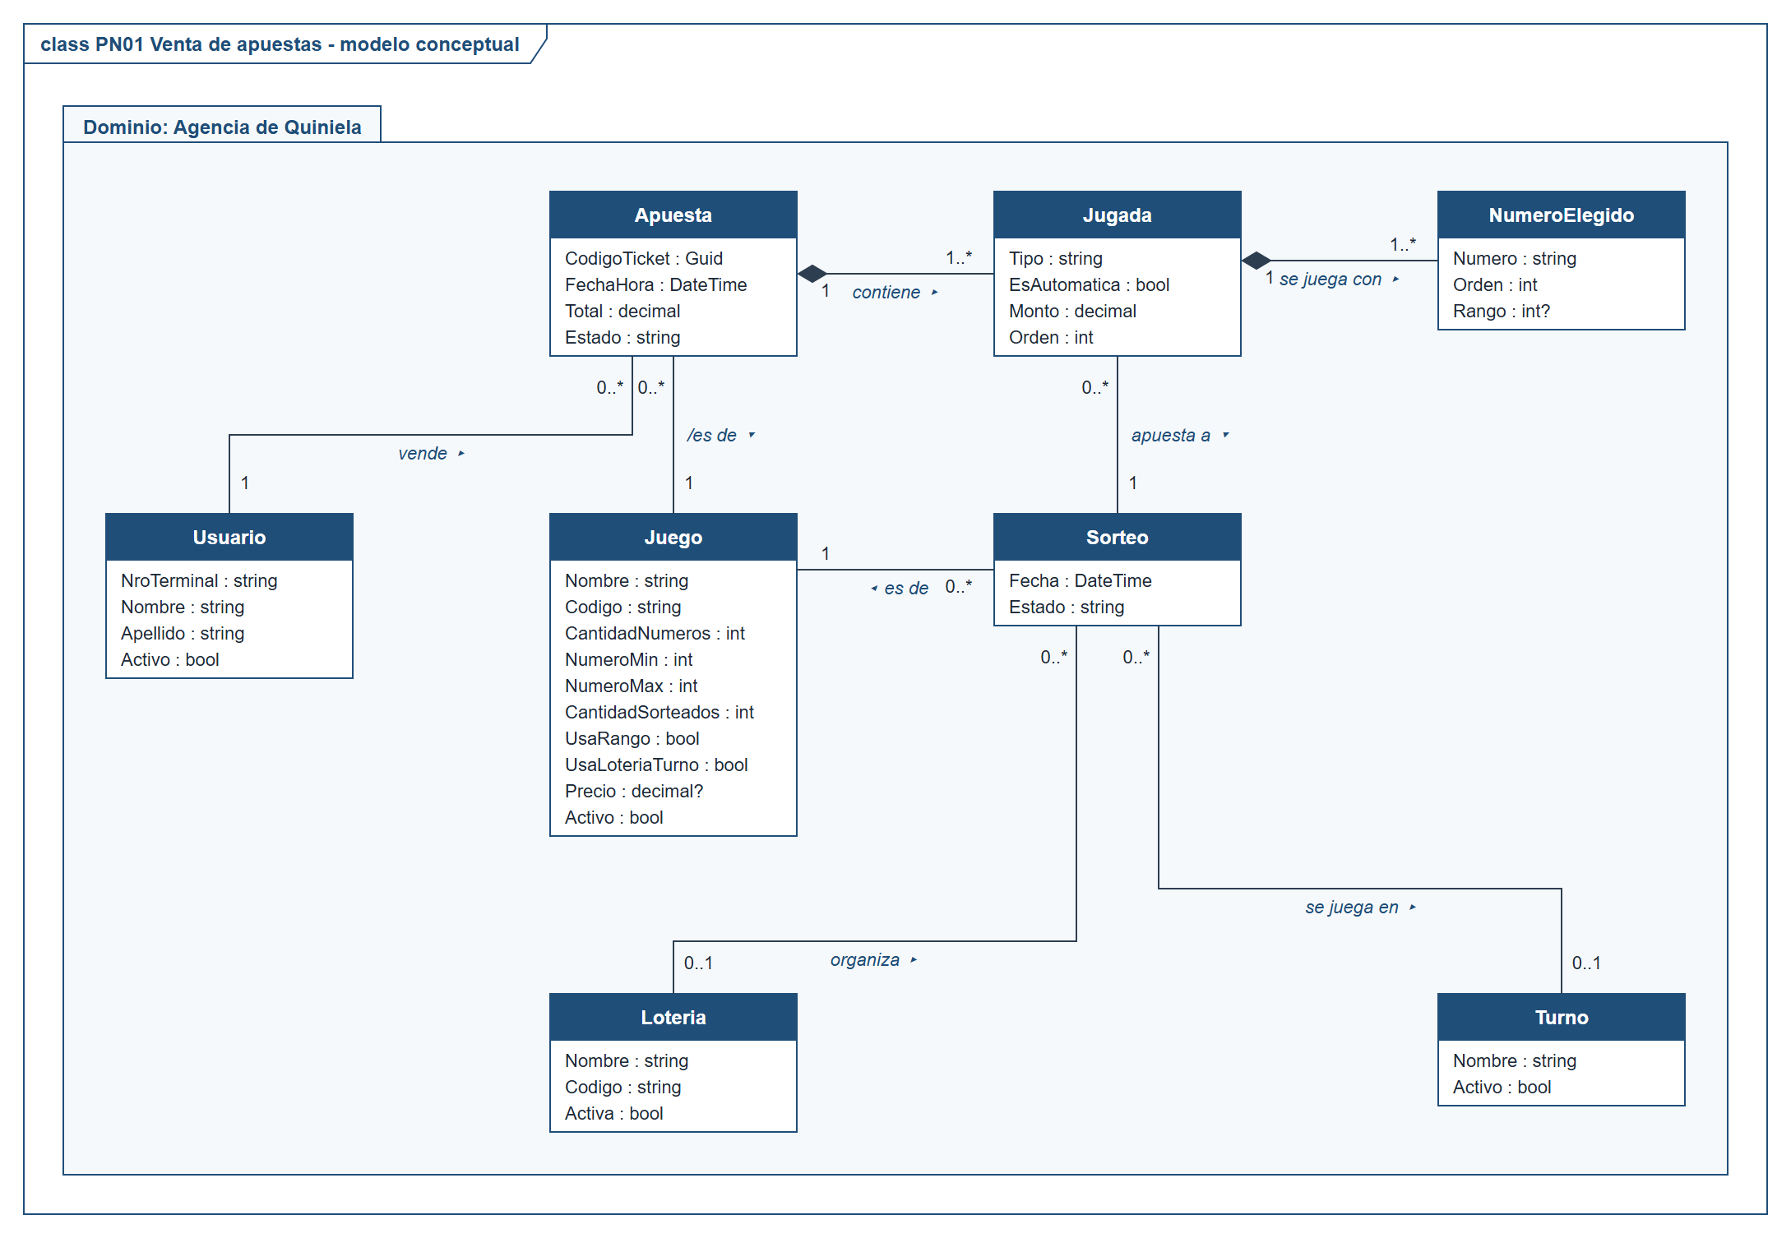
Figura 8. PN01 Venta de apuestas – Modelo conceptual del proceso
Concepto | Descripción
Usuario | Empleado de la agencia que opera el sistema (perfil Operador o Administrador): vende, paga, cancela y registra los resultados.
Apuesta | El ticket que se lleva el apostador: código único (GUID), fecha y hora, total y estado (Vigente, Pagada o Anulada). Todas sus jugadas son del mismo juego.
Jugada | Apuesta concreta a un sorteo dentro del ticket: tipo (Directa o Redoblona, solo Quiniela), si la eligió la máquina (automática), monto y orden.
NumeroElegido | Número de una jugada; en la Quiniela lleva la posición buscada (rango 1, 5, 10 o 20).
Juego | Juego que vende la agencia (Quiniela, Quiniela Plus, Quini 6, Loto 5, Telekino). Define las reglas: cuántos números se eligen, de qué rango, cuántos salen en el sorteo, si se juega a una posición, si se sortea por lotería y turno y el precio de la jugada.
Sorteo | Evento concreto de un juego en una fecha (en Quiniela, además, de una lotería y un turno). Pasa de Abierto a Cerrado y a Sorteado.
Loteria | Ente que organiza los sorteos de Quiniela: Provincia, La Ciudad, Córdoba, Santa Fe y Entre Ríos.
Turno | Horario de sorteo de la Quiniela: Primera, Matutina, Vespertina y Nocturna.

PN02 Gestión de sorteos y resultados

Objetivo del proceso
Cerrar la venta de cada sorteo a su hora, registrar el resultado oficial que informa la lotería (o simularlo) y publicar los números ganadores, para que los tickets se puedan liquidar.

Descripción del proceso
Cada sorteo es un evento concreto: la Quiniela tiene un sorteo por lotería y horario cada día, y los demás juegos uno por día. Mientras un sorteo está abierto se puede vender sobre él. Al llegar la hora, el administrador cierra las ventas: el sorteo deja de aceptar apuestas y ya no se pueden cancelar los tickets que lo incluyen.
El sorteo lo realiza el ente oficial (la lotería), que publica el extracto: en la Quiniela, los 20 números de 4 cifras con su puesto. El administrador carga ese resultado en el sistema; si deja puestos vacíos, el sistema los completa al azar. Para practicar o hacer demostraciones también puede pedir que el sistema sortee al azar todos los sorteos pendientes.
Una vez sorteado, el sorteo queda cerrado para siempre y sus números ganadores se pueden consultar en una pizarra, de a un sorteo o de varios a la vez (por ejemplo, todas las loterías de un horario).

1. Identificación de roles intervinientes
Roles que intervienen en el proceso, con su descripción y sus responsabilidades:
Rol | Tipo | Descripción | Responsabilidades en el proceso
Lotería | Actor del negocio (externo) | Ente oficial que organiza el sorteo (Provincia, La Ciudad, Córdoba, Santa Fe, Entre Ríos o el ente del juego). | Realiza el sorteo y publica el extracto con los números ganadores. No usa el sistema.
Administrador | Trabajador del negocio y actor del sistema | Dueño o encargado de la agencia, con el perfil Administrador. | Cierra las ventas de los sorteos, carga el resultado publicado por la lotería o sortea al azar.
Operador | Trabajador del negocio y actor del sistema | Empleado de mostrador con el perfil Operador. | Consulta los números ganadores para informárselos al apostador.
Diagrama de actores del proceso:
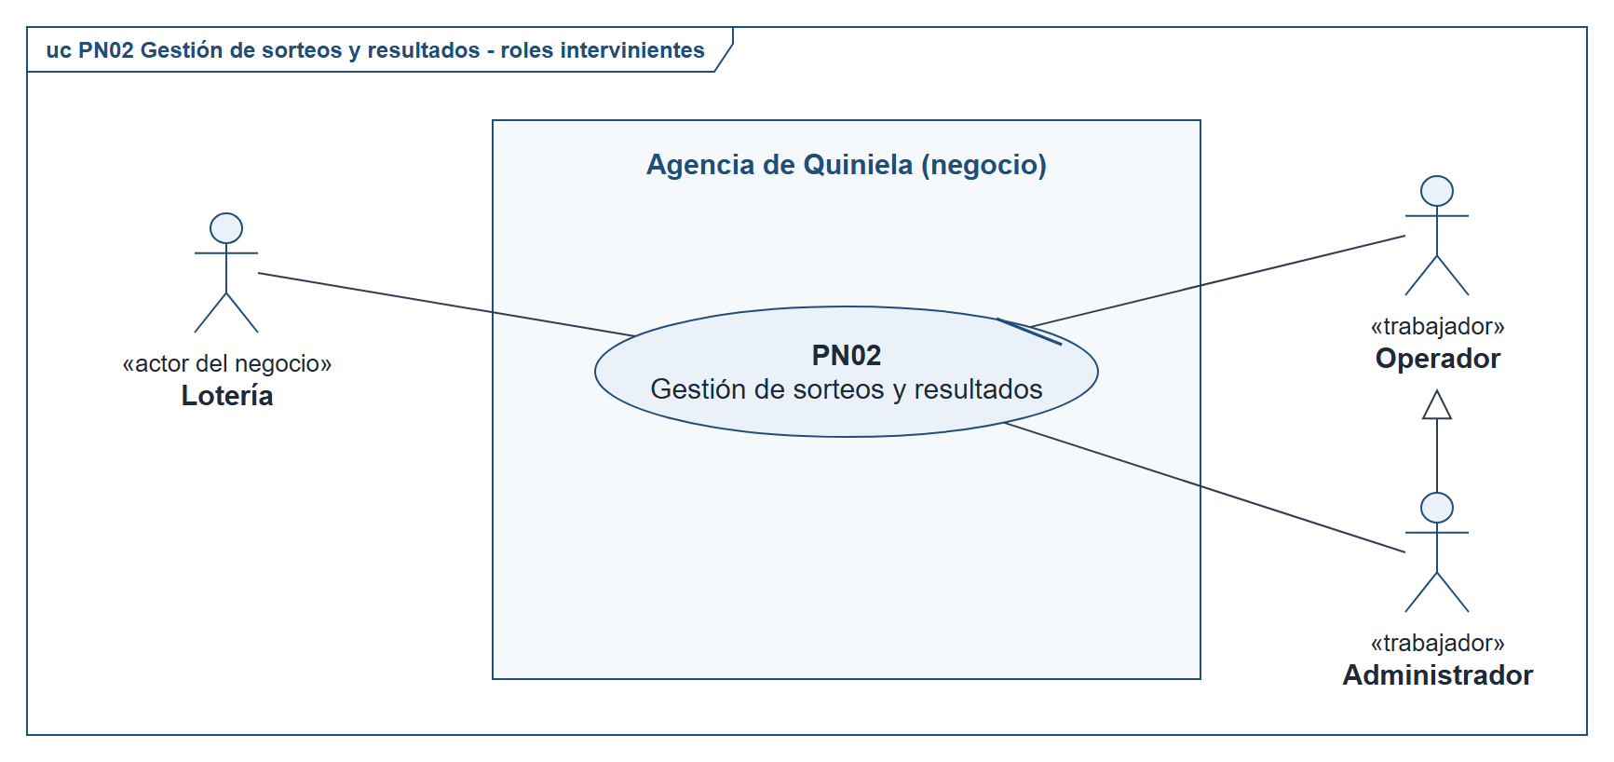
Figura 9. PN02 Gestión de sorteos y resultados – Diagrama de actores (roles intervinientes)
La colaboración entre los roles a lo largo del proceso se modela con un diagrama de secuencia de nivel de negocio, en el que el sistema se representa con una única línea de vida:
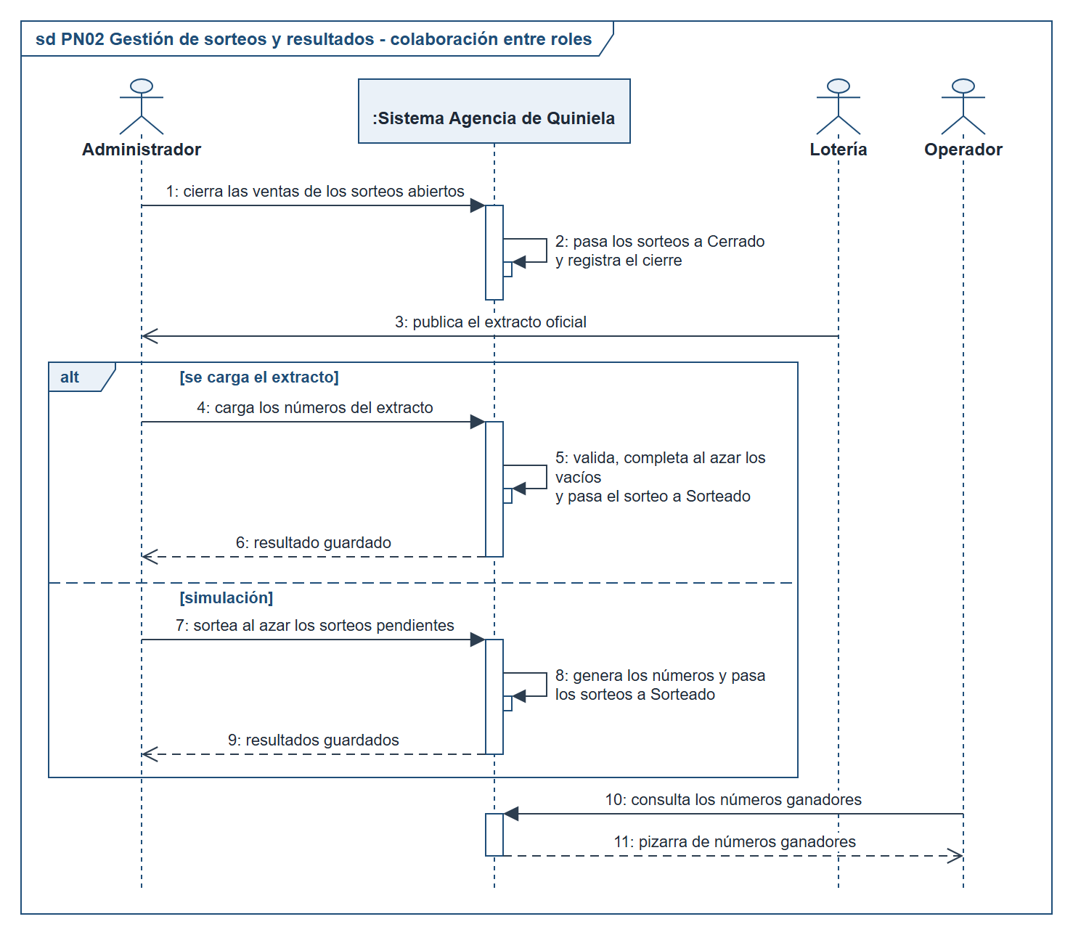
Figura 10. PN02 Gestión de sorteos y resultados – Diagrama de secuencia de la colaboración entre los roles

2. Descripción funcional del proceso: Entrada / Comportamiento / Salida
Elemento | Descripción
Entrada | • Sorteos del día (juego, lotería, turno y fecha) y su estado.  • Extracto oficial publicado por la lotería: los números que salieron, por puesto.  • Pedido de cierre de ventas o de sorteo al azar del administrador.
Comportamiento | • Cierre de ventas: los sorteos abiertos elegidos pasan a Cerrado y se registra el cierre en la bitácora (RN-09, RN-16, RN-17).  • Carga del resultado: se validan los números cargados (rango del juego, sin repetir) y se completan al azar los puestos vacíos sin repetir las terminaciones cargadas a mano (RN-10).  • Se guardan los números ganadores y el sorteo pasa a Sorteado en una sola transacción; se registra "Sorteo realizado" en la bitácora, indicando si hubo números cargados a mano (RN-09, RN-16).  • Sorteo al azar: se realiza el mismo proceso con todos los puestos vacíos, para cada sorteo pendiente de la selección.  • Consulta: se muestran los números ganadores de uno o varios sorteos en una pizarra, o el estado del sorteo si todavía no se realizó.
Salida | • Sorteos en estado Cerrado o Sorteado.  • Números ganadores de cada sorteo realizado, con su puesto.  • Pizarra de números ganadores.  • Registros "Cierre de sorteo" y "Sorteo realizado" en la bitácora.
Requisitos funcionales que formaliza el proceso
Código | Requisito funcional | Casos de uso
RF-07 | Consultar los números ganadores de uno o varios sorteos por juego, lotería, turno y fecha. | CU-N07
RF-08 | Cerrar las ventas de los sorteos abiertos. | CU-N08
RF-09 | Registrar el resultado de un sorteo cargando los números informados por la lotería y completando al azar los puestos vacíos. | CU-N09
RF-10 | Simular al azar los sorteos pendientes. | CU-N10
Reglas de negocio que aplica
Código | Regla de negocio
RN-09 | Un sorteo pasa de Abierto a Cerrado (cierre de ventas) y de Abierto o Cerrado a Sorteado (resultado cargado). Un sorteo sorteado no se modifica y no se puede sortear una fecha futura.
RN-10 | En la Quiniela salen 20 números de 4 cifras (0000 a 9999), del 1° al 20° puesto; en los demás juegos salen tantos números como indica el juego, dentro de su rango. Los números no se repiten, los puestos vacíos se completan al azar y, en la Quiniela, los números al azar no terminan en las mismas dos cifras que los cargados a mano.
RN-16 | Cada venta, reimpresión, cancelación, cierre de ventas, sorteo y pago queda registrado en la bitácora con el usuario, la fecha y la hora.
RN-17 | Cerrar ventas, cargar resultados y sortear al azar son operaciones exclusivas del perfil Administrador.

3. Diagrama de proceso
El proceso se modela con un diagrama de actividad, con un carril por rol. Las acciones que realiza o registra el sistema llevan el código del caso de uso del sistema que las soporta.
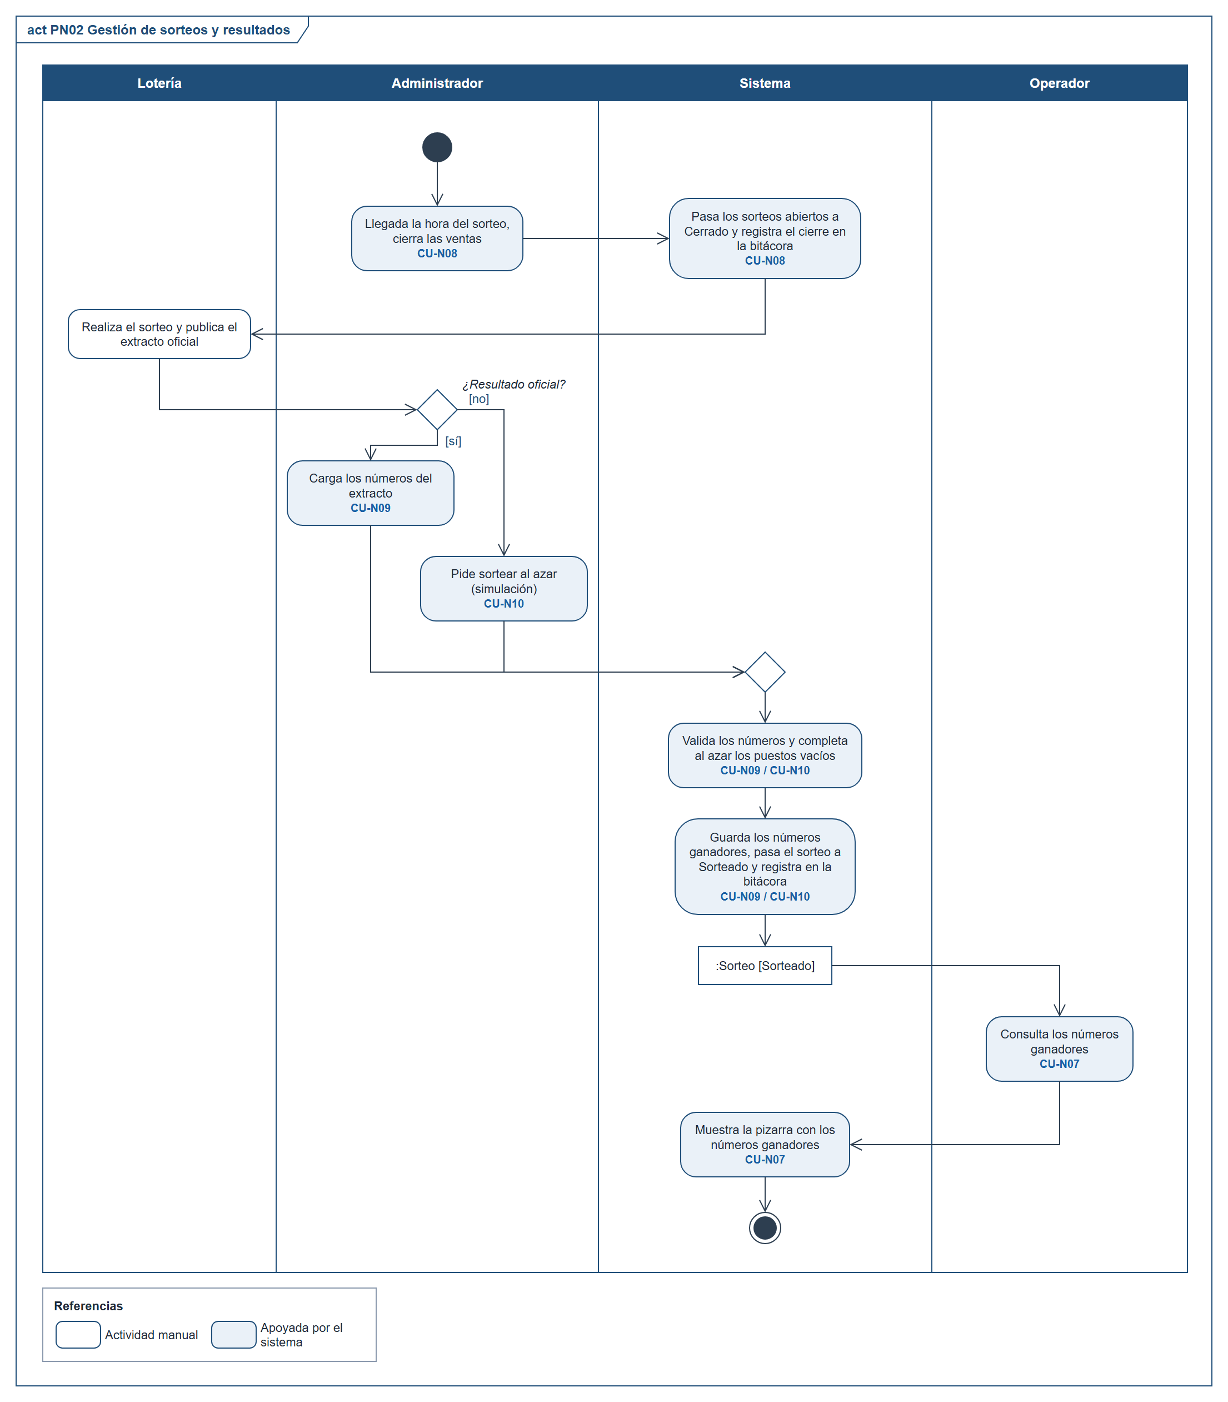
Figura 11. PN02 Gestión de sorteos y resultados – Diagrama de actividad: Sorteo y publicación de resultados
Del proceso a los casos de uso del sistema
Actividades del proceso que automatiza el sistema y casos de uso que las soportan:
Actividad del proceso | Casos de uso del sistema
Cerrar las ventas del sorteo | CU-N08 Cerrar ventas de sorteos
Cargar el resultado del extracto oficial | CU-N09 Cargar resultado de sorteo
Sortear al azar (simulación) | CU-N10 Sortear al azar
Consultar los números ganadores | CU-N07 Consultar números ganadores

4. Modelo conceptual
Conceptos del dominio que intervienen en el proceso: las entidades que surgen de los flujos de información del diagrama de actividad.
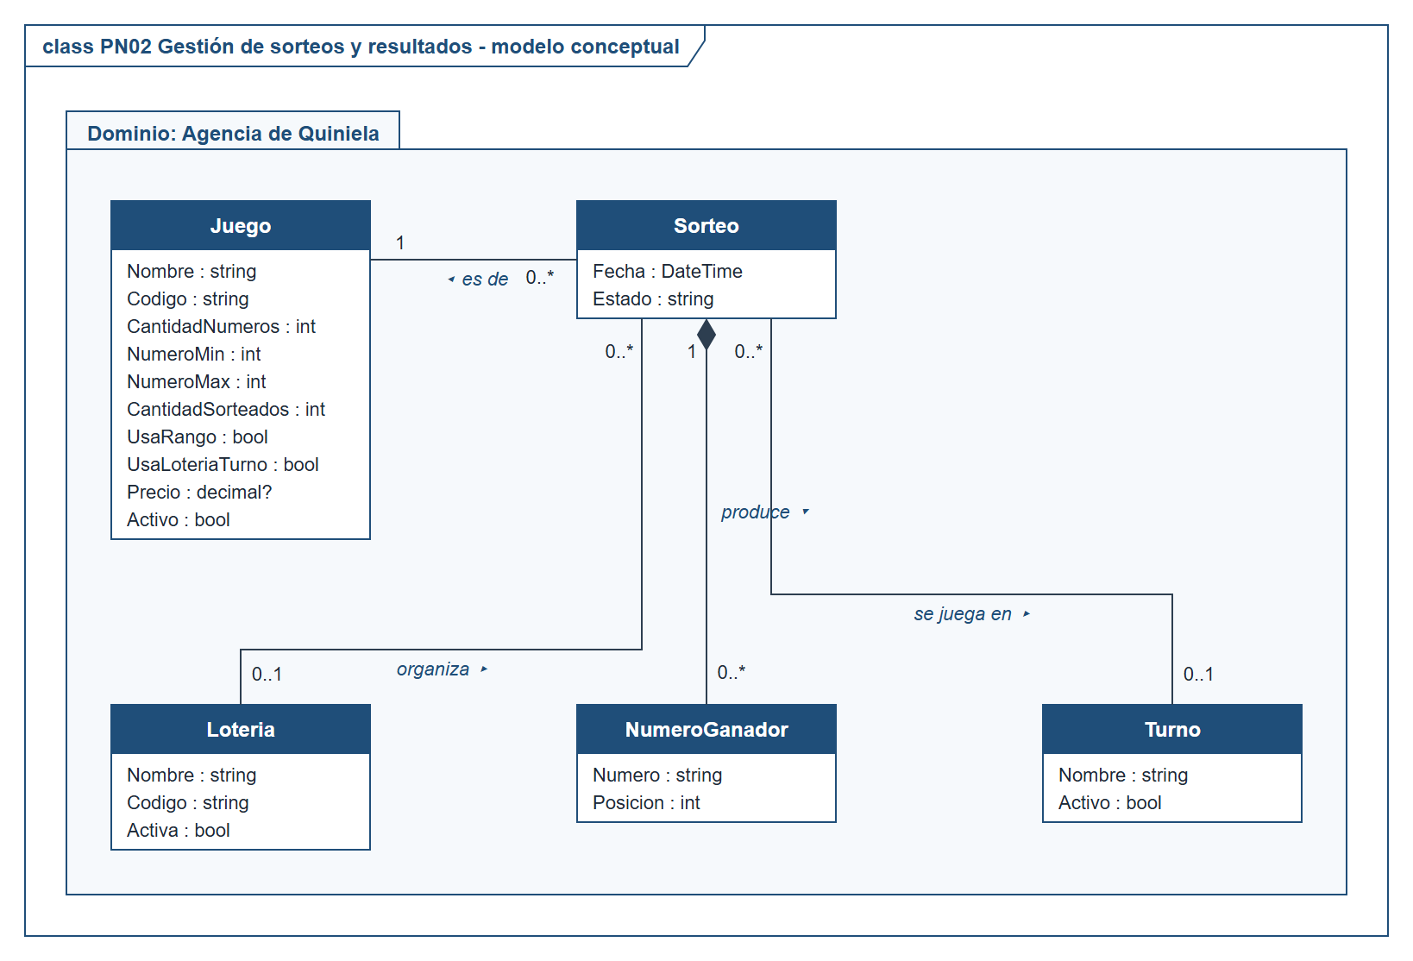
Figura 12. PN02 Gestión de sorteos y resultados – Modelo conceptual del proceso
Concepto | Descripción
Juego | Juego que vende la agencia (Quiniela, Quiniela Plus, Quini 6, Loto 5, Telekino). Define las reglas: cuántos números se eligen, de qué rango, cuántos salen en el sorteo, si se juega a una posición, si se sortea por lotería y turno y el precio de la jugada.
Sorteo | Evento concreto de un juego en una fecha (en Quiniela, además, de una lotería y un turno). Pasa de Abierto a Cerrado y a Sorteado.
Loteria | Ente que organiza los sorteos de Quiniela: Provincia, La Ciudad, Córdoba, Santa Fe y Entre Ríos.
Turno | Horario de sorteo de la Quiniela: Primera, Matutina, Vespertina y Nocturna.
NumeroGanador | Número que salió en un sorteo, con el puesto en que salió.

PN03 Pago de premios

Objetivo del proceso
Verificar si un ticket resultó premiado y pagarle el premio al apostador una única vez.

Descripción del proceso
Después del sorteo, el apostador vuelve a la agencia con su ticket. El operador lo busca por su código y el sistema compara cada jugada con el resultado de su sorteo para calcular el premio.
En la Quiniela, una jugada directa gana si alguno de los números ganadores, hasta la posición jugada, termina con las cifras jugadas; el premio es el monto multiplicado por 7, 70, 600 o 3.500 según la cantidad de cifras, dividido por la posición. En la redoblona, lo que gana el primer número se le apuesta al segundo. En los demás juegos el premio depende de la cantidad de aciertos.
El ticket se paga solo si está vigente, si ya se realizaron todos sus sorteos y si tiene premio. Al pagar, el sistema registra el pago, deja el ticket como pagado y muestra el importe para entregárselo al apostador.

1. Identificación de roles intervinientes
Roles que intervienen en el proceso, con su descripción y sus responsabilidades:
Rol | Tipo | Descripción | Responsabilidades en el proceso
Apostador | Actor del negocio (externo) | Persona que presenta el ticket para cobrar. | Presenta el ticket y recibe el premio.
Operador | Trabajador del negocio y actor del sistema | Empleado de mostrador con el perfil Operador (o el Administrador, que lo especializa). | Busca el ticket, verifica el premio, confirma el pago y entrega el dinero.
Diagrama de actores del proceso:
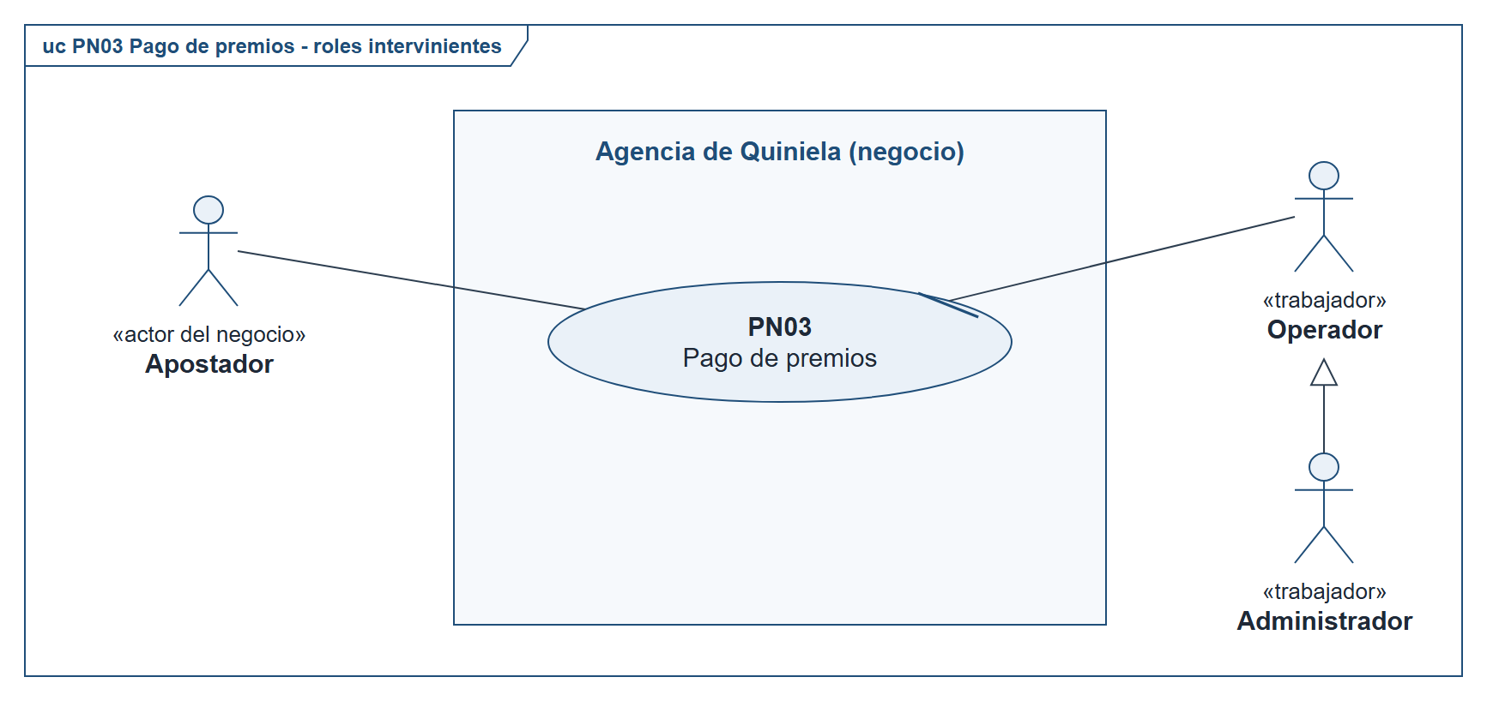
Figura 13. PN03 Pago de premios – Diagrama de actores (roles intervinientes)
La colaboración entre los roles a lo largo del proceso se modela con un diagrama de secuencia de nivel de negocio, en el que el sistema se representa con una única línea de vida:
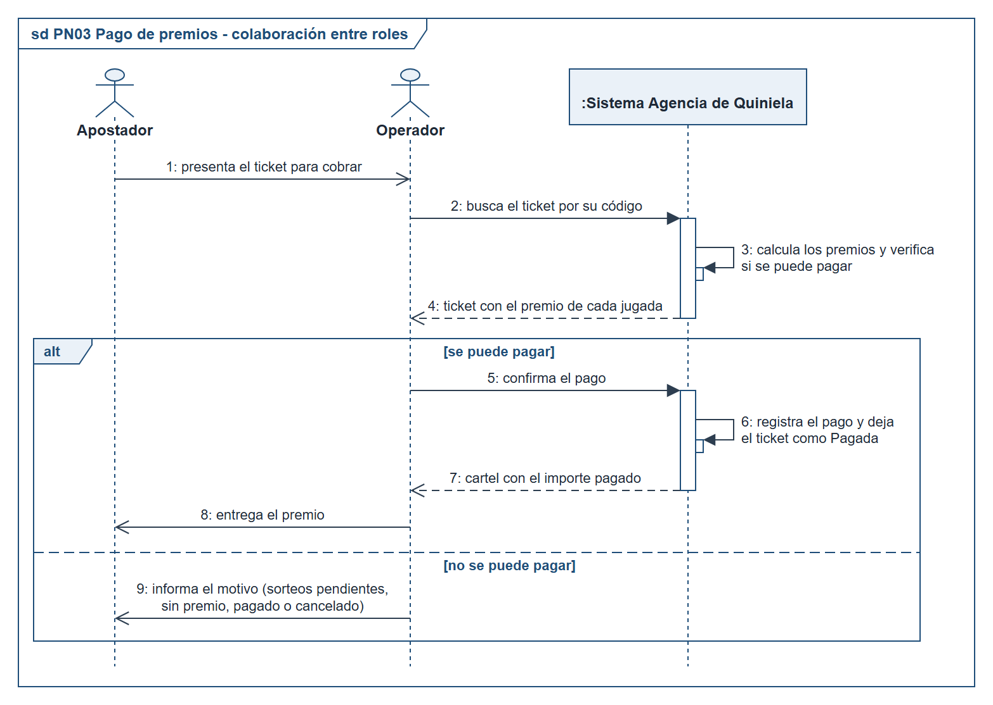
Figura 14. PN03 Pago de premios – Diagrama de secuencia de la colaboración entre los roles

2. Descripción funcional del proceso: Entrada / Comportamiento / Salida
Elemento | Descripción
Entrada | • Código del ticket que presenta el apostador.  • Jugadas del ticket y números ganadores de sus sorteos.
Comportamiento | • Se busca el ticket por su código (RN-07).  • Se calcula el premio de cada jugada cuyo sorteo ya se realizó (RN-11, RN-12, RN-13).  • Se verifica que el ticket se pueda pagar: vigente, con todos sus sorteos realizados y con premio (RN-14); si no, se informa el motivo (por ejemplo, los sorteos que faltan).  • Con la confirmación del operador se registra el pago y el ticket pasa a Pagada en una sola transacción; se registra el pago en la bitácora (RN-16).  • Se muestra el cartel de felicitaciones con el importe y las jugadas ganadoras.
Salida | • Pago registrado por el total de los premios del ticket.  • Ticket en estado Pagada.  • Importe entregado al apostador.  • Registro "Pago" en la bitácora.
Requisitos funcionales que formaliza el proceso
Código | Requisito funcional | Casos de uso
RF-11 | Calcular el premio de cada jugada de un ticket comparándola con el resultado de su sorteo. | CU-N11
RF-12 | Pagar una única vez un ticket premiado cuyos sorteos ya se realizaron. | CU-N11
RF-03 | Identificar cada ticket con un código único (GUID) que se imprime en el ticket y permite buscarlo por el código completo o por sus primeros caracteres. | CU-N01, CU-N02 y CU-N04
Reglas de negocio que aplica
Código | Regla de negocio
RN-07 | Cada ticket tiene un código único (GUID). El código corto son sus primeros 8 caracteres; para buscar un ticket hacen falta el código completo o, al menos, sus primeros 6 caracteres.
RN-11 | Premio de una jugada directa de Quiniela: monto × 7, 70, 600 o 3.500 (según el número tenga 1, 2, 3 o 4 cifras) ÷ posición jugada, si alguno de los números ganadores hasta esa posición termina con las cifras jugadas.
RN-12 | Premio de una redoblona: monto × 70 ÷ posición del primer número × 70 ÷ posición del segundo, si salen los dos números.
RN-13 | Premio en los juegos de números: precio de la jugada × un multiplicador según la cantidad de aciertos (tablas de demostración del sistema).
RN-14 | Un ticket se paga una sola vez: tiene que estar Vigente, todos sus sorteos tienen que estar sorteados y tiene que tener premio.
RN-16 | Cada venta, reimpresión, cancelación, cierre de ventas, sorteo y pago queda registrado en la bitácora con el usuario, la fecha y la hora.

3. Diagrama de proceso
El proceso se modela con un diagrama de actividad, con un carril por rol. Las acciones que realiza o registra el sistema llevan el código del caso de uso del sistema que las soporta.
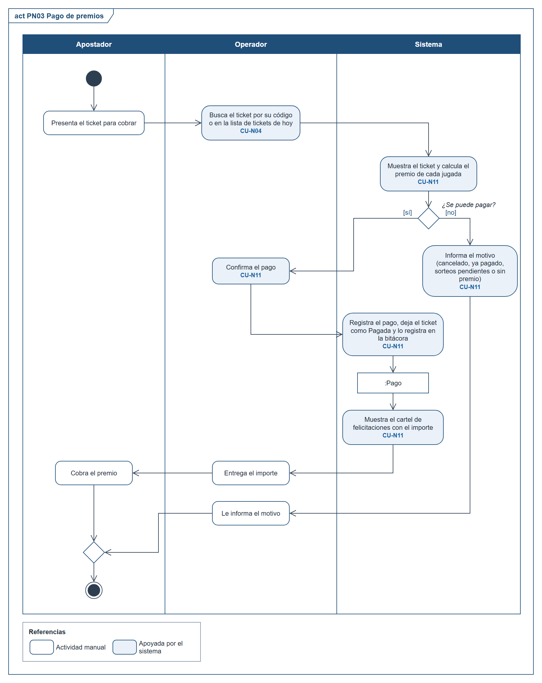
Figura 15. PN03 Pago de premios – Diagrama de actividad: Pago de un ticket premiado
Del proceso a los casos de uso del sistema
Actividades del proceso que automatiza el sistema y casos de uso que las soportan:
Actividad del proceso | Casos de uso del sistema
Buscar el ticket por su código | CU-N04 Buscar ticket
Calcular el premio y verificar que se pueda pagar | CU-N11 Pagar ticket premiado
Registrar el pago | CU-N11 Pagar ticket premiado

4. Modelo conceptual
Conceptos del dominio que intervienen en el proceso: las entidades que surgen de los flujos de información del diagrama de actividad.
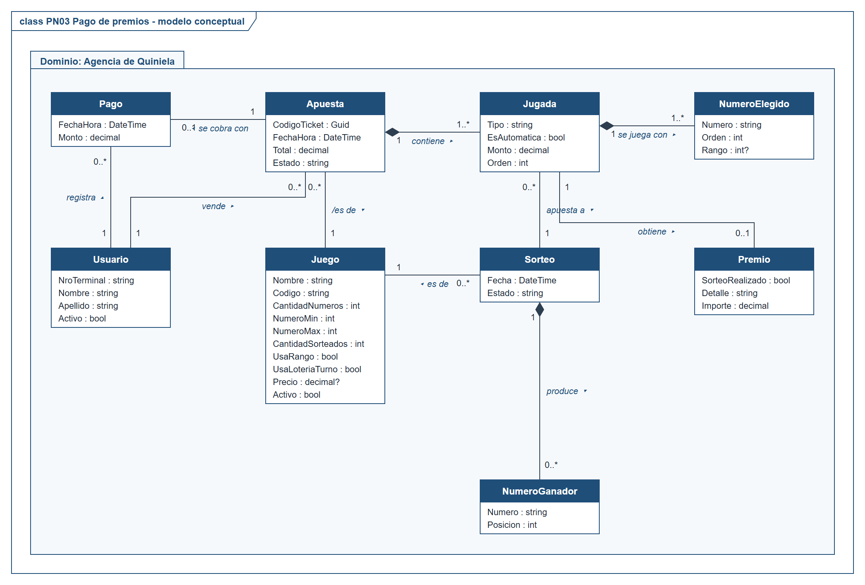
Figura 16. PN03 Pago de premios – Modelo conceptual del proceso
Concepto | Descripción
Usuario | Empleado de la agencia que opera el sistema (perfil Operador o Administrador): vende, paga, cancela y registra los resultados.
Apuesta | El ticket que se lleva el apostador: código único (GUID), fecha y hora, total y estado (Vigente, Pagada o Anulada). Todas sus jugadas son del mismo juego.
Jugada | Apuesta concreta a un sorteo dentro del ticket: tipo (Directa o Redoblona, solo Quiniela), si la eligió la máquina (automática), monto y orden.
NumeroElegido | Número de una jugada; en la Quiniela lleva la posición buscada (rango 1, 5, 10 o 20).
Sorteo | Evento concreto de un juego en una fecha (en Quiniela, además, de una lotería y un turno). Pasa de Abierto a Cerrado y a Sorteado.
NumeroGanador | Número que salió en un sorteo, con el puesto en que salió.
Premio | Lo que le corresponde a una jugada al compararla con el resultado de su sorteo. No se guarda: se calcula al consultar o pagar el ticket.
Pago | Cobro de un ticket premiado: fecha y hora, importe y usuario que lo pagó. Un ticket se paga una vez.
Juego | Juego que vende la agencia (Quiniela, Quiniela Plus, Quini 6, Loto 5, Telekino). Define las reglas: cuántos números se eligen, de qué rango, cuántos salen en el sorteo, si se juega a una posición, si se sortea por lotería y turno y el precio de la jugada.

PN04 Control de la gestión comercial

Objetivo del proceso
Dar al administrador la información para controlar la operatoria de la agencia: qué se vendió, qué se pagó y en qué estado están los tickets, en el día, en la semana o en el período que elija.

Descripción del proceso
El administrador controla a diario la caja y la actividad de la agencia. Consulta las ventas de un período, de todos los juegos o de uno, con la cantidad de tickets vendidos, el total vendido y cuántos tickets se pagaron o se cancelaron; y consulta los pagos realizados con el total pagado.
Desde cualquiera de los listados puede abrir un ticket para verlo completo. Los reportes no guardan información: se arman leyendo los tickets y los pagos registrados.

1. Identificación de roles intervinientes
Roles que intervienen en el proceso, con su descripción y sus responsabilidades:
Rol | Tipo | Descripción | Responsabilidades en el proceso
Administrador | Trabajador del negocio y actor del sistema | Dueño o encargado de la agencia, con el perfil Administrador. | Consulta las ventas y los pagos para controlar la caja y tomar decisiones. Tiene además accesos directos ("Ventas en Linea" y "Reporte Semanal").
Operador | Trabajador del negocio y actor del sistema | Empleado de mostrador con el perfil Operador. | Puede consultar los mismos reportes desde el menú Consultas, por ejemplo para controlar su turno.
Diagrama de actores del proceso:
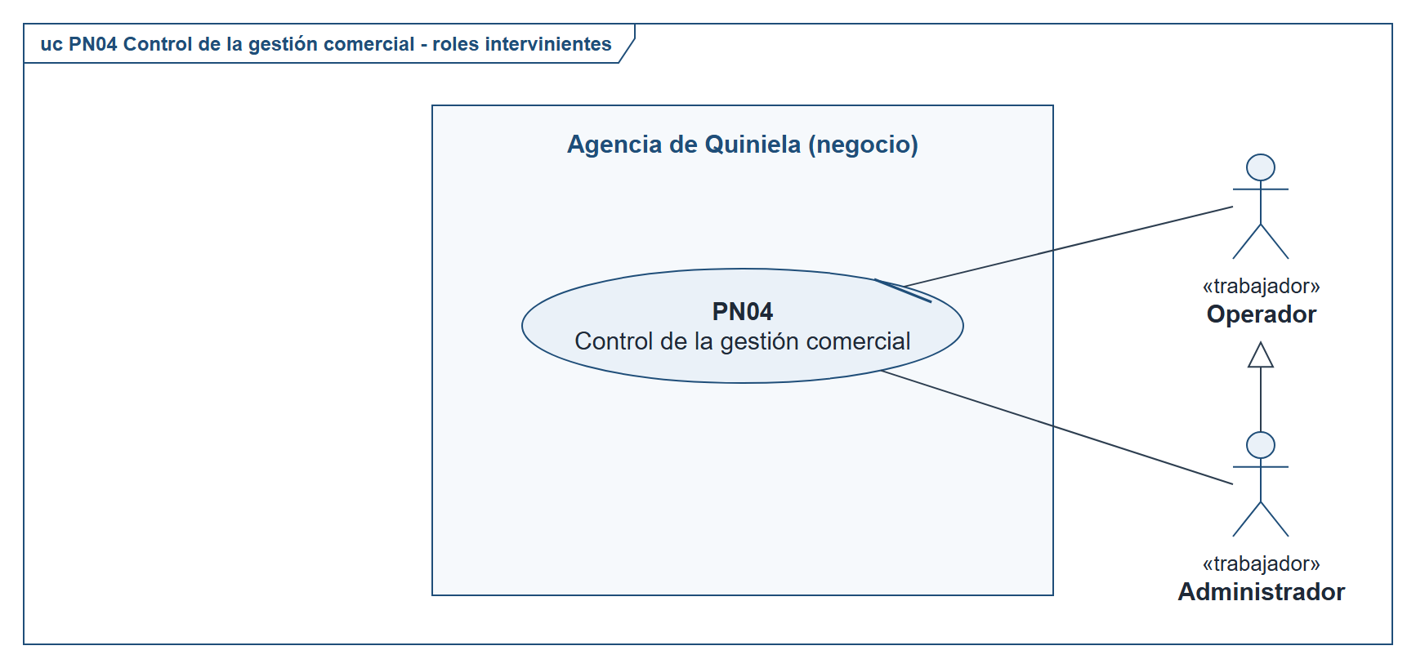
Figura 17. PN04 Control de la gestión comercial – Diagrama de actores (roles intervinientes)
La colaboración entre los roles a lo largo del proceso se modela con un diagrama de secuencia de nivel de negocio, en el que el sistema se representa con una única línea de vida:
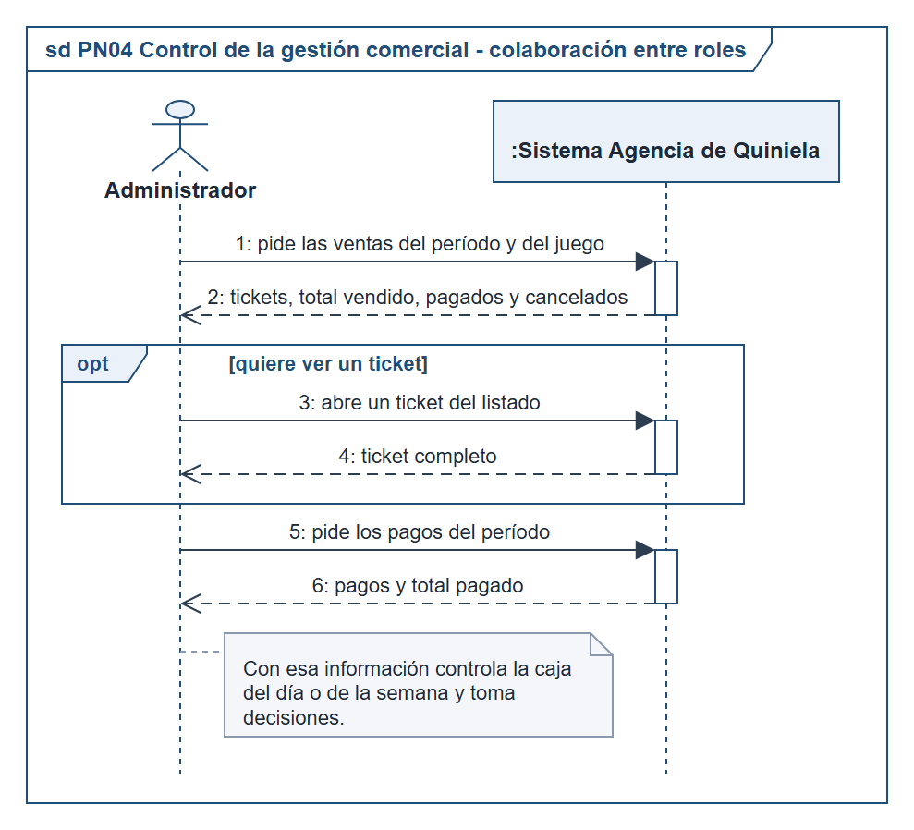
Figura 18. PN04 Control de la gestión comercial – Diagrama de secuencia de la colaboración entre los roles

2. Descripción funcional del proceso: Entrada / Comportamiento / Salida
Elemento | Descripción
Entrada | • Período (fecha desde y hasta) y, para las ventas, el juego.  • Tickets y pagos registrados.
Comportamiento | • Se valida que la fecha desde no sea posterior a la fecha hasta.  • Ventas: se listan los tickets del período (y del juego, si se eligió) del más reciente al más antiguo y se calculan los tickets vendidos y el total vendido sin los cancelados, y la cantidad de pagados y de cancelados (RN-15).  • Pagos: se listan los pagos del período y se calculan la cantidad y el total pagado.  • Con doble clic se muestra el ticket completo, con su estado.
Salida | • Reporte de ventas en pantalla, con sus totales.  • Reporte de pagos en pantalla, con sus totales.  • Vista del ticket elegido.
Requisitos funcionales que formaliza el proceso
Código | Requisito funcional | Casos de uso
RF-13 | Consultar las ventas de un período, total o por juego, con la cantidad de tickets, el total vendido y los tickets pagados y cancelados. | CU-N12
RF-14 | Consultar los pagos de un período con la cantidad y el total pagado. | CU-N13
RF-15 | Ver el ticket completo desde los reportes. | CU-N12 y CU-N13
Reglas de negocio que aplica
Código | Regla de negocio
RN-15 | En el reporte de ventas, la cantidad de tickets vendidos y el total vendido no incluyen los tickets cancelados.

3. Diagrama de proceso
El proceso se modela con un diagrama de actividad, con un carril por rol. Las acciones que realiza o registra el sistema llevan el código del caso de uso del sistema que las soporta.
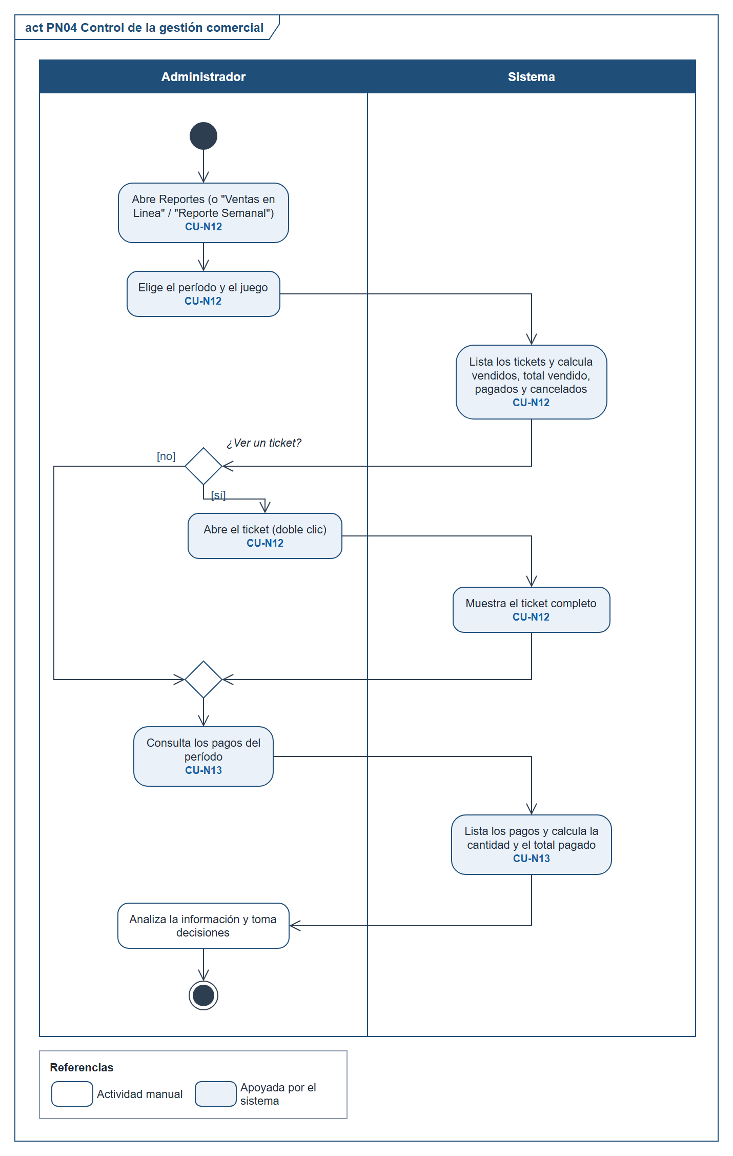
Figura 19. PN04 Control de la gestión comercial – Diagrama de actividad: Consulta de ventas y pagos
Del proceso a los casos de uso del sistema
Actividades del proceso que automatiza el sistema y casos de uso que las soportan:
Actividad del proceso | Casos de uso del sistema
Consultar las ventas del período | CU-N12 Consultar reporte de ventas
Ver un ticket del reporte | • CU-N12 Consultar reporte de ventas  • CU-N13 Consultar reporte de pagos
Consultar los pagos del período | CU-N13 Consultar reporte de pagos

4. Modelo conceptual
Conceptos del dominio que intervienen en el proceso: las entidades que surgen de los flujos de información del diagrama de actividad.
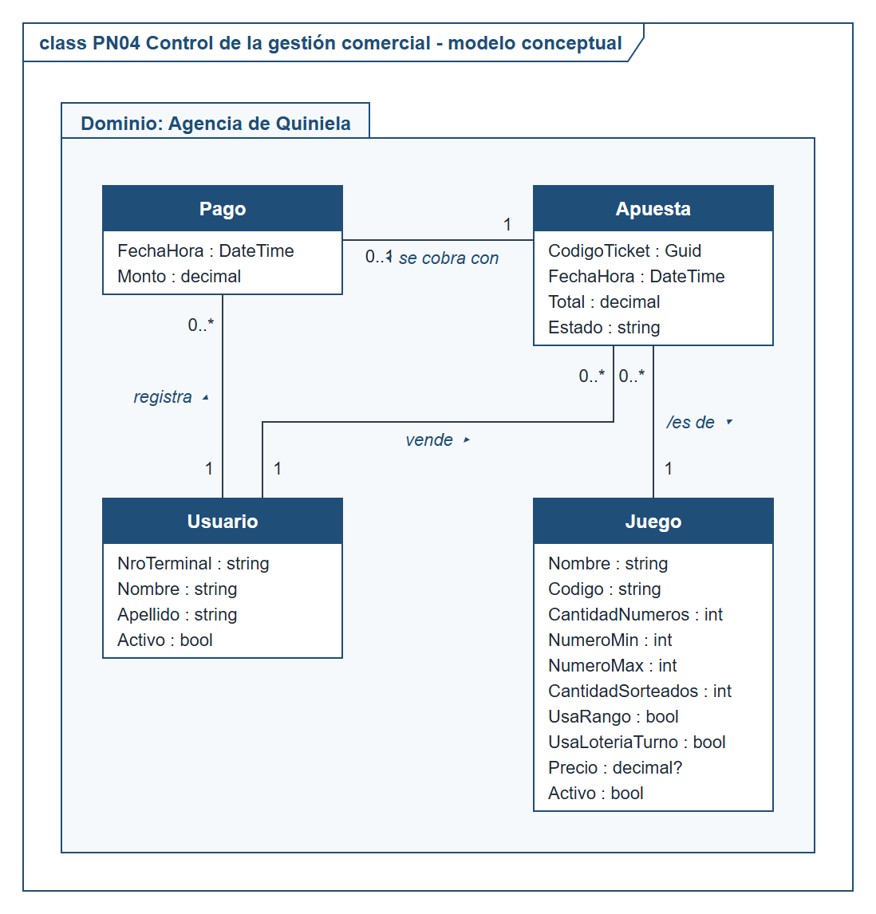
Figura 20. PN04 Control de la gestión comercial – Modelo conceptual del proceso
Concepto | Descripción
Usuario | Empleado de la agencia que opera el sistema (perfil Operador o Administrador): vende, paga, cancela y registra los resultados.
Apuesta | El ticket que se lleva el apostador: código único (GUID), fecha y hora, total y estado (Vigente, Pagada o Anulada). Todas sus jugadas son del mismo juego.
Pago | Cobro de un ticket premiado: fecha y hora, importe y usuario que lo pagó. Un ticket se paga una vez.
Juego | Juego que vende la agencia (Quiniela, Quiniela Plus, Quini 6, Loto 5, Telekino). Define las reglas: cuántos números se eligen, de qué rango, cuántos salen en el sorteo, si se juega a una posición, si se sortea por lotería y turno y el precio de la jugada.

Trazabilidad entre requisitos funcionales y casos de uso
Cada requisito funcional está implementado por al menos un caso de uso y cada caso de uso implementa al menos un requisito:
RF | N01 | N02 | N03 | N04 | N05 | N06 | N07 | N08 | N09 | N10 | N11 | N12 | N13
RF-01 | X
RF-02 |  | X
RF-03 | X | X |  | X
RF-04 | X | X | X
RF-05 |  |  | X |  | X
RF-06 |  |  |  |  |  | X
RF-07 |  |  |  |  |  |  | X
RF-08 |  |  |  |  |  |  |  | X
RF-09 |  |  |  |  |  |  |  |  | X
RF-10 |  |  |  |  |  |  |  |  |  | X
RF-11 |  |  |  |  |  |  |  |  |  |  | X
RF-12 |  |  |  |  |  |  |  |  |  |  | X
RF-13 |  |  |  |  |  |  |  |  |  |  |  | X
RF-14 |  |  |  |  |  |  |  |  |  |  |  |  | X
RF-15 |  |  |  |  |  |  |  |  |  |  |  | X | X
Las columnas N01 a N13 corresponden a los casos de uso CU-N01 a CU-N13.

N02. Especificaciones de casos de uso
Para cada caso de uso identificado en N01 se presenta una especificación, organizada por proceso de negocio. Cada especificación empieza con el gráfico del caso de uso (ítem h de la plantilla) y, debajo, la plantilla con la carátula (a), el historial de revisión (b), el objetivo (c), las precondiciones (d), las postcondiciones (e), los eventos disparadores (f), los puntos de extensión y condiciones (g) y la descripción analítica con el flujo normal y los flujos alternativos (i). A continuación, cada uno en una nueva carilla, siguen el diagrama de flujo (j, solo cuando el algoritmo es complejo), los diagramas de clases (k), los diagramas de secuencia (l), el DER (m) y los prototipos de interfaz de usuario (n).

Modelo de casos de uso del sistema
El modelo reúne los trece casos de uso de la gestión comercial. El Operador usa los casos de venta, de post-venta, de pago y de consulta; el Administrador lo especializa, de modo que puede usar todos ellos y, además, los que solo están habilitados para su perfil (RN-17): cerrar las ventas, cargar el resultado y sortear al azar. Estos tres son objetivos propios del Administrador, por eso se asocian directamente con él y no extienden la consulta de números ganadores, aunque se inicien desde la misma pantalla. CU-N03 Imprimir ticket extiende las dos ventas y la reimpresión: el ticket siempre se muestra en pantalla y se imprime solo si el operador presiona «Imprimir» (condición de la extensión). CU-N04 Buscar ticket está incluido en la reimpresión, la cancelación y el pago, que no pueden hacerse sin encontrar antes el ticket. La impresora no se modela como actor: es la impresora predeterminada de Windows, que el sistema usa por medio de PrintDocument y que no inicia ninguna interacción.
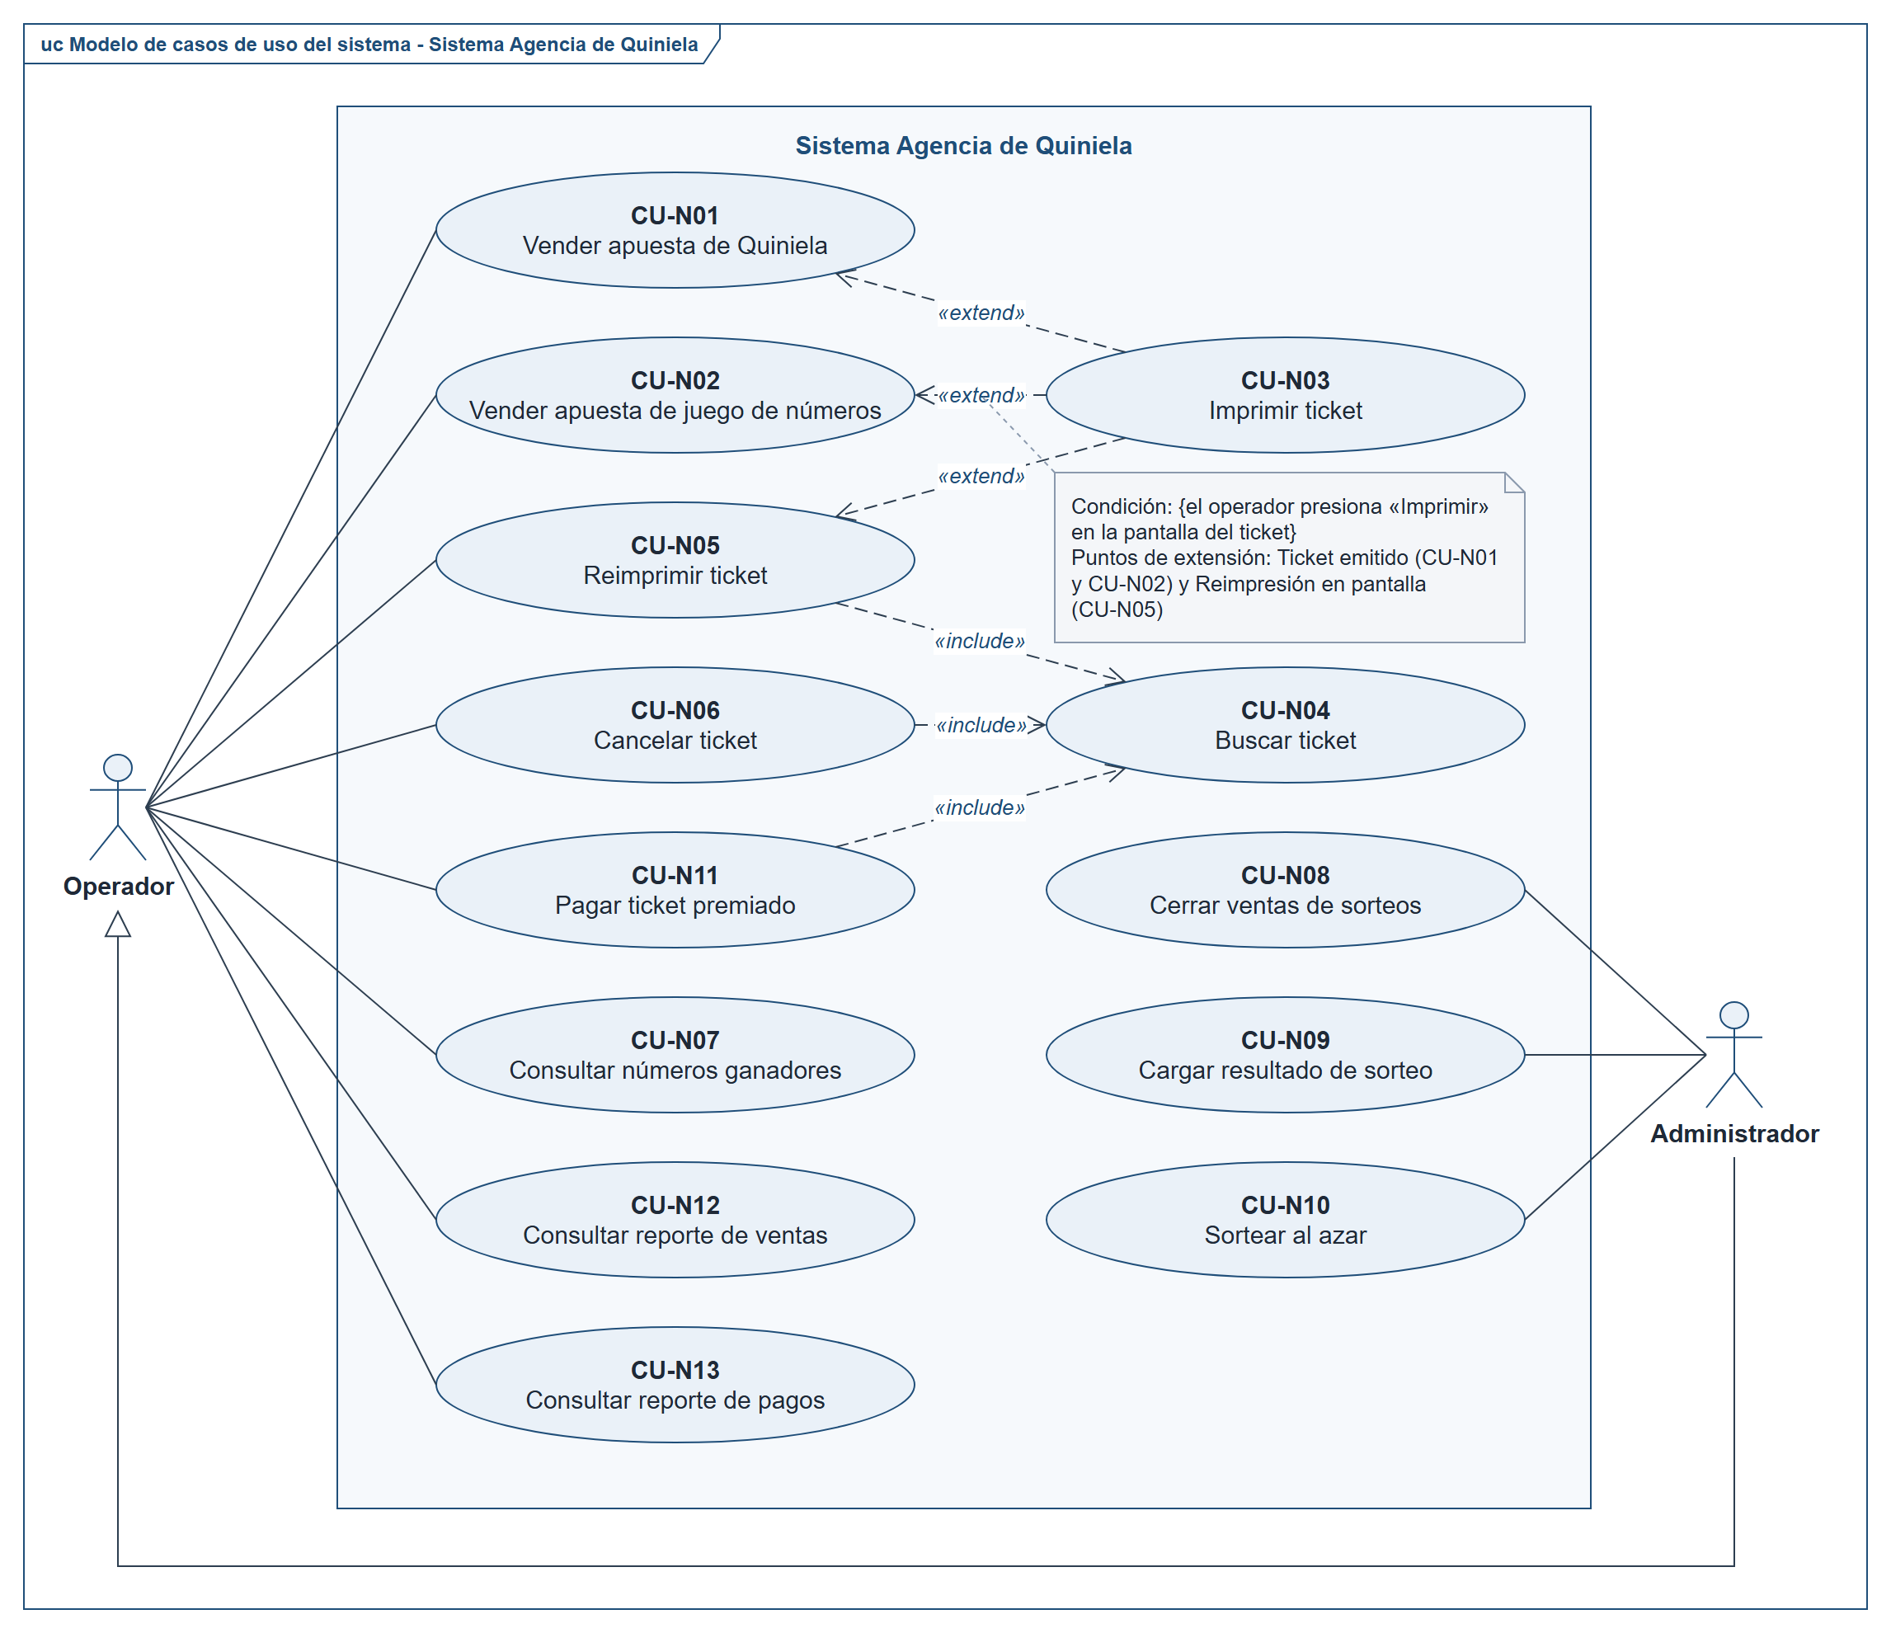
Figura 21. Modelo de casos de uso del sistema (CU-N01 a CU-N13)
Catálogo de casos de uso
Código | Caso de uso | Proceso | Actor principal | Relaciones | Requisitos
CU-N01 | Vender apuesta de Quiniela | PN01 | Operador | Extendido por CU-N03 (punto Ticket emitido, paso 14) | RF-01, RF-03 y RF-04
CU-N02 | Vender apuesta de juego de números | PN01 | Operador | Extendido por CU-N03 (punto Ticket emitido, paso 12) | RF-02, RF-03 y RF-04
CU-N03 | Imprimir ticket | PN01 | Operador | • Extiende CU-N01 (punto Ticket emitido)  • Extiende CU-N02 (punto Ticket emitido)  • Extiende CU-N05 (punto Reimpresión en pantalla) | RF-04 y RF-05
CU-N04 | Buscar ticket | PN01 | Operador | Incluido por CU-N05, CU-N06 y CU-N11 | RF-03
CU-N05 | Reimprimir ticket | PN01 | Operador | • Extendido por CU-N03 (punto Reimpresión en pantalla, paso 7)  • Incluye CU-N04 (paso 3) | RF-05
CU-N06 | Cancelar ticket | PN01 | Operador | Incluye CU-N04 (paso 3) | RF-06
CU-N07 | Consultar números ganadores | PN02 | Operador | — | RF-07
CU-N08 | Cerrar ventas de sorteos | PN02 | Administrador | — | RF-08
CU-N09 | Cargar resultado de sorteo | PN02 | Administrador | — | RF-09
CU-N10 | Sortear al azar | PN02 | Administrador | — | RF-10
CU-N11 | Pagar ticket premiado | PN03 | Operador | Incluye CU-N04 (paso 3) | RF-11 y RF-12
CU-N12 | Consultar reporte de ventas | PN04 | Operador | — | RF-13 y RF-15
CU-N13 | Consultar reporte de pagos | PN04 | Operador | — | RF-14 y RF-15

CU-N01 Vender apuesta de Quiniela
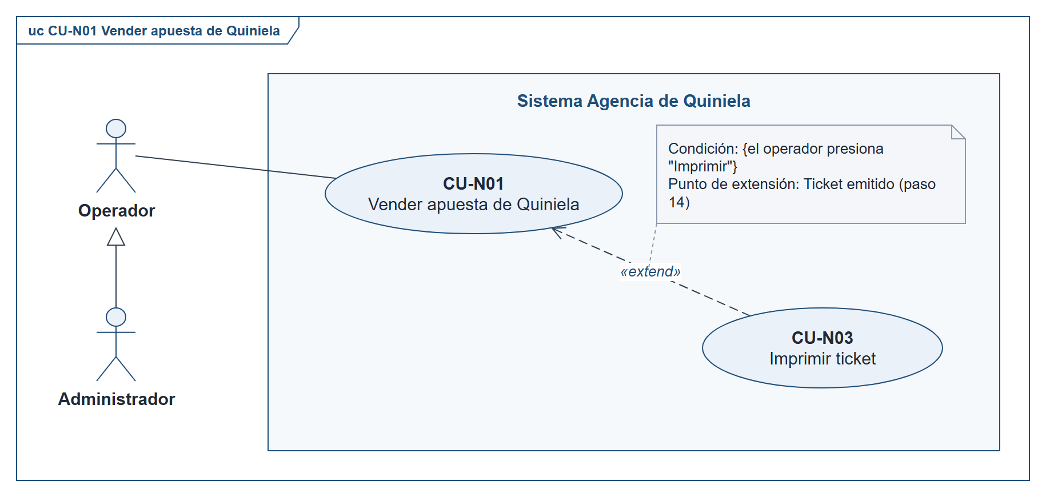
Figura 22. CU-N01 Vender apuesta de Quiniela – Diagrama de casos de uso

a – i. Plantilla de especificación ECU-N01
ESPECIFICACIÓN DE CASO DE USO ECU-N01 · CU-N01 Vender apuesta de Quiniela
a. Carátula
Código de la especificación |  | ECU-N01
Caso de uso |  | CU-N01 Vender apuesta de Quiniela
Proceso de negocio |  | PN01 Venta de apuestas
Actor principal |  | Operador (también el Administrador, que lo especializa)
Actores secundarios |  | —
Requisitos funcionales |  | RF-01, RF-03 y RF-04
Reglas de negocio |  | RN-01, RN-02, RN-03, RN-04, RN-06, RN-07 y RN-16
b. Historial de revisión
Fecha |  | Versión | Autor | Descripción
20/10/2026 |  | 1.0 | Franco Tomas Fazzari | Versión inicial de la especificación, balanceada con el código y con la base de datos del sistema.
c. Objetivo
Registrar la venta de una apuesta de Quiniela que el apostador pide en el mostrador —una o más jugadas directas o redoblonas, para una o varias loterías y horarios del día— y emitir el ticket con el código único (GUID) que la respalda.
d. Precondiciones
• El usuario inició sesión en el sistema (CU01 Iniciar sesión, T02).
• La Quiniela está cargada y activa en el catálogo de juegos (JUEGOS.Codigo = "QUINIELA").
• Hay al menos una lotería y un turno activos.
e. Postcondiciones
Con éxito |  | • Queda registrado el ticket (APUESTAS) en estado Vigente, con su código único (GUID), la fecha y hora, el vendedor y el total.  • Por cada jugada cargada y cada combinación de lotería y horario elegida queda una jugada (JUGADAS) asociada al sorteo de Quiniela del día correspondiente, con su número o números y su posición (JUGADA_NUMERO).  • Los sorteos del día que todavía no existían quedan creados en estado Abierto (SORTEOS).  • Queda registrado el evento "Venta" en la bitácora con el juego, el código corto del ticket, la cantidad de jugadas y el total.
Sin éxito |  | • Si una jugada no es válida o alguno de los sorteos ya no está abierto, la venta no se registra y las jugadas cargadas quedan en pantalla para corregirlas.  • El ticket, sus jugadas y sus números se guardan en una única transacción: si el guardado falla no queda nada registrado (los sorteos que se hayan creado quedan abiertos para las próximas ventas).
f. Eventos disparadores
• El apostador pide jugar a la Quiniela en el mostrador y el operador presiona «Quiniela» en la sección VENDER del menú principal (o «Cargar Apuesta» en la barra superior).
g. Puntos de extensión y condiciones
Punto de extensión |  | Caso de uso que extiende | Condición
Ticket emitido (paso 14) |  | CU-N03 | El operador presiona «Imprimir» en la pantalla del ticket.
h. Gráfico del caso de uso
Figura 22, al comienzo de esta especificación: el caso de uso con sus actores y sus relaciones.
i. Descripción analítica: flujo normal
N° | Actor | Acción
1 | Operador | Presiona «Quiniela» en la sección VENDER del menú principal.
2 | Sistema | Obtiene las loterías y los turnos activos y muestra la pantalla de selección, con un botón por cada lotería y por cada horario y los botones «Todas» y «Todos».
3 | Operador | Selecciona una o más loterías y uno o más horarios.
4 | Sistema | Marca cada selección y actualiza el resumen: “Vas a jugar en N sorteos: L loterías × T horarios.”
5 | Operador | Presiona «CONTINUAR».
6 | Sistema | Verifica que haya al menos una lotería y un horario, cierra la selección y abre la carga de jugadas, con las loterías, los horarios, la cantidad de sorteos y la fecha en el encabezado. La jugada empieza como Directa, a la primera y por el monto mínimo ($100).
7 | Operador | Ingresa el número (de 1 a 4 cifras) con el teclado de la pantalla o el del equipo, elige una o más posiciones (A la 1ra, A los 5, A los 10, A los 20 o Todas) y el monto, y presiona «AGREGAR AL TICKET» (o Enter).
8 | Sistema | Agrega a la lista "Jugadas del ticket" una jugada directa por cada posición elegida, con su tipo, número, posición, monto y subtotal (monto × cantidad de sorteos), y actualiza el total del ticket.
9 | Operador | Cuando terminó de cargar las jugadas que pide el apostador (repitiendo los pasos 7 y 8), presiona «CONFIRMAR VENTA».
10 | Sistema | Valida cada jugada: monto entre $100 y $5.000, directa con un número de 1 a 4 cifras, redoblona con dos números de 2 cifras y posición a la primera, a los 5, a los 10 o a los 20 (RN-01, RN-02, RN-03).
11 | Sistema | Por cada lotería y horario elegidos obtiene el sorteo de Quiniela del día: si no existe lo crea en estado Abierto, y verifica que esté abierto (RN-06).
12 | Sistema | Arma el ticket: genera el código único (GUID), registra la fecha y hora, el vendedor y el estado Vigente, repite cada jugada en cada sorteo y calcula el total (RN-04, RN-07).
13 | Sistema | Guarda el ticket, sus jugadas y sus números en una única transacción y registra el evento "Venta" en la bitácora (RN-16).
14 | Sistema | Muestra el ticket ("Venta registrada"): juego, jugadas agrupadas por sorteo, total, código de barras, código corto y código completo.
15 | Operador | Si hay que entregar el ticket en papel presiona «Imprimir» (punto de extensión Ticket emitido: se extiende con CU-N03 Imprimir ticket); después presiona «Cerrar».
16 | Sistema | Vacía la lista de jugadas y queda listo para otra venta sobre los mismos sorteos.
i. Descripción analítica: flujos alternativos
Flujo | Descripción
3.a | Selección con «Todas» o «Todos».  1. El operador presiona «Todas» (o «Todos»).  2. El sistema marca todas las loterías (o todos los horarios) activos; si ya estaban todos marcados, los desmarca.  Retorno: Continúa en el paso 4.
6.a | No eligió lotería u horario.  El sistema muestra “Elegí al menos una lotería y un horario.” y no avanza.  Retorno: Vuelve al paso 3.
7.a | Redoblona.  1. El operador presiona «Redoblona». El sistema limita el número a 2 cifras, deja elegir una sola posición y deshabilita «Todas».  2. El operador carga el primer número con su posición y presiona «AGREGAR AL TICKET». El sistema lo guarda e indica “1° número: NN a los X. Ahora cargá el 2°.”  3. El operador carga el segundo número con su posición y presiona «AGREGAR AL TICKET». El sistema agrega una única jugada Redoblona con los dos números.  Retorno: Continúa en el paso 9.
7.b | Falta el número o la posición.  El sistema muestra “Ingresá un número con el teclado.” o “Elegí al menos una posición.” y no agrega la jugada. En la redoblona, si el número no tiene 2 cifras, muestra “En la redoblona cada número es de 2 cifras.”  Retorno: Vuelve al paso 7.
8.a | Quitar una jugada.  1. El operador selecciona una jugada de la lista y presiona «Quitar jugada».  2. El sistema la quita y recalcula el total. Si no hay ninguna seleccionada muestra “Seleccioná en la lista la jugada que querés quitar.”  Retorno: Vuelve al paso 7.
9.a | Redoblona incompleta.  Si al presionar «CONFIRMAR VENTA» hay un primer número de redoblona sin el segundo, el sistema muestra “Falta cargar el 2° número de la redoblona.” y no registra la venta.  Retorno: Vuelve al paso 7.
10.a | Sin jugadas o jugada inválida.  1. El sistema muestra, con el título “No se pudo registrar la venta”, el motivo: por ejemplo “Cargá al menos una jugada antes de confirmar la venta.” o “El monto de cada jugada debe estar entre $100 y $5.000.”  2. No registra la venta y deja las jugadas en pantalla.  Retorno: Vuelve al paso 7.
11.a | Sorteo cerrado o sorteado.  El sistema muestra “El sorteo … ya no acepta apuestas (está cerrado).” (o “sorteado”) y no registra la venta.  Retorno: Fin del caso de uso: el operador puede iniciar otra venta eligiendo sorteos abiertos.
13.a | Error al guardar.  La base de datos rechaza la operación: el sistema revierte la transacción y muestra el error con el título “No se pudo registrar la venta”. Las jugadas quedan en pantalla.  Retorno: Vuelve al paso 9.
14.a | Copiar el código.  El operador presiona «Copiar código». El sistema copia el código completo del ticket al portapapeles y muestra “Código copiado”.  Retorno: Continúa en el paso 15.

j. Diagrama de flujo
Armado y registro del ticket (ApuestaBLL.Vender). El mismo método atiende a todos los juegos: la rama "No" de la lotería y el turno es la de CU-N02.
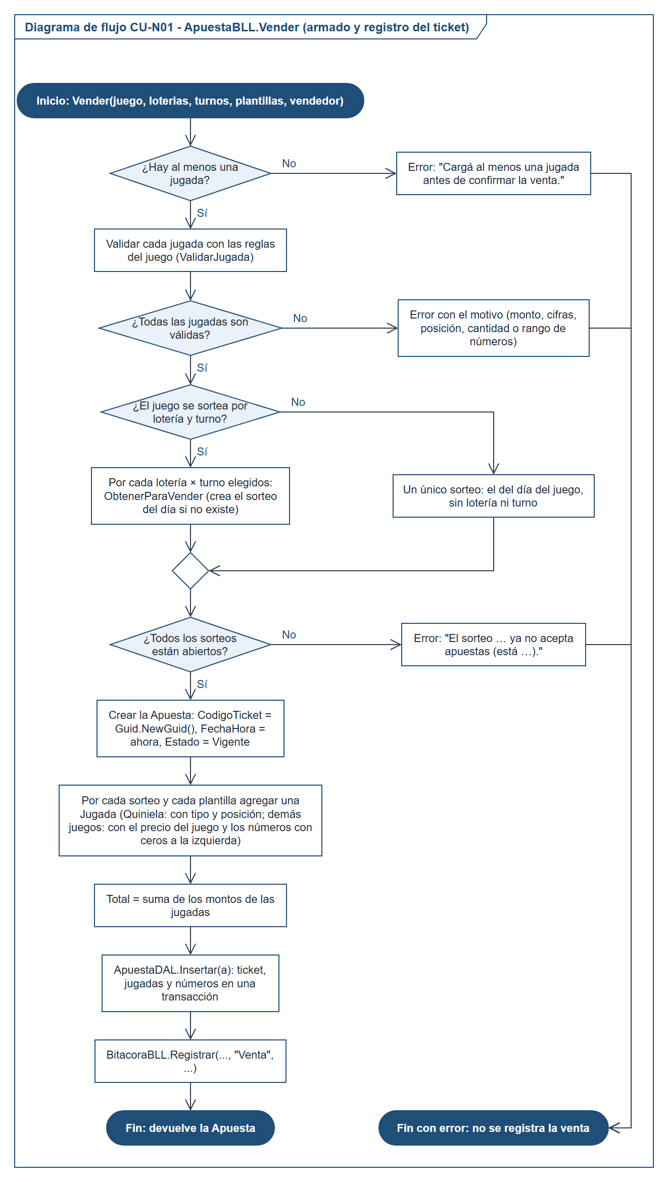
Figura 23. CU-N01 – Diagrama de flujo: Armado y registro del ticket (ApuestaBLL.Vender)

k. Diagramas de clases
Clases de diseño que intervienen en el caso de uso, agrupadas por capa (UI, BLL, DAL y BE), con los atributos y las operaciones del código que se usan en sus diagramas de secuencia (4 diagramas).
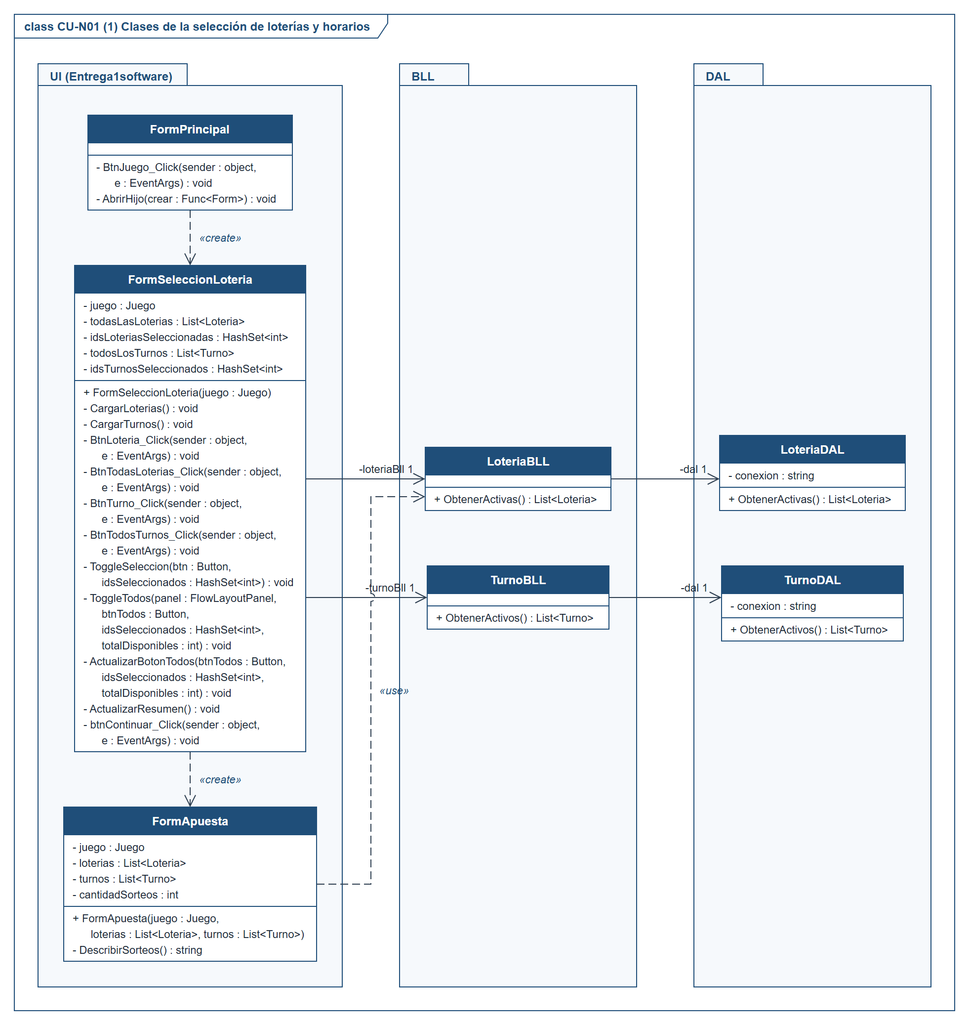
Figura 24. CU-N01 – Diagrama de clases 1 de 4: Clases que intervienen en la selección de loterías y horarios
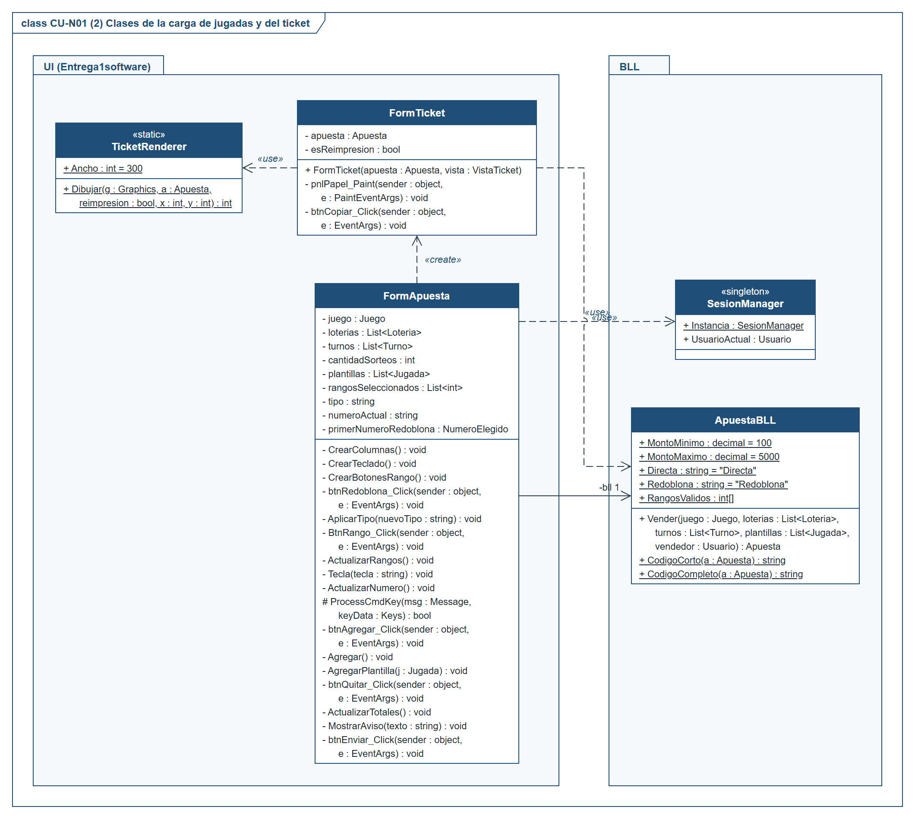
Figura 25. CU-N01 – Diagrama de clases 2 de 4: Clases de presentación y de negocio de la carga y la confirmación de la venta
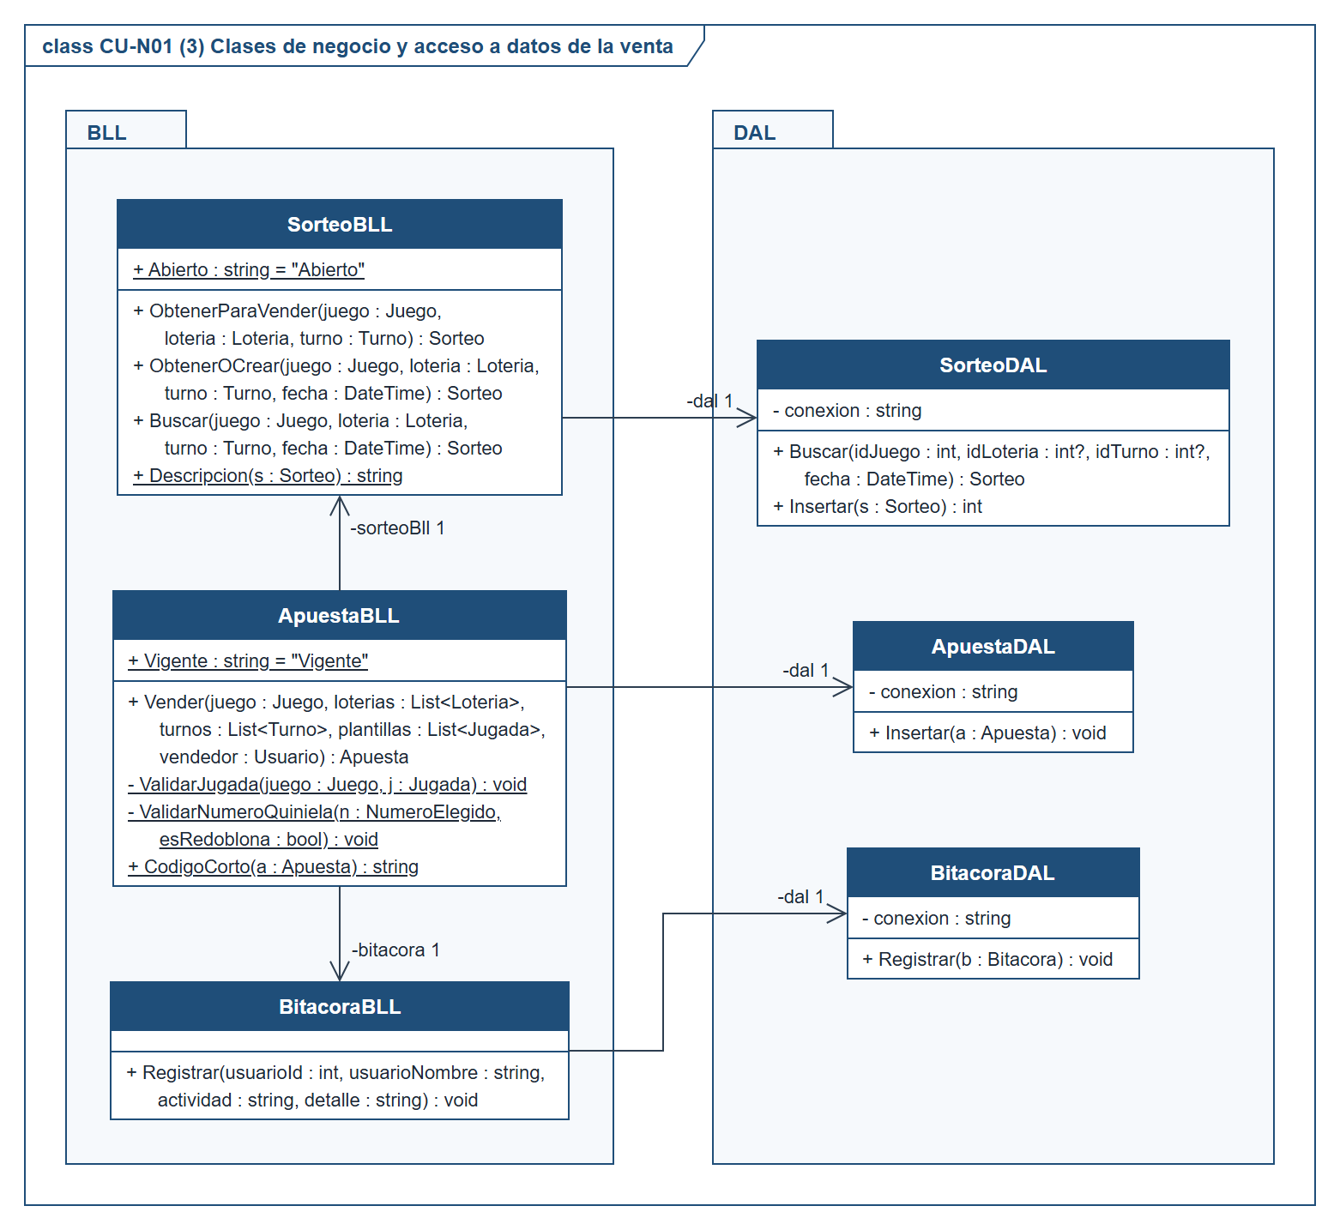
Figura 26. CU-N01 – Diagrama de clases 3 de 4: Clases de negocio y de acceso a datos de la venta
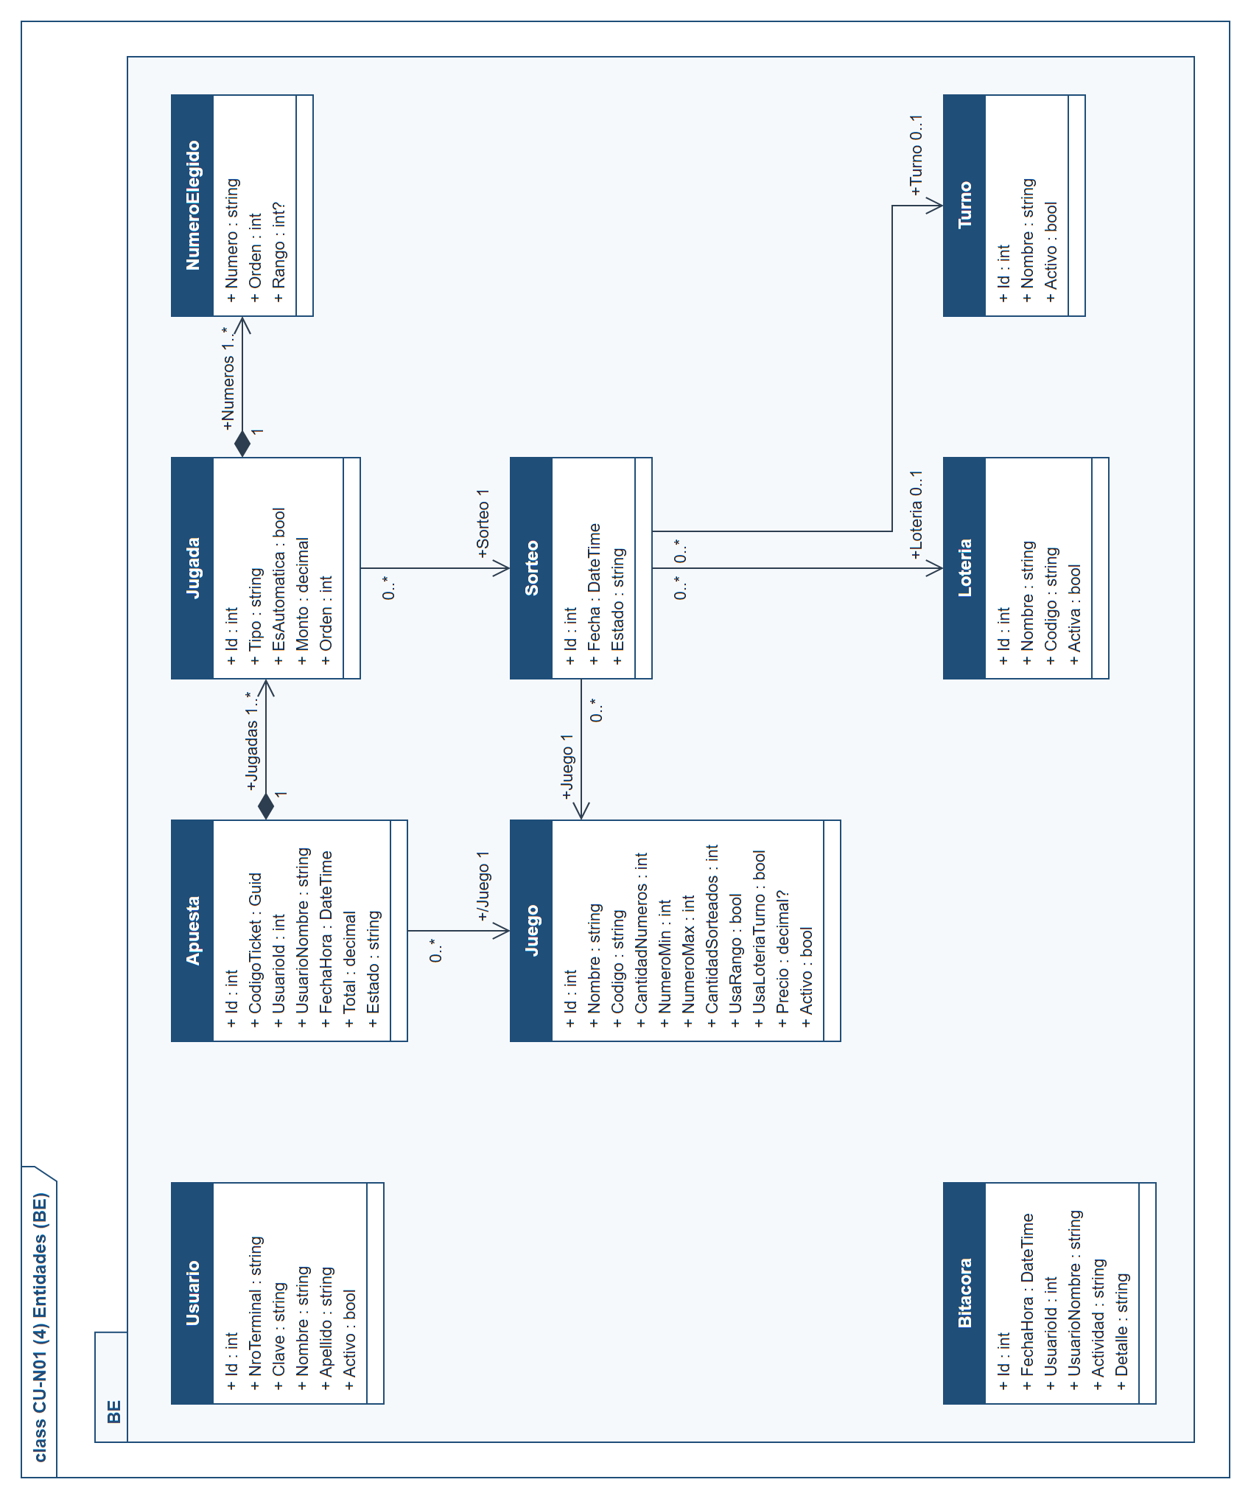
Figura 27. CU-N01 – Diagrama de clases 4 de 4: Clases de entidad (BE) del caso de uso

l. Diagramas de secuencia
El caso de uso se modela con 12 diagramas de secuencia. El título de cada figura indica los pasos y los flujos alternativos de la descripción analítica que cubre; el número entre paréntesis del marco coincide con el del título y es el que usan los marcos ref para remitir de un diagrama a otro.
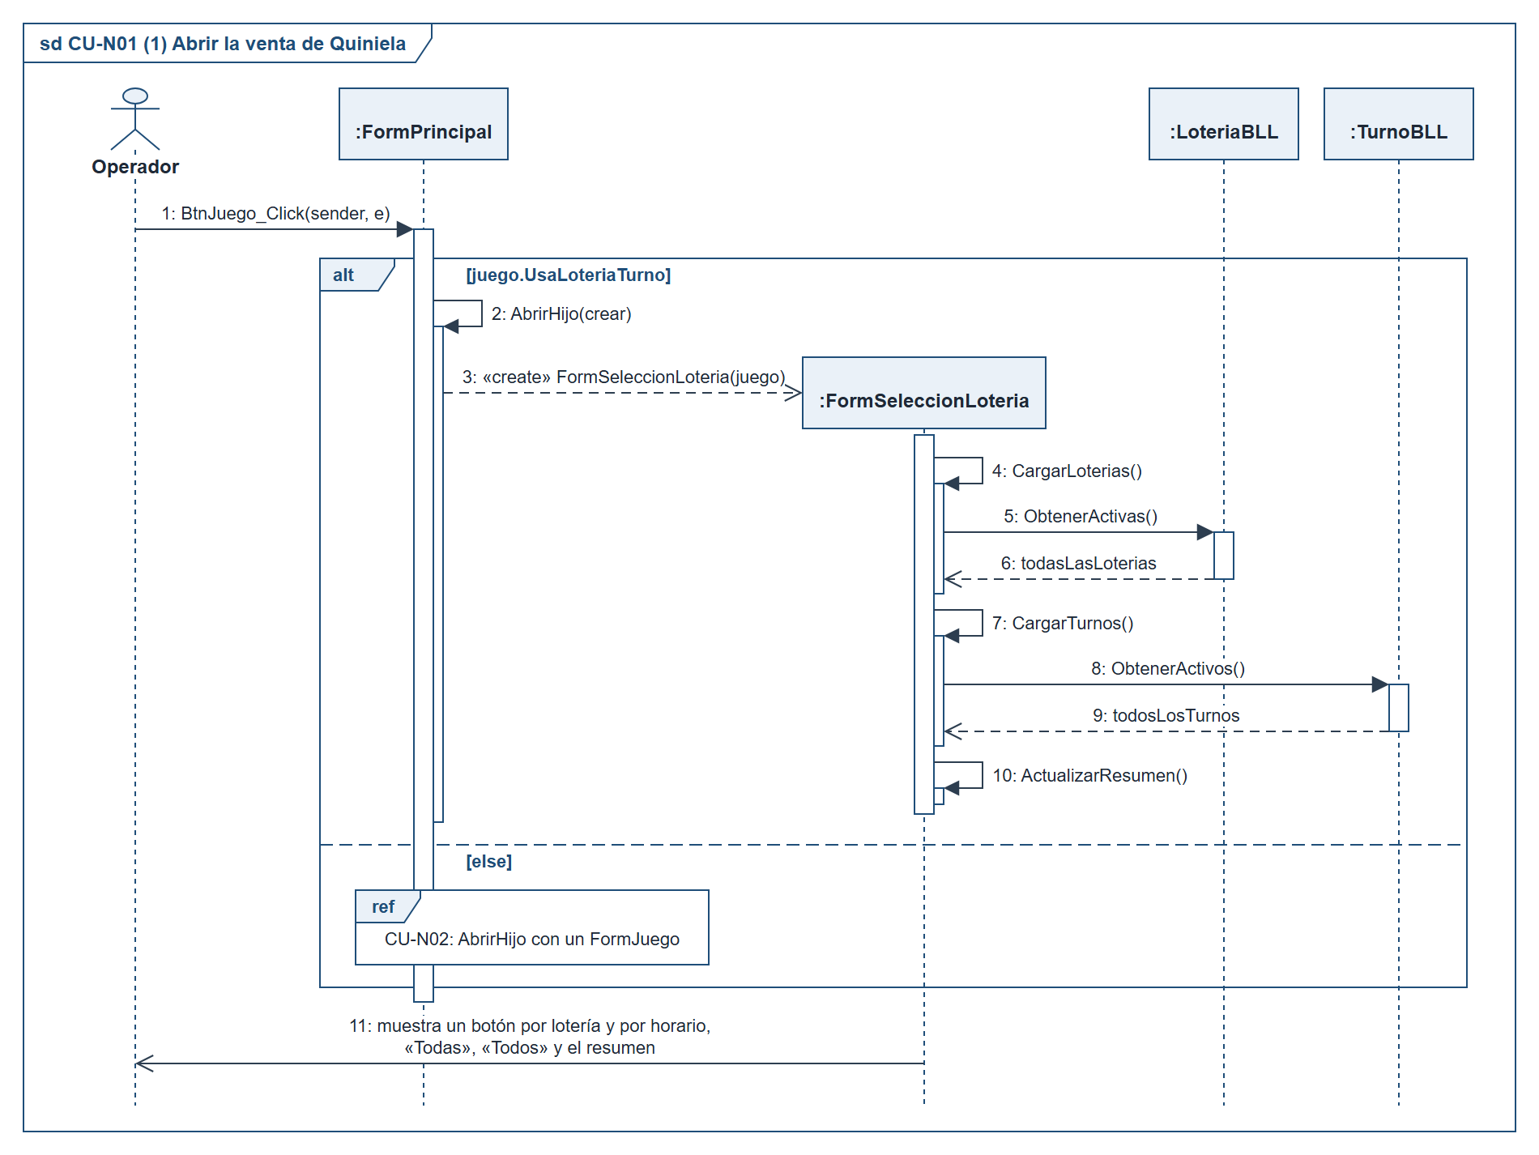
Figura 28. CU-N01 – Diagrama de secuencia 1 de 12: Apertura de la venta de Quiniela (pasos 1 y 2)
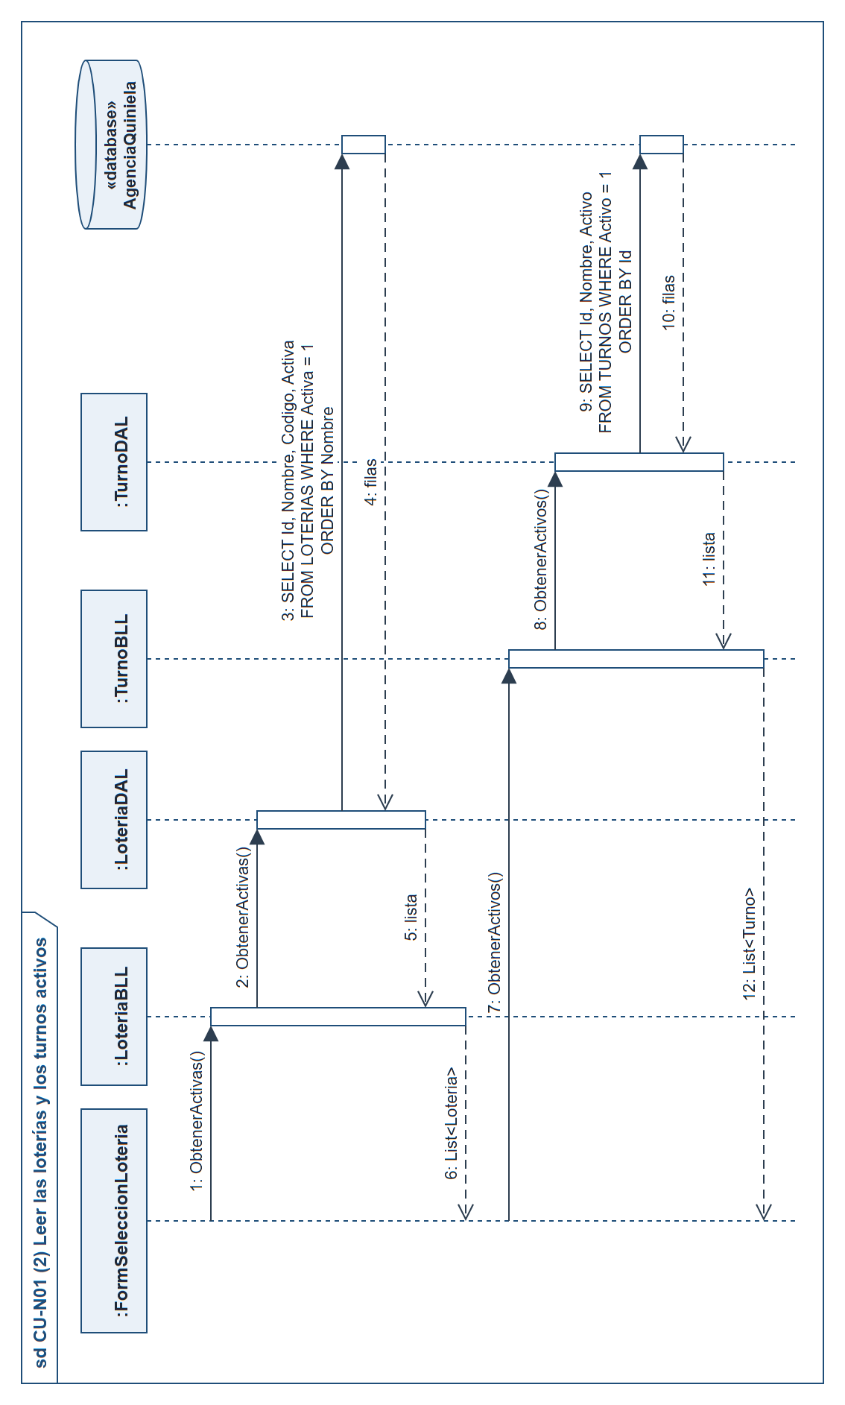
Figura 29. CU-N01 – Diagrama de secuencia 2 de 12: Lectura de las loterías y los turnos activos (paso 2)
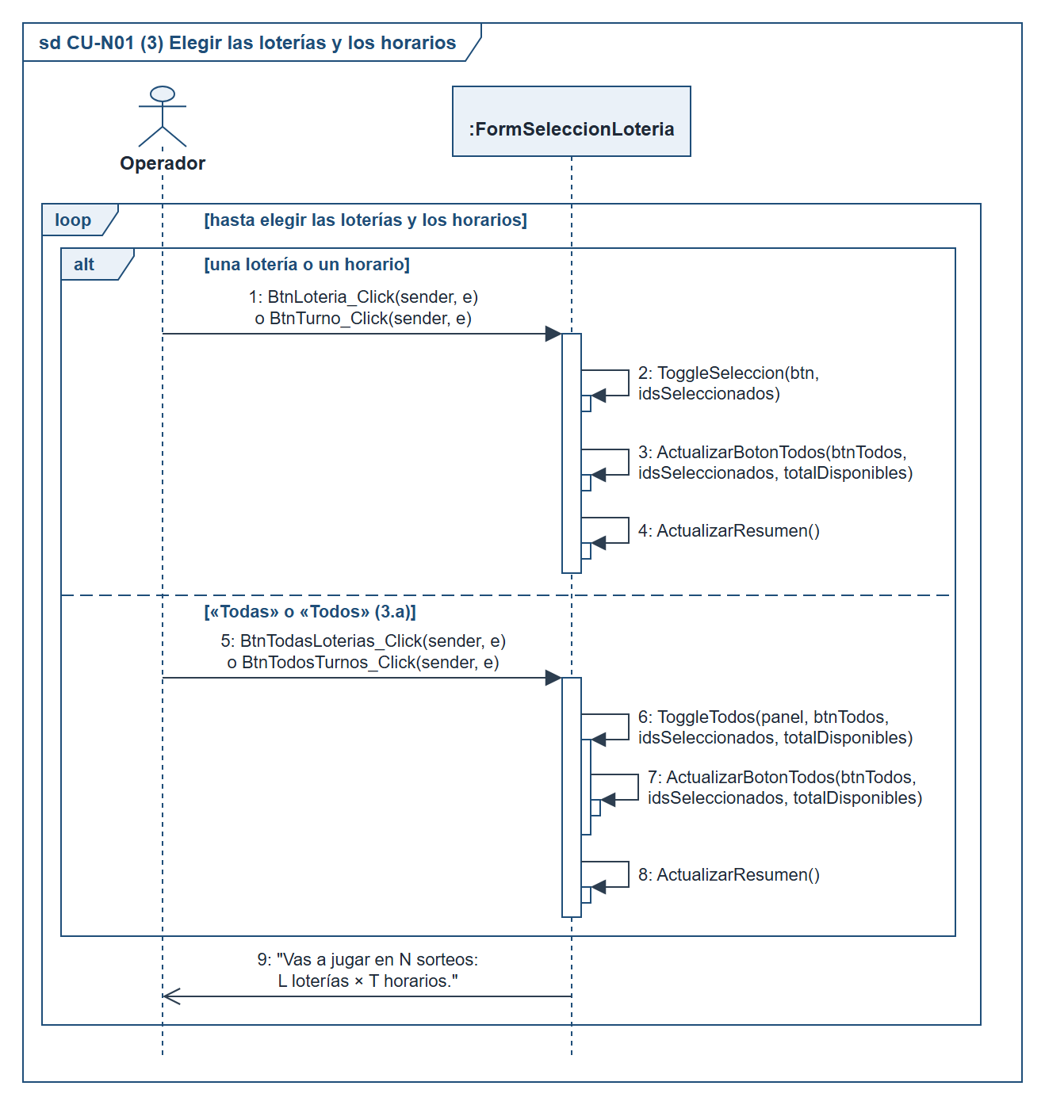
Figura 30. CU-N01 – Diagrama de secuencia 3 de 12: Elección de las loterías y los horarios (pasos 3 y 4 y flujo 3.a)
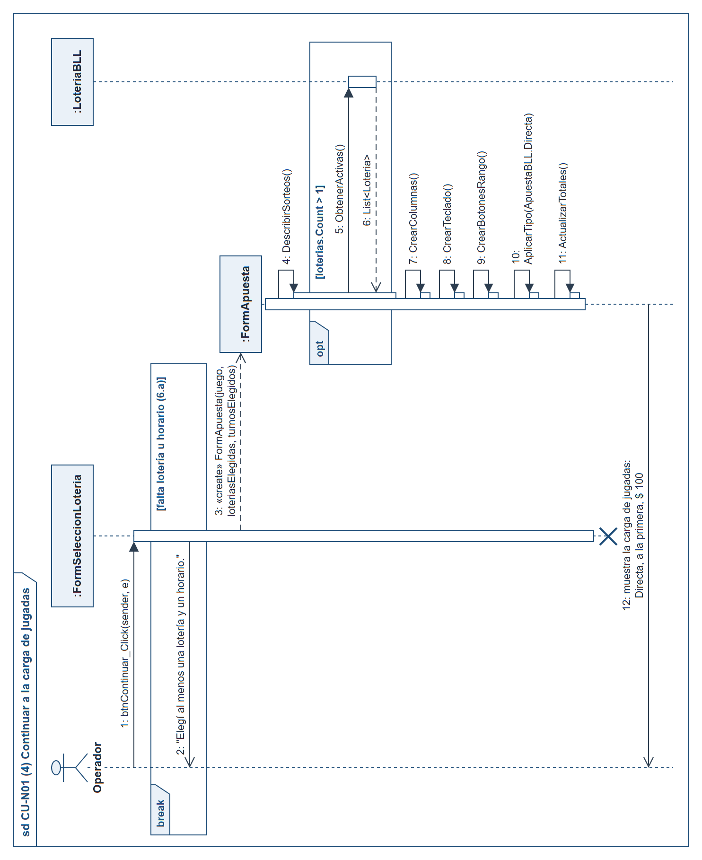
Figura 31. CU-N01 – Diagrama de secuencia 4 de 12: Paso a la carga de jugadas (pasos 5 y 6 y flujo 6.a)
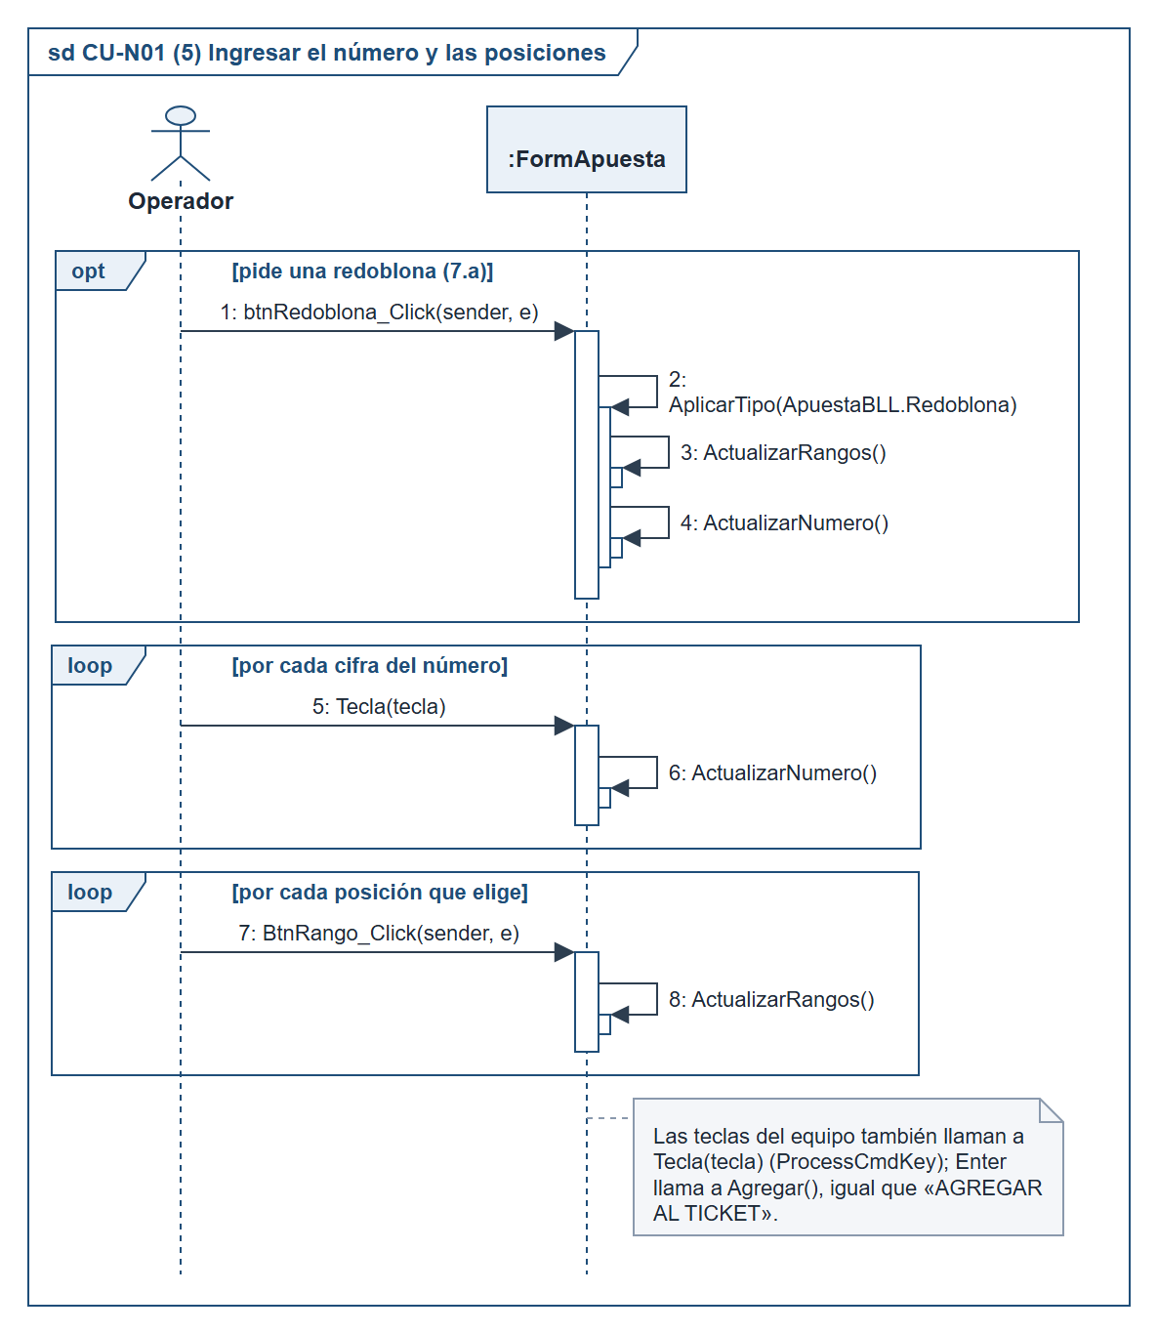
Figura 32. CU-N01 – Diagrama de secuencia 5 de 12: Ingreso del número y de las posiciones (paso 7 y flujo 7.a)
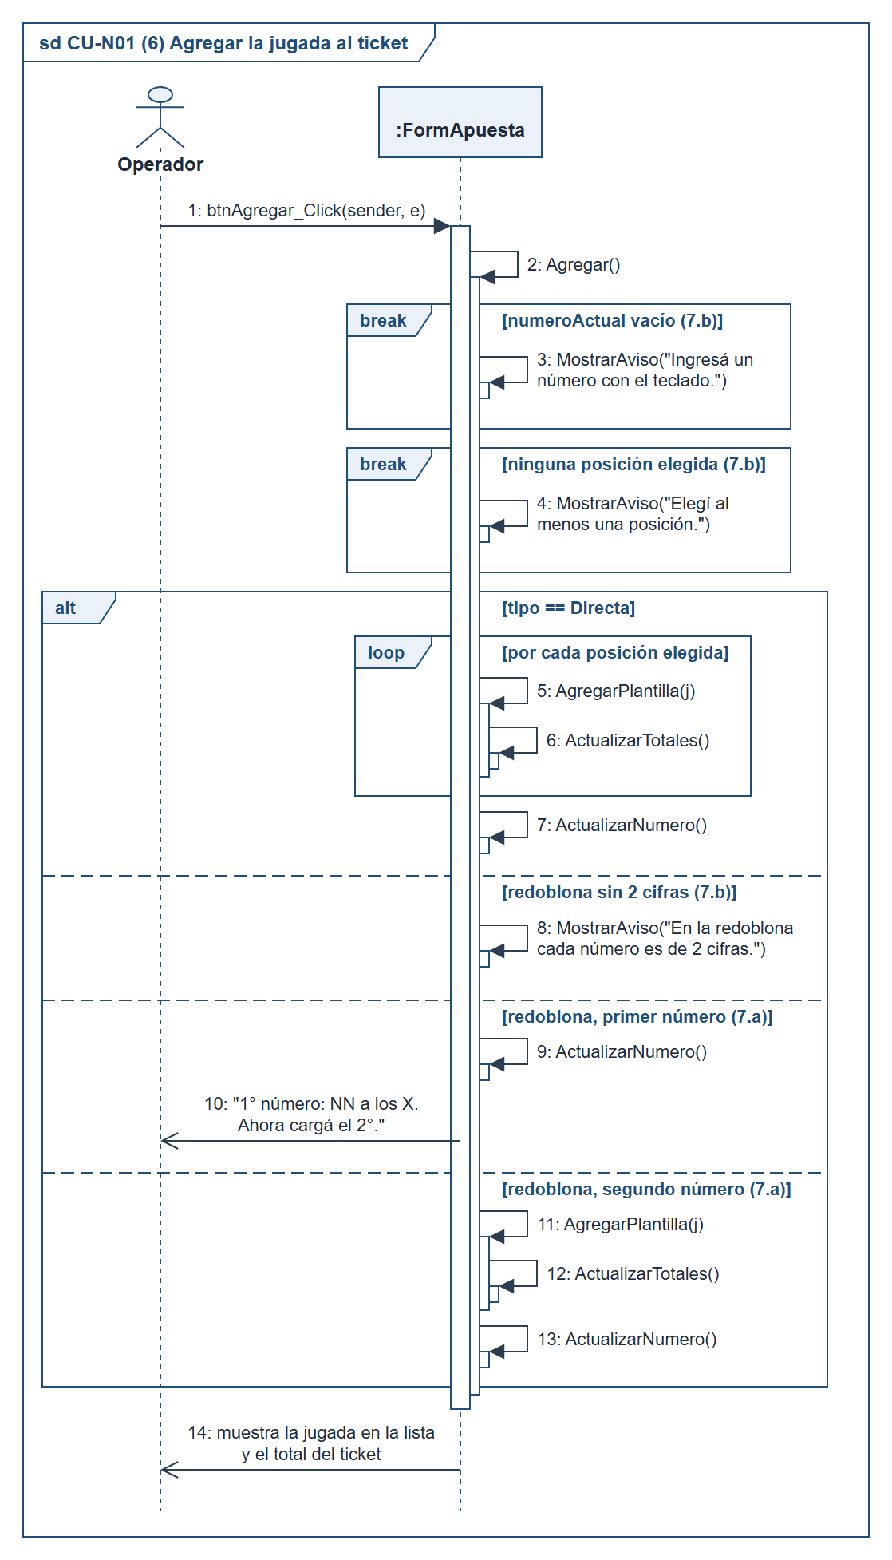
Figura 33. CU-N01 – Diagrama de secuencia 6 de 12: Agregado de la jugada al ticket (pasos 7 y 8 y flujos 7.a y 7.b)
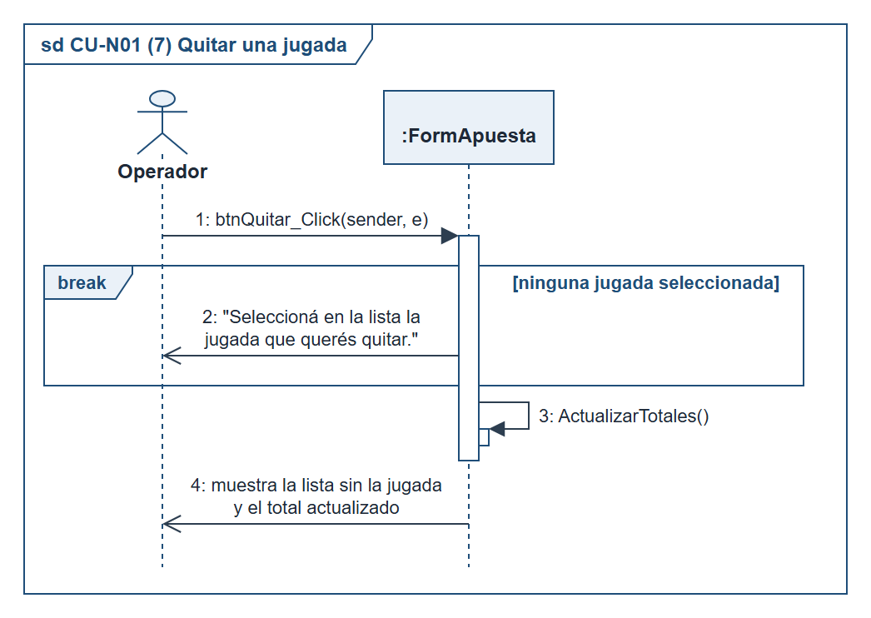
Figura 34. CU-N01 – Diagrama de secuencia 7 de 12: Quitar una jugada (flujo 8.a)
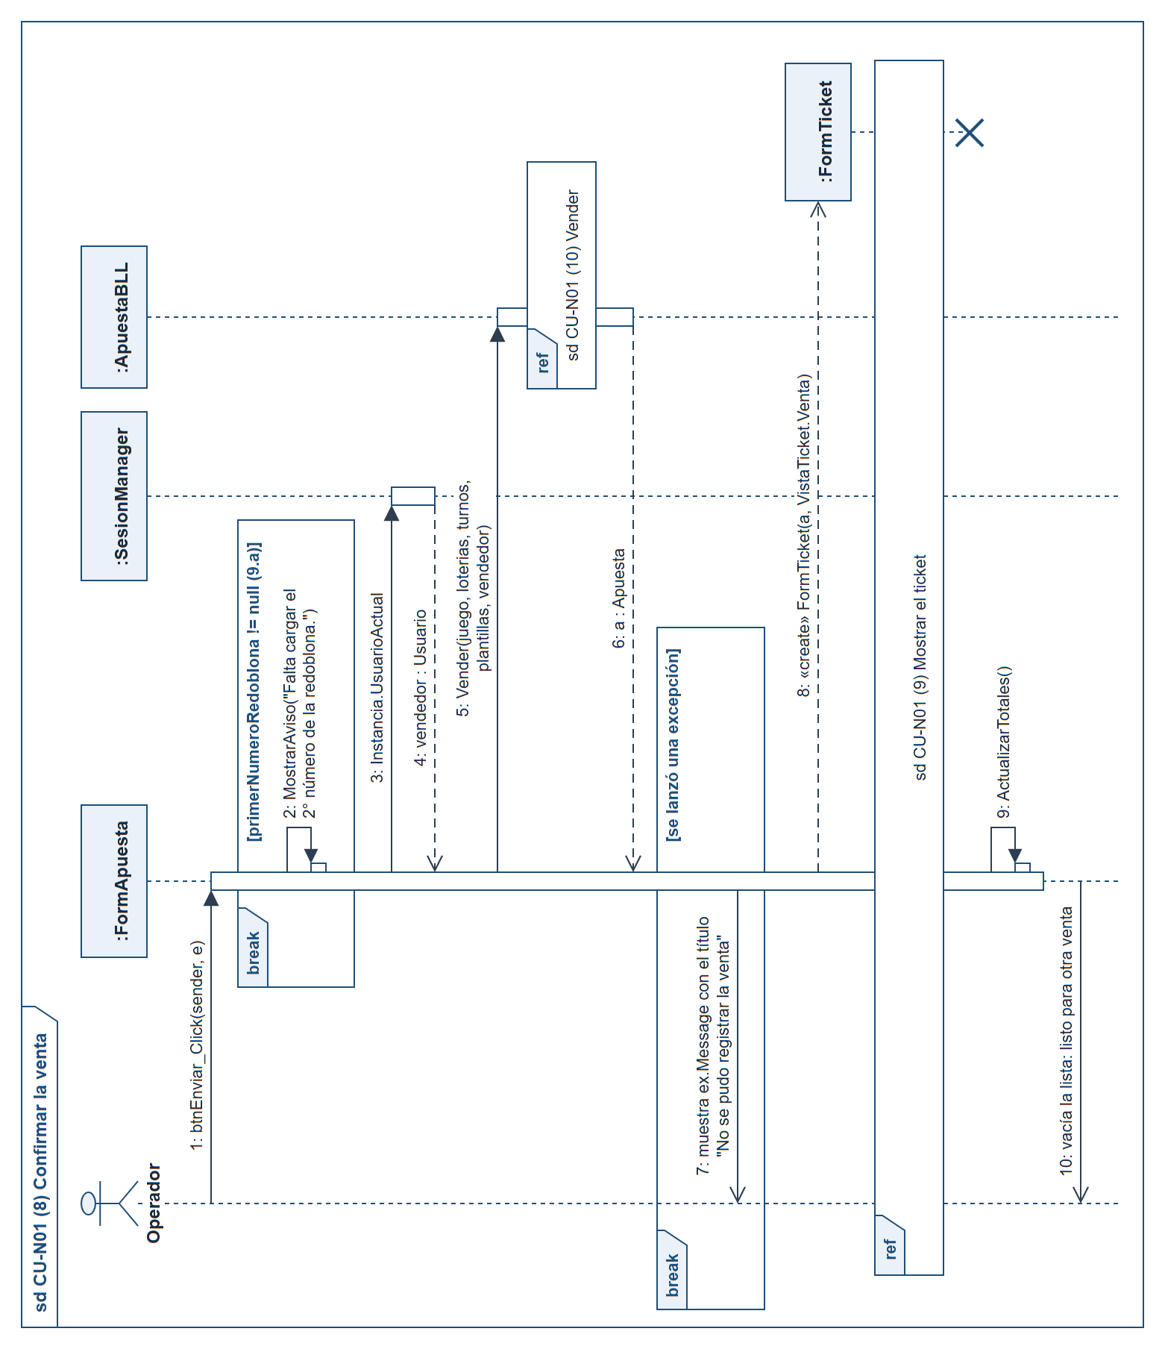
Figura 35. CU-N01 – Diagrama de secuencia 8 de 12: Confirmación de la venta (pasos 9 a 16 y flujos 9.a, 10.a, 11.a y 13.a)
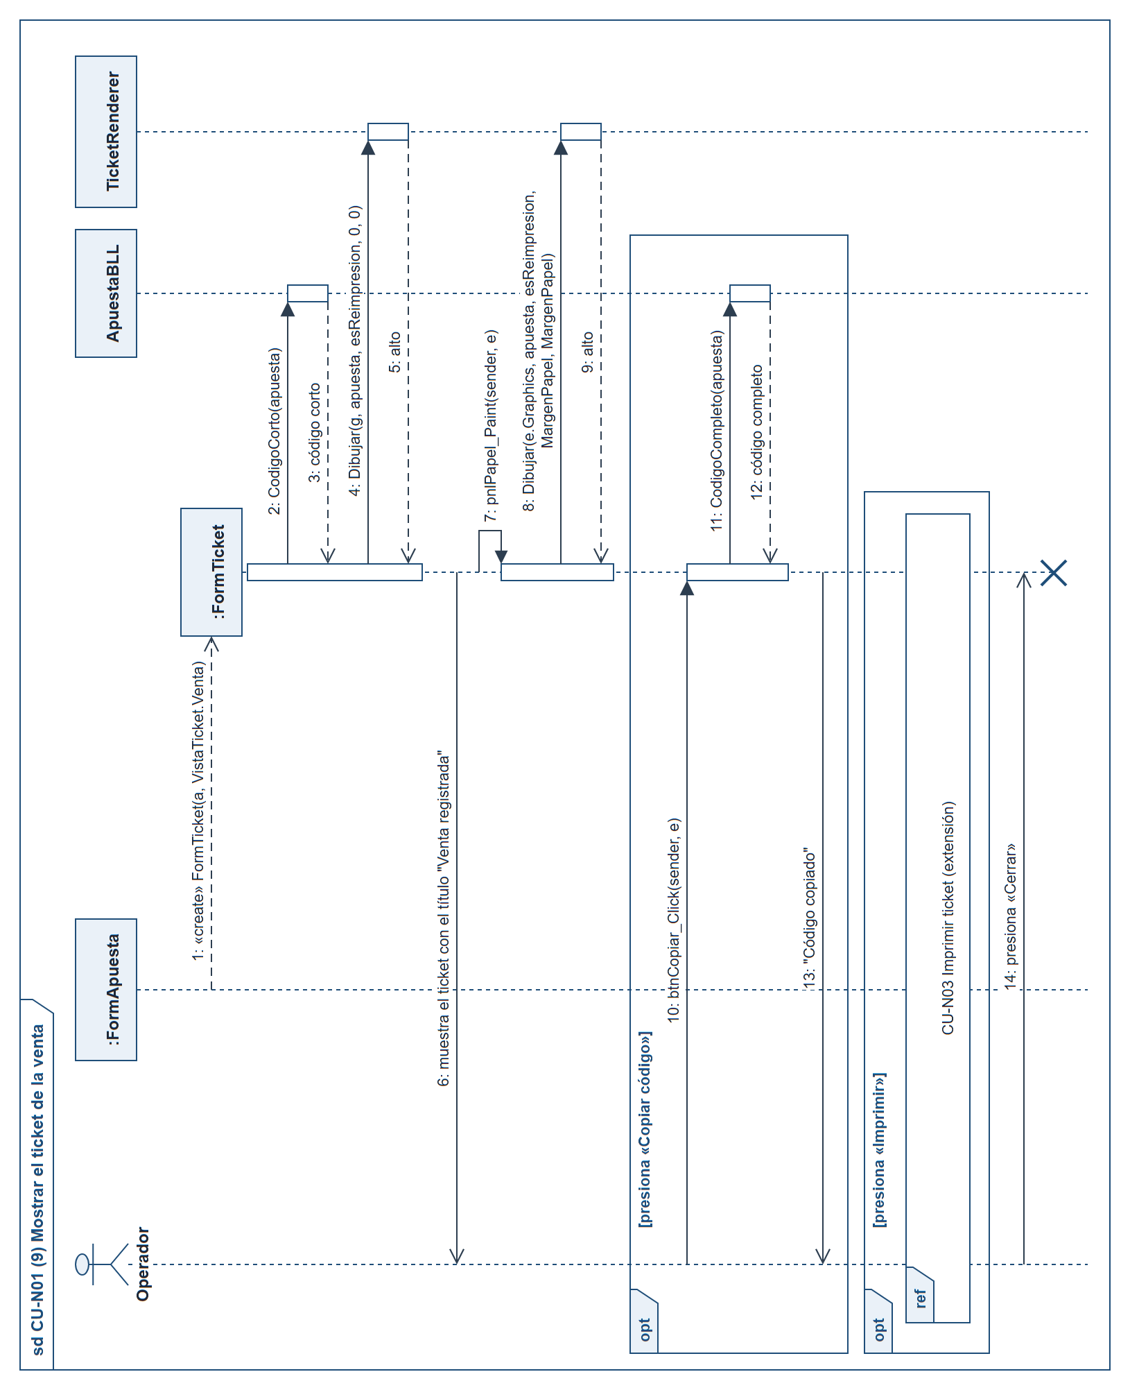
Figura 36. CU-N01 – Diagrama de secuencia 9 de 12: Pantalla del ticket (pasos 14 y 15 y flujo 14.a)
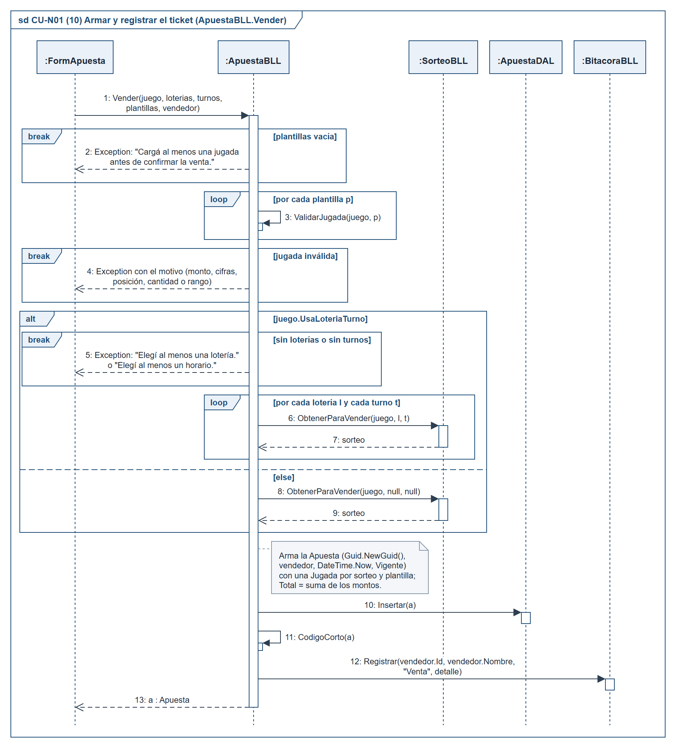
Figura 37. CU-N01 – Diagrama de secuencia 10 de 12: Armado y registro del ticket en la capa de negocio (pasos 10 a 13)
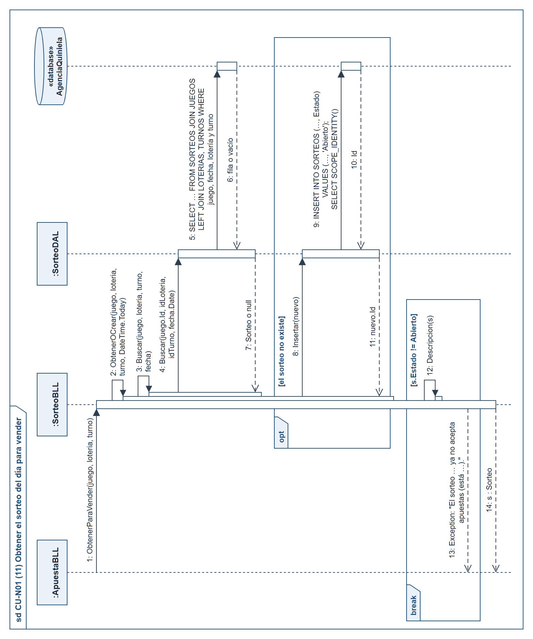
Figura 38. CU-N01 – Diagrama de secuencia 11 de 12: Obtención del sorteo del día (paso 11 y flujo 11.a)
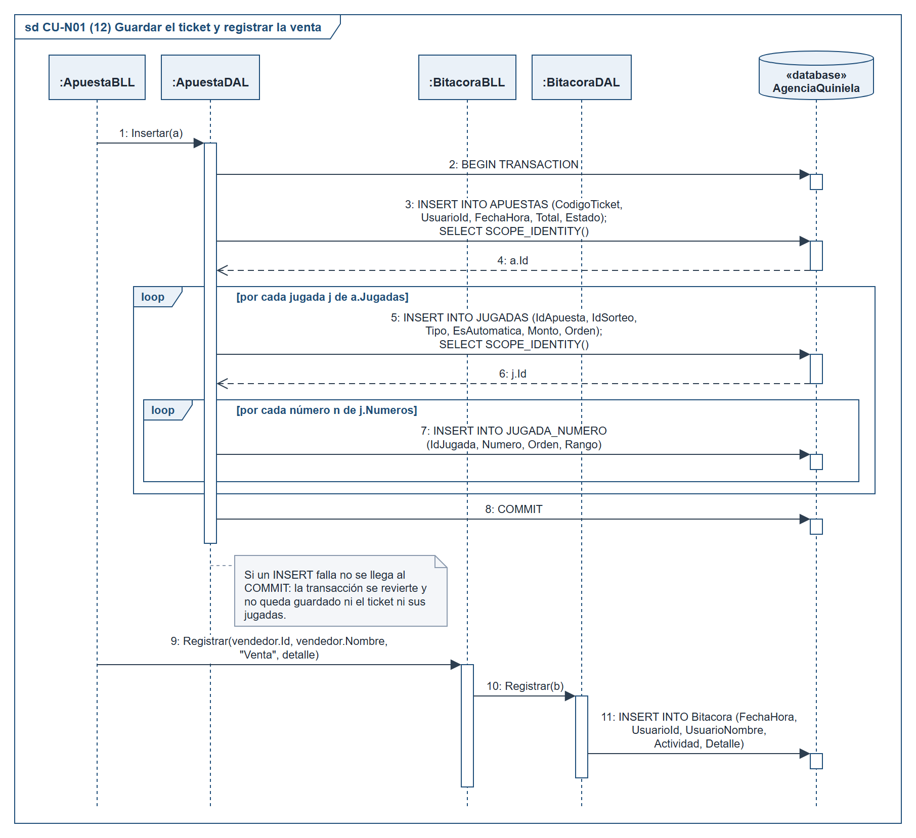
Figura 39. CU-N01 – Diagrama de secuencia 12 de 12: Guardado del ticket y registro en la bitácora (paso 13 y flujo 13.a)

m. DER
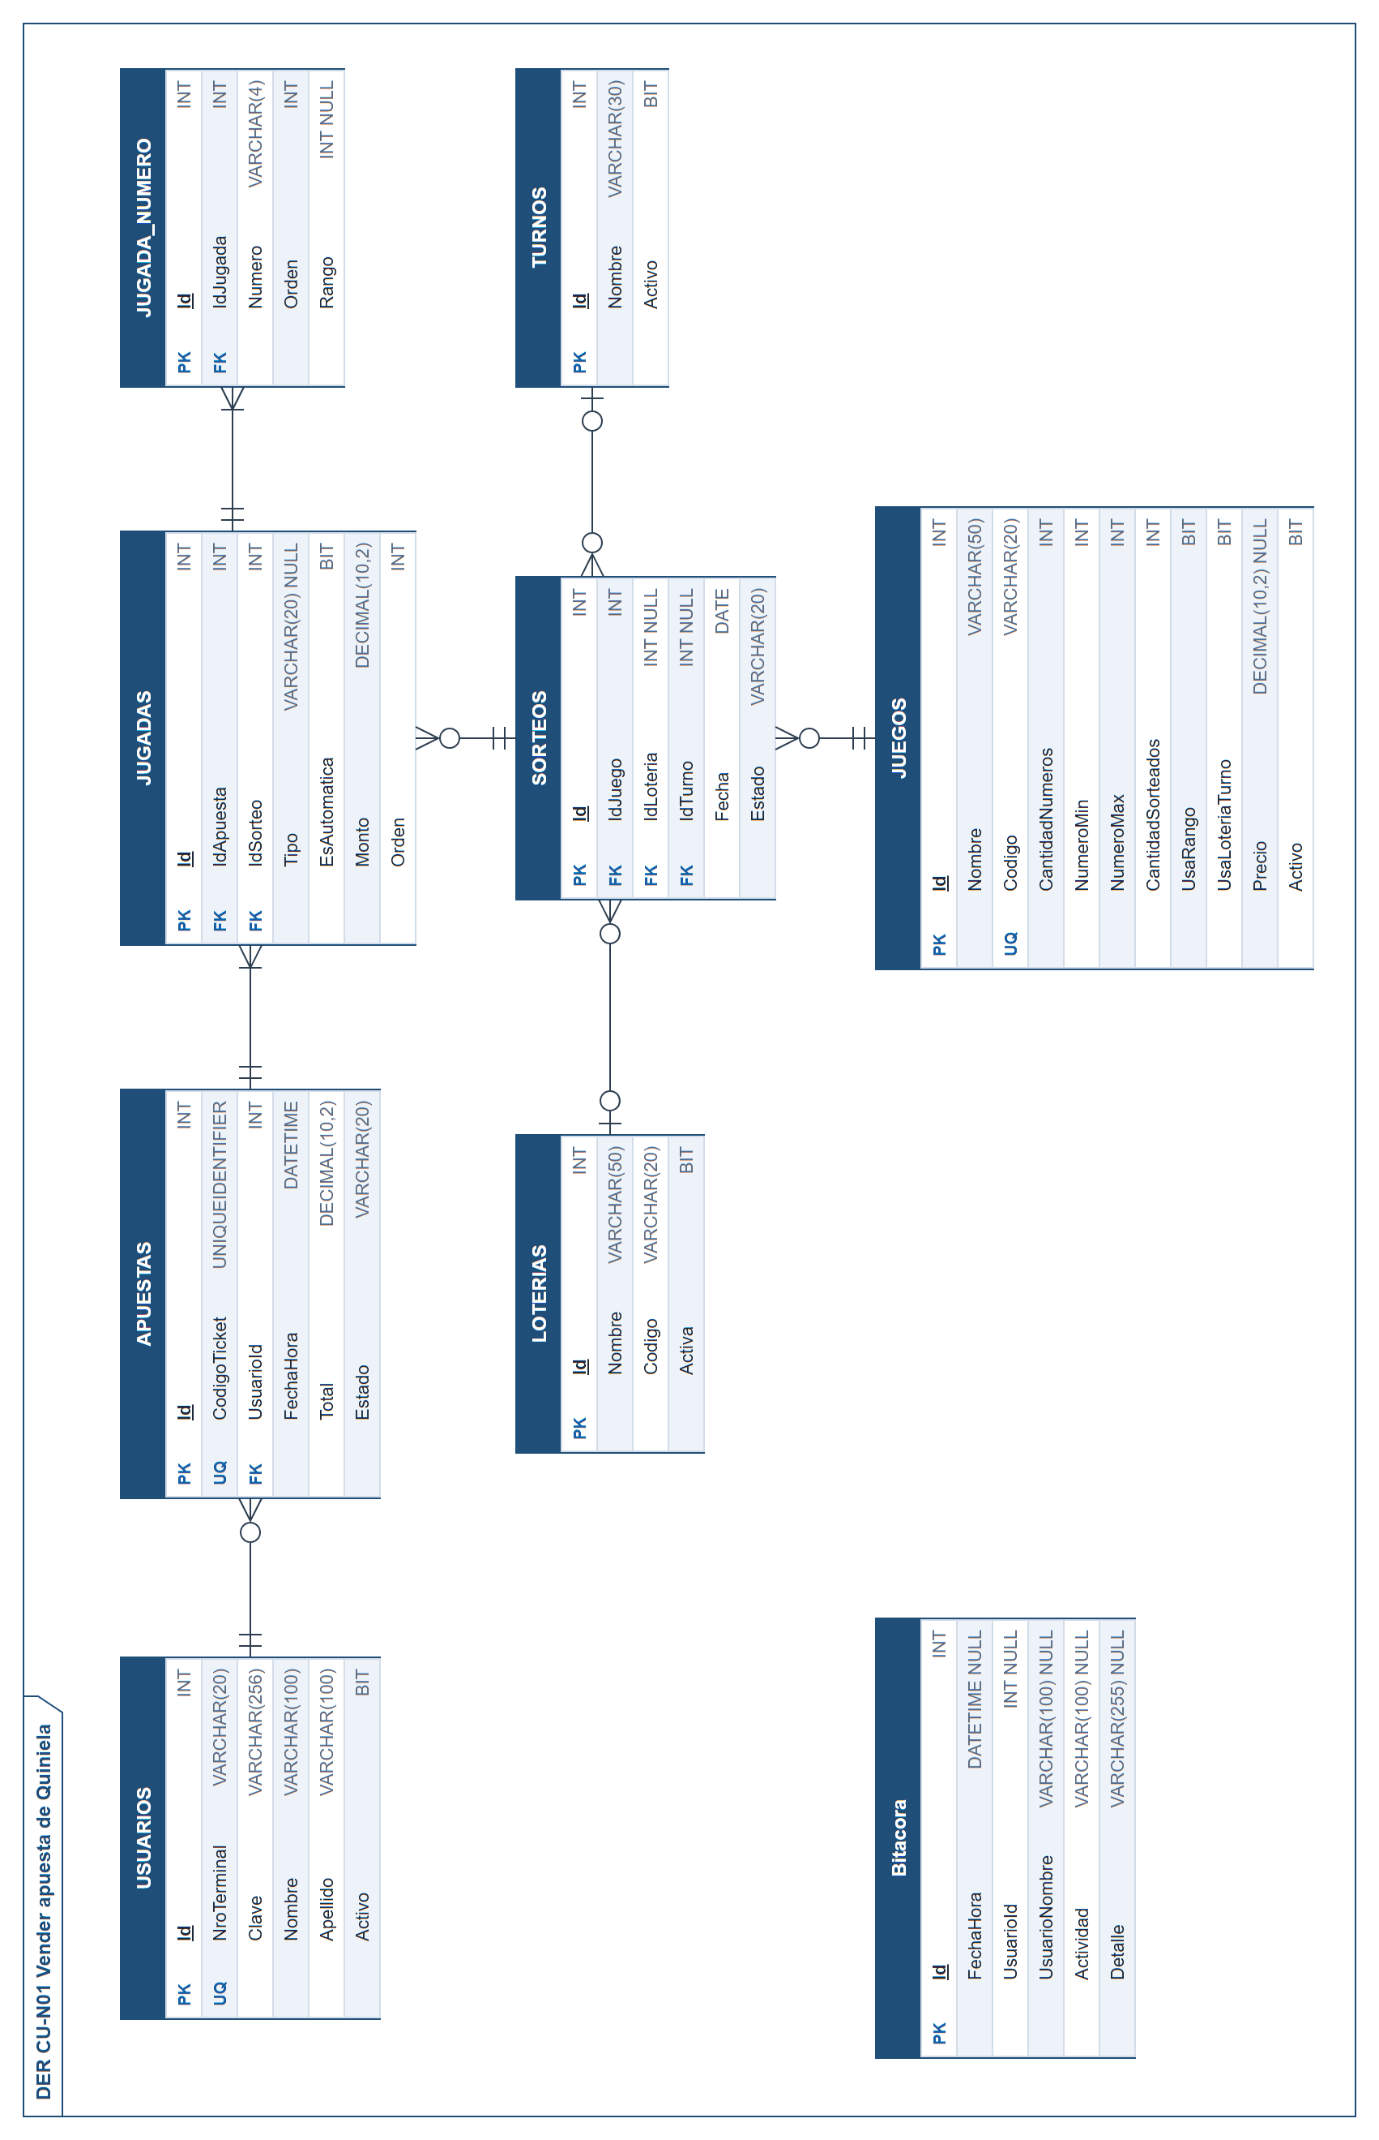
Figura 40. CU-N01 – DER: tablas que usa el caso de uso
El DER muestra las tablas de la base de datos que lee o escribe el caso de uso, con sus claves primarias y foráneas y la cardinalidad de cada relación.
USUARIOS no se escribe: el ticket guarda el Id del vendedor en APUESTAS.UsuarioId (clave foránea).
Correspondencia entre las clases de entidad y las tablas
Clase (BE) | Tabla | Observaciones
Apuesta | APUESTAS | Jugadas: JUGADAS.IdApuesta. Juego no es columna: se deduce del sorteo de sus jugadas.
Jugada | JUGADAS | Sorteo: IdSorteo. Numeros: JUGADA_NUMERO.IdJugada.
NumeroElegido | JUGADA_NUMERO | El Id y el IdJugada de la tabla no se cargan en la clase: el número pertenece a su jugada.
Sorteo | SORTEOS | Juego, Loteria y Turno: IdJuego, IdLoteria e IdTurno (estos dos, NULL fuera de Quiniela).
Juego | JUEGOS | Mismas columnas.
Loteria | LOTERIAS | Mismas columnas.
Turno | TURNOS | Mismas columnas.
Usuario | USUARIOS | Permisos se carga desde USUARIO_PERMISO (ver T04).
Bitacora | Bitacora | Mismas columnas.

n. Prototipos de interfaz de usuario
Capturas del sistema funcionando sobre la base de datos de prueba. Los números en naranja identifican los elementos que se describen en la tabla de cada figura, con el paso o el flujo de la descripción analítica en que se usan.
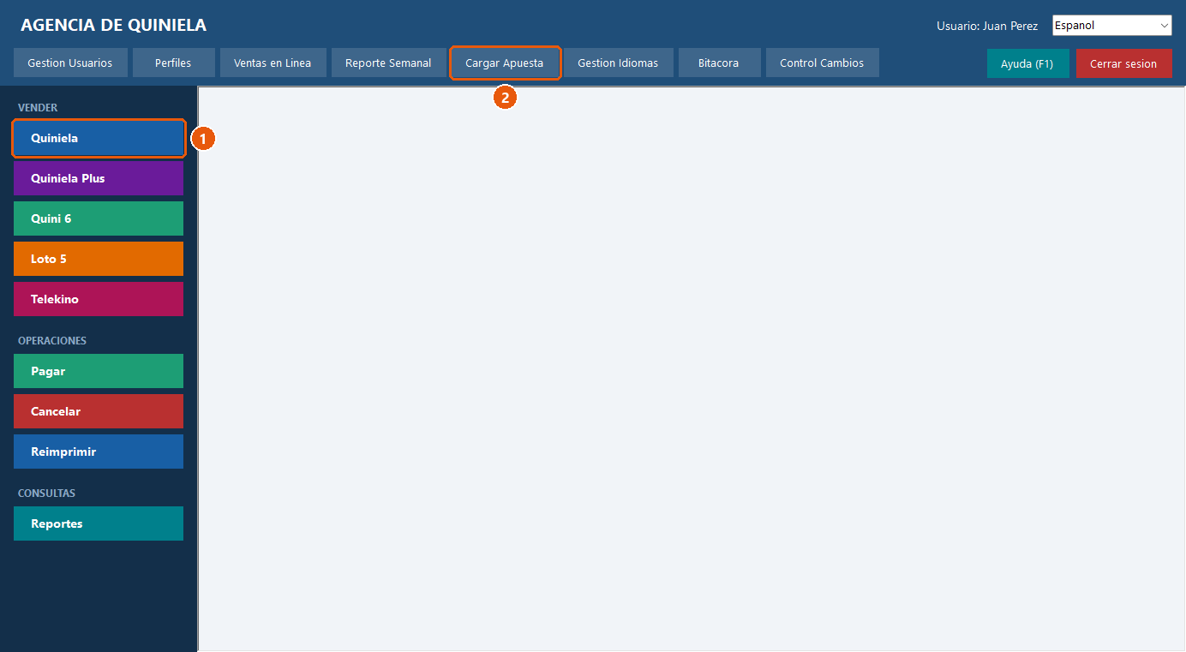
Figura 41. CU-N01 – Prototipo de interfaz 1 de 5: Menú principal: sección VENDER
N° | Elemento | Tipo | Descripción | Paso
1 | «Quiniela» | Botón del menú | Abre la selección de loterías y horarios de la Quiniela. | 1
2 | «Cargar Apuesta» | Botón de la barra superior (Administrador) | Abre la misma selección de loterías y horarios. | Disparador
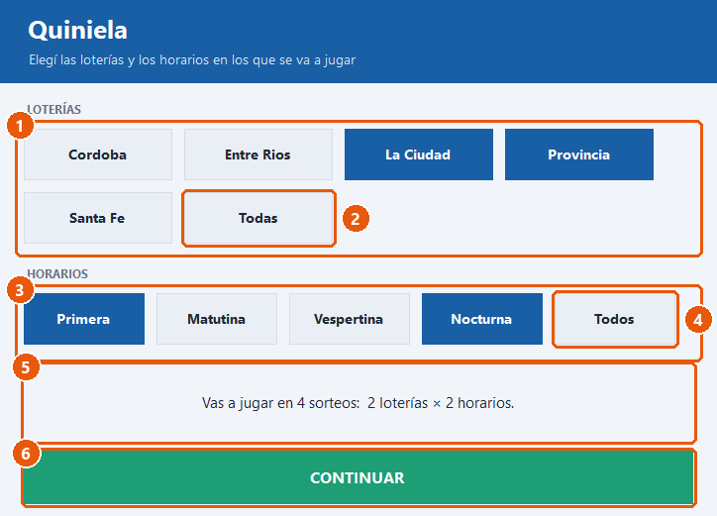
Figura 42. CU-N01 – Prototipo de interfaz 2 de 5: Selección de loterías y horarios
N° | Elemento | Tipo | Descripción | Paso
1 | Botones de lotería | Botones de selección (se marcan y desmarcan) | Una lotería activa por botón. | 3, 4
2 | «Todas» | Botón de selección | Marca todas las loterías; si ya estaban, las desmarca. | 3.a
3 | Botones de horario | Botones de selección | Un turno activo por botón. | 3, 4
4 | «Todos» | Botón de selección | Marca todos los horarios; si ya estaban, los desmarca. | 3.a
5 | Resumen | Etiqueta | "Vas a jugar en N sorteos: L loterías × T horarios." o "Elegí al menos una lotería y un horario." | 4
6 | «CONTINUAR» | Botón | Verifica la elección y abre la carga de jugadas. | 5, 6, 6.a
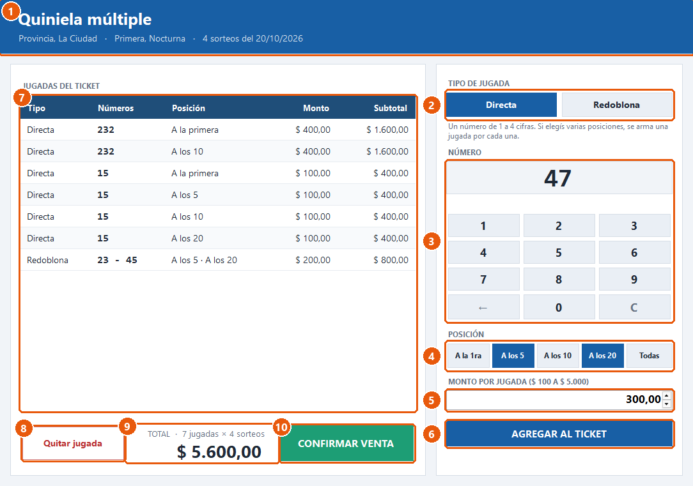
Figura 43. CU-N01 – Prototipo de interfaz 3 de 5: Carga de jugadas
N° | Elemento | Tipo | Descripción | Paso
1 | Encabezado | Etiquetas | Juego, loterías, horarios, cantidad de sorteos y fecha. | 6
2 | «Directa» / «Redoblona» | Botones de selección | Tipo de jugada. | 7, 7.a
3 | Número y teclado | Etiqueta y botones 0 a 9, ← y C | Número de 1 a 4 cifras (2 en la redoblona); también se escribe con el teclado del equipo. | 7
4 | Posiciones | Botones de selección | «A la 1ra», «A los 5», «A los 10», «A los 20» y «Todas». | 7
5 | Monto por jugada | Campo numérico | De $100 a $5.000 (RN-01). | 7
6 | «AGREGAR AL TICKET» | Botón (también Enter) | Agrega una jugada por cada posición elegida. | 8, 7.b
7 | Jugadas del ticket | Grilla | Tipo, números, posición, monto y subtotal de cada jugada. | 8
8 | «Quitar jugada» | Botón | Quita la jugada seleccionada de la lista. | 8.a
9 | Total del ticket | Etiqueta | Suma de las jugadas por la cantidad de sorteos. | 8
10 | «CONFIRMAR VENTA» | Botón | Registra la venta y muestra el ticket. | 9 a 14
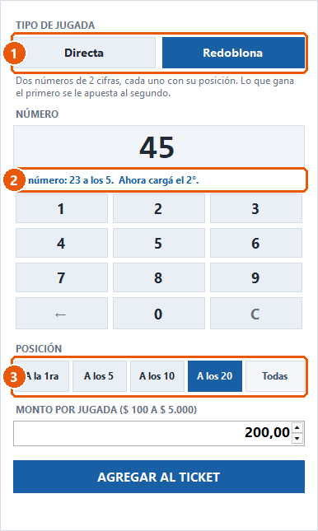
Figura 44. CU-N01 – Prototipo de interfaz 4 de 5: Redoblona: primer número cargado
N° | Elemento | Tipo | Descripción | Paso
1 | «Redoblona» | Botón de selección (marcado) | Limita el número a 2 cifras y a una posición. | 7.a
2 | Indicación de la redoblona | Etiqueta | "1° número: 23 a los 5. Ahora cargá el 2°." | 7.a
3 | Posiciones | Botones de selección | Una sola posición; «Todas» queda deshabilitado. | 7.a
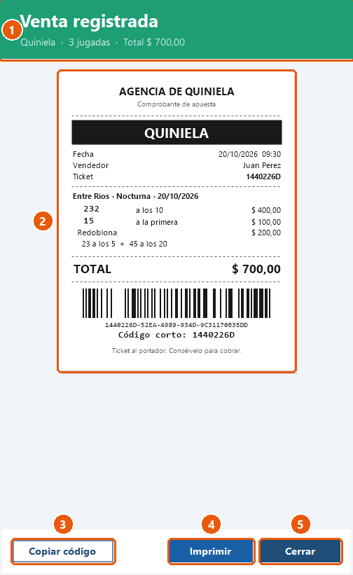
Figura 45. CU-N01 – Prototipo de interfaz 5 de 5: Pantalla del ticket (vista de venta)
N° | Elemento | Tipo | Descripción | Paso
1 | Título "Venta registrada" | Encabezado | Confirma que la venta quedó registrada. | 14
2 | Ticket | Comprobante dibujado (TicketRenderer) | Juego, fecha y hora, vendedor, código corto, jugadas agrupadas por sorteo, total, código de barras y código completo. | 14
3 | «Copiar código» | Botón | Copia el código completo al portapapeles y muestra "Código copiado". | 14.a
4 | «Imprimir» | Botón | Abre la vista previa de impresión: inicia CU-N03 Imprimir ticket (extensión). | Punto de extensión
5 | «Cerrar» | Botón (también Enter y Esc) | Cierra el ticket y deja la carga lista para otra venta. | 15, 16

CU-N02 Vender apuesta de juego de números
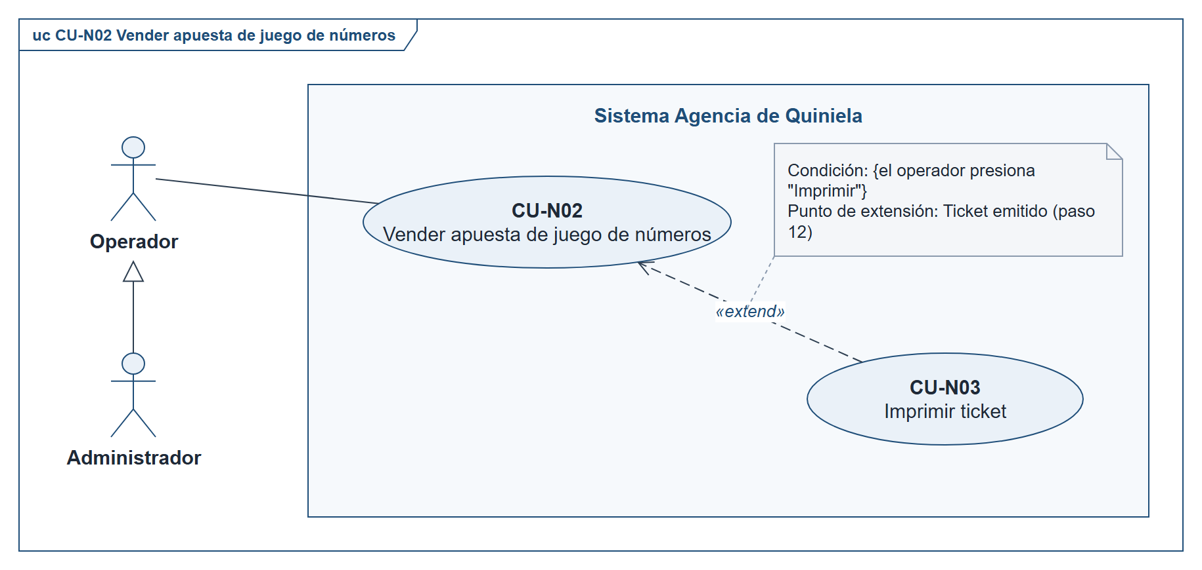
Figura 46. CU-N02 Vender apuesta de juego de números – Diagrama de casos de uso

a – i. Plantilla de especificación ECU-N02
ESPECIFICACIÓN DE CASO DE USO ECU-N02 · CU-N02 Vender apuesta de juego de números
a. Carátula
Código de la especificación |  | ECU-N02
Caso de uso |  | CU-N02 Vender apuesta de juego de números
Proceso de negocio |  | PN01 Venta de apuestas
Actor principal |  | Operador (también el Administrador, que lo especializa)
Actores secundarios |  | —
Requisitos funcionales |  | RF-02, RF-03 y RF-04
Reglas de negocio |  | RN-05, RN-06, RN-07 y RN-16
b. Historial de revisión
Fecha |  | Versión | Autor | Descripción
20/10/2026 |  | 1.0 | Franco Tomas Fazzari | Versión inicial de la especificación, balanceada con el código y con la base de datos del sistema.
c. Objetivo
Registrar la venta de una apuesta de Quiniela Plus, Quini 6, Loto 5 o Telekino —una o más jugadas con la cantidad de números que fija el juego, elegidos en un tablero o en forma automática— para el sorteo del día, y emitir el ticket con su código único (GUID).
d. Precondiciones
• El usuario inició sesión en el sistema (CU01 Iniciar sesión, T02).
• El juego está activo en el catálogo (JUEGOS) y tiene precio cargado.
e. Postcondiciones
Con éxito |  | • Queda registrado el ticket (APUESTAS) en estado Vigente, con su código único (GUID), la fecha y hora, el vendedor y el total (la suma de los precios de las jugadas).  • Cada jugada queda registrada (JUGADAS) sobre el sorteo del día del juego, con el precio fijo, la marca de automática si la eligió el sistema y sus números (JUGADA_NUMERO) con ceros a la izquierda.  • Si el sorteo del día no existía, queda creado en estado Abierto, sin lotería ni turno (SORTEOS).  • Queda registrado el evento "Venta" en la bitácora.
Sin éxito |  | • Si una jugada no es válida o el sorteo del día ya no está abierto, la venta no se registra y las jugadas quedan en pantalla. El ticket, sus jugadas y sus números se guardan en una única transacción.
f. Eventos disparadores
• El apostador pide jugar a Quiniela Plus, Quini 6, Loto 5 o Telekino y el operador presiona el botón del juego en la sección VENDER del menú principal.
g. Puntos de extensión y condiciones
Punto de extensión |  | Caso de uso que extiende | Condición
Ticket emitido (paso 12) |  | CU-N03 | El operador presiona «Imprimir» en la pantalla del ticket.
h. Gráfico del caso de uso
Figura 46, al comienzo de esta especificación: el caso de uso con sus actores y sus relaciones.
i. Descripción analítica: flujo normal
N° | Actor | Acción
1 | Operador | Presiona el botón del juego (Quiniela Plus, Quini 6, Loto 5 o Telekino) en la sección VENDER.
2 | Sistema | Muestra la pantalla del juego: el tablero con todos los números del rango (en 5 columnas si son hasta 25 números y en 10 si son más), cuántos números se eligen, el precio por jugada y la fecha del sorteo.
3 | Operador | Toca en el tablero los números que eligió el apostador.
4 | Sistema | Marca cada número y muestra el contador “N de M elegidos”; al completar la cantidad del juego muestra “Jugada completa”.
5 | Operador | Presiona «AGREGAR JUGADA».
6 | Sistema | Agrega la jugada a la lista "Jugadas del ticket" con su número de orden, los números (con ceros a la izquierda), la modalidad Manual y el precio; actualiza el total y limpia el tablero.
7 | Operador | Cuando terminó de cargar las jugadas (repitiendo los pasos 3 a 6), presiona «CONFIRMAR VENTA».
8 | Sistema | Valida cada jugada: que el juego tenga precio, que tenga la cantidad de números del juego y que sean distintos y estén dentro del rango (RN-05).
9 | Sistema | Obtiene el sorteo del día del juego: si no existe lo crea en estado Abierto, y verifica que esté abierto (RN-06).
10 | Sistema | Arma el ticket: genera el código único (GUID), registra la fecha y hora, el vendedor y el estado Vigente; cada jugada toma el precio del juego y el total es la suma de los precios (RN-07).
11 | Sistema | Guarda el ticket, sus jugadas y sus números en una única transacción y registra el evento "Venta" en la bitácora (RN-16).
12 | Sistema | Muestra el ticket ("Venta registrada").
13 | Operador | Si hay que entregar el ticket en papel presiona «Imprimir» (punto de extensión Ticket emitido: se extiende con CU-N03 Imprimir ticket); después presiona «Cerrar».
14 | Sistema | Vacía la lista de jugadas y queda listo para otra venta.
i. Descripción analítica: flujos alternativos
Flujo | Descripción
3.a | Jugada automática.  1. El operador presiona «Automática».  2. El sistema elige al azar la cantidad de números del juego, distintos y dentro del rango, los marca en el tablero y muestra “Jugada automática completa”. La jugada se agrega con la modalidad Automática.  Retorno: Continúa en el paso 5.
3.b | Ya eligió todos los números.  Si el operador toca un número cuando ya eligió todos, el sistema muestra “Ya elegiste los N números. Quitá uno para cambiarlo.” y no lo marca. Tocar un número marcado lo desmarca; «Limpiar» desmarca todos.  Retorno: Vuelve al paso 3.
5.a | Jugada incompleta.  El sistema muestra “Falta elegir 1 número.” o “Faltan elegir N números.” y no agrega la jugada.  Retorno: Vuelve al paso 3.
6.a | Quitar una jugada.  El operador selecciona una jugada y presiona «Quitar jugada». El sistema la quita, renumera la lista y recalcula el total. Si no hay ninguna seleccionada muestra “Seleccioná en la lista la jugada que querés quitar.”  Retorno: Vuelve al paso 3.
8.a | Sin jugadas o jugada inválida.  El sistema muestra el motivo con el título “No se pudo registrar la venta”, por ejemplo “Cargá al menos una jugada antes de confirmar la venta.”. La validación de la capa de negocio controla además la cantidad, el rango y que no haya números repetidos, aunque el tablero ya lo impide.  Retorno: Vuelve al paso 3.
9.a | Sorteo del día cerrado o sorteado.  El sistema muestra “El sorteo … ya no acepta apuestas (está cerrado).” (o “sorteado”) y no registra la venta.  Retorno: Fin del caso de uso.
11.a | Error al guardar.  El sistema revierte la transacción y muestra el error con el título “No se pudo registrar la venta”.  Retorno: Vuelve al paso 7.
12.a | Copiar el código.  El operador presiona «Copiar código»: el sistema copia el código completo al portapapeles y muestra “Código copiado”.  Retorno: Continúa en el paso 13.

j. Diagrama de flujo
No corresponde un diagrama propio. El armado y registro del ticket lo hace el mismo método que en la Quiniela (ApuestaBLL.Vender), cuyo diagrama de flujo está en CU-N01: en este caso de uso se recorre la rama "No" (el juego no se sortea por lotería y turno). Ver Figura 23.

k. Diagramas de clases
Clases de diseño que intervienen en el caso de uso, agrupadas por capa (UI, BLL, DAL y BE), con los atributos y las operaciones del código que se usan en sus diagramas de secuencia (3 diagramas).
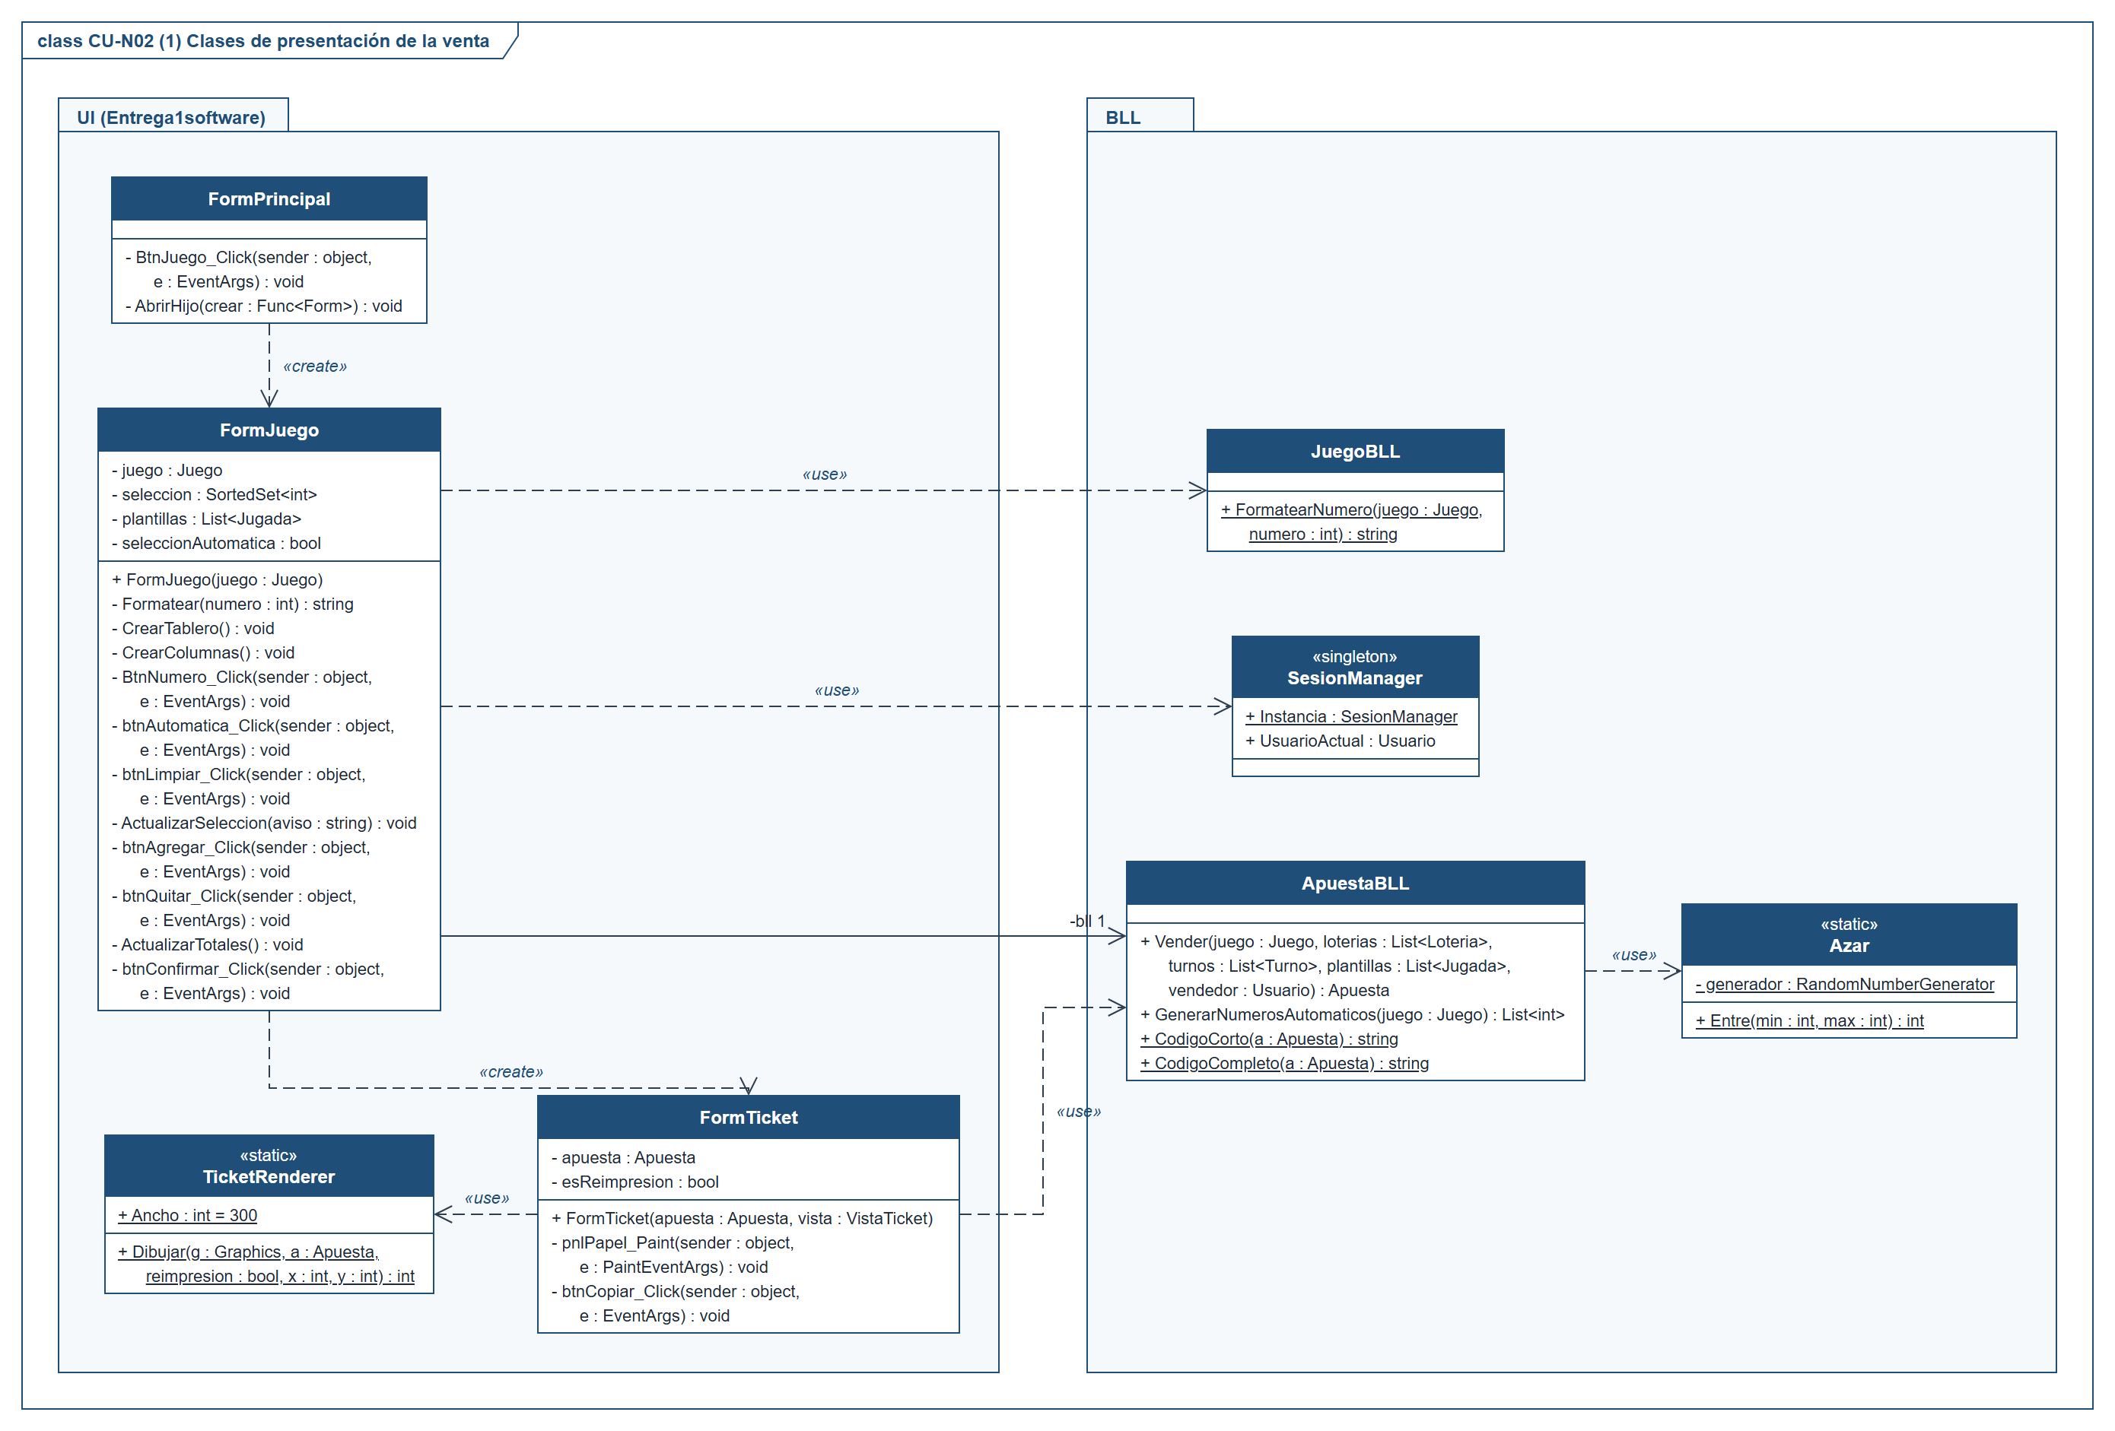
Figura 47. CU-N02 – Diagrama de clases 1 de 3: Clases de presentación y de negocio de la venta
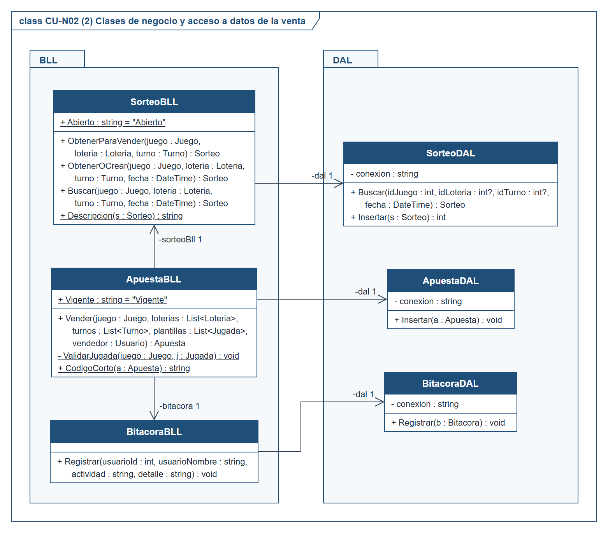
Figura 48. CU-N02 – Diagrama de clases 2 de 3: Clases de negocio y de acceso a datos de la venta
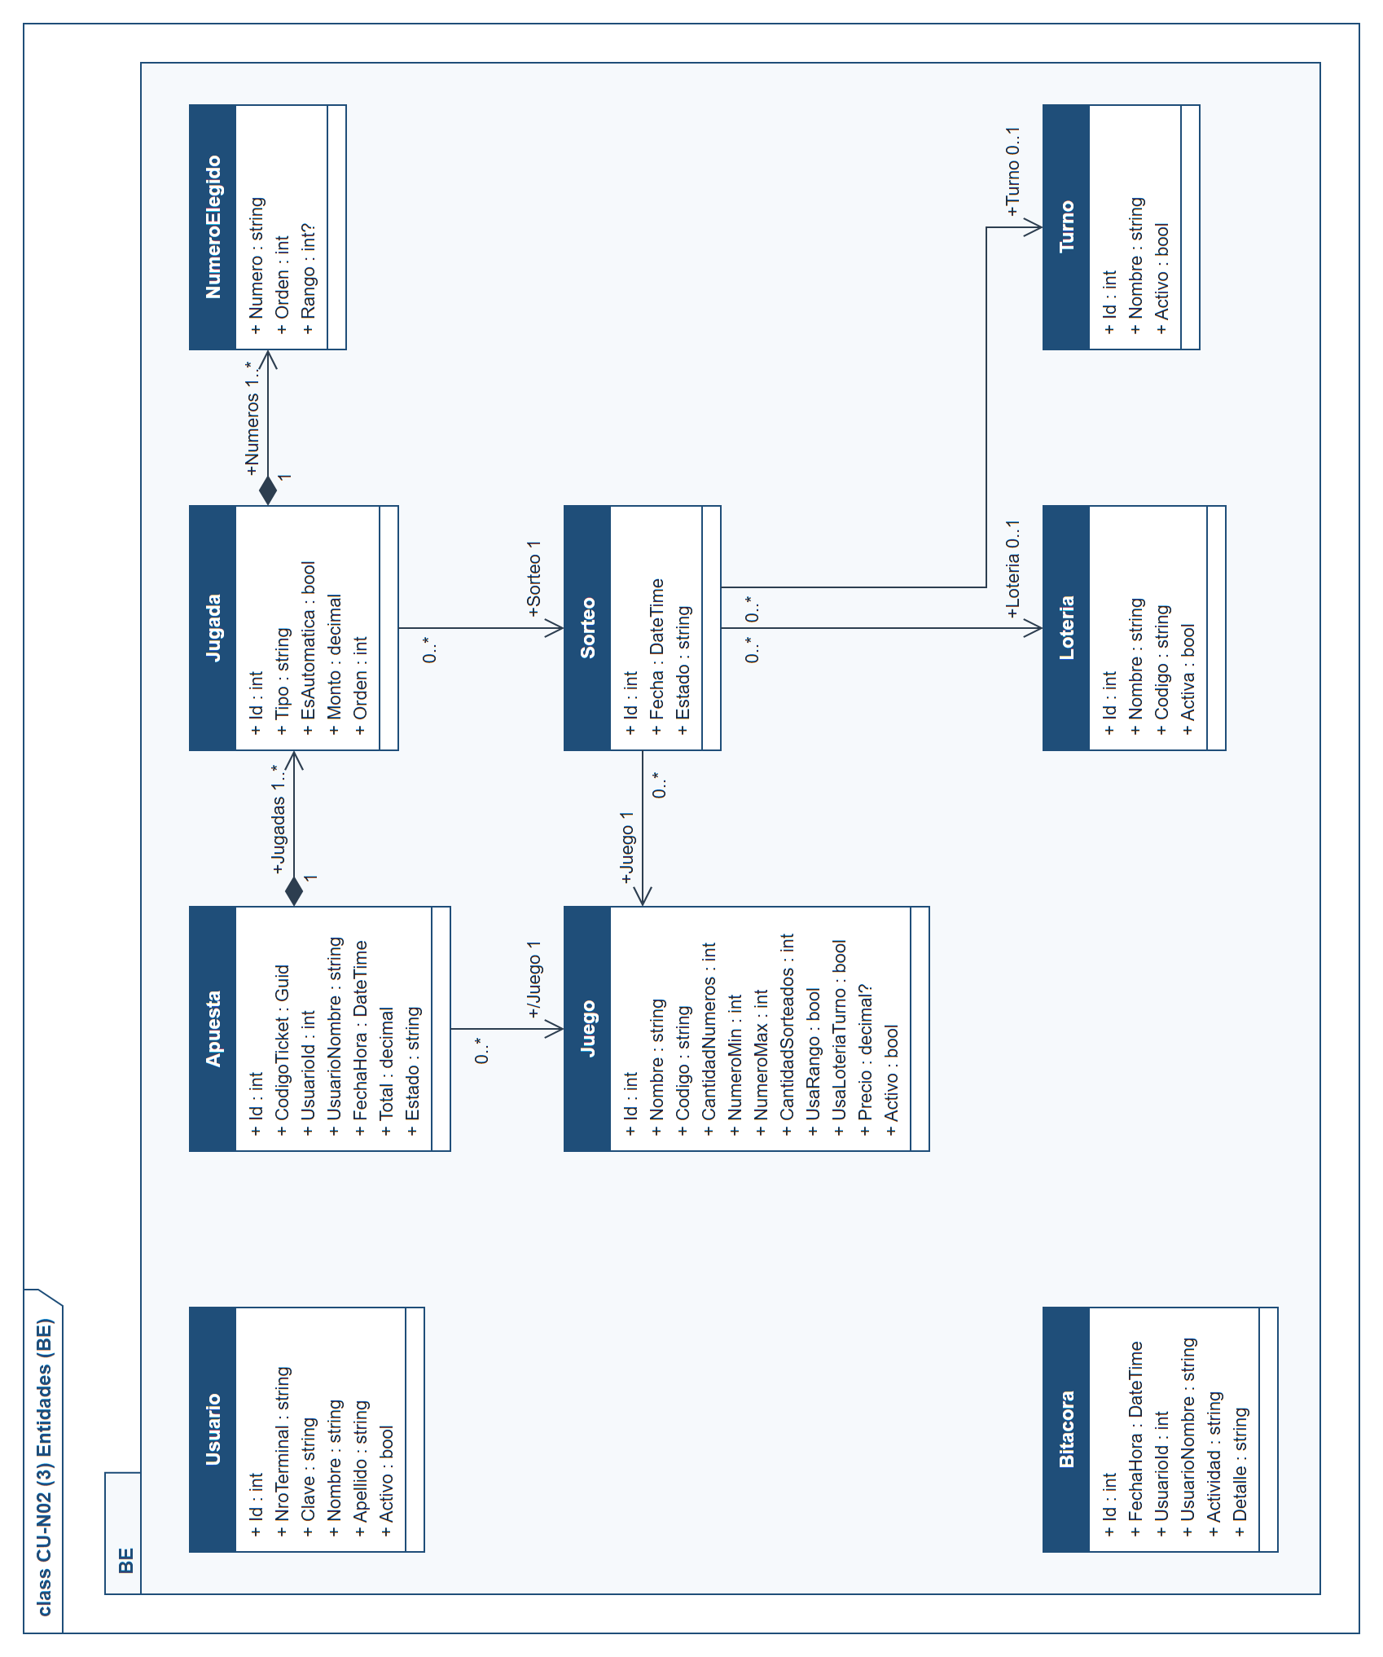
Figura 49. CU-N02 – Diagrama de clases 3 de 3: Clases de entidad (BE) del caso de uso

l. Diagramas de secuencia
El caso de uso se modela con 10 diagramas de secuencia. El título de cada figura indica los pasos y los flujos alternativos de la descripción analítica que cubre; el número entre paréntesis del marco coincide con el del título y es el que usan los marcos ref para remitir de un diagrama a otro.
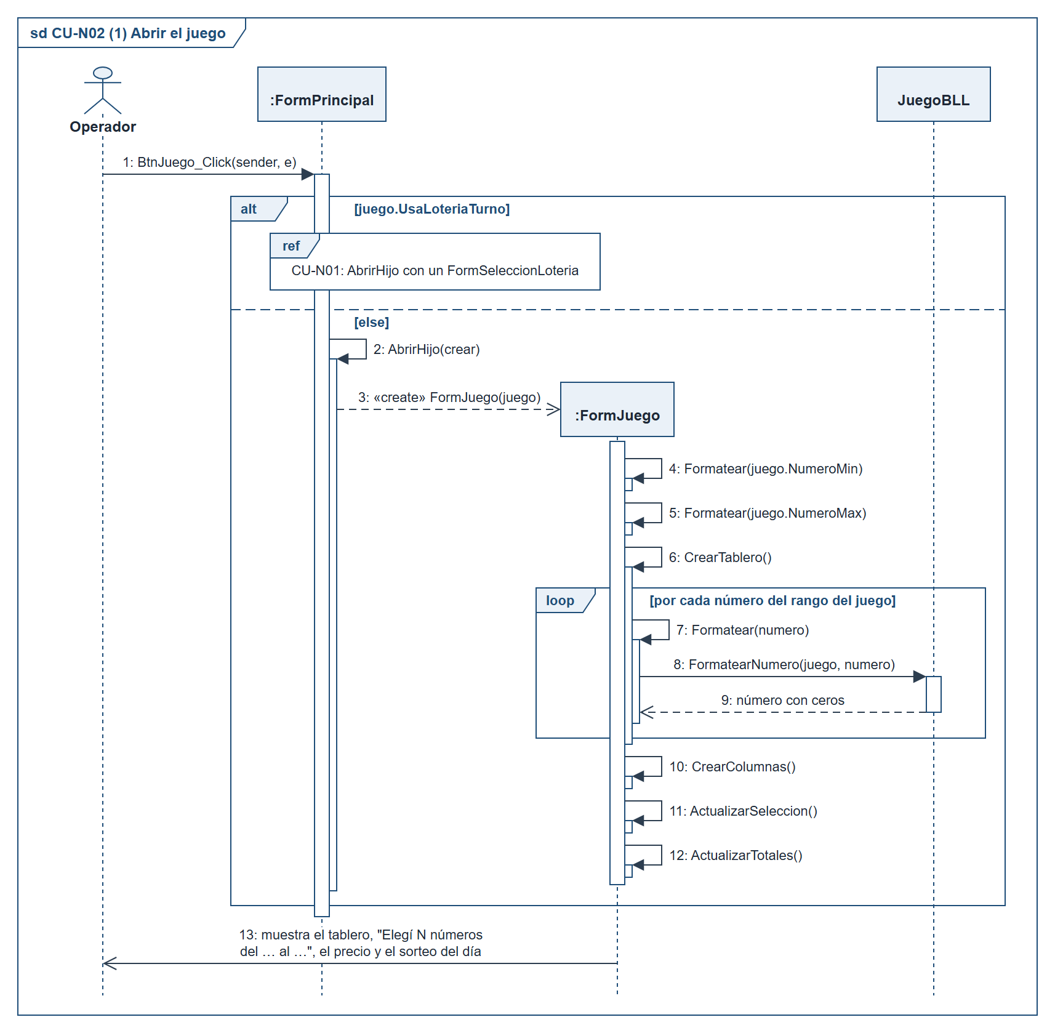
Figura 50. CU-N02 – Diagrama de secuencia 1 de 10: Apertura del juego (pasos 1 y 2)
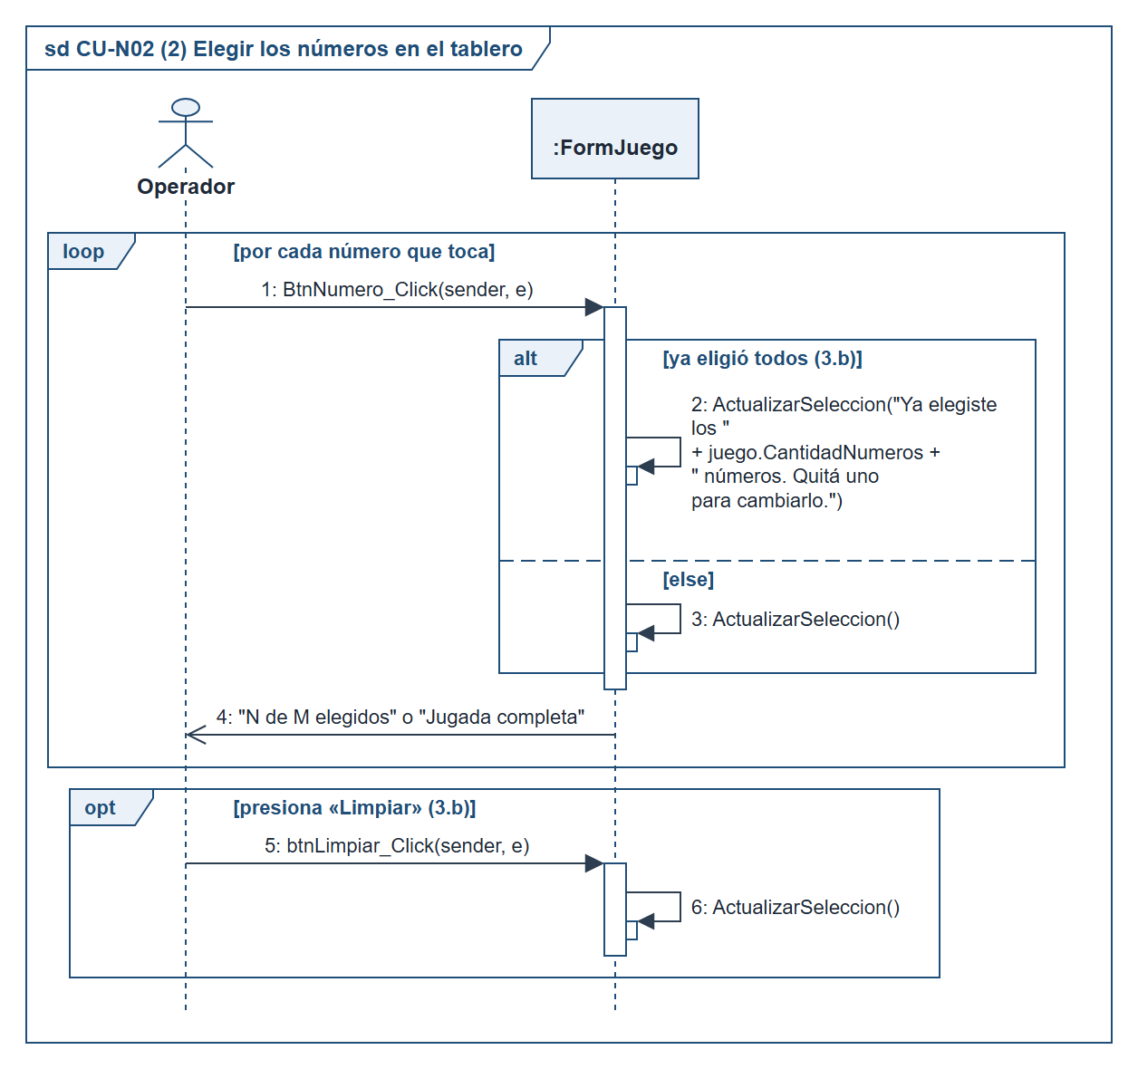
Figura 51. CU-N02 – Diagrama de secuencia 2 de 10: Elección de los números en el tablero (pasos 3 y 4 y flujo 3.b)
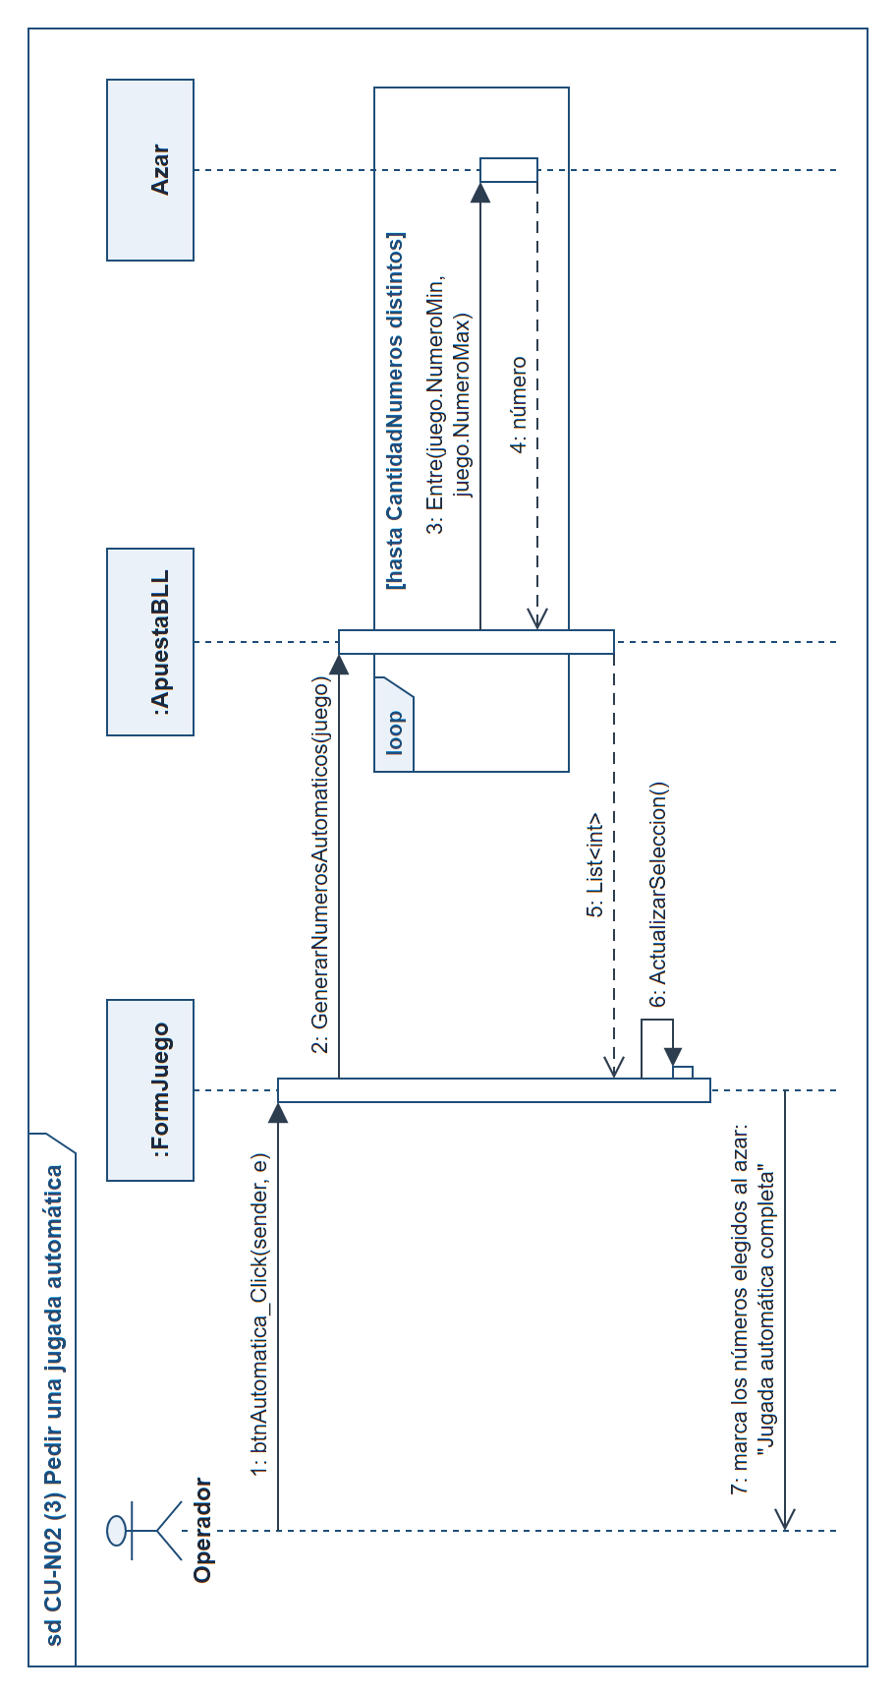
Figura 52. CU-N02 – Diagrama de secuencia 3 de 10: Jugada automática (flujo 3.a)
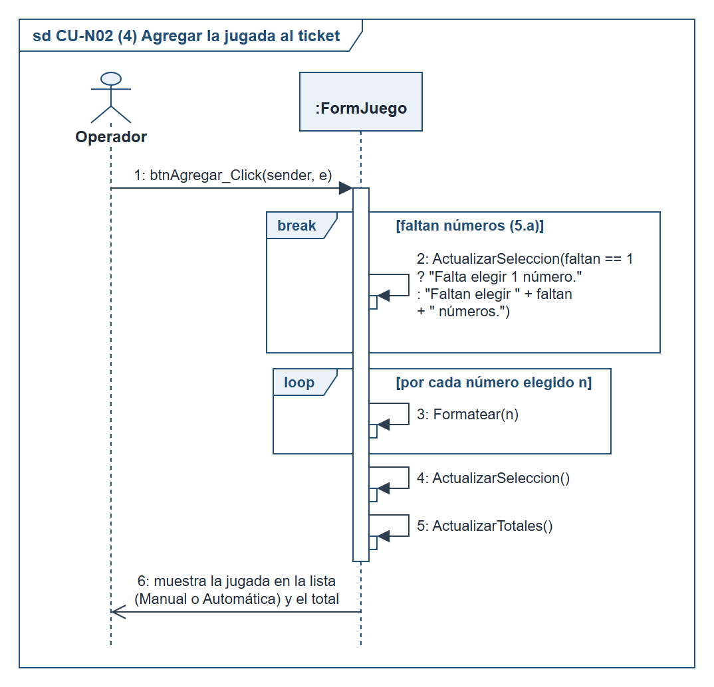
Figura 53. CU-N02 – Diagrama de secuencia 4 de 10: Agregado de la jugada al ticket (pasos 5 y 6 y flujo 5.a)
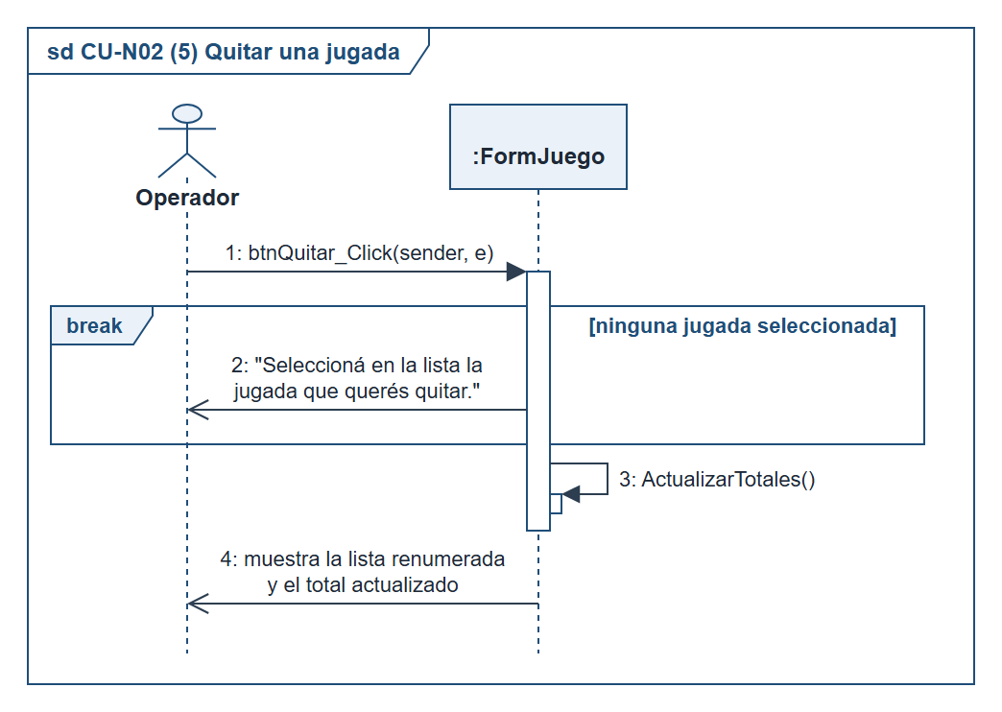
Figura 54. CU-N02 – Diagrama de secuencia 5 de 10: Quitar una jugada (flujo 6.a)
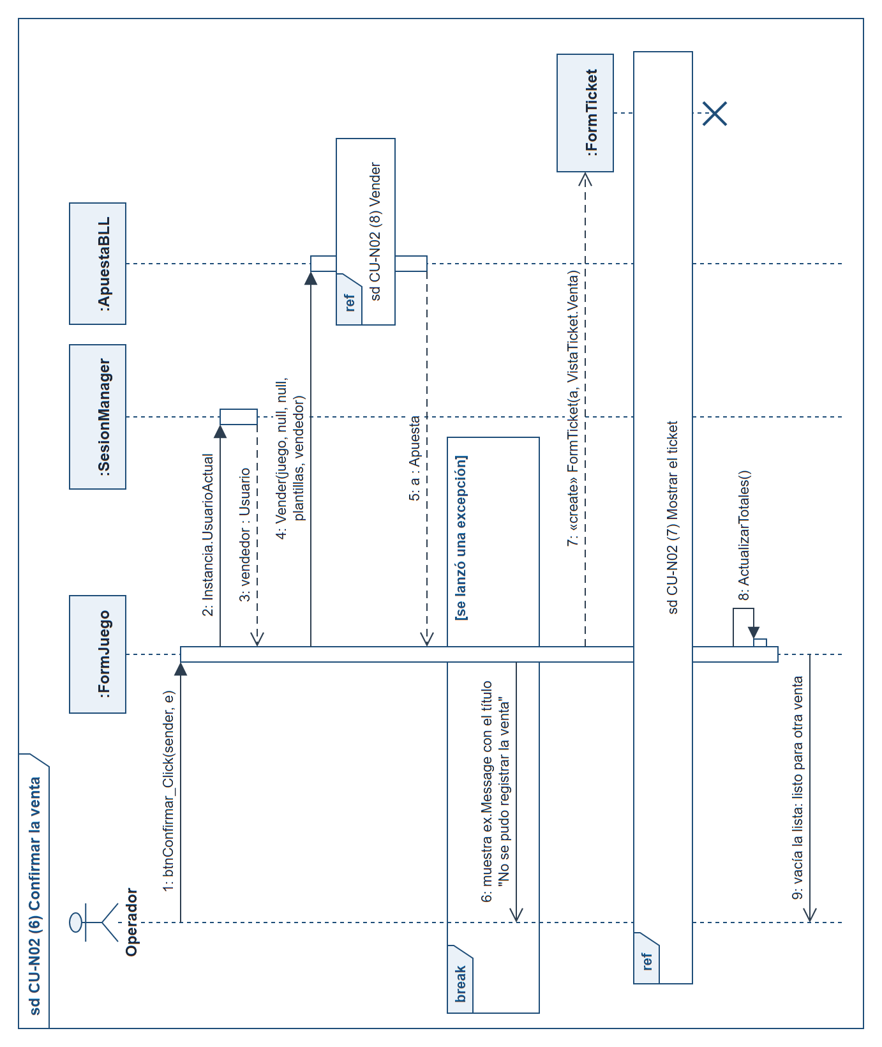
Figura 55. CU-N02 – Diagrama de secuencia 6 de 10: Confirmación de la venta (pasos 7 a 14 y flujos 8.a, 9.a y 11.a)
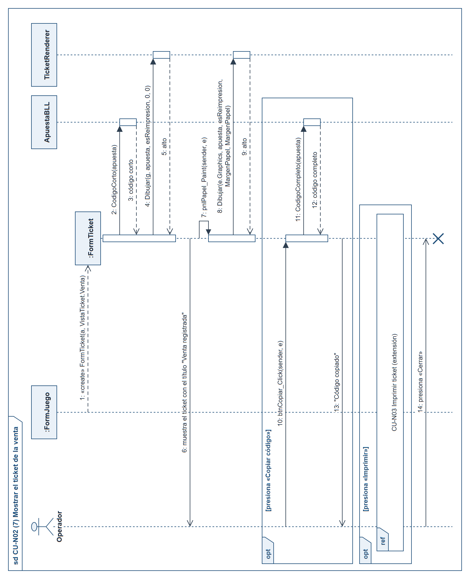
Figura 56. CU-N02 – Diagrama de secuencia 7 de 10: Pantalla del ticket (pasos 12 y 13 y flujo 12.a)
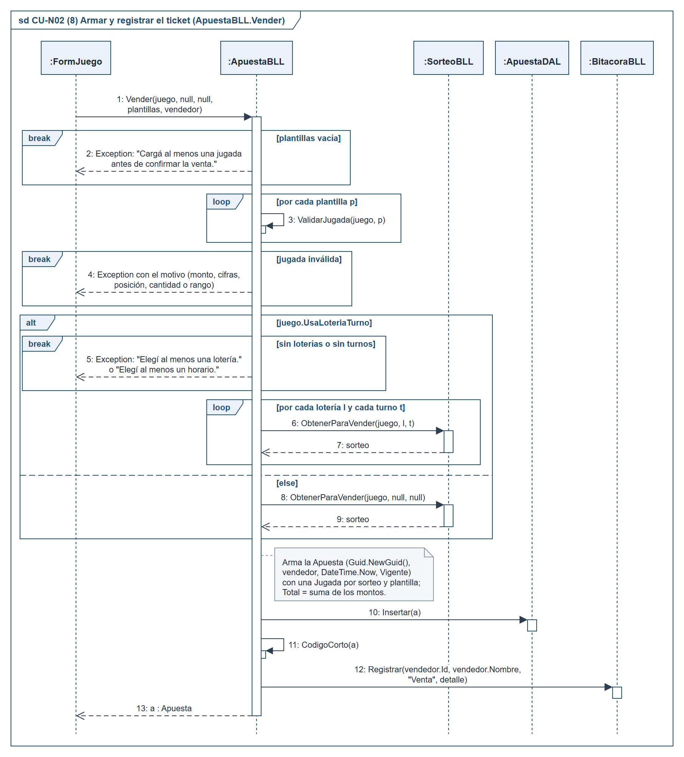
Figura 57. CU-N02 – Diagrama de secuencia 8 de 10: Armado y registro del ticket en la capa de negocio (pasos 8 a 11)
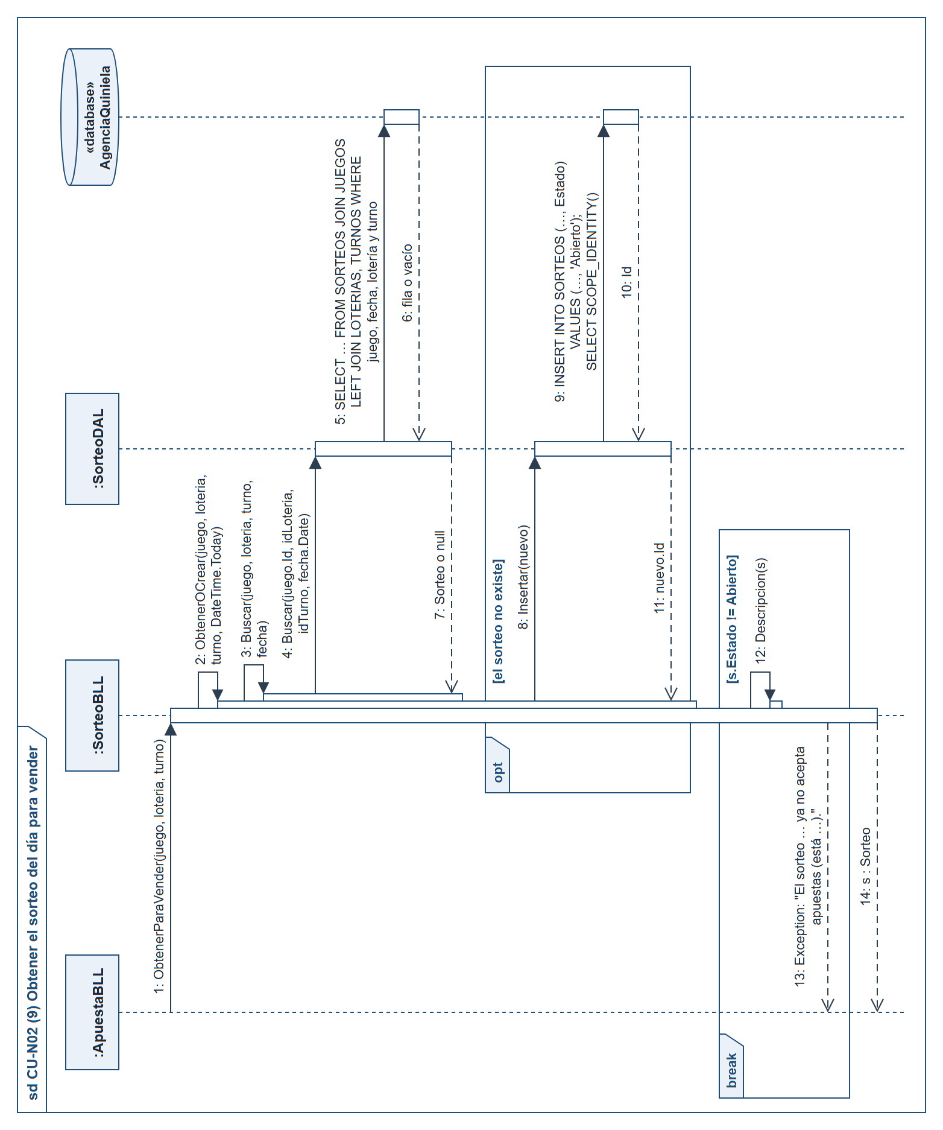
Figura 58. CU-N02 – Diagrama de secuencia 9 de 10: Obtención del sorteo del día (paso 9 y flujo 9.a)
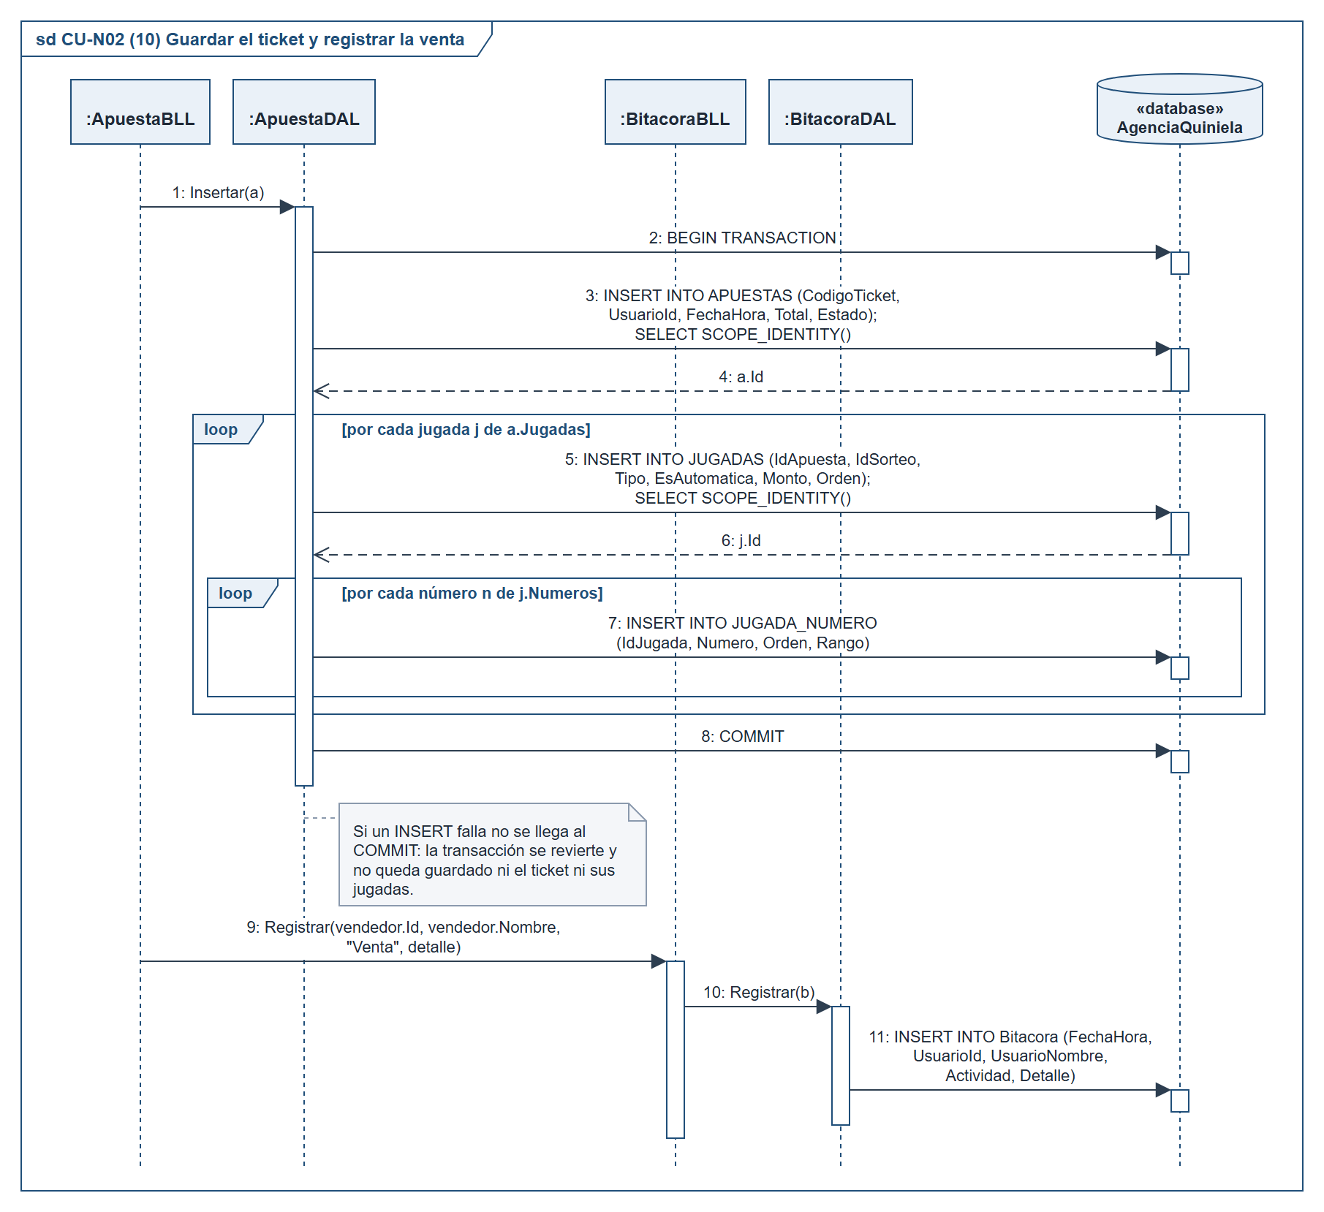
Figura 59. CU-N02 – Diagrama de secuencia 10 de 10: Guardado del ticket y registro en la bitácora (paso 11 y flujo 11.a)

m. DER
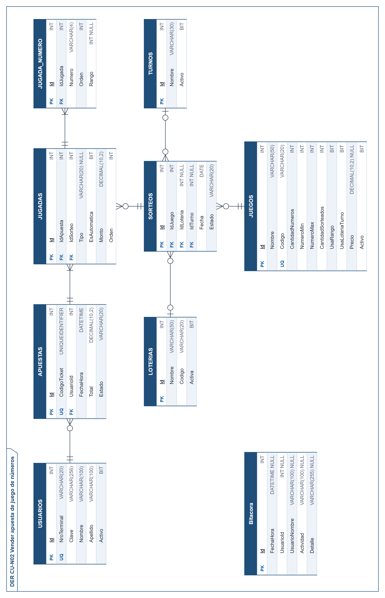
Figura 60. CU-N02 – DER: tablas que usa el caso de uso
El DER muestra las tablas de la base de datos que lee o escribe el caso de uso, con sus claves primarias y foráneas y la cardinalidad de cada relación.
USUARIOS no se escribe: el ticket guarda el Id del vendedor en APUESTAS.UsuarioId (clave foránea).
Correspondencia entre las clases de entidad y las tablas
Clase (BE) | Tabla | Observaciones
Apuesta | APUESTAS | Jugadas: JUGADAS.IdApuesta. Juego no es columna: se deduce del sorteo de sus jugadas.
Jugada | JUGADAS | Sorteo: IdSorteo. Numeros: JUGADA_NUMERO.IdJugada.
NumeroElegido | JUGADA_NUMERO | El Id y el IdJugada de la tabla no se cargan en la clase: el número pertenece a su jugada.
Sorteo | SORTEOS | Juego, Loteria y Turno: IdJuego, IdLoteria e IdTurno (estos dos, NULL fuera de Quiniela).
Juego | JUEGOS | Mismas columnas.
Loteria | LOTERIAS | Mismas columnas.
Turno | TURNOS | Mismas columnas.
Usuario | USUARIOS | Permisos se carga desde USUARIO_PERMISO (ver T04).
Bitacora | Bitacora | Mismas columnas.

n. Prototipos de interfaz de usuario
Capturas del sistema funcionando sobre la base de datos de prueba. Los números en naranja identifican los elementos que se describen en la tabla de cada figura, con el paso o el flujo de la descripción analítica en que se usan.
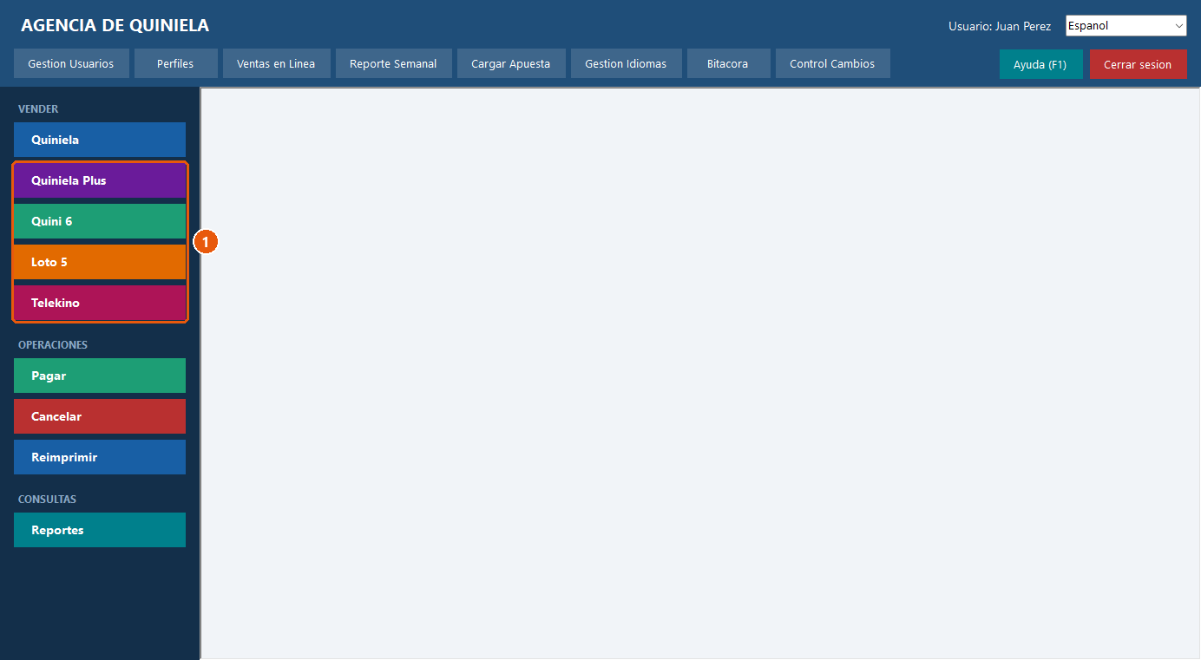
Figura 61. CU-N02 – Prototipo de interfaz 1 de 3: Menú principal: sección VENDER
N° | Elemento | Tipo | Descripción | Paso
1 | «Quiniela Plus», «Quini 6», «Loto 5», «Telekino» | Botones del menú | Un botón por cada juego activo de la tabla JUEGOS; abre la pantalla del juego. | 1
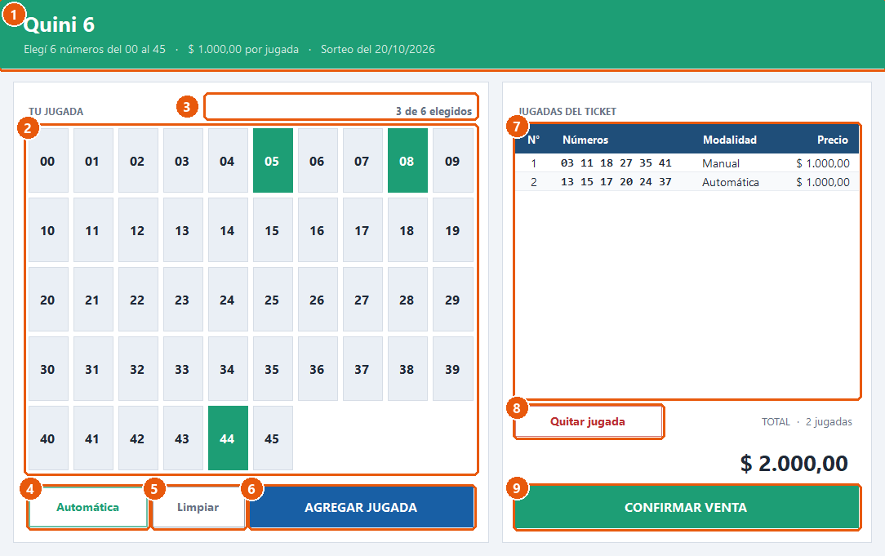
Figura 62. CU-N02 – Prototipo de interfaz 2 de 3: Pantalla del juego (Quini 6)
N° | Elemento | Tipo | Descripción | Paso
1 | Encabezado | Etiquetas | Cuántos números se eligen, el rango, el precio por jugada y el sorteo del día. | 2
2 | Tablero | Botones de selección | Un botón por número del rango del juego. | 3, 3.b
3 | Contador | Etiqueta | "N de M elegidos", "Jugada completa" o el aviso. | 4, 3.b, 5.a
4 | «Automática» | Botón | Elige los números al azar. | 3.a
5 | «Limpiar» | Botón | Desmarca todos los números. | 3.b
6 | «AGREGAR JUGADA» | Botón | Agrega la jugada a la lista. | 5, 5.a
7 | Jugadas del ticket | Grilla | N°, números, modalidad (Manual o Automática) y precio. | 6
8 | «Quitar jugada» | Botón | Quita la jugada seleccionada y renumera la lista. | 6.a
9 | «CONFIRMAR VENTA» | Botón | Registra la venta y muestra el ticket. | 7 a 12
Figura 63. CU-N02 – Prototipo de interfaz 3 de 3: Pantalla del ticket (vista de venta)
N° | Elemento | Tipo | Descripción | Paso
1 | Título "Venta registrada" | Encabezado | Confirma que la venta quedó registrada. | 12
2 | Ticket | Comprobante dibujado (TicketRenderer) | Juego, fecha y hora, vendedor, código corto, jugadas agrupadas por sorteo, total, código de barras y código completo. | 12
3 | «Copiar código» | Botón | Copia el código completo al portapapeles y muestra "Código copiado". | 12.a
4 | «Imprimir» | Botón | Abre la vista previa de impresión: inicia CU-N03 Imprimir ticket (extensión). | Punto de extensión
5 | «Cerrar» | Botón (también Enter y Esc) | Cierra el ticket y deja la carga lista para otra venta. | 13, 14

CU-N03 Imprimir ticket
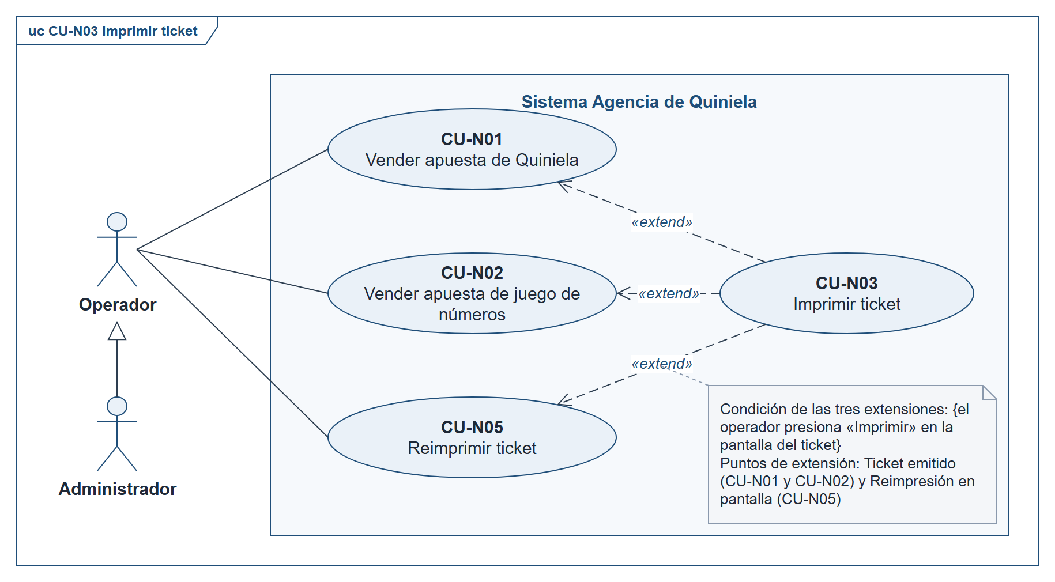
Figura 64. CU-N03 Imprimir ticket – Diagrama de casos de uso

a – i. Plantilla de especificación ECU-N03
ESPECIFICACIÓN DE CASO DE USO ECU-N03 · CU-N03 Imprimir ticket
a. Carátula
Código de la especificación |  | ECU-N03
Caso de uso |  | CU-N03 Imprimir ticket
Proceso de negocio |  | PN01 Venta de apuestas
Actor principal |  | Operador (también el Administrador, que lo especializa)
Actores secundarios |  | —
Requisitos funcionales |  | RF-04 y RF-05
Reglas de negocio
b. Historial de revisión
Fecha |  | Versión | Autor | Descripción
20/10/2026 |  | 1.0 | Franco Tomas Fazzari | Versión inicial de la especificación, balanceada con el código y con la base de datos del sistema.
c. Objetivo
Imprimir el ticket que está en pantalla —recién vendido o reimpreso— con una vista previa, en el mismo formato con que se muestra: lo que se ve es exactamente lo que se imprime.
d. Precondiciones
• El ticket está en pantalla en la vista de venta (CU-N01 o CU-N02) o de reimpresión (CU-N05). En la vista de consulta, que se abre desde los reportes, el botón «Imprimir» no se muestra.
e. Postcondiciones
Con éxito |  | • El ticket se envió a la impresora predeterminada (o el operador cerró la vista previa sin imprimir).  • El caso de uso no modifica datos: imprime el ticket ya cargado en memoria.
Sin éxito |  | • Si no hay impresora instalada se informa y no se imprime.
f. Eventos disparadores
• El operador presiona «Imprimir» en la pantalla del ticket.
g. Puntos de extensión y condiciones
Caso de uso base |  | Punto de extensión | Condición
CU-N01 Vender apuesta de Quiniela |  | Ticket emitido | El operador presiona «Imprimir».
CU-N02 Vender apuesta de juego de números |  | Ticket emitido | El operador presiona «Imprimir».
CU-N05 Reimprimir ticket |  | Reimpresión en pantalla | El operador presiona «Imprimir».
h. Gráfico del caso de uso
Figura 64, al comienzo de esta especificación: el caso de uso con sus actores y sus relaciones.
i. Descripción analítica: flujo normal
N° | Actor | Acción
1 | Operador | Presiona «Imprimir» en la pantalla del ticket.
2 | Sistema | Prepara el documento de impresión "Ticket XXXXXXXX" (código corto) y dibuja el ticket en la página con el mismo formato que en pantalla: nombre del juego, fecha y vendedor, jugadas agrupadas por sorteo, total, código de barras y códigos; en la reimpresión agrega la marca * REIMPRESIÓN *.
3 | Sistema | Muestra la vista previa “Imprimir ticket XXXXXXXX”.
4 | Operador | Revisa la vista previa y presiona el botón de imprimir.
5 | Sistema | Envía el ticket a la impresora predeterminada.
6 | Operador | Cierra la vista previa y vuelve a la pantalla del ticket.
i. Descripción analítica: flujos alternativos
Flujo | Descripción
2.a | No hay impresora instalada.  El sistema muestra “No hay ninguna impresora instalada en esta computadora.” y no imprime.  Retorno: Fin del caso de uso.
4.a | No imprime.  El operador cierra la vista previa sin imprimir.  Retorno: Fin del caso de uso.

j. Diagrama de flujo
No corresponde: el caso de uso no tiene un algoritmo propio (el dibujo del ticket lo hace TicketRenderer.Dibujar, igual que en pantalla).

k. Diagramas de clases
Clases de diseño que intervienen en el caso de uso, agrupadas por capa (UI, BLL, DAL y BE), con los atributos y las operaciones del código que se usan en sus diagramas de secuencia (2 diagramas).
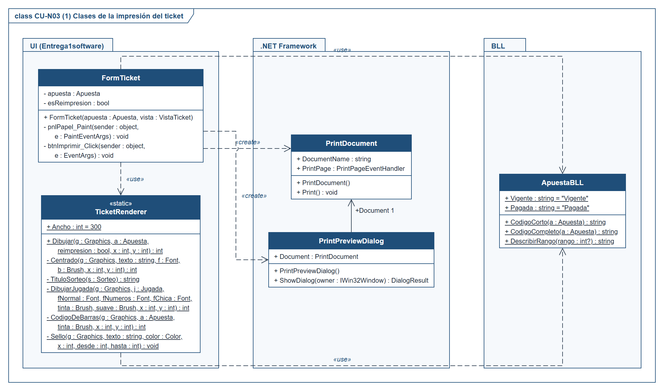
Figura 65. CU-N03 – Diagrama de clases 1 de 2: Clases que intervienen en la impresión
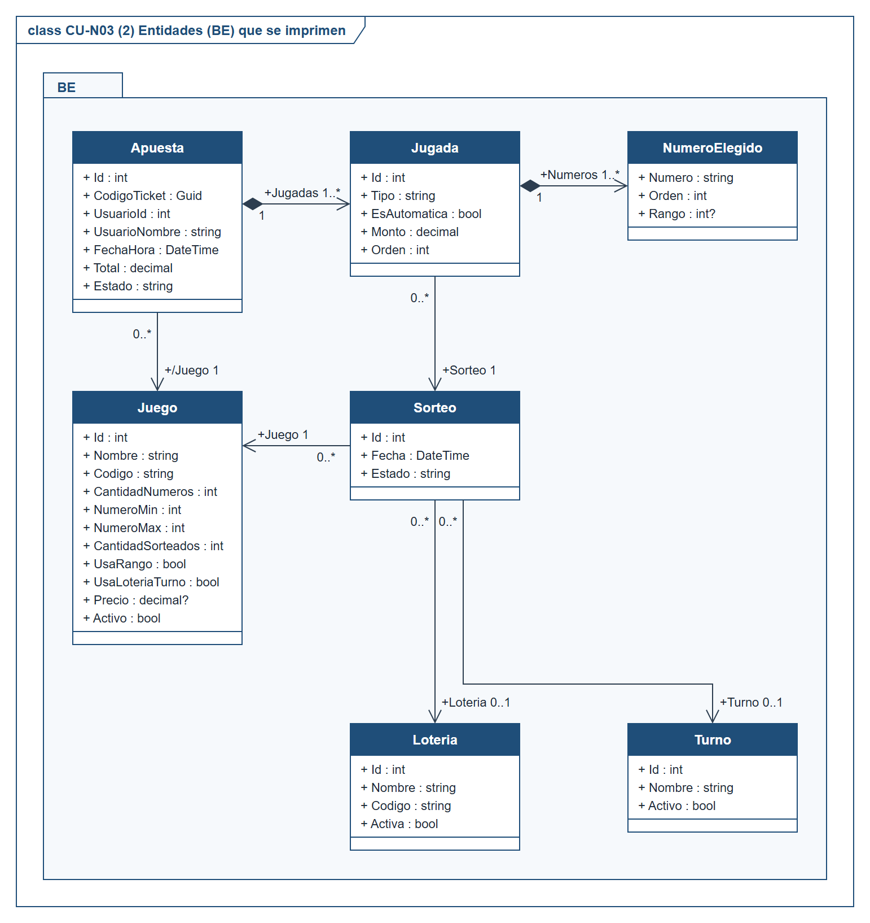
Figura 66. CU-N03 – Diagrama de clases 2 de 2: Clases de entidad (BE) que se imprimen

l. Diagramas de secuencia
El caso de uso se modela con 2 diagramas de secuencia. El título de cada figura indica los pasos y los flujos alternativos de la descripción analítica que cubre; el número entre paréntesis del marco coincide con el del título y es el que usan los marcos ref para remitir de un diagrama a otro.
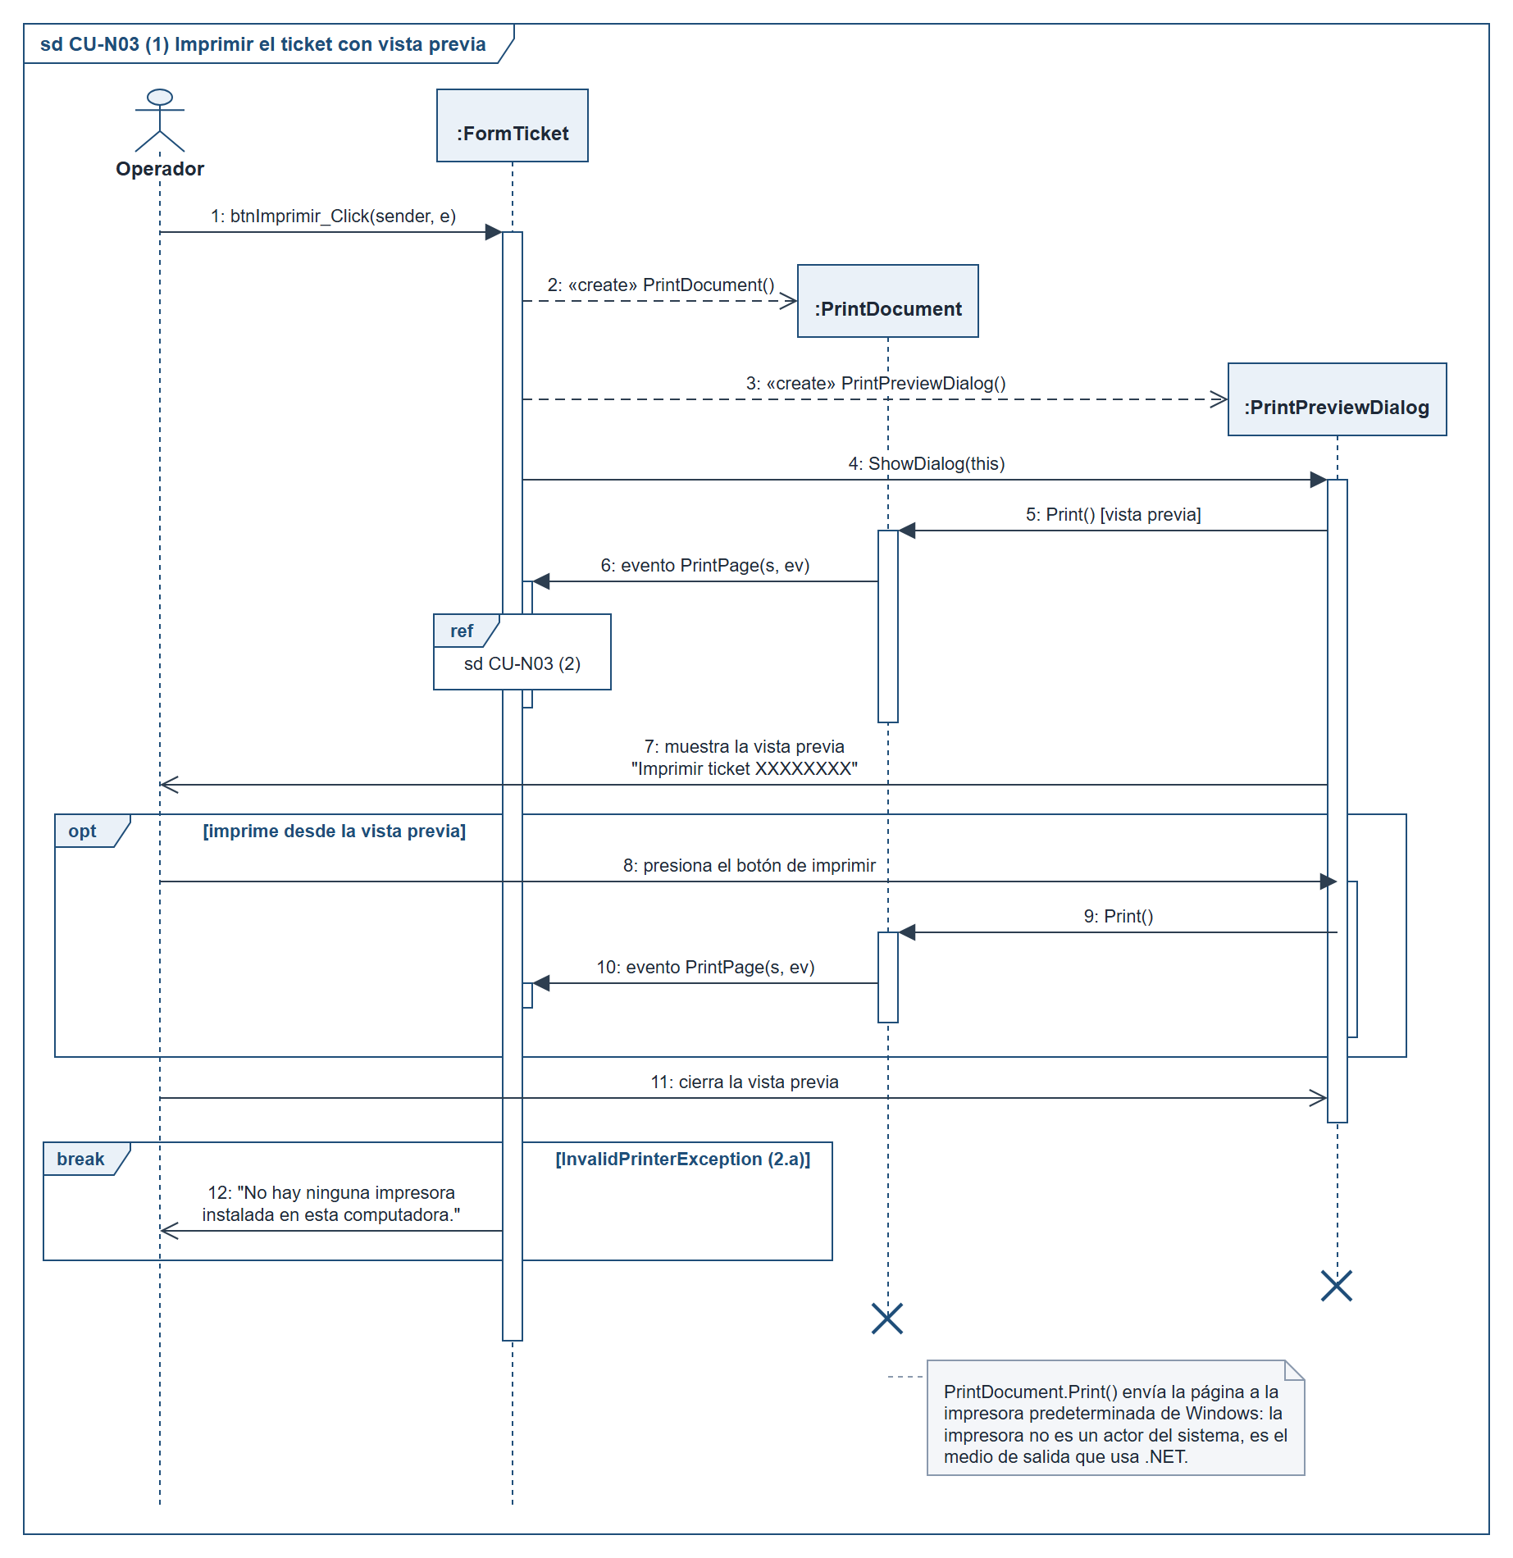
Figura 67. CU-N03 – Diagrama de secuencia 1 de 2: Impresión del ticket con vista previa (pasos 1 a 6 y flujos 2.a y 4.a)
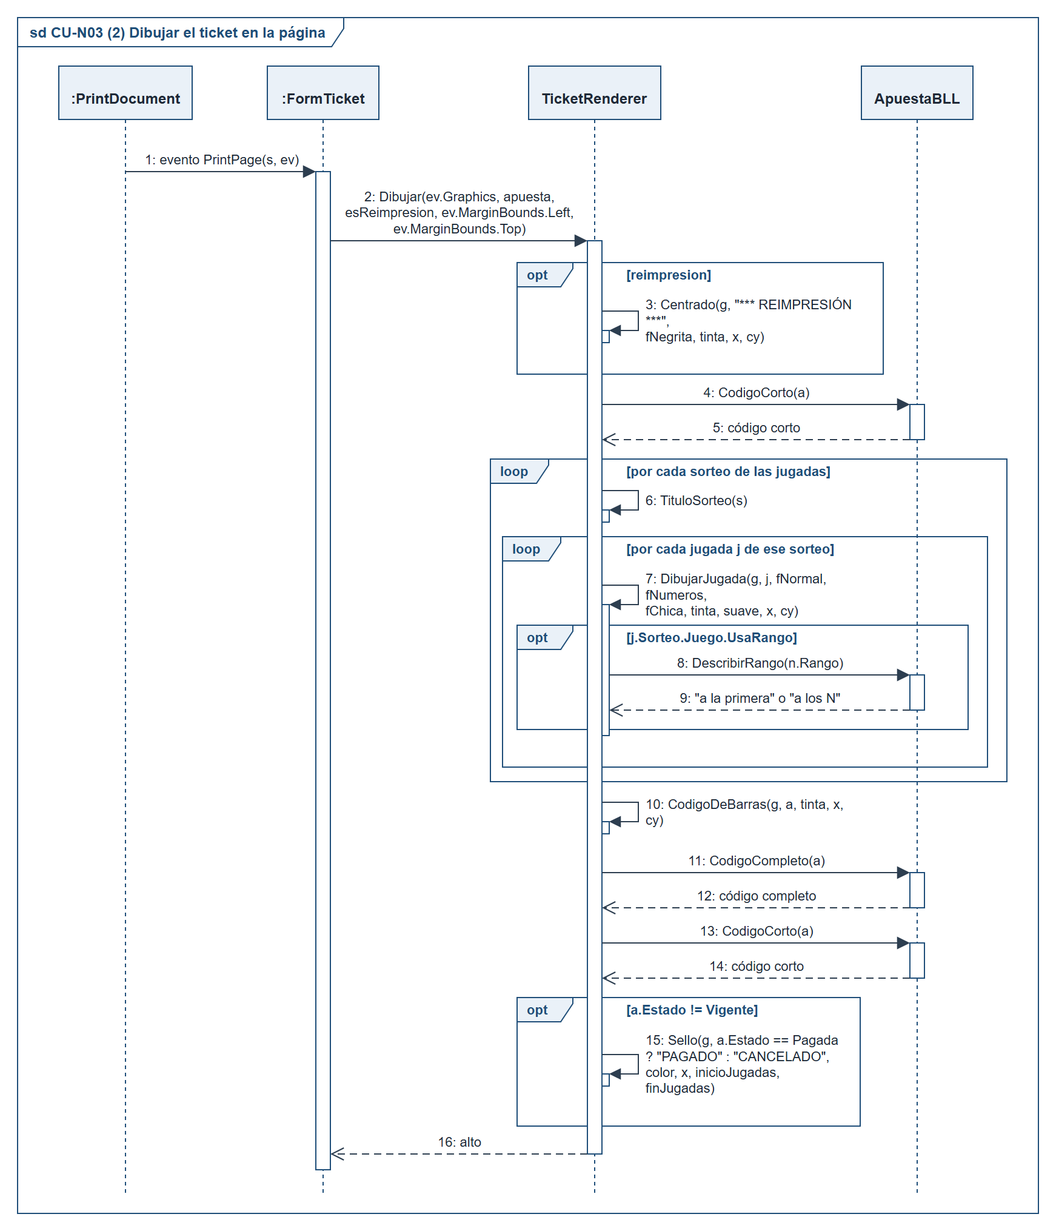
Figura 68. CU-N03 – Diagrama de secuencia 2 de 2: Dibujo del ticket en la página (paso 2)

m. DER
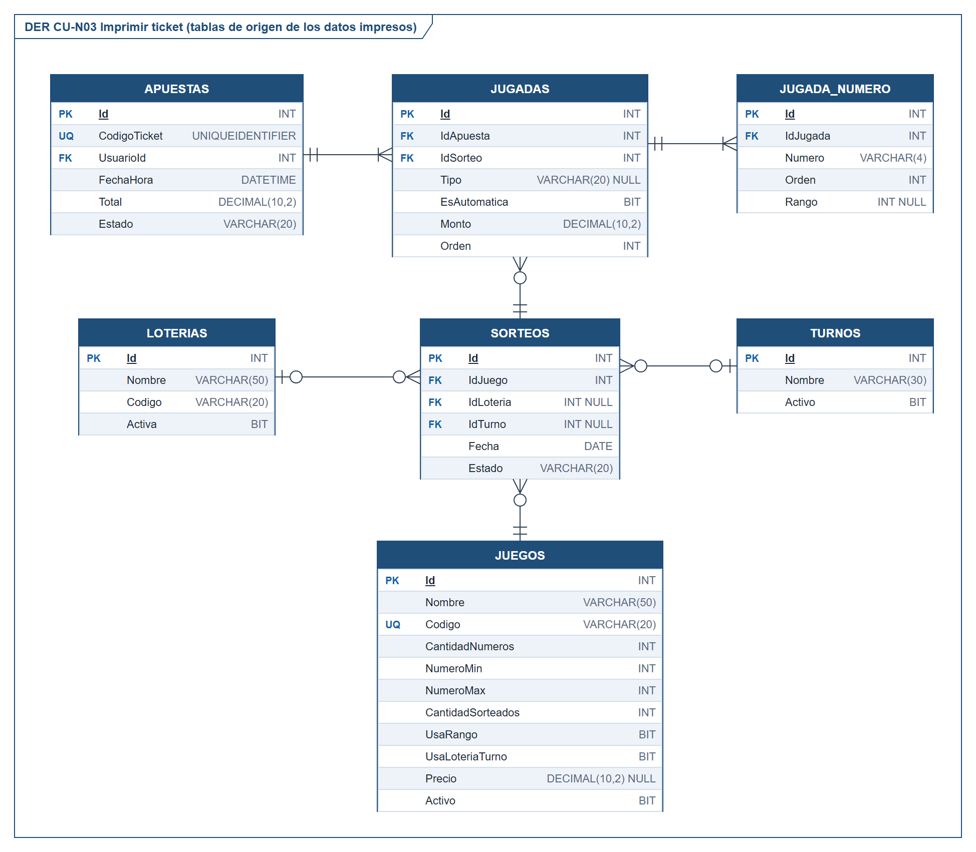
Figura 69. CU-N03 – DER: tablas que usa el caso de uso
El DER muestra las tablas de la base de datos que lee o escribe el caso de uso, con sus claves primarias y foráneas y la cardinalidad de cada relación.
El caso de uso no accede a la base de datos: imprime el ticket que ya está en memoria, leído al venderlo (CU-N01, CU-N02) o al buscarlo (CU-N04). Se muestran las tablas de las que provienen esos datos.
Correspondencia entre las clases de entidad y las tablas
Clase (BE) | Tabla | Observaciones
Apuesta | APUESTAS | Jugadas: JUGADAS.IdApuesta. Juego no es columna: se deduce del sorteo de sus jugadas.
Jugada | JUGADAS | Sorteo: IdSorteo. Numeros: JUGADA_NUMERO.IdJugada.
NumeroElegido | JUGADA_NUMERO | El Id y el IdJugada de la tabla no se cargan en la clase: el número pertenece a su jugada.
Sorteo | SORTEOS | Juego, Loteria y Turno: IdJuego, IdLoteria e IdTurno (estos dos, NULL fuera de Quiniela).
Juego | JUEGOS | Mismas columnas.
Loteria | LOTERIAS | Mismas columnas.
Turno | TURNOS | Mismas columnas.

n. Prototipos de interfaz de usuario
Capturas del sistema funcionando sobre la base de datos de prueba. Los números en naranja identifican los elementos que se describen en la tabla de cada figura, con el paso o el flujo de la descripción analítica en que se usan.
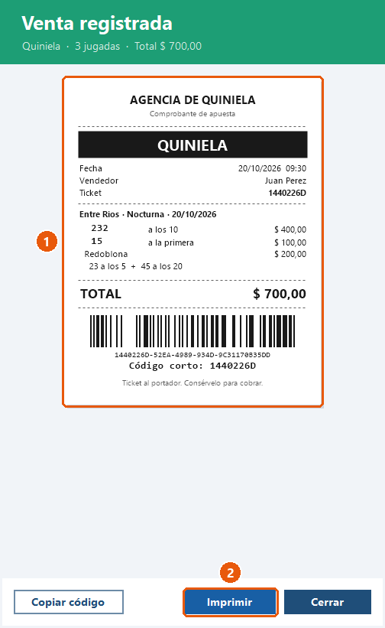
Figura 70. CU-N03 – Prototipo de interfaz 1 de 2: Pantalla del ticket: botón «Imprimir»
N° | Elemento | Tipo | Descripción | Paso
1 | Ticket | Comprobante dibujado (TicketRenderer) | Es exactamente lo que se imprime. | 2
2 | «Imprimir» | Botón | Abre la vista previa "Imprimir ticket XXXXXXXX" del sistema operativo, desde la que se envía a la impresora. | 1, 3 a 5
La vista previa es el diálogo estándar de Windows (PrintPreviewDialog). Si no hay impresora instalada se informa "No hay ninguna impresora instalada en esta computadora." (flujo 2.a).
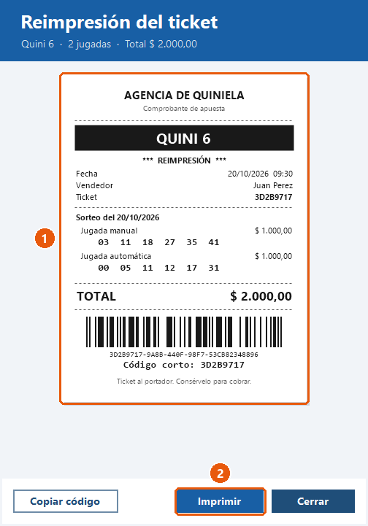
Figura 71. CU-N03 – Prototipo de interfaz 2 de 2: Reimpresión: el mismo botón «Imprimir»
N° | Elemento | Tipo | Descripción | Paso
1 | Ticket con la marca * REIMPRESIÓN * | Comprobante dibujado | La reimpresión se imprime con su marca (y el sello si está pagado o cancelado). | 2
2 | «Imprimir» | Botón | Abre la vista previa de impresión. | 1

CU-N04 Buscar ticket
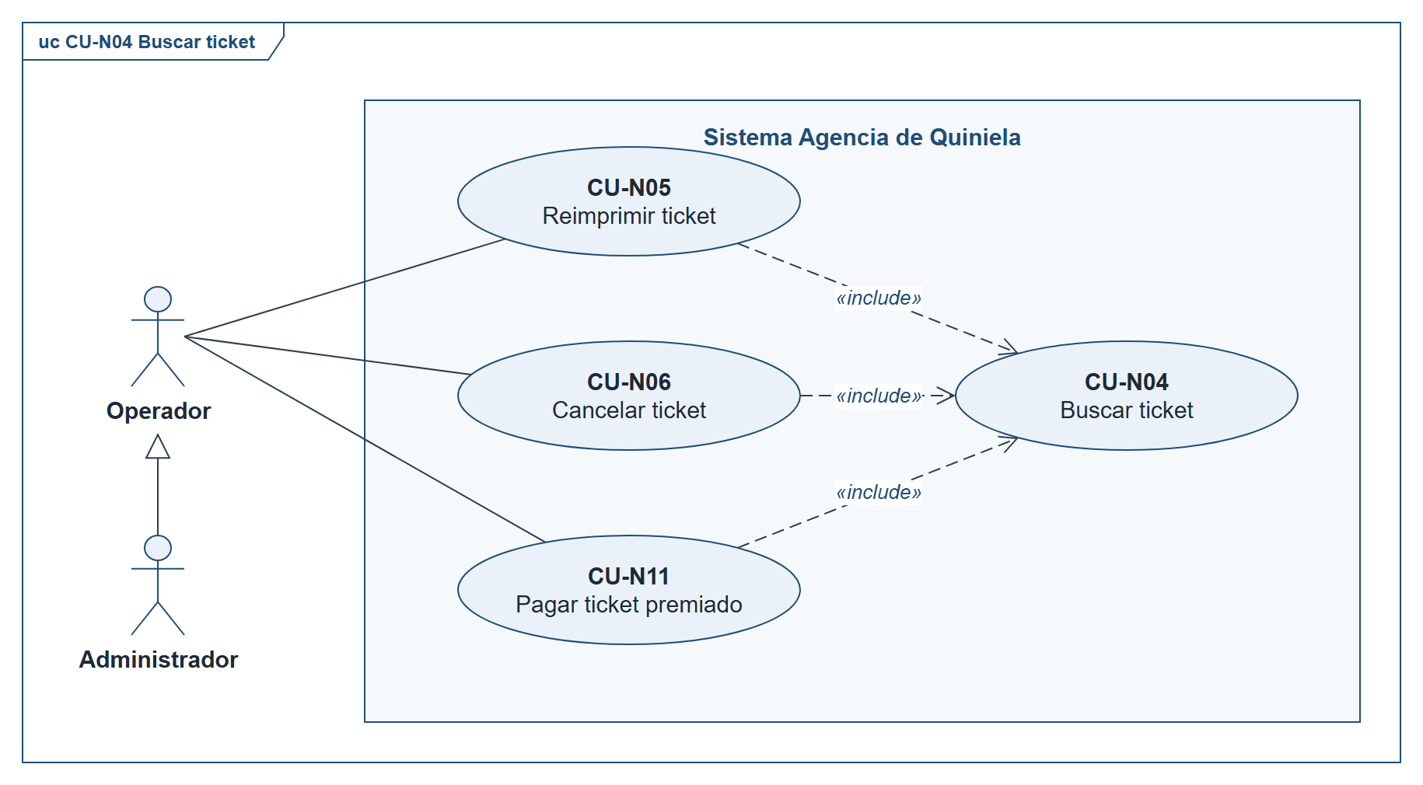
Figura 72. CU-N04 Buscar ticket – Diagrama de casos de uso

a – i. Plantilla de especificación ECU-N04
ESPECIFICACIÓN DE CASO DE USO ECU-N04 · CU-N04 Buscar ticket
a. Carátula
Código de la especificación |  | ECU-N04
Caso de uso |  | CU-N04 Buscar ticket
Proceso de negocio |  | PN01 Venta de apuestas
Actor principal |  | Operador (también el Administrador, que lo especializa)
Actores secundarios |  | —
Requisitos funcionales |  | RF-03
Reglas de negocio |  | RN-07
b. Historial de revisión
Fecha |  | Versión | Autor | Descripción
20/10/2026 |  | 1.0 | Franco Tomas Fazzari | Versión inicial de la especificación, balanceada con el código y con la base de datos del sistema.
c. Objetivo
Localizar un ticket por su código —completo o sus primeros caracteres, tal como figura impreso— o eligiéndolo de la lista de tickets del día, y mostrar su detalle para operar sobre él.
d. Precondiciones
• El usuario inició sesión y abrió «Pagar», «Cancelar» o «Reimprimir» desde OPERACIONES (este caso de uso está incluido en CU-N11, CU-N06 y CU-N05).
e. Postcondiciones
Con éxito |  | • El ticket queda cargado en pantalla con su juego, fecha y hora, vendedor, código corto, total y estado, y sus jugadas con el sorteo de cada una y su estado. No se modifica ningún dato.
Sin éxito |  | • Si el código no identifica a un único ticket, se informa el motivo y no se muestra ningún ticket.
f. Eventos disparadores
• El operador escribe o pega el código del ticket y presiona «Buscar» (o Enter), o hace clic en un ticket de la lista "Tickets de hoy".
g. Puntos de extensión y condiciones
Este caso de uso no tiene puntos de extensión: está incluido en CU-N05 Reimprimir ticket, CU-N06 Cancelar ticket y CU-N11 Pagar ticket premiado, que lo usan para buscar el ticket.
h. Gráfico del caso de uso
Figura 72, al comienzo de esta especificación: el caso de uso con sus actores y sus relaciones.
i. Descripción analítica: flujo normal
N° | Actor | Acción
1 | Operador | Abre «Pagar», «Cancelar» o «Reimprimir» desde OPERACIONES.
2 | Sistema | Muestra la pantalla de la operación con la búsqueda por código y la lista "Tickets de hoy" (hora, código corto, juego, total y estado), del más reciente al más antiguo.
3 | Operador | Escribe o pega el código del ticket y presiona «Buscar» (o Enter).
4 | Sistema | Si el texto es un código completo (GUID) busca ese ticket; si no, verifica que tenga al menos 6 caracteres hexadecimales y busca los tickets cuyo código empieza así (RN-07).
5 | Sistema | Lee el ticket completo: la cabecera con el vendedor, las jugadas con su sorteo (juego, lotería y turno) y los números elegidos.
6 | Sistema | Muestra el detalle del ticket y sus jugadas con el estado de cada sorteo.
i. Descripción analítica: flujos alternativos
Flujo | Descripción
3.a | Elegir el ticket de la lista.  El operador hace clic en un ticket de "Tickets de hoy". El sistema completa el código completo y lo busca.  Retorno: Continúa en el paso 4.
4.a | Código vacío.  El sistema muestra en rojo “Ingresá el código del ticket.”  Retorno: Vuelve al paso 3.
4.b | Código inválido.  El sistema muestra “El código no es válido. Ingresá el código completo o, al menos, sus primeros 6 caracteres.”  Retorno: Vuelve al paso 3.
4.c | No existe.  El sistema muestra “No existe ningún ticket con ese código.”  Retorno: Vuelve al paso 3.
4.d | Código ambiguo.  Hay más de un ticket que empieza con esos caracteres: el sistema muestra “Hay más de un ticket que empieza así. Ingresá el código completo.”  Retorno: Vuelve al paso 3.

j. Diagrama de flujo
Búsqueda del ticket por código completo o por prefijo (ApuestaBLL.BuscarPorCodigo).
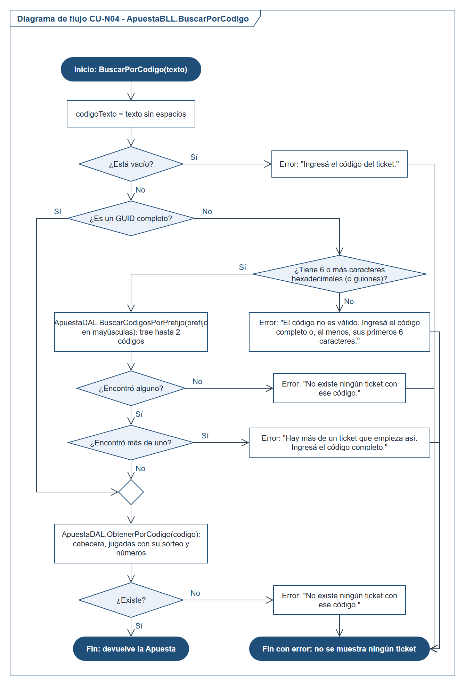
Figura 73. CU-N04 – Diagrama de flujo: Búsqueda del ticket por código completo o por prefijo (ApuestaBLL.BuscarPorCodigo)

k. Diagramas de clases
Clases de diseño que intervienen en el caso de uso, agrupadas por capa (UI, BLL, DAL y BE), con los atributos y las operaciones del código que se usan en sus diagramas de secuencia (2 diagramas).
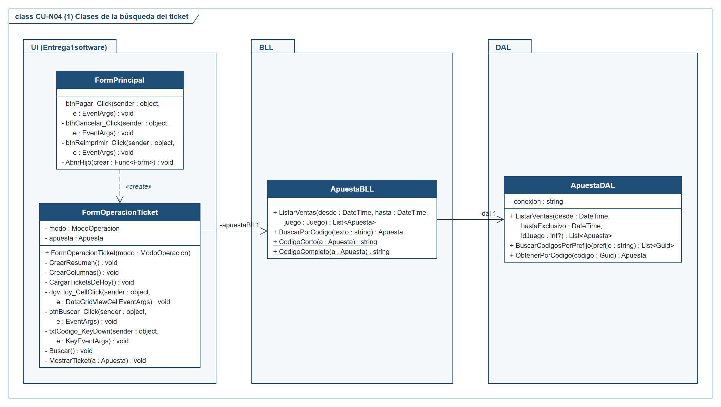
Figura 74. CU-N04 – Diagrama de clases 1 de 2: Clases que intervienen en la búsqueda del ticket
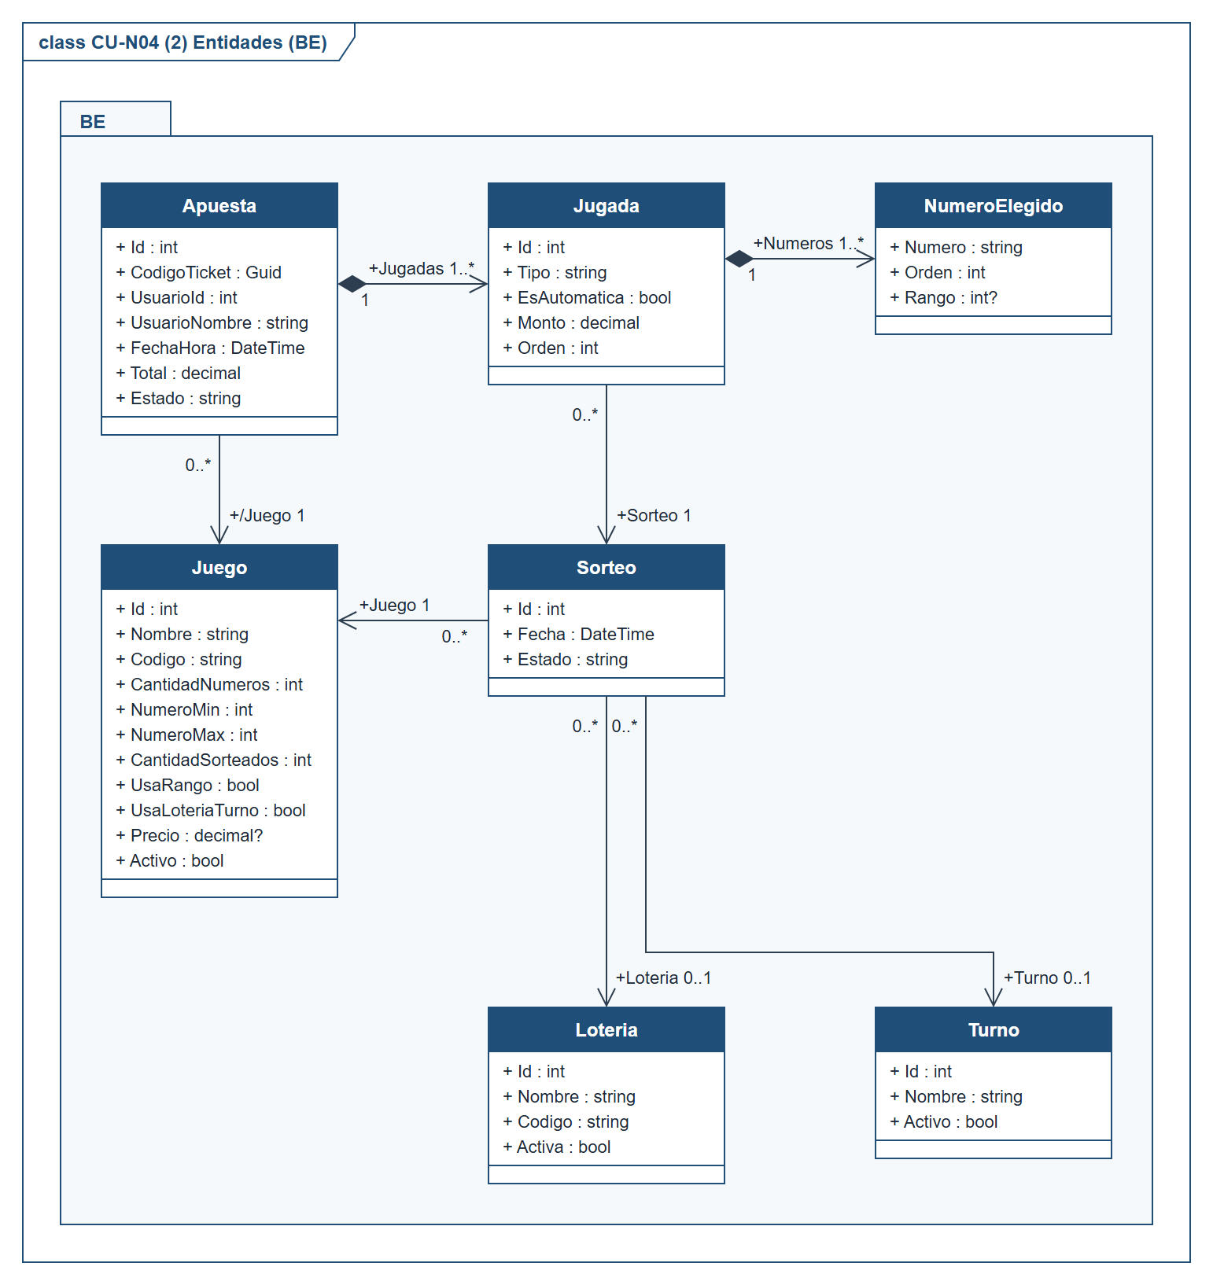
Figura 75. CU-N04 – Diagrama de clases 2 de 2: Clases de entidad (BE) que se leen

l. Diagramas de secuencia
El caso de uso se modela con 4 diagramas de secuencia. El título de cada figura indica los pasos y los flujos alternativos de la descripción analítica que cubre; el número entre paréntesis del marco coincide con el del título y es el que usan los marcos ref para remitir de un diagrama a otro.
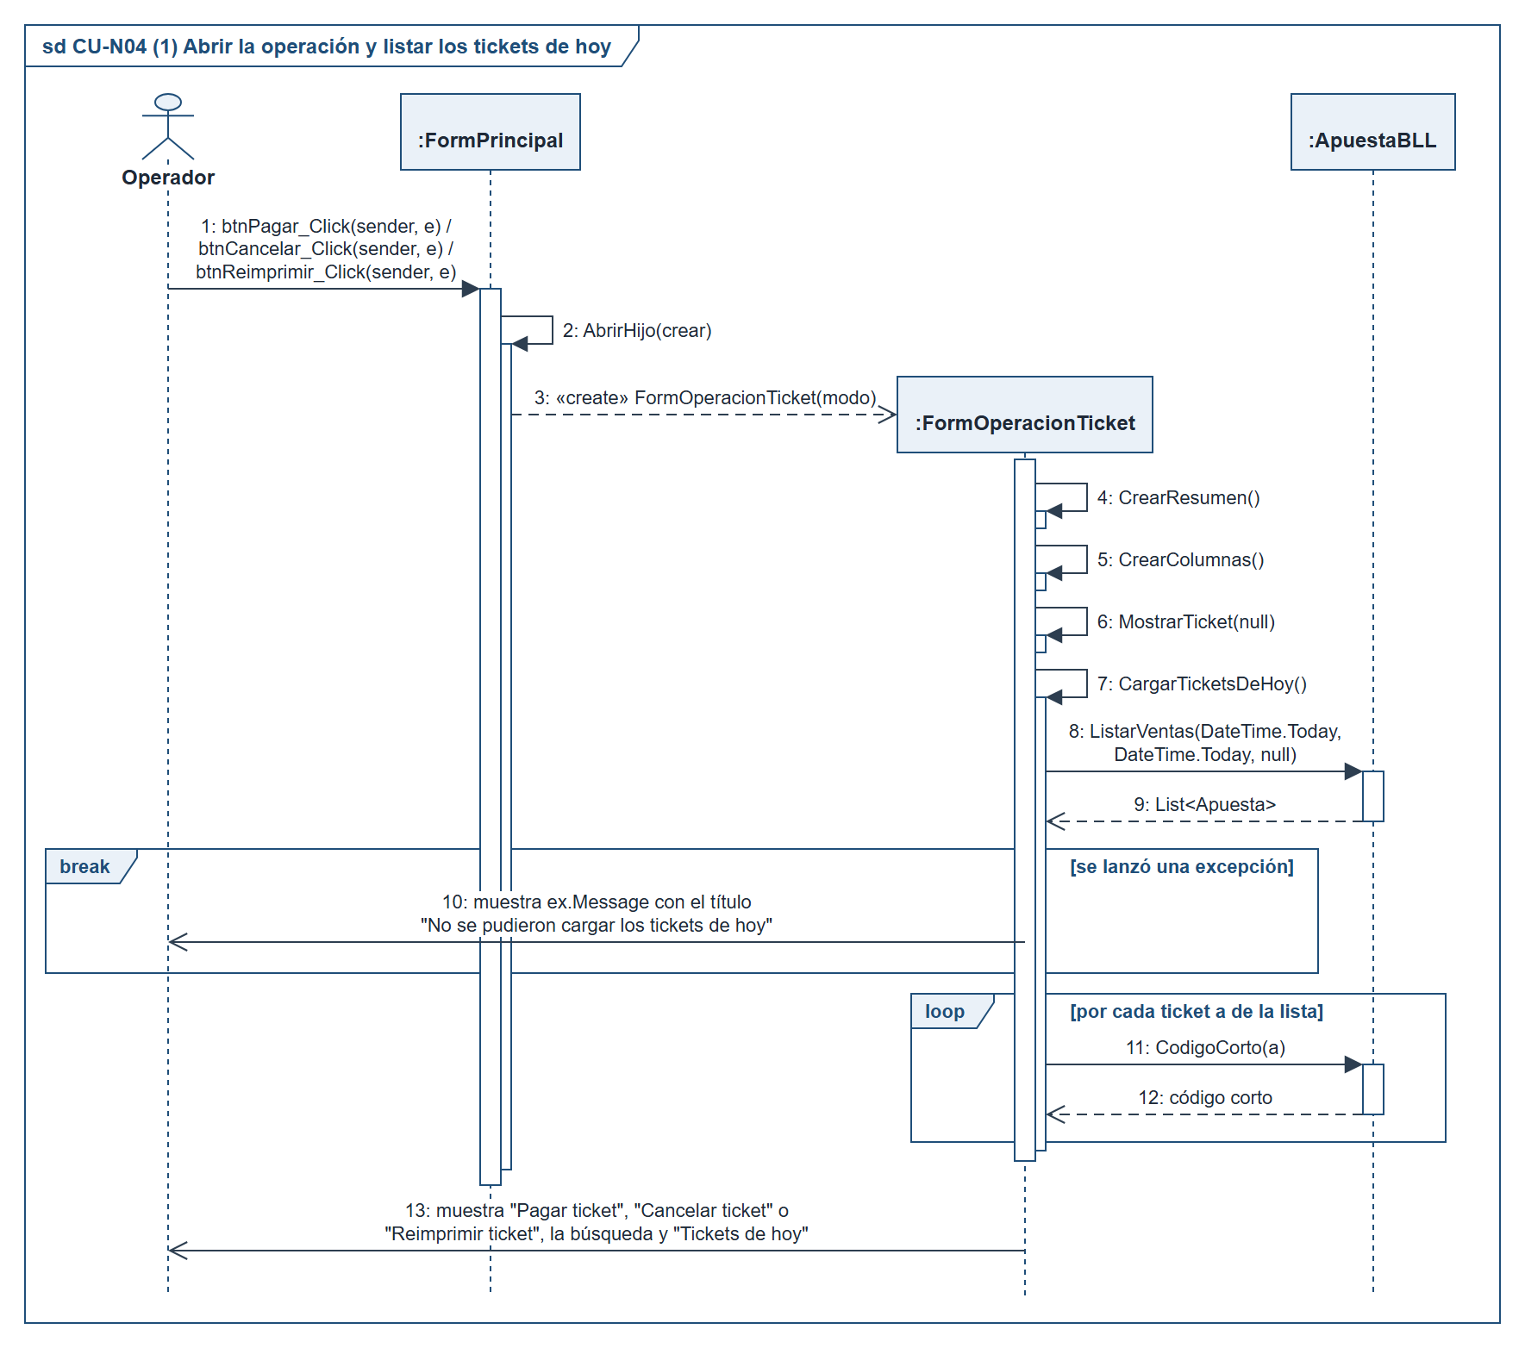
Figura 76. CU-N04 – Diagrama de secuencia 1 de 4: Apertura de la operación y lista de tickets de hoy (pasos 1 y 2)
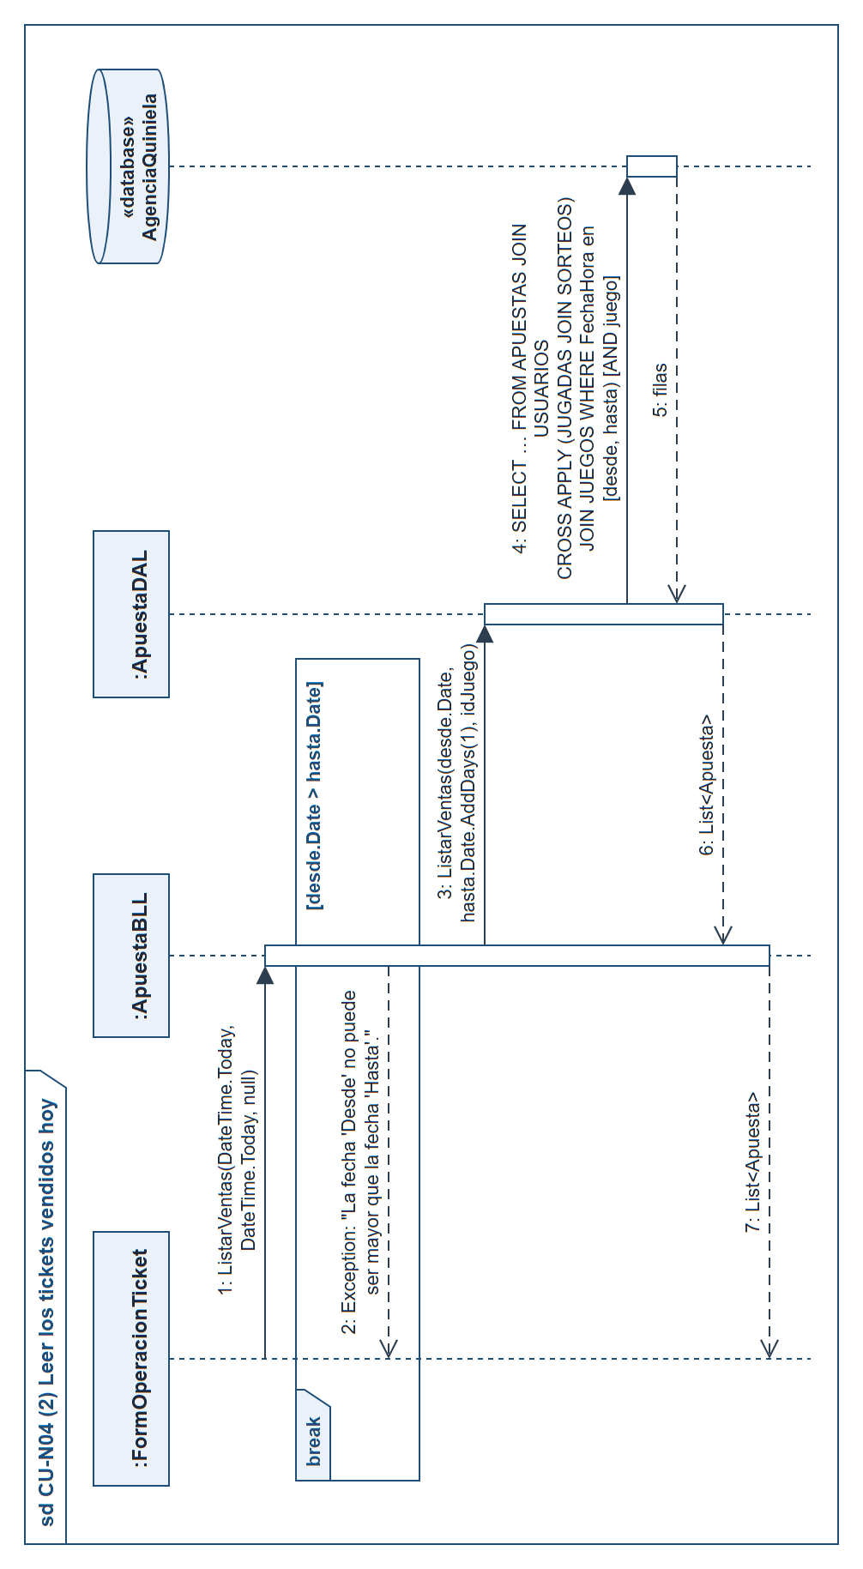
Figura 77. CU-N04 – Diagrama de secuencia 2 de 4: Lectura de los tickets vendidos hoy (paso 2)
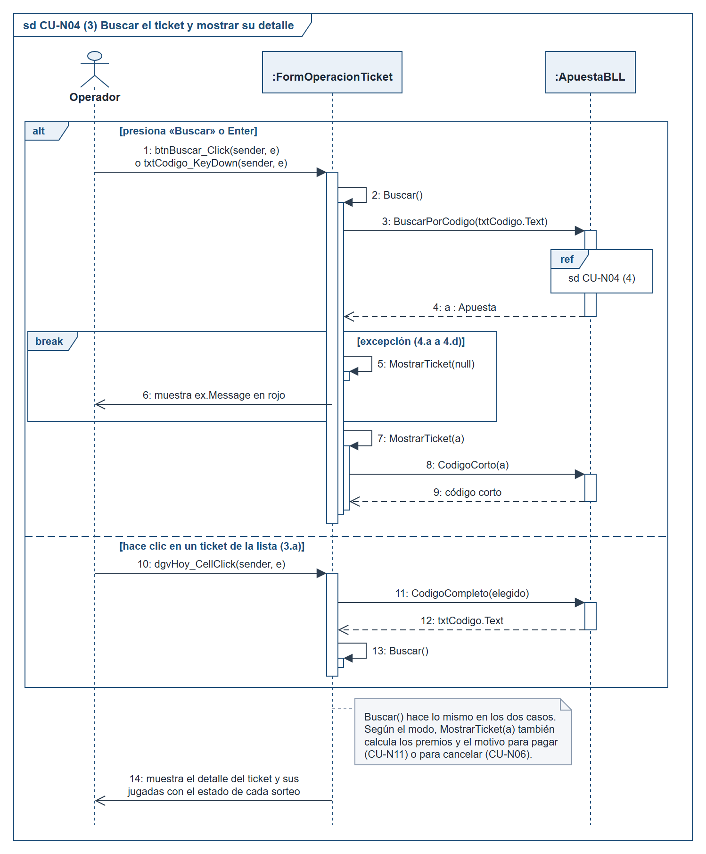
Figura 78. CU-N04 – Diagrama de secuencia 3 de 4: Búsqueda del ticket y detalle (pasos 3 a 6 y flujo 3.a)
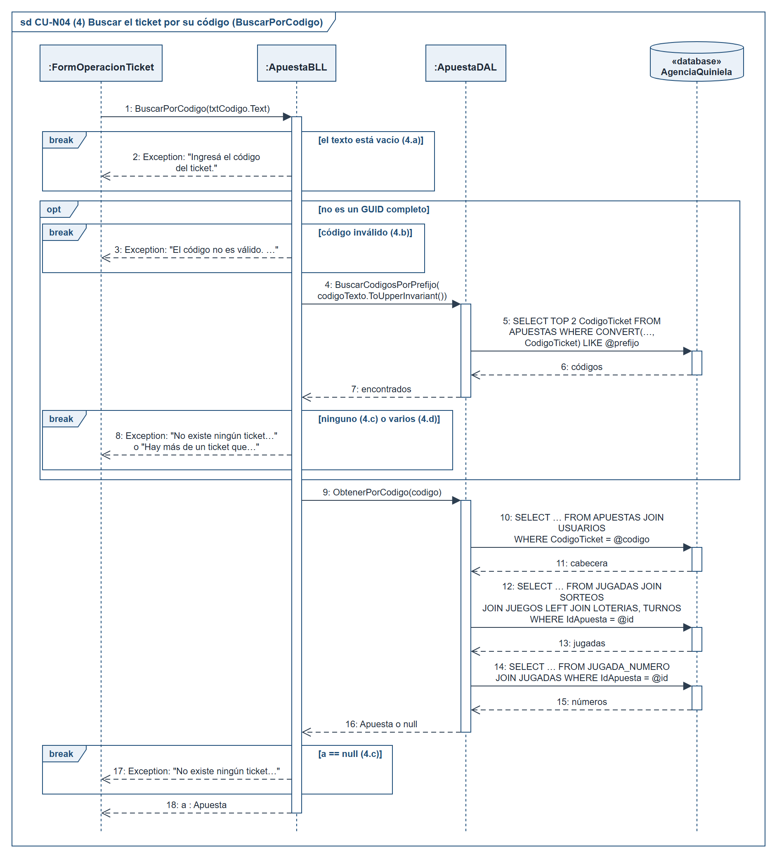
Figura 79. CU-N04 – Diagrama de secuencia 4 de 4: Búsqueda por código completo o por prefijo (pasos 4 y 5 y flujos 4.a a 4.d)

m. DER
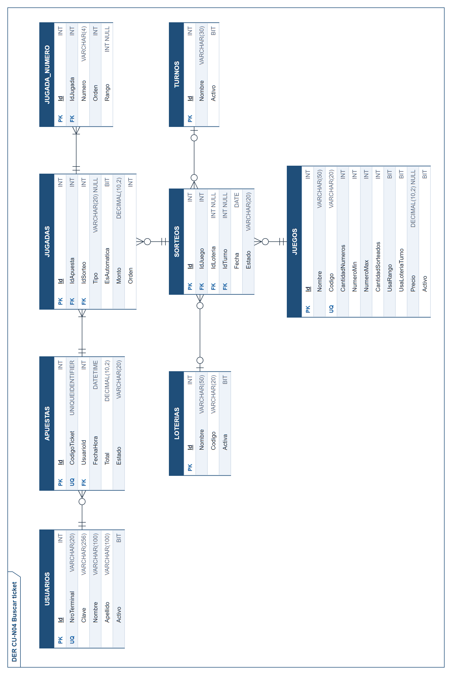
Figura 80. CU-N04 – DER: tablas que usa el caso de uso
El DER muestra las tablas de la base de datos que lee o escribe el caso de uso, con sus claves primarias y foráneas y la cardinalidad de cada relación.
Correspondencia entre las clases de entidad y las tablas
Clase (BE) | Tabla | Observaciones
Apuesta | APUESTAS | Jugadas: JUGADAS.IdApuesta. Juego no es columna: se deduce del sorteo de sus jugadas.
Jugada | JUGADAS | Sorteo: IdSorteo. Numeros: JUGADA_NUMERO.IdJugada.
NumeroElegido | JUGADA_NUMERO | El Id y el IdJugada de la tabla no se cargan en la clase: el número pertenece a su jugada.
Sorteo | SORTEOS | Juego, Loteria y Turno: IdJuego, IdLoteria e IdTurno (estos dos, NULL fuera de Quiniela).
Juego | JUEGOS | Mismas columnas.
Loteria | LOTERIAS | Mismas columnas.
Turno | TURNOS | Mismas columnas.

n. Prototipos de interfaz de usuario
Capturas del sistema funcionando sobre la base de datos de prueba. Los números en naranja identifican los elementos que se describen en la tabla de cada figura, con el paso o el flujo de la descripción analítica en que se usan.
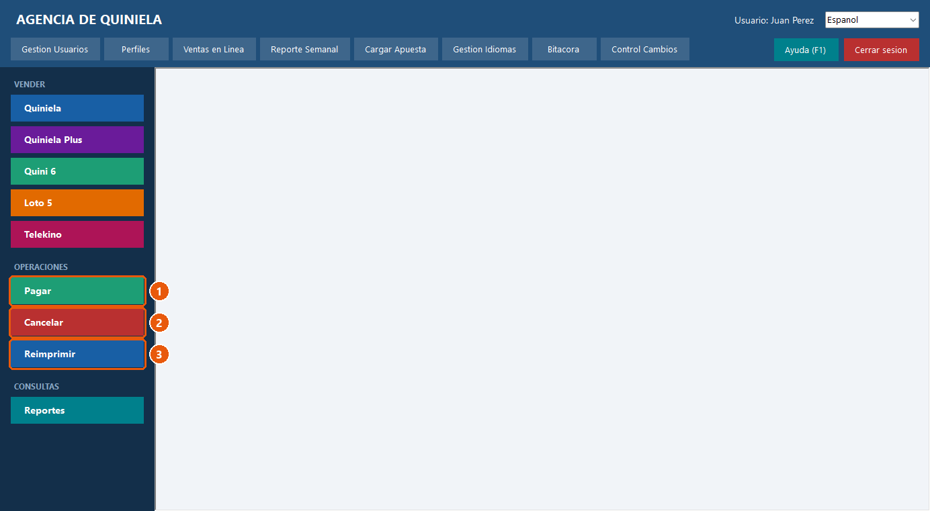
Figura 81. CU-N04 – Prototipo de interfaz 1 de 2: Menú principal: sección OPERACIONES
N° | Elemento | Tipo | Descripción | Paso
1 | «Pagar» | Botón del menú | Abre la pantalla "Pagar ticket" (CU-N11). | 1
2 | «Cancelar» | Botón del menú | Abre la pantalla "Cancelar ticket" (CU-N06). | 1
3 | «Reimprimir» | Botón del menú | Abre la pantalla "Reimprimir ticket" (CU-N05). | 1
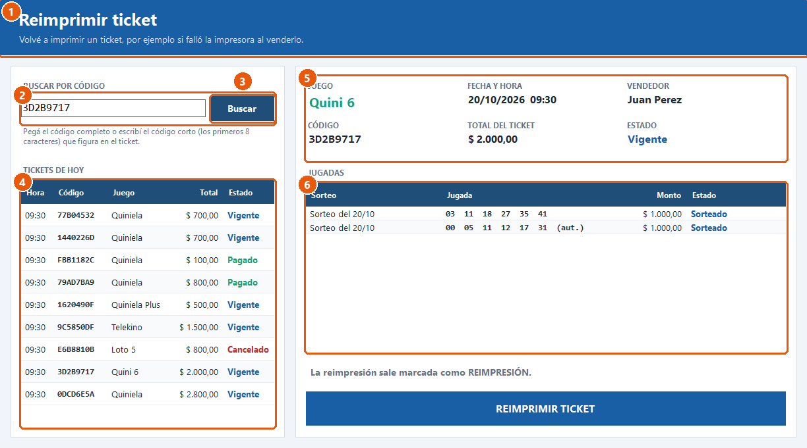
Figura 82. CU-N04 – Prototipo de interfaz 2 de 2: Búsqueda del ticket (pantalla de una operación)
N° | Elemento | Tipo | Descripción | Paso
1 | Encabezado | Etiquetas | Título y ayuda de la operación elegida. | 2
2 | Código del ticket | Campo de texto | Código completo o, al menos, sus primeros 6 caracteres. | 3
3 | «Buscar» | Botón (también Enter) | Busca el ticket. | 3 a 5
4 | Tickets de hoy | Grilla | Hora, código corto, juego, total y estado; un clic busca ese ticket. | 2, 3.a
5 | Detalle del ticket | Etiquetas | Juego, fecha y hora, vendedor, código, total y estado. | 6
6 | Jugadas | Grilla | Sorteo, jugada, monto y estado del sorteo. | 6
Si el código no identifica a un único ticket, en el lugar del detalle se muestra el motivo en rojo (flujos 4.a a 4.d).

CU-N05 Reimprimir ticket
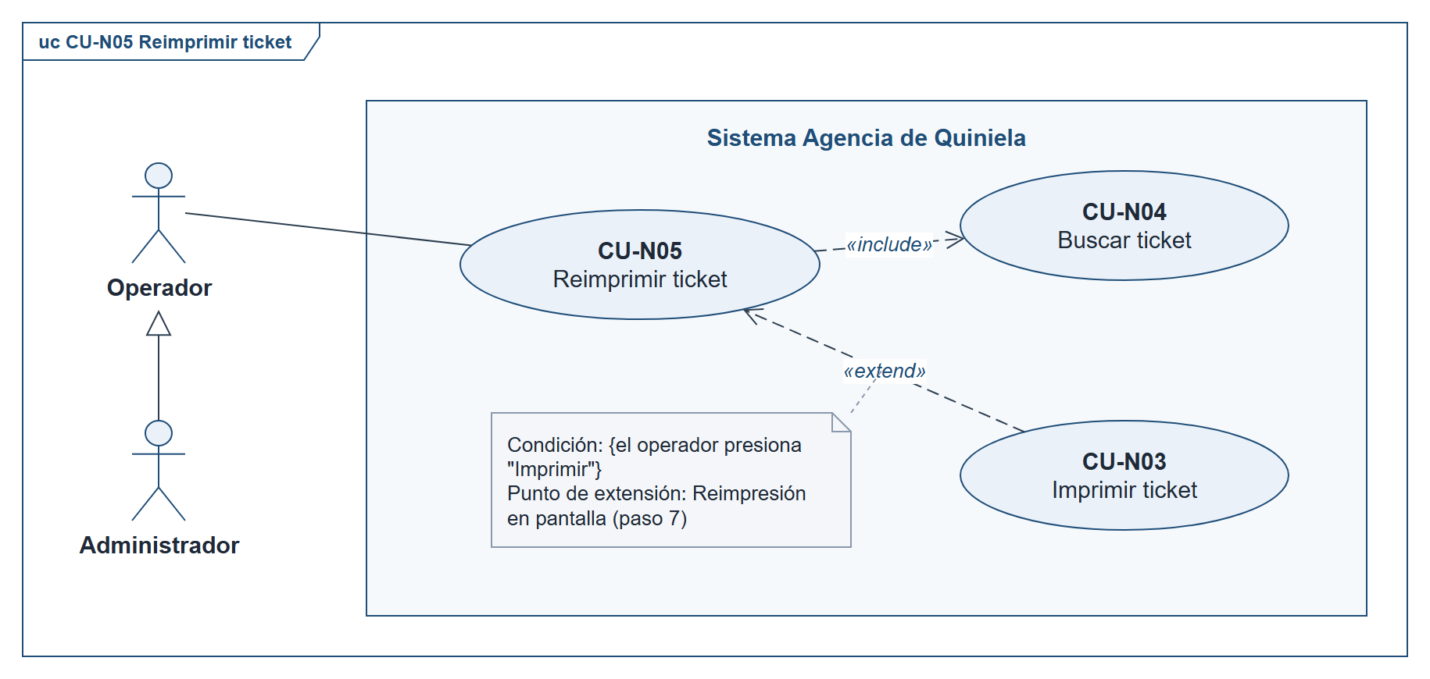
Figura 83. CU-N05 Reimprimir ticket – Diagrama de casos de uso

a – i. Plantilla de especificación ECU-N05
ESPECIFICACIÓN DE CASO DE USO ECU-N05 · CU-N05 Reimprimir ticket
a. Carátula
Código de la especificación |  | ECU-N05
Caso de uso |  | CU-N05 Reimprimir ticket
Proceso de negocio |  | PN01 Venta de apuestas
Actor principal |  | Operador (también el Administrador, que lo especializa)
Actores secundarios |  | —
Requisitos funcionales |  | RF-05
Reglas de negocio |  | RN-16
b. Historial de revisión
Fecha |  | Versión | Autor | Descripción
20/10/2026 |  | 1.0 | Franco Tomas Fazzari | Versión inicial de la especificación, balanceada con el código y con la base de datos del sistema.
c. Objetivo
Volver a emitir un ticket ya vendido —por ejemplo, si falló la impresora o el apostador lo perdió— marcado como REIMPRESIÓN, dejando constancia en la bitácora.
d. Precondiciones
• El usuario inició sesión en el sistema.
• El ticket existe (se lo encuentra con CU-N04 Buscar ticket).
e. Postcondiciones
Con éxito |  | • Queda registrado el evento "Reimpresion" en la bitácora con el juego y el código corto del ticket.  • El ticket se muestra con la marca * REIMPRESIÓN * (y con el sello PAGADO o CANCELADO si corresponde), listo para imprimirse. El ticket no cambia: mismo código, mismas jugadas, mismo estado.
Sin éxito |  | • Si no se encuentra el ticket no se registra nada.
f. Eventos disparadores
• El apostador pide una copia de su ticket y el operador presiona «Reimprimir» en OPERACIONES.
g. Puntos de extensión y condiciones
Punto de extensión |  | Caso de uso que extiende | Condición
Reimpresión en pantalla (paso 7) |  | CU-N03 | El operador presiona «Imprimir» en la pantalla del ticket.
Caso de uso incluido |  | Paso | Descripción
CU-N04 Buscar ticket |  | 3 | Buscar el ticket por su código o en la lista de tickets de hoy.
h. Gráfico del caso de uso
Figura 83, al comienzo de esta especificación: el caso de uso con sus actores y sus relaciones.
i. Descripción analítica: flujo normal
N° | Actor | Acción
1 | Operador | Presiona «Reimprimir» en la sección OPERACIONES.
2 | Sistema | Muestra la pantalla "Reimprimir ticket" con la búsqueda y la lista de tickets de hoy.
3 | Operador | Busca el ticket: se incluye CU-N04 Buscar ticket.
4 | Sistema | Muestra el detalle del ticket, informa “La reimpresión sale marcada como REIMPRESIÓN.” (si el ticket está pagado o cancelado, que sale con ese sello) y habilita «REIMPRIMIR TICKET».
5 | Operador | Presiona «REIMPRIMIR TICKET».
6 | Sistema | Registra el evento "Reimpresion" en la bitácora (RN-16).
7 | Sistema | Muestra el ticket ("Reimpresión del ticket") con la marca * REIMPRESIÓN *.
8 | Operador | Si hay que entregar la copia en papel presiona «Imprimir» (punto de extensión Reimpresión en pantalla: se extiende con CU-N03 Imprimir ticket); después presiona «Cerrar».
9 | Sistema | Vuelve a leer el ticket y actualiza el detalle y la lista de tickets de hoy.
i. Descripción analítica: flujos alternativos
Flujo | Descripción
3.a | El ticket no se encuentra.  Se aplican los flujos alternativos de CU-N04 Buscar ticket.  Retorno: Vuelve al paso 3.
6.a | Error al registrar.  El sistema muestra el error con el título “No se pudo completar la operación” y no muestra el ticket.  Retorno: Fin del caso de uso.

j. Diagrama de flujo
No corresponde: el caso de uso no tiene un algoritmo complejo.

k. Diagramas de clases
Clases de diseño que intervienen en el caso de uso, agrupadas por capa (UI, BLL, DAL y BE), con los atributos y las operaciones del código que se usan en sus diagramas de secuencia (2 diagramas).
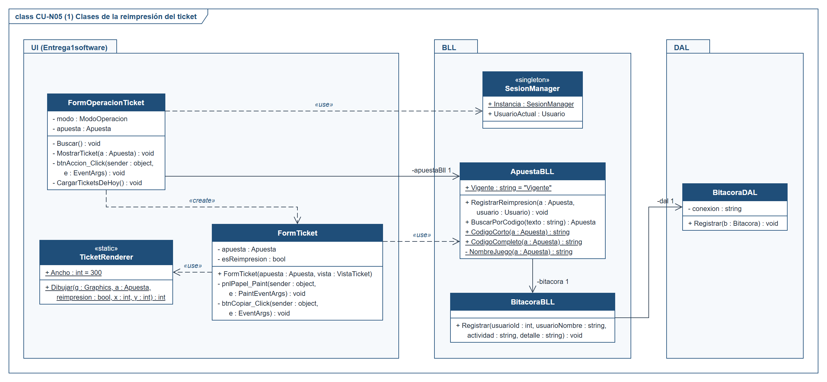
Figura 84. CU-N05 – Diagrama de clases 1 de 2: Clases que intervienen en la reimpresión
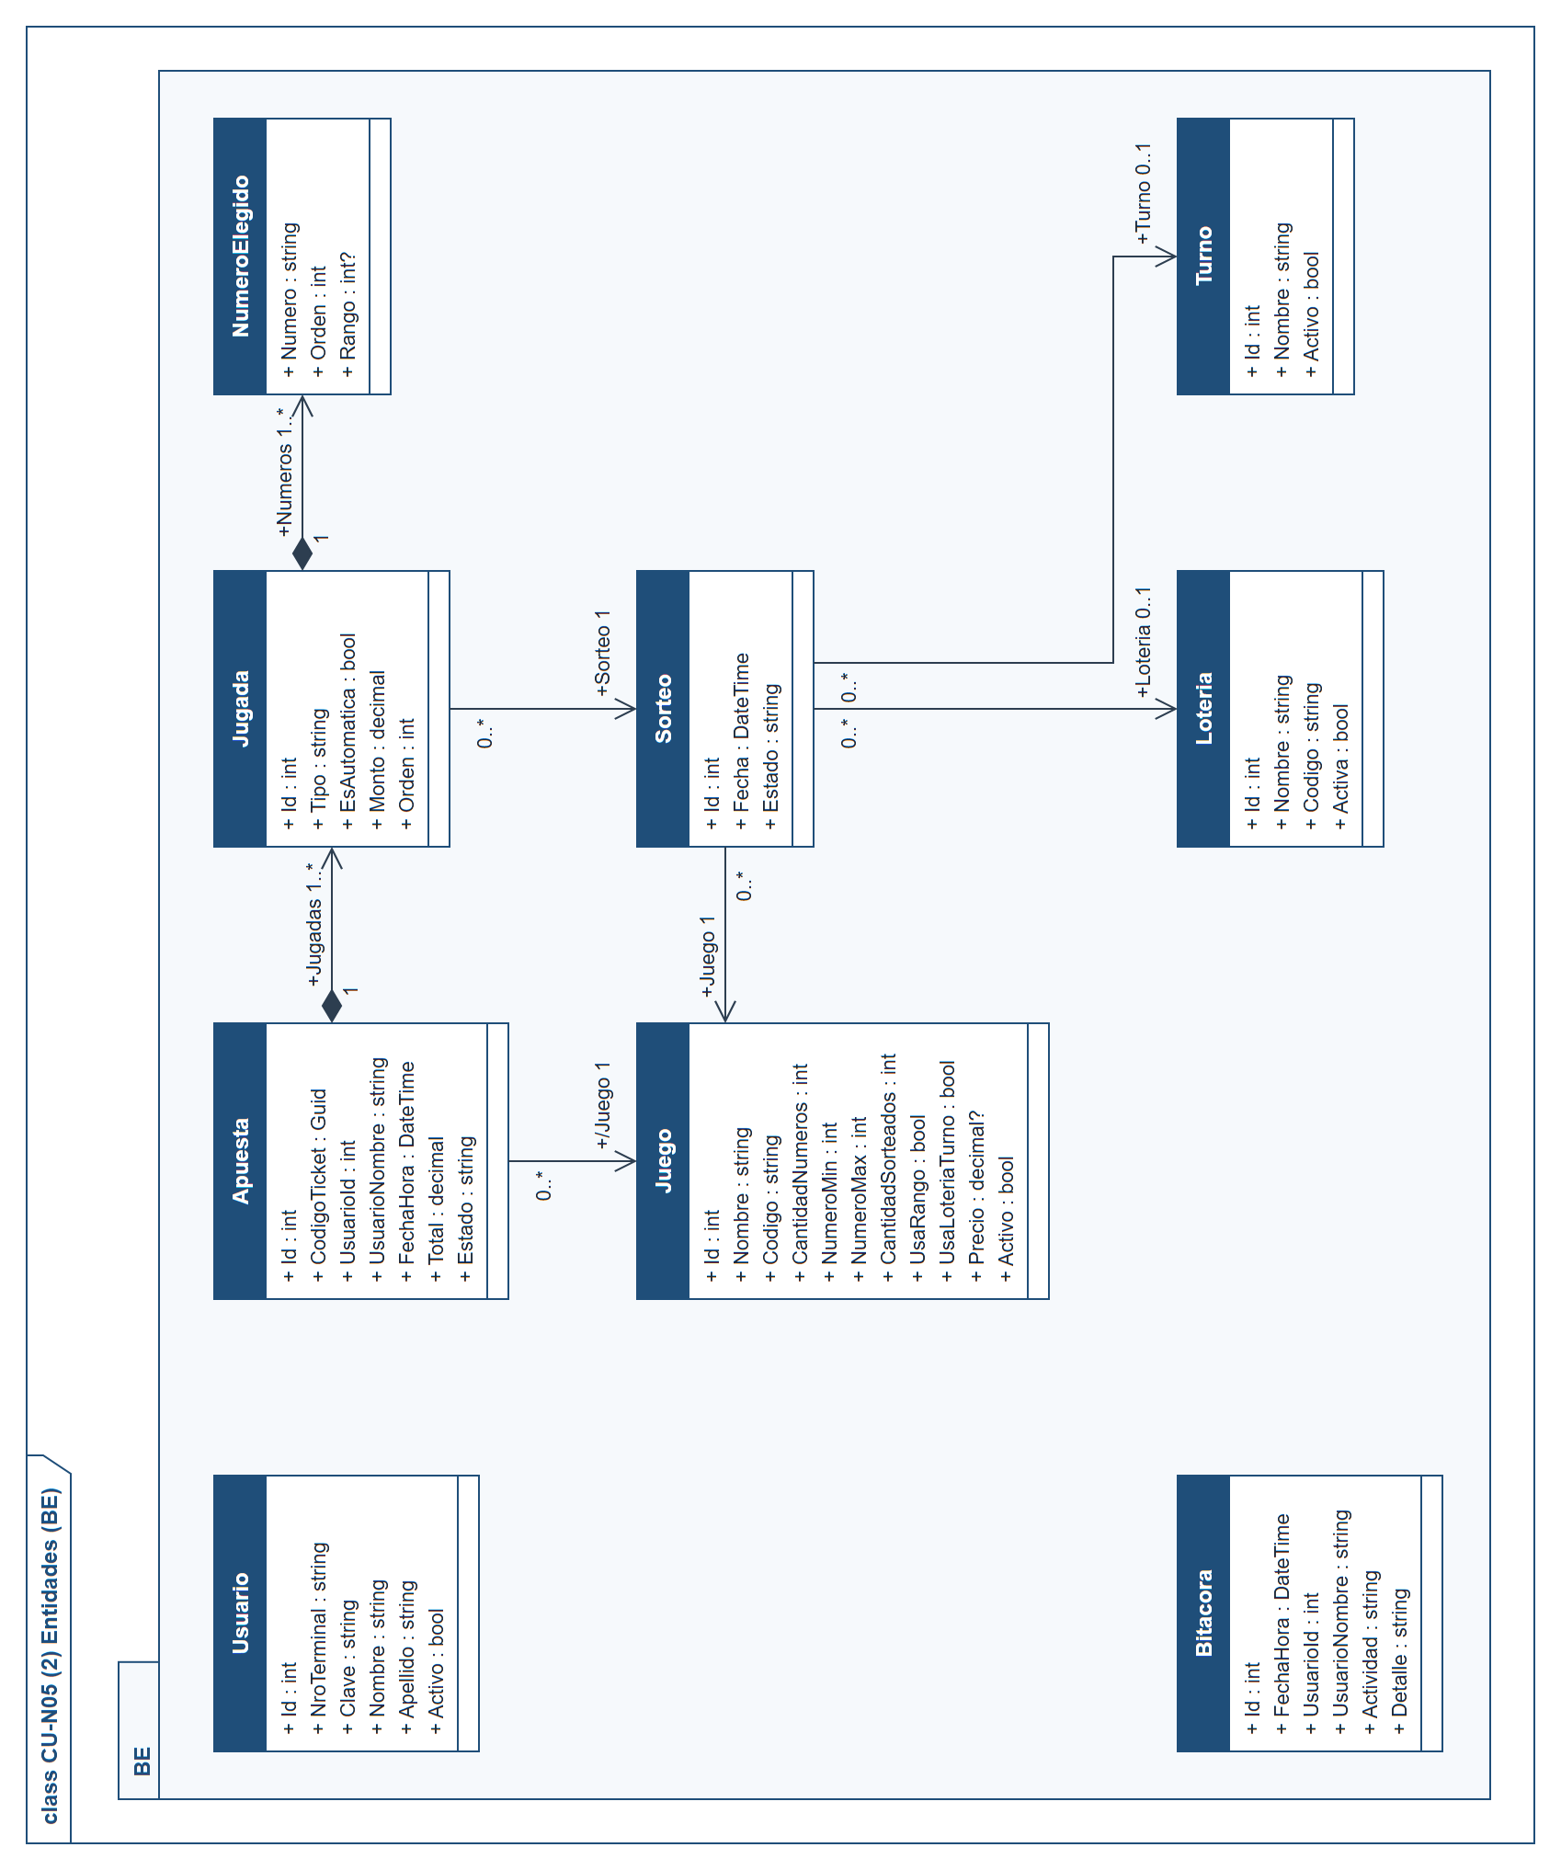
Figura 85. CU-N05 – Diagrama de clases 2 de 2: Clases de entidad (BE) del caso de uso

l. Diagramas de secuencia
El caso de uso se modela con 3 diagramas de secuencia. El título de cada figura indica los pasos y los flujos alternativos de la descripción analítica que cubre; el número entre paréntesis del marco coincide con el del título y es el que usan los marcos ref para remitir de un diagrama a otro.
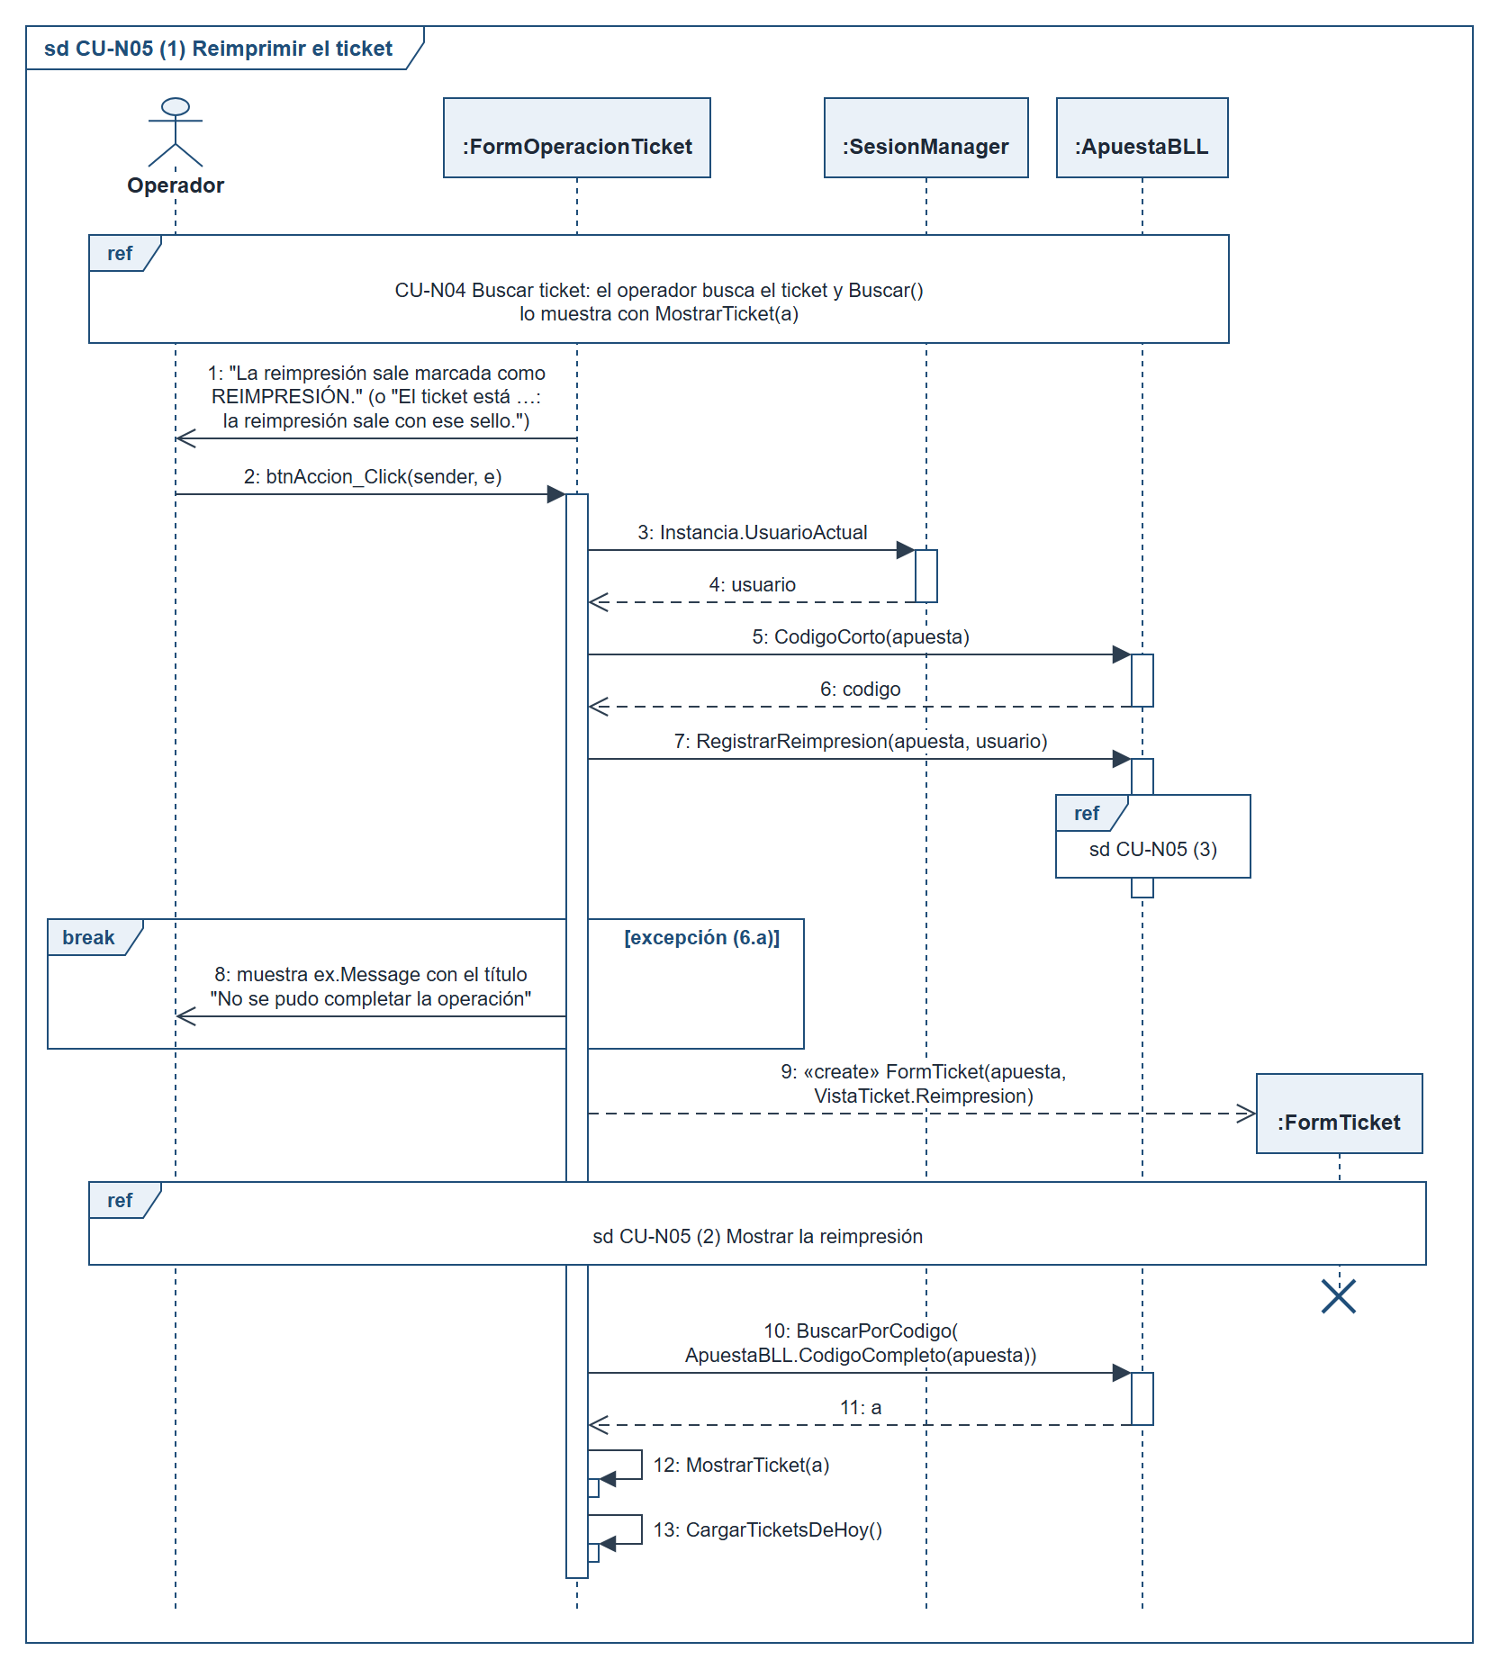
Figura 86. CU-N05 – Diagrama de secuencia 1 de 3: Reimpresión del ticket (pasos 3 a 9 y flujo 6.a)
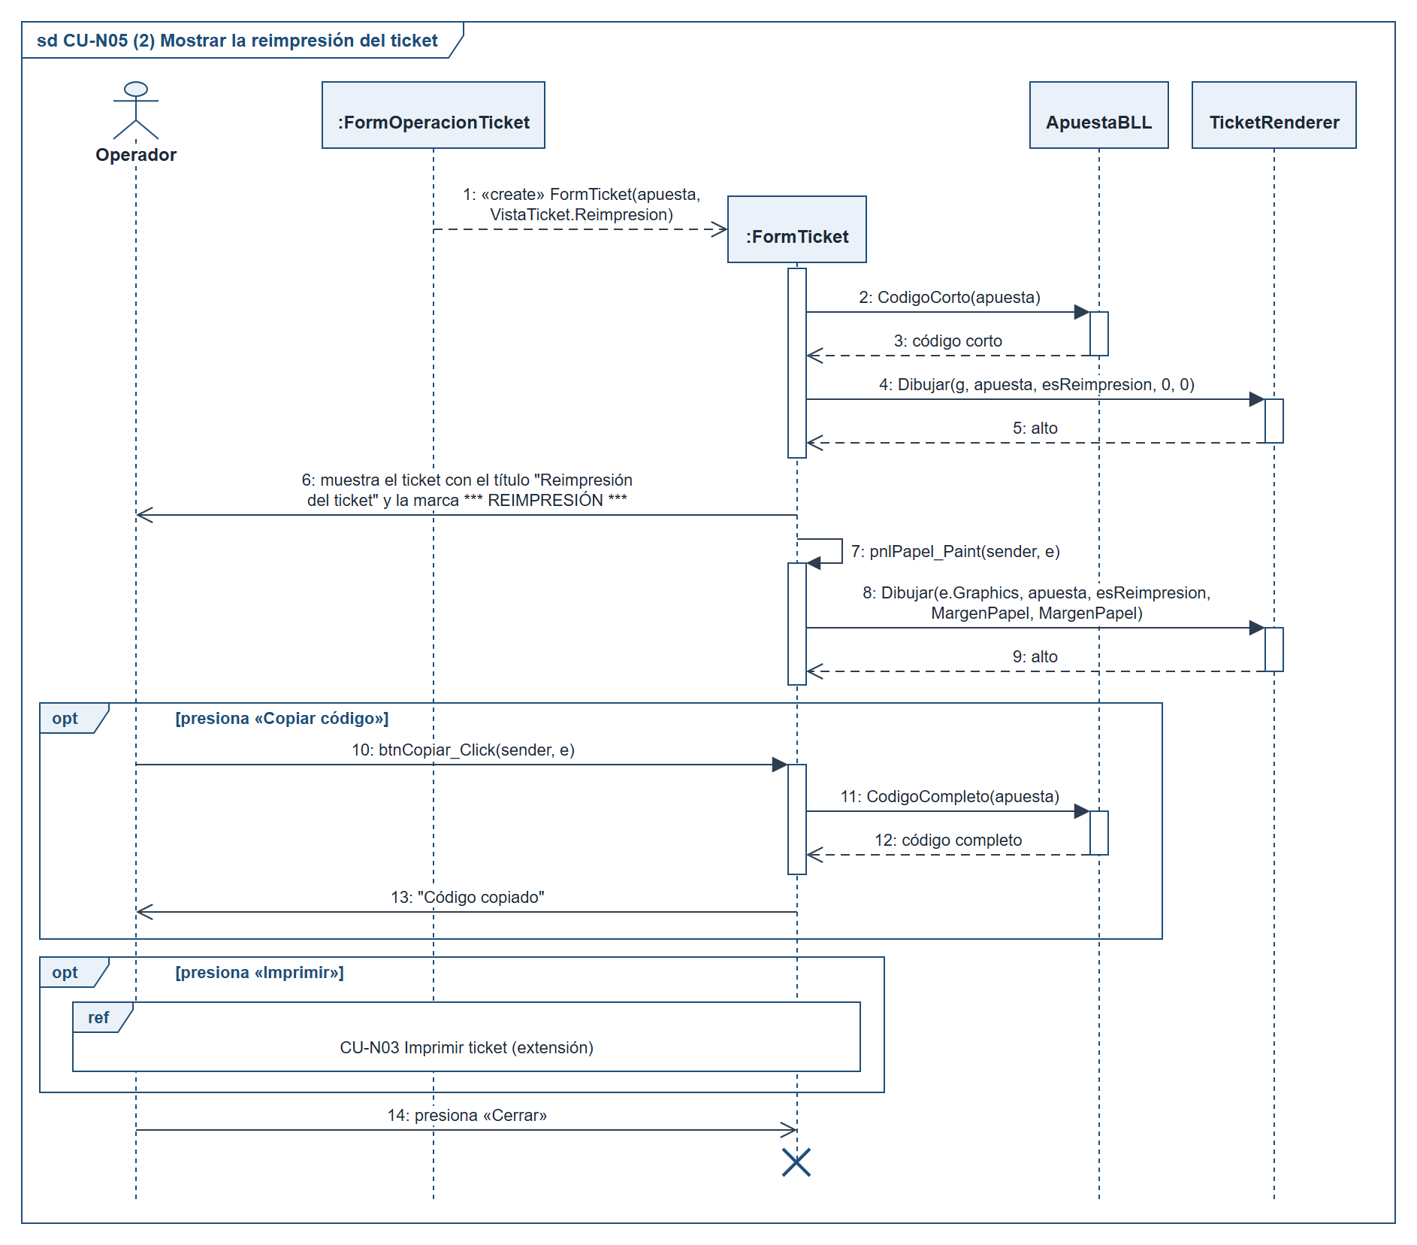
Figura 87. CU-N05 – Diagrama de secuencia 2 de 3: Pantalla de la reimpresión (pasos 7 y 8)
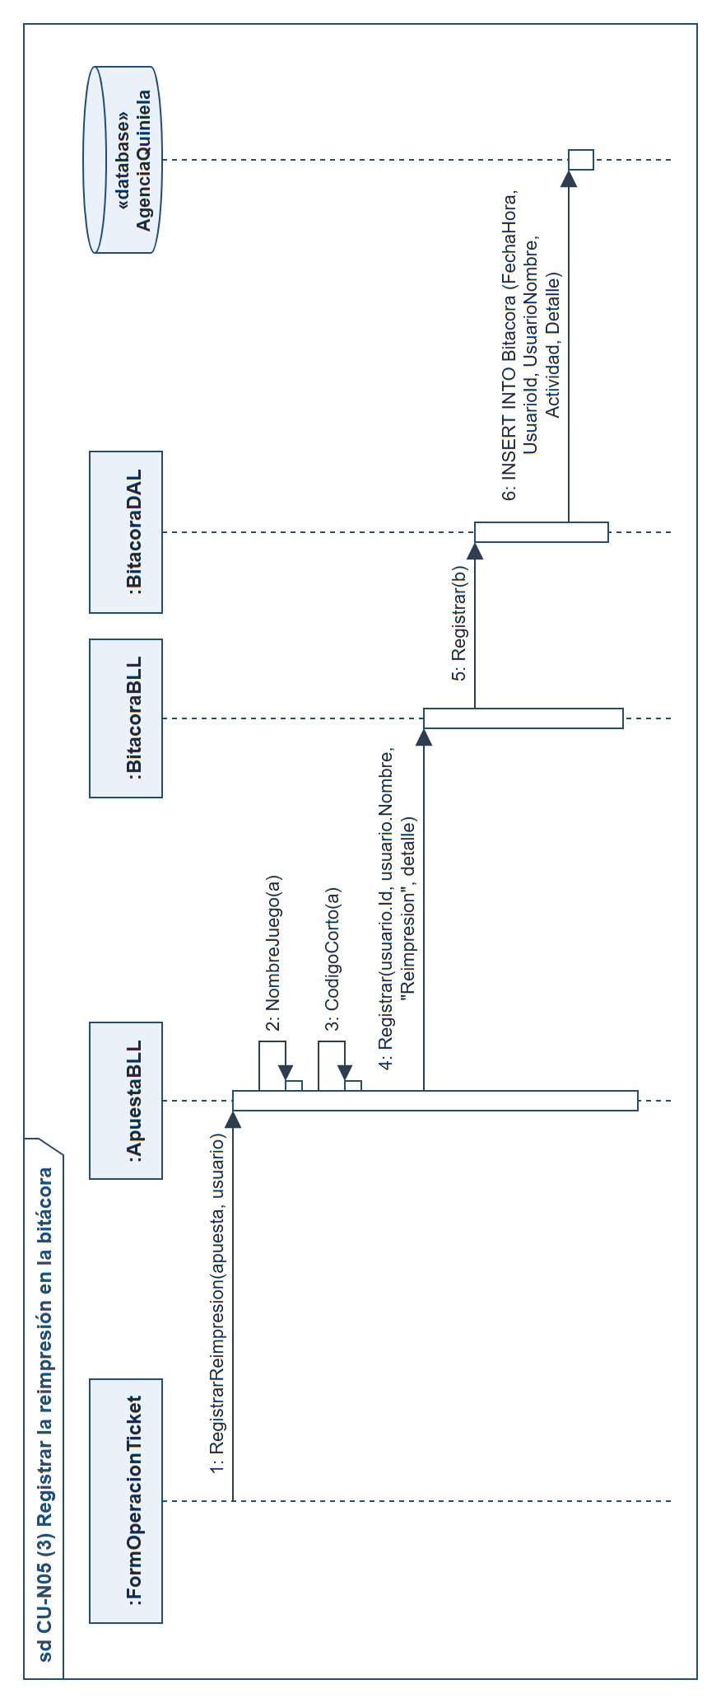
Figura 88. CU-N05 – Diagrama de secuencia 3 de 3: Registro de la reimpresión en la bitácora (paso 6)

m. DER
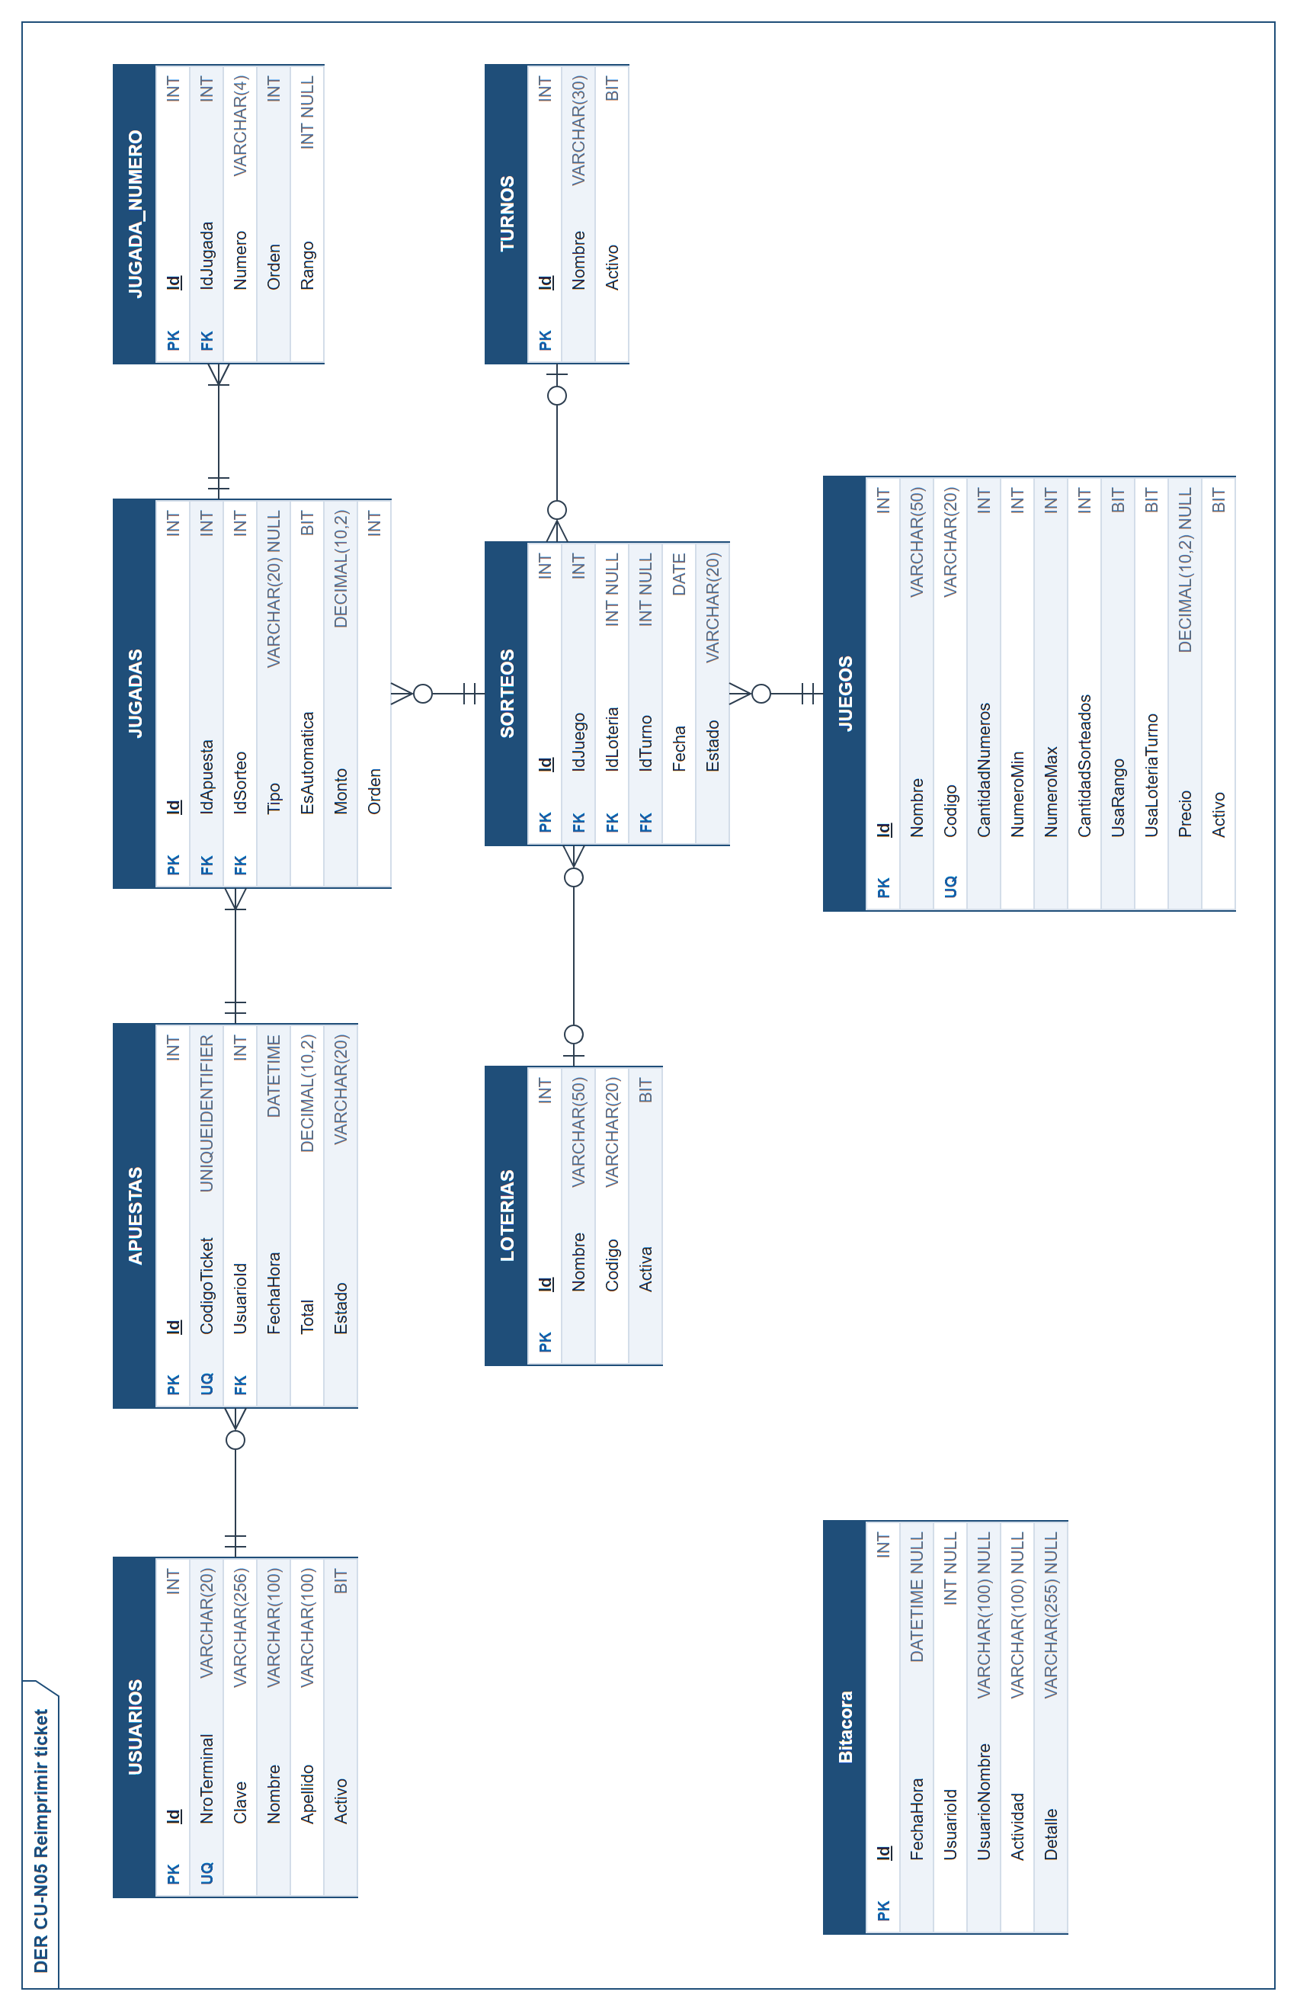
Figura 89. CU-N05 – DER: tablas que usa el caso de uso
El DER muestra las tablas de la base de datos que lee o escribe el caso de uso, con sus claves primarias y foráneas y la cardinalidad de cada relación.
JUGADAS, JUGADA_NUMERO, SORTEOS, JUEGOS, LOTERIAS, TURNOS y USUARIOS se leen al buscar el ticket (CU-N04 Buscar ticket, incluido en este caso de uso).
Correspondencia entre las clases de entidad y las tablas
Clase (BE) | Tabla | Observaciones
Apuesta | APUESTAS | Jugadas: JUGADAS.IdApuesta. Juego no es columna: se deduce del sorteo de sus jugadas.
Jugada | JUGADAS | Sorteo: IdSorteo. Numeros: JUGADA_NUMERO.IdJugada.
NumeroElegido | JUGADA_NUMERO | El Id y el IdJugada de la tabla no se cargan en la clase: el número pertenece a su jugada.
Sorteo | SORTEOS | Juego, Loteria y Turno: IdJuego, IdLoteria e IdTurno (estos dos, NULL fuera de Quiniela).
Juego | JUEGOS | Mismas columnas.
Loteria | LOTERIAS | Mismas columnas.
Turno | TURNOS | Mismas columnas.
Usuario | USUARIOS | Permisos se carga desde USUARIO_PERMISO (ver T04).
Bitacora | Bitacora | Mismas columnas.

n. Prototipos de interfaz de usuario
Capturas del sistema funcionando sobre la base de datos de prueba. Los números en naranja identifican los elementos que se describen en la tabla de cada figura, con el paso o el flujo de la descripción analítica en que se usan.
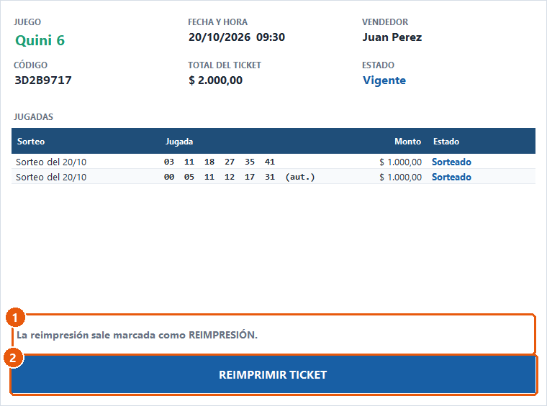
Figura 90. CU-N05 – Prototipo de interfaz 1 de 2: Reimprimir ticket
N° | Elemento | Tipo | Descripción | Paso
1 | Mensaje | Etiqueta | "La reimpresión sale marcada como REIMPRESIÓN." | 4
2 | «REIMPRIMIR TICKET» | Botón | Registra la reimpresión y muestra el ticket. | 5 a 7
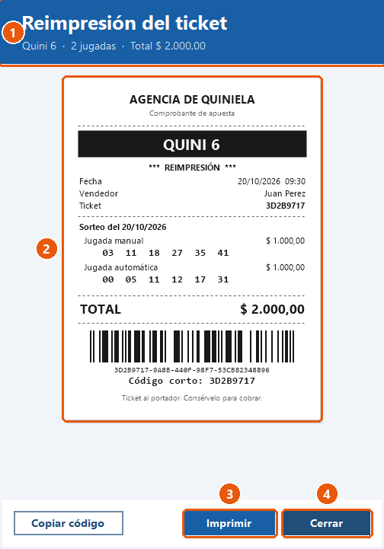
Figura 91. CU-N05 – Prototipo de interfaz 2 de 2: Pantalla de la reimpresión
N° | Elemento | Tipo | Descripción | Paso
1 | Título "Reimpresión del ticket" | Encabezado | Vista de reimpresión. | 7
2 | Ticket con la marca * REIMPRESIÓN * | Comprobante dibujado | Mismo código, jugadas y estado que el original. | 7
3 | «Imprimir» | Botón | Inicia CU-N03 Imprimir ticket (extensión). | Punto de extensión
4 | «Cerrar» | Botón | Vuelve a la operación y actualiza el detalle. | 8, 9

CU-N06 Cancelar ticket
Figura 92. CU-N06 Cancelar ticket – Diagrama de casos de uso

a – i. Plantilla de especificación ECU-N06
ESPECIFICACIÓN DE CASO DE USO ECU-N06 · CU-N06 Cancelar ticket
a. Carátula
Código de la especificación |  | ECU-N06
Caso de uso |  | CU-N06 Cancelar ticket
Proceso de negocio |  | PN01 Venta de apuestas
Actor principal |  | Operador (también el Administrador, que lo especializa)
Actores secundarios |  | —
Requisitos funcionales |  | RF-06
Reglas de negocio |  | RN-08 y RN-16
b. Historial de revisión
Fecha |  | Versión | Autor | Descripción
20/10/2026 |  | 1.0 | Franco Tomas Fazzari | Versión inicial de la especificación, balanceada con el código y con la base de datos del sistema.
c. Objetivo
Anular un ticket vigente cuando el apostador se arrepiente antes de que cierren sus sorteos, dejarlo en estado Anulada (se muestra como Cancelado) y devolverle el importe.
d. Precondiciones
• El usuario inició sesión en el sistema.
• El ticket existe (se lo encuentra con CU-N04 Buscar ticket).
e. Postcondiciones
Con éxito |  | • El ticket queda en estado Anulada (se muestra como "Cancelado"): ya no se puede pagar ni volver a cancelar.  • Queda registrado el evento "Cancelacion" en la bitácora con el juego, el código corto y el importe.  • El operador le devuelve el importe al apostador (fuera del sistema).
Sin éxito |  | • Si el ticket no se puede cancelar, o cambió de estado mientras se lo consultaba, no se modifica.
f. Eventos disparadores
• El apostador pide anular su ticket y el operador presiona «Cancelar» en OPERACIONES.
g. Puntos de extensión y condiciones
Caso de uso incluido |  | Paso | Descripción
CU-N04 Buscar ticket |  | 3 | Buscar el ticket por su código o en la lista de tickets de hoy.
h. Gráfico del caso de uso
Figura 92, al comienzo de esta especificación: el caso de uso con sus actores y sus relaciones.
i. Descripción analítica: flujo normal
N° | Actor | Acción
1 | Operador | Presiona «Cancelar» en la sección OPERACIONES.
2 | Sistema | Muestra la pantalla "Cancelar ticket" con la búsqueda y la lista de tickets de hoy.
3 | Operador | Busca el ticket: se incluye CU-N04 Buscar ticket.
4 | Sistema | Verifica que el ticket se pueda cancelar: que esté Vigente y que todos sus sorteos sigan abiertos (RN-08). Informa “El ticket se puede cancelar: se le devuelven $ X al cliente.” y habilita «CANCELAR TICKET».
5 | Operador | Presiona «CANCELAR TICKET».
6 | Sistema | Pide confirmación: “¿Cancelar el ticket XXXXXXXX por $ X? Esta operación no se puede deshacer.”
7 | Operador | Confirma (Sí).
8 | Sistema | Vuelve a verificar las reglas y pasa el ticket a Anulada solo si sigue Vigente; registra el evento "Cancelacion" en la bitácora (RN-16).
9 | Sistema | Informa “El ticket XXXXXXXX quedó cancelado. Devolvé $ X al cliente.”
10 | Operador | Devuelve el importe al apostador y cierra el mensaje.
11 | Sistema | Vuelve a leer el ticket y actualiza el detalle (estado Cancelado) y la lista de tickets de hoy.
i. Descripción analítica: flujos alternativos
Flujo | Descripción
3.a | El ticket no se encuentra.  Se aplican los flujos alternativos de CU-N04 Buscar ticket.  Retorno: Vuelve al paso 3.
4.a | El ticket no se puede cancelar.  El sistema muestra el motivo en rojo y deja «CANCELAR TICKET» deshabilitado: “Este ticket ya fue cancelado.”, “Este ticket ya fue pagado: no se puede cancelar.” o “El sorteo … ya cerró: el ticket no se puede cancelar.”  Retorno: Fin del caso de uso.
7.a | No confirma.  El operador responde No: no se cancela el ticket.  Retorno: Vuelve al paso 5.
8.a | El ticket cambió de estado.  Otro usuario lo pagó o canceló mientras tanto: el sistema muestra “El ticket cambió de estado mientras lo consultabas. Buscalo de nuevo.” con el título “No se pudo completar la operación”.  Retorno: Fin del caso de uso.

j. Diagrama de flujo
No corresponde: las reglas para cancelar (estado del ticket y de sus sorteos) se enumeran en el paso 4 y en el flujo 4.a.

k. Diagramas de clases
Clases de diseño que intervienen en el caso de uso, agrupadas por capa (UI, BLL, DAL y BE), con los atributos y las operaciones del código que se usan en sus diagramas de secuencia (2 diagramas).
Figura 93. CU-N06 – Diagrama de clases 1 de 2: Clases que intervienen en la cancelación
Figura 94. CU-N06 – Diagrama de clases 2 de 2: Clases de entidad (BE) del caso de uso

l. Diagramas de secuencia
El caso de uso se modela con 3 diagramas de secuencia. El título de cada figura indica los pasos y los flujos alternativos de la descripción analítica que cubre; el número entre paréntesis del marco coincide con el del título y es el que usan los marcos ref para remitir de un diagrama a otro.
Figura 95. CU-N06 – Diagrama de secuencia 1 de 3: Verificación de las reglas para cancelar (pasos 3 y 4 y flujo 4.a)
Figura 96. CU-N06 – Diagrama de secuencia 2 de 3: Confirmación de la cancelación (pasos 5 a 11 y flujos 7.a y 8.a)
Figura 97. CU-N06 – Diagrama de secuencia 3 de 3: Anulación del ticket y registro en la bitácora (paso 8 y flujo 8.a)

m. DER
Figura 98. CU-N06 – DER: tablas que usa el caso de uso
El DER muestra las tablas de la base de datos que lee o escribe el caso de uso, con sus claves primarias y foráneas y la cardinalidad de cada relación.
JUGADAS, JUGADA_NUMERO, SORTEOS, JUEGOS, LOTERIAS, TURNOS y USUARIOS se leen al buscar el ticket (CU-N04 Buscar ticket, incluido en este caso de uso).
Correspondencia entre las clases de entidad y las tablas
Clase (BE) | Tabla | Observaciones
Apuesta | APUESTAS | Jugadas: JUGADAS.IdApuesta. Juego no es columna: se deduce del sorteo de sus jugadas.
Jugada | JUGADAS | Sorteo: IdSorteo. Numeros: JUGADA_NUMERO.IdJugada.
NumeroElegido | JUGADA_NUMERO | El Id y el IdJugada de la tabla no se cargan en la clase: el número pertenece a su jugada.
Sorteo | SORTEOS | Juego, Loteria y Turno: IdJuego, IdLoteria e IdTurno (estos dos, NULL fuera de Quiniela).
Juego | JUEGOS | Mismas columnas.
Loteria | LOTERIAS | Mismas columnas.
Turno | TURNOS | Mismas columnas.
Usuario | USUARIOS | Permisos se carga desde USUARIO_PERMISO (ver T04).
Bitacora | Bitacora | Mismas columnas.

n. Prototipos de interfaz de usuario
Capturas del sistema funcionando sobre la base de datos de prueba. Los números en naranja identifican los elementos que se describen en la tabla de cada figura, con el paso o el flujo de la descripción analítica en que se usan.
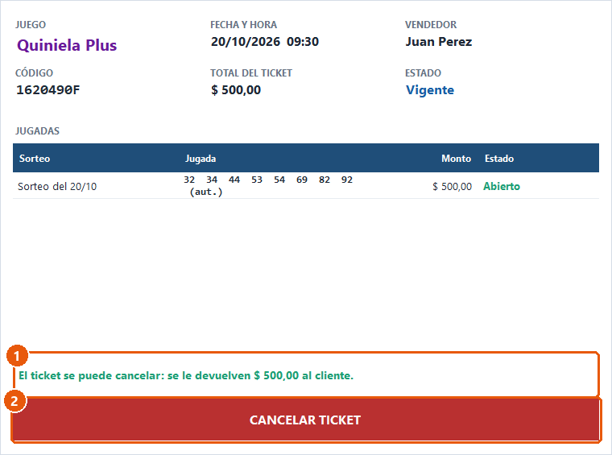
Figura 99. CU-N06 – Prototipo de interfaz 1 de 2: Cancelar ticket: el ticket se puede cancelar
N° | Elemento | Tipo | Descripción | Paso
1 | Mensaje | Etiqueta (verde) | "El ticket se puede cancelar: se le devuelven $ X al cliente." | 4
2 | «CANCELAR TICKET» | Botón | Pide confirmación y cancela el ticket. | 5 a 9
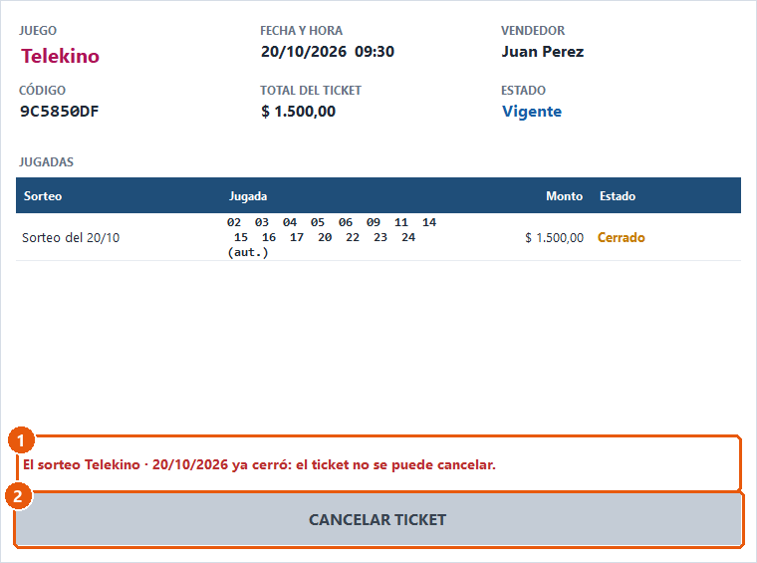
Figura 100. CU-N06 – Prototipo de interfaz 2 de 2: Cancelar ticket: el ticket no se puede cancelar
N° | Elemento | Tipo | Descripción | Paso
1 | Motivo | Etiqueta (roja) | Por ejemplo: "El sorteo … ya cerró: el ticket no se puede cancelar." | 4.a
2 | «CANCELAR TICKET» | Botón deshabilitado | No se puede usar. | 4.a

CU-N07 Consultar números ganadores
Figura 101. CU-N07 Consultar números ganadores – Diagrama de casos de uso

a – i. Plantilla de especificación ECU-N07
ESPECIFICACIÓN DE CASO DE USO ECU-N07 · CU-N07 Consultar números ganadores
a. Carátula
Código de la especificación |  | ECU-N07
Caso de uso |  | CU-N07 Consultar números ganadores
Proceso de negocio |  | PN02 Gestión de sorteos y resultados
Actor principal |  | Operador (también el Administrador, que lo especializa)
Actores secundarios |  | —
Requisitos funcionales |  | RF-07
Reglas de negocio |  | RN-09 y RN-17
b. Historial de revisión
Fecha |  | Versión | Autor | Descripción
20/10/2026 |  | 1.0 | Franco Tomas Fazzari | Versión inicial de la especificación, balanceada con el código y con la base de datos del sistema.
c. Objetivo
Consultar el resultado de uno o varios sorteos —por juego, lotería, turno y fecha— en una pizarra con los números ganadores y el estado de cada sorteo, para informárselo al apostador.
d. Precondiciones
• El usuario inició sesión en el sistema.
e. Postcondiciones
Con éxito |  | • Se muestra la pizarra de los sorteos elegidos. No se modifica ningún dato.
Sin éxito |  | • Si falla la lectura se muestra el error con el título "Números ganadores".
f. Eventos disparadores
• El operador abre «Reportes» en la sección CONSULTAS y elige la pestaña «Números ganadores».
g. Puntos de extensión y condiciones
El caso de uso no tiene puntos de extensión ni inclusiones.
h. Gráfico del caso de uso
Figura 101, al comienzo de esta especificación: el caso de uso con sus actores y sus relaciones.
i. Descripción analítica: flujo normal
N° | Actor | Acción
1 | Operador | Abre «Reportes» en la sección CONSULTAS y presiona la pestaña «Números ganadores».
2 | Sistema | Muestra los filtros con el primer juego, la lotería Provincia, el turno Primera y la fecha de hoy.
3 | Operador | Elige el juego, la lotería (o «Todas»), el turno (o «Todos») y la fecha. Cada cambio actualiza la pizarra; también puede presionar «Actualizar».
4 | Sistema | Por cada combinación de lotería y turno elegida busca el sorteo del juego en esa fecha; si está sorteado, lee sus números ganadores.
5 | Sistema | Muestra la pizarra: con un solo sorteo de Quiniela, los 20 números en dos columnas con la cabeza resaltada; con otro juego, las bolillas en el orden de salida; con varios sorteos, una columna por sorteo y el resumen “N de M sorteados”.
6 | Sistema | Muestra el estado del sorteo (Abierto, Cerrado o Sorteado, RN-09) y, solo para el administrador (RN-17), habilita «Cerrar ventas», «Cargar resultado» y «Sortear al azar» según corresponda; con ellos el administrador inicia CU-N08, CU-N09 o CU-N10.
i. Descripción analítica: flujos alternativos
Flujo | Descripción
3.a | Juego sin lotería ni turno.  Si el juego no se sortea por lotería y turno, el sistema oculta esos filtros: hay un único sorteo por fecha.  Retorno: Continúa en el paso 4.
5.a | Sorteo sin resultado.  Si el sorteo no existe, el sistema muestra “Todavía no hay apuestas ni resultado para este sorteo.”; si existe pero no se realizó, “El sorteo todavía no se realizó.”. Con varios sorteos, las columnas pendientes dicen “Sin sortear”.  Retorno: Continúa en el paso 6.
6.a | Usuario Operador.  Los botones del administrador no se muestran.  Retorno: Fin del caso de uso.

j. Diagrama de flujo
No corresponde: la consulta recorre las combinaciones elegidas y lee cada sorteo (pasos 4 y 5).

k. Diagramas de clases
Clases de diseño que intervienen en el caso de uso, agrupadas por capa (UI, BLL, DAL y BE), con los atributos y las operaciones del código que se usan en sus diagramas de secuencia (3 diagramas).
Figura 102. CU-N07 – Diagrama de clases 1 de 3: Clases que intervienen en la apertura de la pizarra
Figura 103. CU-N07 – Diagrama de clases 2 de 3: Clases que intervienen en la consulta de los sorteos
Figura 104. CU-N07 – Diagrama de clases 3 de 3: Clases de entidad (BE) que se leen

l. Diagramas de secuencia
El caso de uso se modela con 5 diagramas de secuencia. El título de cada figura indica los pasos y los flujos alternativos de la descripción analítica que cubre; el número entre paréntesis del marco coincide con el del título y es el que usan los marcos ref para remitir de un diagrama a otro.
Figura 105. CU-N07 – Diagrama de secuencia 1 de 5: Apertura de los reportes y de la pizarra (pasos 1 y 2)
Figura 106. CU-N07 – Diagrama de secuencia 2 de 5: Construcción de la pantalla de reportes (paso 2)
Figura 107. CU-N07 – Diagrama de secuencia 3 de 5: Consulta de los sorteos elegidos (pasos 3 a 6)
Figura 108. CU-N07 – Diagrama de secuencia 4 de 5: Lectura de un sorteo y de sus números ganadores (paso 4)
Figura 109. CU-N07 – Diagrama de secuencia 5 de 5: Dibujo de la pizarra (paso 5 y flujo 5.a)

m. DER
Figura 110. CU-N07 – DER: tablas que usa el caso de uso
El DER muestra las tablas de la base de datos que lee o escribe el caso de uso, con sus claves primarias y foráneas y la cardinalidad de cada relación.
Correspondencia entre las clases de entidad y las tablas
Clase (BE) | Tabla | Observaciones
Sorteo | SORTEOS | Juego, Loteria y Turno: IdJuego, IdLoteria e IdTurno (estos dos, NULL fuera de Quiniela).
Juego | JUEGOS | Mismas columnas.
Loteria | LOTERIAS | Mismas columnas.
Turno | TURNOS | Mismas columnas.
NumeroGanador | NUMERO_GANADOR | El Id y el IdSorteo de la tabla no se cargan en la clase.

n. Prototipos de interfaz de usuario
Capturas del sistema funcionando sobre la base de datos de prueba. Los números en naranja identifican los elementos que se describen en la tabla de cada figura, con el paso o el flujo de la descripción analítica en que se usan.
Figura 111. CU-N07 – Prototipo de interfaz 1 de 4: Menú principal: sección CONSULTAS
N° | Elemento | Tipo | Descripción | Paso
1 | «Reportes» | Botón del menú | Abre los reportes de la agencia. | 1
Figura 112. CU-N07 – Prototipo de interfaz 2 de 4: Pestaña «Números ganadores» (un sorteo de Quiniela)
N° | Elemento | Tipo | Descripción | Paso
1 | Pestañas | Botones de selección | «Ventas en línea», «Pagos en línea» y «Números ganadores». | 1
2 | Filtros | Listas y selector de fecha | Juego, lotería (o «Todas»), turno (o «Todos») y fecha. | 2, 3, 3.a
3 | «Actualizar» | Botón | Vuelve a leer los sorteos elegidos. | 3
4 | Estado | Etiqueta | Descripción del sorteo y su estado. | 6
5 | «Cerrar ventas» | Botón (solo Administrador) | Inicia CU-N08 (extensión). | 6
6 | «Cargar resultado» | Botón (solo Administrador) | Inicia CU-N09 (extensión). | 6
7 | «Sortear al azar» | Botón (solo Administrador) | Inicia CU-N10 (extensión). | 6
8 | Pizarra | Panel dibujado | Los 20 números en dos columnas, con la cabeza resaltada. | 5
Figura 113. CU-N07 – Prototipo de interfaz 3 de 4: Varios sorteos: «Todas» las loterías de un turno
N° | Elemento | Tipo | Descripción | Paso
1 | Filtros | Listas | Lotería «Todas». | 3
2 | Resumen | Etiqueta | "N de M sorteados". | 5
3 | Pizarra | Panel dibujado | Una columna por sorteo; los pendientes dicen "Sin sortear". | 5, 5.a
Figura 114. CU-N07 – Prototipo de interfaz 4 de 4: Otro juego: bolillas en el orden de salida
N° | Elemento | Tipo | Descripción | Paso
1 | Filtros | Listas | Juego Quini 6: sin lotería ni turno. | 3.a
2 | Pizarra | Panel dibujado | Bolillas de menor a mayor y el orden de salida. | 5

CU-N08 Cerrar ventas de sorteos
Figura 115. CU-N08 Cerrar ventas de sorteos – Diagrama de casos de uso

a – i. Plantilla de especificación ECU-N08
ESPECIFICACIÓN DE CASO DE USO ECU-N08 · CU-N08 Cerrar ventas de sorteos
a. Carátula
Código de la especificación |  | ECU-N08
Caso de uso |  | CU-N08 Cerrar ventas de sorteos
Proceso de negocio |  | PN02 Gestión de sorteos y resultados
Actor principal |  | Administrador
Actores secundarios |  | —
Requisitos funcionales |  | RF-08
Reglas de negocio |  | RN-06, RN-08, RN-09, RN-16 y RN-17
b. Historial de revisión
Fecha |  | Versión | Autor | Descripción
20/10/2026 |  | 1.0 | Franco Tomas Fazzari | Versión inicial de la especificación, balanceada con el código y con la base de datos del sistema.
c. Objetivo
Cerrar las ventas de los sorteos elegidos que siguen abiertos, al llegar su horario: desde ese momento no aceptan apuestas y sus tickets ya no se pueden cancelar.
d. Precondiciones
• El usuario tiene el perfil Administrador (RN-17) y eligió los sorteos en la pestaña «Números ganadores» de Reportes.
• Hay al menos un sorteo abierto entre los elegidos.
e. Postcondiciones
Con éxito |  | • Cada sorteo elegido que estaba Abierto queda en estado Cerrado (RN-09).  • Por cada sorteo cerrado queda registrado el evento "Cierre de sorteo" en la bitácora.  • Los sorteos cerrados no aceptan apuestas (RN-06) y sus tickets no se pueden cancelar (RN-08).
Sin éxito |  | • Si un cierre falla se informa el error; los sorteos que ya se cerraron quedan cerrados.
f. Eventos disparadores
• El administrador presiona «Cerrar ventas» en la pizarra de números ganadores.
g. Puntos de extensión y condiciones
El caso de uso no tiene puntos de extensión ni inclusiones.
h. Gráfico del caso de uso
Figura 115, al comienzo de esta especificación: el caso de uso con sus actores y sus relaciones.
i. Descripción analítica: flujo normal
N° | Actor | Acción
1 | Administrador | Con los sorteos elegidos en la pizarra, presiona «Cerrar ventas».
2 | Sistema | Por cada sorteo elegido que está Abierto, lo pasa a Cerrado (RN-09) y registra el evento "Cierre de sorteo" en la bitácora (RN-16).
3 | Sistema | Vuelve a leer los sorteos y actualiza la pizarra: el estado pasa a "Cerrado" y «Cerrar ventas» queda deshabilitado.
i. Descripción analítica: flujos alternativos
Flujo | Descripción
2.a | Error al cerrar.  El sistema muestra el error con el título “Cerrar ventas”, por ejemplo “Solo se pueden cerrar las ventas de un sorteo abierto.”  Retorno: Fin del caso de uso.

j. Diagrama de flujo
No corresponde: el cierre solo cambia el estado de los sorteos abiertos.

k. Diagramas de clases
Clases de diseño que intervienen en el caso de uso, agrupadas por capa (UI, BLL, DAL y BE), con los atributos y las operaciones del código que se usan en sus diagramas de secuencia (2 diagramas).
Figura 116. CU-N08 – Diagrama de clases 1 de 2: Clases que intervienen en el cierre de ventas
Figura 117. CU-N08 – Diagrama de clases 2 de 2: Clases de entidad (BE) del caso de uso

l. Diagramas de secuencia
El caso de uso se modela con 2 diagramas de secuencia. El título de cada figura indica los pasos y los flujos alternativos de la descripción analítica que cubre; el número entre paréntesis del marco coincide con el del título y es el que usan los marcos ref para remitir de un diagrama a otro.
Figura 118. CU-N08 – Diagrama de secuencia 1 de 2: Cierre de ventas de los sorteos elegidos (pasos 1 a 3 y flujo 2.a)
Figura 119. CU-N08 – Diagrama de secuencia 2 de 2: Cierre de ventas de un sorteo en la capa de negocio (paso 2)

m. DER
Figura 120. CU-N08 – DER: tablas que usa el caso de uso
El DER muestra las tablas de la base de datos que lee o escribe el caso de uso, con sus claves primarias y foráneas y la cardinalidad de cada relación.
JUEGOS, LOTERIAS y TURNOS se leen junto con cada sorteo en la pizarra de números ganadores, donde el administrador elige los sorteos antes de cerrar sus ventas.
Correspondencia entre las clases de entidad y las tablas
Clase (BE) | Tabla | Observaciones
Sorteo | SORTEOS | Juego, Loteria y Turno: IdJuego, IdLoteria e IdTurno (estos dos, NULL fuera de Quiniela).
Juego | JUEGOS | Mismas columnas.
Loteria | LOTERIAS | Mismas columnas.
Turno | TURNOS | Mismas columnas.
Bitacora | Bitacora | Mismas columnas.

n. Prototipos de interfaz de usuario
Capturas del sistema funcionando sobre la base de datos de prueba. Los números en naranja identifican los elementos que se describen en la tabla de cada figura, con el paso o el flujo de la descripción analítica en que se usan.
Figura 121. CU-N08 – Prototipo de interfaz: Pizarra de números ganadores: «Cerrar ventas»
N° | Elemento | Tipo | Descripción | Paso
1 | «Cerrar ventas» | Botón (solo Administrador) | Cierra las ventas de los sorteos elegidos que están abiertos. | 1, 2
2 | Estado | Etiqueta | Pasa a "Cerrado". | 3

CU-N09 Cargar resultado de sorteo
Figura 122. CU-N09 Cargar resultado de sorteo – Diagrama de casos de uso

a – i. Plantilla de especificación ECU-N09
ESPECIFICACIÓN DE CASO DE USO ECU-N09 · CU-N09 Cargar resultado de sorteo
a. Carátula
Código de la especificación |  | ECU-N09
Caso de uso |  | CU-N09 Cargar resultado de sorteo
Proceso de negocio |  | PN02 Gestión de sorteos y resultados
Actor principal |  | Administrador
Actores secundarios |  | —
Requisitos funcionales |  | RF-09
Reglas de negocio |  | RN-09, RN-10, RN-16 y RN-17
b. Historial de revisión
Fecha |  | Versión | Autor | Descripción
20/10/2026 |  | 1.0 | Franco Tomas Fazzari | Versión inicial de la especificación, balanceada con el código y con la base de datos del sistema.
c. Objetivo
Registrar el resultado de un sorteo con los números que publicó la lotería —completando al azar los puestos que se dejen vacíos— y dejar el sorteo como sorteado, para que se puedan pagar los premios.
d. Precondiciones
• El usuario tiene el perfil Administrador (RN-17) y eligió los sorteos en la pestaña «Números ganadores» de Reportes.
• Hay un único sorteo elegido, sin sortear y de una fecha que no es futura.
e. Postcondiciones
Con éxito |  | • Quedan guardados los números ganadores del sorteo con su puesto (NUMERO_GANADOR) y el sorteo queda en estado Sorteado, en una única transacción (RN-09, RN-10).  • Si el sorteo no existía (no tuvo ventas), queda creado.  • Queda registrado el evento "Sorteo realizado" en la bitácora, con la cantidad de números cargados a mano o "(al azar)".
Sin éxito |  | • Si un número no es válido o el sorteo ya se realizó, no se guarda nada.
f. Eventos disparadores
• El administrador presiona «Cargar resultado» en la pizarra de números ganadores.
g. Puntos de extensión y condiciones
El caso de uso no tiene puntos de extensión ni inclusiones.
h. Gráfico del caso de uso
Figura 122, al comienzo de esta especificación: el caso de uso con sus actores y sus relaciones.
i. Descripción analítica: flujo normal
N° | Actor | Acción
1 | Administrador | Con un único sorteo elegido, presiona «Cargar resultado».
2 | Sistema | Si el sorteo no existe lo crea en estado Abierto. Abre la carga con el sorteo en el encabezado y un casillero por puesto: en la Quiniela, 20 puestos en dos columnas (1° a 10° y 11° a 20°); en los demás juegos, tantos como números salen, en filas de 5.
3 | Administrador | Escribe los números que salieron (solo se aceptan dígitos; Enter pasa al puesto siguiente). Puede dejar puestos vacíos.
4 | Administrador | Presiona «GUARDAR RESULTADO».
5 | Sistema | Pide confirmación indicando qué se completa al azar, por ejemplo: “Los 19 puestos vacíos se completan al azar. Una vez guardado, el sorteo queda como sorteado y no se puede modificar. ¿Guardar el resultado?”
6 | Administrador | Confirma (Sí).
7 | Sistema | Verifica que el sorteo no esté sorteado y que su fecha no sea futura (RN-09).
8 | Sistema | Valida los números cargados (rango del juego y sin repetir) y completa al azar los puestos vacíos sin repetir números ni, en la Quiniela, las dos últimas cifras de los cargados a mano (RN-10).
9 | Sistema | Guarda los números ganadores y pasa el sorteo a Sorteado en una única transacción, y registra el evento "Sorteo realizado" en la bitácora (RN-16).
10 | Sistema | Cierra la carga y actualiza la pizarra con el resultado.
i. Descripción analítica: flujos alternativos
Flujo | Descripción
3.a | Completar al azar sin guardar.  El administrador presiona «Completar al azar». El sistema valida lo cargado, completa los puestos vacíos y los muestra en los casilleros, sin guardar.  Retorno: Vuelve al paso 3.
3.b | Limpiar o cancelar.  «Limpiar» vacía todos los casilleros (vuelve al paso 3). «Cancelar» cierra la carga sin guardar.  Retorno: Fin del caso de uso, si canceló.
6.a | No confirma.  El administrador responde No.  Retorno: Vuelve al paso 3.
7.a | Sorteo ya realizado o fecha futura.  El sistema muestra “Ese sorteo ya se realizó.” o “No se puede realizar un sorteo de una fecha futura.” con el título “Cargar resultado”. También se muestra el primer mensaje si otro usuario lo sorteó mientras tanto (la transacción no cambia ninguna fila).  Retorno: Fin del caso de uso.
8.a | Número inválido o repetido.  El sistema muestra, por ejemplo, “El número del puesto 3 (12345) no es válido: van del 0000 al 9999.” o “El número 0032 está repetido.” y no guarda nada.  Retorno: Vuelve al paso 3.

j. Diagrama de flujo
Validación y completado del resultado (SorteoBLL.CompletarResultado). La regla de las terminaciones garantiza que en la Quiniela un número cargado a mano sea el único que hace ganar a su terminación.
Figura 123. CU-N09 – Diagrama de flujo: Validación y completado del resultado (SorteoBLL.CompletarResultado)

k. Diagramas de clases
Clases de diseño que intervienen en el caso de uso, agrupadas por capa (UI, BLL, DAL y BE), con los atributos y las operaciones del código que se usan en sus diagramas de secuencia (2 diagramas).
Figura 124. CU-N09 – Diagrama de clases 1 de 2: Clases que intervienen en la carga del resultado
Figura 125. CU-N09 – Diagrama de clases 2 de 2: Clases de entidad (BE) del caso de uso

l. Diagramas de secuencia
El caso de uso se modela con 8 diagramas de secuencia. El título de cada figura indica los pasos y los flujos alternativos de la descripción analítica que cubre; el número entre paréntesis del marco coincide con el del título y es el que usan los marcos ref para remitir de un diagrama a otro.
Figura 126. CU-N09 – Diagrama de secuencia 1 de 8: Apertura de la carga del resultado (pasos 1 y 2)
Figura 127. CU-N09 – Diagrama de secuencia 2 de 8: Construcción de la pantalla de carga (paso 2)
Figura 128. CU-N09 – Diagrama de secuencia 3 de 8: Carga de los números (paso 3 y flujos 3.a y 3.b)
Figura 129. CU-N09 – Diagrama de secuencia 4 de 8: Confirmación y guardado (pasos 4 a 6 y 10 y flujo 6.a)
Figura 130. CU-N09 – Diagrama de secuencia 5 de 8: Validación, completado y guardado del resultado (pasos 7 a 9 y flujos 7.a y 8.a)
Figura 131. CU-N09 – Diagrama de secuencia 6 de 8: Guardado del resultado y registro en la bitácora (paso 9)
Figura 132. CU-N09 – Diagrama de secuencia 7 de 8: Validación y completado al azar de los números (paso 8 y flujo 8.a)
Figura 133. CU-N09 – Diagrama de secuencia 8 de 8: Obtención o creación del sorteo elegido (paso 2)

m. DER
Figura 134. CU-N09 – DER: tablas que usa el caso de uso
El DER muestra las tablas de la base de datos que lee o escribe el caso de uso, con sus claves primarias y foráneas y la cardinalidad de cada relación.
Correspondencia entre las clases de entidad y las tablas
Clase (BE) | Tabla | Observaciones
Sorteo | SORTEOS | Juego, Loteria y Turno: IdJuego, IdLoteria e IdTurno (estos dos, NULL fuera de Quiniela).
Juego | JUEGOS | Mismas columnas.
Loteria | LOTERIAS | Mismas columnas.
Turno | TURNOS | Mismas columnas.
NumeroGanador | NUMERO_GANADOR | El Id y el IdSorteo de la tabla no se cargan en la clase.
Bitacora | Bitacora | Mismas columnas.

n. Prototipos de interfaz de usuario
Capturas del sistema funcionando sobre la base de datos de prueba. Los números en naranja identifican los elementos que se describen en la tabla de cada figura, con el paso o el flujo de la descripción analítica en que se usan.
Figura 135. CU-N09 – Prototipo de interfaz 1 de 2: Pizarra de números ganadores: «Cargar resultado»
N° | Elemento | Tipo | Descripción | Paso
1 | «Cargar resultado» | Botón (solo Administrador) | Abre la carga del resultado del sorteo elegido. | 1, 2
Figura 136. CU-N09 – Prototipo de interfaz 2 de 2: Carga del resultado
N° | Elemento | Tipo | Descripción | Paso
1 | Puestos | Casilleros de texto | Uno por número que sale: en la Quiniela, 20 en dos columnas. | 2, 3
2 | Puesto 8 cargado a mano | Casillero de texto | Ejemplo: el 32, que se guarda como 0032. | 3
3 | «Completar al azar» | Botón | Completa los vacíos sin guardar. | 3.a
4 | «Limpiar» | Botón | Vacía todos los casilleros. | 3.b
5 | «Cancelar» | Botón | Cierra la carga sin guardar. | 3.b
6 | «GUARDAR RESULTADO» | Botón | Pide confirmación y guarda el resultado. | 4 a 10

CU-N10 Sortear al azar
Figura 137. CU-N10 Sortear al azar – Diagrama de casos de uso

a – i. Plantilla de especificación ECU-N10
ESPECIFICACIÓN DE CASO DE USO ECU-N10 · CU-N10 Sortear al azar
a. Carátula
Código de la especificación |  | ECU-N10
Caso de uso |  | CU-N10 Sortear al azar
Proceso de negocio |  | PN02 Gestión de sorteos y resultados
Actor principal |  | Administrador
Actores secundarios |  | —
Requisitos funcionales |  | RF-10
Reglas de negocio |  | RN-09, RN-10, RN-16 y RN-17
b. Historial de revisión
Fecha |  | Versión | Autor | Descripción
20/10/2026 |  | 1.0 | Franco Tomas Fazzari | Versión inicial de la especificación, balanceada con el código y con la base de datos del sistema.
c. Objetivo
Simular en el sistema el resultado de los sorteos elegidos que todavía no se realizaron, generando al azar todos sus números ganadores (para practicar o mostrar el funcionamiento sin un extracto oficial).
d. Precondiciones
• El usuario tiene el perfil Administrador (RN-17) y eligió los sorteos en la pestaña «Números ganadores» de Reportes.
• Hay sorteos elegidos sin sortear y la fecha no es futura.
e. Postcondiciones
Con éxito |  | • Cada sorteo elegido pendiente queda en estado Sorteado con sus números ganadores generados al azar, sin repetir (RN-09, RN-10). Los sorteos elegidos que no existían quedan creados.  • Por cada sorteo queda registrado el evento "Sorteo realizado" con la indicación "(al azar)".  • Los sorteos ya sorteados de la selección no se modifican.
Sin éxito |  | • Si un sorteo falla se informa el error; los sorteos ya realizados en la misma operación quedan sorteados.
f. Eventos disparadores
• El administrador presiona «Sortear al azar» en la pizarra de números ganadores.
g. Puntos de extensión y condiciones
El caso de uso no tiene puntos de extensión ni inclusiones.
h. Gráfico del caso de uso
Figura 137, al comienzo de esta especificación: el caso de uso con sus actores y sus relaciones.
i. Descripción analítica: flujo normal
N° | Actor | Acción
1 | Administrador | Con uno o varios sorteos elegidos (por ejemplo, «Todas» las loterías de un turno), presiona «Sortear al azar».
2 | Sistema | Pide confirmación nombrando los sorteos pendientes: “¿Sortear al azar los N sorteos que faltan? … Se generan los números ganadores y dejan de aceptar apuestas.” (con uno solo: “¿Sortear al azar …?”).
3 | Administrador | Confirma (Sí).
4 | Sistema | Por cada sorteo pendiente: si no existe lo crea; genera al azar todos sus números, sin repetir; los guarda y pasa el sorteo a Sorteado en una única transacción, y registra "Sorteo realizado … (al azar)" en la bitácora (RN-09, RN-10, RN-16).
5 | Sistema | Vuelve a leer los sorteos y actualiza la pizarra.
i. Descripción analítica: flujos alternativos
Flujo | Descripción
3.a | No confirma.  El administrador responde No: no se sortea nada.  Retorno: Fin del caso de uso.
4.a | Error en un sorteo.  El sistema muestra el error con el título “Sortear al azar” (por ejemplo, “Ese sorteo ya se realizó.” si otro usuario lo sorteó) y actualiza la pizarra.  Retorno: Fin del caso de uso.

j. Diagrama de flujo
No corresponde un diagrama propio. El algoritmo es el de CU-N09 (SorteoBLL.CompletarResultado, figura del diagrama de flujo de CU-N09) con todos los puestos vacíos: no hay terminaciones que evitar. Ver Figura 123.

k. Diagramas de clases
Clases de diseño que intervienen en el caso de uso, agrupadas por capa (UI, BLL, DAL y BE), con los atributos y las operaciones del código que se usan en sus diagramas de secuencia (2 diagramas).
Figura 138. CU-N10 – Diagrama de clases 1 de 2: Clases que intervienen en el sorteo al azar
Figura 139. CU-N10 – Diagrama de clases 2 de 2: Clases de entidad (BE) del caso de uso

l. Diagramas de secuencia
El caso de uso se modela con 4 diagramas de secuencia. El título de cada figura indica los pasos y los flujos alternativos de la descripción analítica que cubre; el número entre paréntesis del marco coincide con el del título y es el que usan los marcos ref para remitir de un diagrama a otro.
Figura 140. CU-N10 – Diagrama de secuencia 1 de 4: Sorteo al azar de los sorteos pendientes (pasos 1 a 5 y flujos 3.a y 4.a)
Figura 141. CU-N10 – Diagrama de secuencia 2 de 4: Generación y guardado del resultado al azar (paso 4)
Figura 142. CU-N10 – Diagrama de secuencia 3 de 4: Guardado del resultado y registro en la bitácora (paso 4)
Figura 143. CU-N10 – Diagrama de secuencia 4 de 4: Obtención o creación del sorteo pendiente (paso 4)

m. DER
Figura 144. CU-N10 – DER: tablas que usa el caso de uso
El DER muestra las tablas de la base de datos que lee o escribe el caso de uso, con sus claves primarias y foráneas y la cardinalidad de cada relación.
Correspondencia entre las clases de entidad y las tablas
Clase (BE) | Tabla | Observaciones
Sorteo | SORTEOS | Juego, Loteria y Turno: IdJuego, IdLoteria e IdTurno (estos dos, NULL fuera de Quiniela).
Juego | JUEGOS | Mismas columnas.
Loteria | LOTERIAS | Mismas columnas.
Turno | TURNOS | Mismas columnas.
NumeroGanador | NUMERO_GANADOR | El Id y el IdSorteo de la tabla no se cargan en la clase.
Bitacora | Bitacora | Mismas columnas.

n. Prototipos de interfaz de usuario
Capturas del sistema funcionando sobre la base de datos de prueba. Los números en naranja identifican los elementos que se describen en la tabla de cada figura, con el paso o el flujo de la descripción analítica en que se usan.
Figura 145. CU-N10 – Prototipo de interfaz 1 de 2: Pizarra de números ganadores: «Sortear al azar»
N° | Elemento | Tipo | Descripción | Paso
1 | «Sortear al azar» | Botón (solo Administrador) | Pide confirmación y sortea los sorteos elegidos pendientes. | 1 a 4
2 | Pizarra | Panel dibujado | Se actualiza con los números generados. | 5
Figura 146. CU-N10 – Prototipo de interfaz 2 de 2: Resultado con varias loterías
N° | Elemento | Tipo | Descripción | Paso
1 | Resumen | Etiqueta | "N de M sorteados". | 5
2 | Pizarra | Panel dibujado | Una columna por sorteo. | 5

CU-N11 Pagar ticket premiado
Figura 147. CU-N11 Pagar ticket premiado – Diagrama de casos de uso

a – i. Plantilla de especificación ECU-N11
ESPECIFICACIÓN DE CASO DE USO ECU-N11 · CU-N11 Pagar ticket premiado
a. Carátula
Código de la especificación |  | ECU-N11
Caso de uso |  | CU-N11 Pagar ticket premiado
Proceso de negocio |  | PN03 Pago de premios
Actor principal |  | Operador (también el Administrador, que lo especializa)
Actores secundarios |  | —
Requisitos funcionales |  | RF-11 y RF-12
Reglas de negocio |  | RN-11, RN-12, RN-13, RN-14 y RN-16
b. Historial de revisión
Fecha |  | Versión | Autor | Descripción
20/10/2026 |  | 1.0 | Franco Tomas Fazzari | Versión inicial de la especificación, balanceada con el código y con la base de datos del sistema.
c. Objetivo
Verificar si un ticket resultó premiado —calculando el premio de cada jugada con el resultado de su sorteo— y pagarle el total al apostador una única vez, dejando el ticket como pagado.
d. Precondiciones
• El usuario inició sesión en el sistema.
• El ticket existe (se lo encuentra con CU-N04 Buscar ticket).
e. Postcondiciones
Con éxito |  | • Queda registrado el pago (PAGOS) por el total de los premios del ticket, con el usuario que lo pagó y la fecha y hora; el ticket queda en estado Pagada. Las dos operaciones se hacen en una única transacción.  • Queda registrado el evento "Pago" en la bitácora con el juego, el código corto y el importe.  • Se muestra el cartel de felicitaciones con el importe a entregar.
Sin éxito |  | • Si el ticket no se puede pagar, o cambió de estado mientras se lo consultaba, no se registra nada.
f. Eventos disparadores
• El apostador presenta el ticket para cobrar y el operador presiona «Pagar» en OPERACIONES.
g. Puntos de extensión y condiciones
Caso de uso incluido |  | Paso | Descripción
CU-N04 Buscar ticket |  | 3 | Buscar el ticket por su código o en la lista de tickets de hoy.
h. Gráfico del caso de uso
Figura 147, al comienzo de esta especificación: el caso de uso con sus actores y sus relaciones.
i. Descripción analítica: flujo normal
N° | Actor | Acción
1 | Operador | Presiona «Pagar» en la sección OPERACIONES.
2 | Sistema | Muestra la pantalla "Pagar ticket" con la búsqueda y la lista de tickets de hoy.
3 | Operador | Busca el ticket: se incluye CU-N04 Buscar ticket.
4 | Sistema | Calcula el premio de cada jugada: si su sorteo no se realizó, "Todavía no se sorteó"; en la Quiniela compara el número con los ganadores hasta la posición jugada (RN-11, RN-12); en los demás juegos cuenta los aciertos (RN-13).
5 | Sistema | Muestra en cada jugada el resultado y el premio; verifica que el ticket se pueda pagar (RN-14), informa “Ticket premiado: se le pagan $ X al cliente.” y habilita «PAGAR $ X».
6 | Operador | Presiona «PAGAR $ X».
7 | Sistema | Pide confirmación: “¿Pagar $ X del ticket XXXXXXXX?”
8 | Operador | Confirma (Sí).
9 | Sistema | Vuelve a calcular los premios y a verificar las reglas.
10 | Sistema | Registra el pago por el total y pasa el ticket de Vigente a Pagada en una única transacción; registra el evento "Pago" en la bitácora (RN-16).
11 | Sistema | Muestra el cartel “¡Felicitaciones!” con el código del ticket, el importe ganado y las jugadas ganadoras.
12 | Operador | Entrega el importe al apostador y presiona «ACEPTAR».
13 | Sistema | Vuelve a leer el ticket y actualiza el detalle (estado Pagado) y la lista de tickets de hoy.
i. Descripción analítica: flujos alternativos
Flujo | Descripción
3.a | El ticket no se encuentra.  Se aplican los flujos alternativos de CU-N04 Buscar ticket.  Retorno: Vuelve al paso 3.
5.a | El ticket no se puede pagar.  El sistema muestra el motivo en rojo y deja el botón deshabilitado: “El ticket está cancelado: no se puede pagar.”, “Este ticket ya fue pagado.”, “Todavía no se realizó el sorteo …”, “Todavía faltan N sorteos de este ticket: …” (nombra hasta cuatro) o “El ticket no tiene premio.”  Retorno: Fin del caso de uso.
8.a | No confirma.  El operador responde No: no se paga.  Retorno: Vuelve al paso 6.
10.a | El ticket ya no está vigente.  Otro usuario lo pagó o canceló mientras tanto: la transacción no cambia ninguna fila y se revierte; el sistema muestra “El ticket ya no está vigente. Buscalo de nuevo.” con el título “No se pudo completar la operación”.  Retorno: Fin del caso de uso.

j. Diagrama de flujo
Cálculo del premio de cada jugada (PremioBLL.Calcular).
Figura 148. CU-N11 – Diagrama de flujo: Cálculo del premio de cada jugada (PremioBLL.Calcular)

k. Diagramas de clases
Clases de diseño que intervienen en el caso de uso, agrupadas por capa (UI, BLL, DAL y BE), con los atributos y las operaciones del código que se usan en sus diagramas de secuencia (3 diagramas).
Figura 149. CU-N11 – Diagrama de clases 1 de 3: Clases de presentación y de negocio del pago
Figura 150. CU-N11 – Diagrama de clases 2 de 3: Clases de negocio y de acceso a datos del pago
Figura 151. CU-N11 – Diagrama de clases 3 de 3: Clases de entidad (BE) del caso de uso

l. Diagramas de secuencia
El caso de uso se modela con 7 diagramas de secuencia. El título de cada figura indica los pasos y los flujos alternativos de la descripción analítica que cubre; el número entre paréntesis del marco coincide con el del título y es el que usan los marcos ref para remitir de un diagrama a otro.
Figura 152. CU-N11 – Diagrama de secuencia 1 de 7: Verificación de las reglas para pagar (pasos 3 a 5 y flujo 5.a)
Figura 153. CU-N11 – Diagrama de secuencia 2 de 7: Cálculo del premio de cada jugada (paso 4)
Figura 154. CU-N11 – Diagrama de secuencia 3 de 7: Lectura de los números ganadores de un sorteo (paso 4)
Figura 155. CU-N11 – Diagrama de secuencia 4 de 7: Confirmación del pago (pasos 6 a 13 y flujos 8.a y 10.a)
Figura 156. CU-N11 – Diagrama de secuencia 5 de 7: Cartel de felicitaciones (pasos 11 y 12)
Figura 157. CU-N11 – Diagrama de secuencia 6 de 7: Pago del ticket en la capa de negocio (pasos 9 y 10)
Figura 158. CU-N11 – Diagrama de secuencia 7 de 7: Registro del pago y de la bitácora (paso 10 y flujo 10.a)

m. DER
Figura 159. CU-N11 – DER: tablas que usa el caso de uso
El DER muestra las tablas de la base de datos que lee o escribe el caso de uso, con sus claves primarias y foráneas y la cardinalidad de cada relación.
JUGADAS, JUGADA_NUMERO, SORTEOS, JUEGOS, LOTERIAS, TURNOS y USUARIOS se leen al buscar el ticket (CU-N04 Buscar ticket, incluido en este caso de uso).
Correspondencia entre las clases de entidad y las tablas
Clase (BE) | Tabla | Observaciones
Apuesta | APUESTAS | Jugadas: JUGADAS.IdApuesta. Juego no es columna: se deduce del sorteo de sus jugadas.
Jugada | JUGADAS | Sorteo: IdSorteo. Numeros: JUGADA_NUMERO.IdJugada.
NumeroElegido | JUGADA_NUMERO | El Id y el IdJugada de la tabla no se cargan en la clase: el número pertenece a su jugada.
Sorteo | SORTEOS | Juego, Loteria y Turno: IdJuego, IdLoteria e IdTurno (estos dos, NULL fuera de Quiniela).
Juego | JUEGOS | Mismas columnas.
NumeroGanador | NUMERO_GANADOR | El Id y el IdSorteo de la tabla no se cargan en la clase.
Premio | — | No se guarda: se calcula.
Pago | PAGOS | CodigoTicket, JuegoNombre y UsuarioNombre se leen de APUESTAS, JUEGOS y USUARIOS al listar.
Usuario | USUARIOS | Permisos se carga desde USUARIO_PERMISO (ver T04).
Bitacora | Bitacora | Mismas columnas.

n. Prototipos de interfaz de usuario
Capturas del sistema funcionando sobre la base de datos de prueba. Los números en naranja identifican los elementos que se describen en la tabla de cada figura, con el paso o el flujo de la descripción analítica en que se usan.
Figura 160. CU-N11 – Prototipo de interfaz 1 de 3: Menú principal: «Pagar»
N° | Elemento | Tipo | Descripción | Paso
1 | «Pagar» | Botón del menú | Abre la pantalla "Pagar ticket". | 1
Figura 161. CU-N11 – Prototipo de interfaz 2 de 3: Pagar ticket: ticket premiado
N° | Elemento | Tipo | Descripción | Paso
1 | Código del ticket | Campo de texto | Se busca con CU-N04. | 3
2 | Tickets de hoy | Grilla | Un clic busca ese ticket. | 3
3 | Detalle del ticket | Etiquetas | Juego, fecha y hora, vendedor, código, total y estado. | 5
4 | Jugadas | Grilla | Resultado (detalle) y premio de cada jugada. | 4, 5
5 | Mensaje | Etiqueta | "Ticket premiado: se le pagan $ X al cliente." o el motivo en rojo. | 5, 5.a
6 | «PAGAR $ X» | Botón | Pide confirmación y paga el ticket. | 6 a 10
Figura 162. CU-N11 – Prototipo de interfaz 3 de 3: Cartel de felicitaciones
N° | Elemento | Tipo | Descripción | Paso
1 | «ACEPTAR» | Botón | Cierra el cartel; el ticket queda como Pagado. | 12, 13
El cartel muestra el código del ticket, el importe ganado (que sube animado hasta el total) y las jugadas ganadoras (paso 11).

CU-N12 Consultar reporte de ventas
Figura 163. CU-N12 Consultar reporte de ventas – Diagrama de casos de uso

a – i. Plantilla de especificación ECU-N12
ESPECIFICACIÓN DE CASO DE USO ECU-N12 · CU-N12 Consultar reporte de ventas
a. Carátula
Código de la especificación |  | ECU-N12
Caso de uso |  | CU-N12 Consultar reporte de ventas
Proceso de negocio |  | PN04 Control de la gestión comercial
Actor principal |  | Operador (también el Administrador, que lo especializa y tiene los accesos «Ventas en Linea» y «Reporte Semanal»)
Actores secundarios |  | —
Requisitos funcionales |  | RF-13 y RF-15
Reglas de negocio |  | RN-15
b. Historial de revisión
Fecha |  | Versión | Autor | Descripción
20/10/2026 |  | 1.0 | Franco Tomas Fazzari | Versión inicial de la especificación, balanceada con el código y con la base de datos del sistema.
c. Objetivo
Consultar las ventas de un período —de todos los juegos o de uno— con la cantidad de tickets vendidos, el total vendido y cuántos se pagaron o se cancelaron, para controlar la caja y la actividad de la agencia.
d. Precondiciones
• El usuario inició sesión en el sistema.
e. Postcondiciones
Con éxito |  | • Se muestran los tickets del período y sus totales. No se modifica ningún dato.
Sin éxito |  | • Si el rango de fechas no es válido no se muestra ningún resultado nuevo.
f. Eventos disparadores
• El usuario abre «Reportes» (CONSULTAS); el administrador también puede usar «Ventas en Linea» (ventas de hoy) o «Reporte Semanal» (últimos 7 días) de la barra superior.
g. Puntos de extensión y condiciones
El caso de uso no tiene puntos de extensión ni inclusiones.
h. Gráfico del caso de uso
Figura 163, al comienzo de esta especificación: el caso de uso con sus actores y sus relaciones.
i. Descripción analítica: flujo normal
N° | Actor | Acción
1 | Operador | Abre «Reportes» en la sección CONSULTAS.
2 | Sistema | Muestra la pestaña «Ventas en línea» con Desde y Hasta en la fecha de hoy y el juego "Todos los juegos", y lista las ventas del día.
3 | Operador | Cambia las fechas o el juego y presiona «Buscar».
4 | Sistema | Valida que la fecha Desde no sea posterior a la fecha Hasta.
5 | Sistema | Lista los tickets vendidos en el período (y del juego elegido), del más reciente al más antiguo, con fecha y hora, código corto, juego, vendedor, total y estado.
6 | Sistema | Calcula las tarjetas: Tickets vendidos y Total vendido, sin los cancelados (RN-15), Pagados y Cancelados.
i. Descripción analítica: flujos alternativos
Flujo | Descripción
1.a | Accesos del administrador.  «Ventas en Linea» abre el reporte con las ventas de hoy; «Reporte Semanal», con Desde = hoy − 6 días.  Retorno: Continúa en el paso 2.
4.a | Rango de fechas inválido.  El sistema muestra “La fecha 'Desde' no puede ser mayor que la fecha 'Hasta'.” con el título “Ventas en línea”.  Retorno: Vuelve al paso 3.
6.a | Ver un ticket.  El usuario hace doble clic en un ticket. El sistema lo busca por su código y lo muestra en la vista de consulta: con su estado y sin el botón «Imprimir».  Retorno: Vuelve al paso 3.

j. Diagrama de flujo
No corresponde: el reporte filtra los tickets por período y juego y calcula los totales del paso 6.

k. Diagramas de clases
Clases de diseño que intervienen en el caso de uso, agrupadas por capa (UI, BLL, DAL y BE), con los atributos y las operaciones del código que se usan en sus diagramas de secuencia (3 diagramas).
Figura 164. CU-N12 – Diagrama de clases 1 de 3: Clases que intervienen en la apertura de los reportes
Figura 165. CU-N12 – Diagrama de clases 2 de 3: Clases que intervienen en el reporte de ventas
Figura 166. CU-N12 – Diagrama de clases 3 de 3: Clases de entidad (BE) del caso de uso

l. Diagramas de secuencia
El caso de uso se modela con 6 diagramas de secuencia. El título de cada figura indica los pasos y los flujos alternativos de la descripción analítica que cubre; el número entre paréntesis del marco coincide con el del título y es el que usan los marcos ref para remitir de un diagrama a otro.
Figura 167. CU-N12 – Diagrama de secuencia 1 de 6: Apertura de los reportes (pasos 1 y 2 y flujo 1.a)
Figura 168. CU-N12 – Diagrama de secuencia 2 de 6: Construcción de la pantalla de reportes (paso 2)
Figura 169. CU-N12 – Diagrama de secuencia 3 de 6: Listado de las ventas del período (pasos 3 a 6 y flujo 4.a)
Figura 170. CU-N12 – Diagrama de secuencia 4 de 6: Lectura de las ventas en la base de datos (pasos 4 y 5)
Figura 171. CU-N12 – Diagrama de secuencia 5 de 6: Vista de un ticket del reporte (flujo 6.a)
Figura 172. CU-N12 – Diagrama de secuencia 6 de 6: Pantalla del ticket en la vista de consulta (flujo 6.a)

m. DER
Figura 173. CU-N12 – DER: tablas que usa el caso de uso
El DER muestra las tablas de la base de datos que lee o escribe el caso de uso, con sus claves primarias y foráneas y la cardinalidad de cada relación.
La vista de un ticket (flujo 6.a) lee además JUGADA_NUMERO, LOTERIAS y TURNOS, igual que CU-N04 Buscar ticket.
Correspondencia entre las clases de entidad y las tablas
Clase (BE) | Tabla | Observaciones
Apuesta | APUESTAS | Jugadas: JUGADAS.IdApuesta. Juego no es columna: se deduce del sorteo de sus jugadas.
Jugada | JUGADAS | Sorteo: IdSorteo. Numeros: JUGADA_NUMERO.IdJugada.
Sorteo | SORTEOS | Juego, Loteria y Turno: IdJuego, IdLoteria e IdTurno (estos dos, NULL fuera de Quiniela).
Juego | JUEGOS | Mismas columnas.

n. Prototipos de interfaz de usuario
Capturas del sistema funcionando sobre la base de datos de prueba. Los números en naranja identifican los elementos que se describen en la tabla de cada figura, con el paso o el flujo de la descripción analítica en que se usan.
Figura 174. CU-N12 – Prototipo de interfaz 1 de 3: Menú principal: accesos al reporte de ventas
N° | Elemento | Tipo | Descripción | Paso
1 | «Reportes» | Botón del menú | Abre los reportes en «Ventas en línea». | 1
2 | «Ventas en Linea» | Botón de la barra superior (Administrador) | Ventas de hoy. | 1.a
3 | «Reporte Semanal» | Botón de la barra superior (Administrador) | Ventas de los últimos 7 días. | 1.a
Figura 175. CU-N12 – Prototipo de interfaz 2 de 3: Pestaña «Ventas en línea»
N° | Elemento | Tipo | Descripción | Paso
1 | Pestañas | Botones de selección | «Ventas en línea» marcada. | 2
2 | Filtros | Selectores de fecha y lista | Desde, Hasta y Juego. | 3
3 | «Buscar» | Botón | Lista las ventas del período. | 3 a 5, 4.a
4 | Tarjetas | Etiquetas | Tickets vendidos, Total vendido (sin cancelados), Pagados y Cancelados. | 6
5 | Ventas | Grilla | Fecha y hora, código, juego, vendedor, total y estado; doble clic abre el ticket. | 5, 6.a
Figura 176. CU-N12 – Prototipo de interfaz 3 de 3: Ticket abierto desde el reporte (vista de consulta)
N° | Elemento | Tipo | Descripción | Paso
1 | Título "Ticket XXXXXXXX" | Encabezado | Con el estado del ticket. | 6.a
2 | Ticket | Comprobante dibujado | Con el sello PAGADO o CANCELADO si corresponde; no hay botón «Imprimir». | 6.a
3 | «Copiar código» | Botón | Copia el código completo. | 6.a
4 | «Cerrar» | Botón | Vuelve al reporte. | 6.a

CU-N13 Consultar reporte de pagos
Figura 177. CU-N13 Consultar reporte de pagos – Diagrama de casos de uso

a – i. Plantilla de especificación ECU-N13
ESPECIFICACIÓN DE CASO DE USO ECU-N13 · CU-N13 Consultar reporte de pagos
a. Carátula
Código de la especificación |  | ECU-N13
Caso de uso |  | CU-N13 Consultar reporte de pagos
Proceso de negocio |  | PN04 Control de la gestión comercial
Actor principal |  | Operador (también el Administrador, que lo especializa)
Actores secundarios |  | —
Requisitos funcionales |  | RF-14 y RF-15
Reglas de negocio
b. Historial de revisión
Fecha |  | Versión | Autor | Descripción
20/10/2026 |  | 1.0 | Franco Tomas Fazzari | Versión inicial de la especificación, balanceada con el código y con la base de datos del sistema.
c. Objetivo
Consultar los pagos de premios realizados en un período, con la cantidad de pagos y el total pagado, para controlar lo que salió de la caja.
d. Precondiciones
• El usuario inició sesión y abrió «Reportes» (CONSULTAS).
e. Postcondiciones
Con éxito |  | • Se muestran los pagos del período y sus totales. No se modifica ningún dato.
Sin éxito |  | • Si el rango de fechas no es válido no se muestra ningún resultado nuevo.
f. Eventos disparadores
• El usuario presiona la pestaña «Pagos en línea» del reporte.
g. Puntos de extensión y condiciones
El caso de uso no tiene puntos de extensión ni inclusiones.
h. Gráfico del caso de uso
Figura 177, al comienzo de esta especificación: el caso de uso con sus actores y sus relaciones.
i. Descripción analítica: flujo normal
N° | Actor | Acción
1 | Operador | Presiona la pestaña «Pagos en línea».
2 | Sistema | Muestra los pagos con Desde y Hasta en la fecha de hoy (o desde la fecha con que se abrió el reporte).
3 | Operador | Cambia las fechas y presiona «Buscar».
4 | Sistema | Valida que la fecha Desde no sea posterior a la fecha Hasta.
5 | Sistema | Lista los pagos del período, del más reciente al más antiguo, con fecha y hora, código corto del ticket, juego, usuario que pagó y monto.
6 | Sistema | Calcula las tarjetas: Pagos realizados y Total pagado.
i. Descripción analítica: flujos alternativos
Flujo | Descripción
4.a | Rango de fechas inválido.  El sistema muestra “La fecha 'Desde' no puede ser mayor que la fecha 'Hasta'.” con el título “Pagos en línea”.  Retorno: Vuelve al paso 3.
6.a | Ver el ticket de un pago.  El usuario hace doble clic en un pago y el sistema muestra el ticket en la vista de consulta (como en CU-N12, flujo 6.a).  Retorno: Vuelve al paso 3.

j. Diagrama de flujo
No corresponde: el reporte filtra los pagos por período y suma sus montos.

k. Diagramas de clases
Clases de diseño que intervienen en el caso de uso, agrupadas por capa (UI, BLL, DAL y BE), con los atributos y las operaciones del código que se usan en sus diagramas de secuencia (2 diagramas).
Figura 178. CU-N13 – Diagrama de clases 1 de 2: Clases que intervienen en el reporte de pagos
Figura 179. CU-N13 – Diagrama de clases 2 de 2: Clases de entidad (BE) del caso de uso

l. Diagramas de secuencia
El caso de uso se modela con 2 diagramas de secuencia. El título de cada figura indica los pasos y los flujos alternativos de la descripción analítica que cubre; el número entre paréntesis del marco coincide con el del título y es el que usan los marcos ref para remitir de un diagrama a otro.
Figura 180. CU-N13 – Diagrama de secuencia 1 de 2: Listado de los pagos del período (pasos 1 a 6 y flujos 4.a y 6.a)
Figura 181. CU-N13 – Diagrama de secuencia 2 de 2: Lectura de los pagos en la base de datos (pasos 4 y 5)

m. DER
Figura 182. CU-N13 – DER: tablas que usa el caso de uso
El DER muestra las tablas de la base de datos que lee o escribe el caso de uso, con sus claves primarias y foráneas y la cardinalidad de cada relación.
La vista del ticket de un pago (flujo 6.a) lee además JUGADA_NUMERO, LOTERIAS y TURNOS, igual que CU-N04.
Correspondencia entre las clases de entidad y las tablas
Clase (BE) | Tabla | Observaciones
Pago | PAGOS | CodigoTicket, JuegoNombre y UsuarioNombre se leen de APUESTAS, JUEGOS y USUARIOS al listar.

n. Prototipos de interfaz de usuario
Capturas del sistema funcionando sobre la base de datos de prueba. Los números en naranja identifican los elementos que se describen en la tabla de cada figura, con el paso o el flujo de la descripción analítica en que se usan.
Figura 183. CU-N13 – Prototipo de interfaz: Pestaña «Pagos en línea»
N° | Elemento | Tipo | Descripción | Paso
1 | Pestañas | Botones de selección | «Pagos en línea» marcada. | 1
2 | Filtros | Selectores de fecha | Desde y Hasta. | 3
3 | «Buscar» | Botón | Lista los pagos del período. | 3 a 5, 4.a
4 | Tarjetas | Etiquetas | Pagos realizados y Total pagado. | 6
5 | Pagos | Grilla | Fecha y hora, código, juego, quién pagó y monto; doble clic abre el ticket. | 5, 6.a

Apéndice A. Verificación automática del balanceo
Para que la documentación quede balanceada con la implementación —criterio de evaluación de la cátedra para los casos de uso, los diagramas de secuencia, los diagramas de clases y el DER—, los diagramas de este documento se generan con un programa que toma los datos del código fuente y del script de la base de datos (carpeta Documentacion\generador del repositorio), y un verificador (balanceo.py) controla cada caso de uso antes de armar el documento. Para cada caso de uso se verifica que:
• cada mensaje sincrónico o de creación de un diagrama de secuencia sea un método, un constructor o una propiedad que existe en la clase de la línea de vida, con una cantidad de parámetros válida;
• cada clase que recibe mensajes y cada operación que recibe figuren en un diagrama de clases del caso de uso, y que entre las clases que se envían mensajes haya una relación dibujada;
• cada tabla que se lee o se escribe en los mensajes a la base de datos esté en el DER del caso de uso;
• los textos citados entre comillas (mensajes del sistema) existan en el código y los botones, pestañas y etiquetas citados entre comillas angulares existan en los formularios;
• las referencias a pasos, flujos alternativos, puntos de extensión y reglas de negocio sean coherentes con la descripción analítica;
• cada requisito funcional esté implementado por al menos un caso de uso y cada caso de uso implemente al menos un requisito.
Resultado de la última verificación (20/10/2026):
Caso de uso | Diagramas de secuencia | Mensajes verificados | Diagramas de clases | Tablas usadas | Textos y etiquetas | Inconsistencias
CU-N01 | 12 | 82 | 4 | 8 | 51 | 0
CU-N02 | 10 | 55 | 3 | 8 | 38 | 0
CU-N03 | 2 | 16 | 2 | 0 | 10 | 0
CU-N04 | 4 | 26 | 2 | 8 | 21 | 0
CU-N05 | 3 | 20 | 2 | 1 | 14 | 0
CU-N06 | 3 | 19 | 2 | 2 | 17 | 0
CU-N07 | 5 | 36 | 3 | 5 | 17 | 0
CU-N08 | 2 | 9 | 2 | 2 | 10 | 0
CU-N09 | 8 | 34 | 2 | 6 | 24 | 0
CU-N10 | 4 | 22 | 2 | 6 | 15 | 0
CU-N11 | 7 | 33 | 3 | 4 | 20 | 0
CU-N12 | 6 | 30 | 3 | 5 | 16 | 0
CU-N13 | 2 | 6 | 2 | 6 | 8 | 0
Total | 68 | 388 | 32 | 61 | 261 | 0

Apéndice B. Archivos de los diagramas
Los diagramas se entregan también en formato editable de draw.io (diagrams.net), en la carpeta Documentacion\Diagramas del repositorio: un archivo por grupo y, dentro de cada archivo, una página por diagrama con el mismo título que su marco. Los prototipos son capturas del sistema y no tienen archivo .drawio.
Archivo | Páginas | Diagramas
N01 Procesos de negocio.drawio | 20 | 1 de casos de uso del negocio, 5 de modelo conceptual, 4 de actores, 4 de colaboración, 6 de actividad
N02 Modelo de casos de uso del sistema.drawio | 1 | 1 de casos de uso del sistema
CU-N01 Vender apuesta de Quiniela.drawio | 19 | 1 de casos de uso, 1 de flujo, 4 de clases, 12 de secuencia, 1 de DER
CU-N02 Vender apuesta de juego de números.drawio | 15 | 1 de casos de uso, 3 de clases, 10 de secuencia, 1 de DER
CU-N03 Imprimir ticket.drawio | 6 | 1 de casos de uso, 2 de clases, 2 de secuencia, 1 de DER
CU-N04 Buscar ticket.drawio | 9 | 1 de casos de uso, 1 de flujo, 2 de clases, 4 de secuencia, 1 de DER
CU-N05 Reimprimir ticket.drawio | 7 | 1 de casos de uso, 2 de clases, 3 de secuencia, 1 de DER
CU-N06 Cancelar ticket.drawio | 7 | 1 de casos de uso, 2 de clases, 3 de secuencia, 1 de DER
CU-N07 Consultar números ganadores.drawio | 10 | 1 de casos de uso, 3 de clases, 5 de secuencia, 1 de DER
CU-N08 Cerrar ventas de sorteos.drawio | 6 | 1 de casos de uso, 2 de clases, 2 de secuencia, 1 de DER
CU-N09 Cargar resultado de sorteo.drawio | 13 | 1 de casos de uso, 1 de flujo, 2 de clases, 8 de secuencia, 1 de DER
CU-N10 Sortear al azar.drawio | 8 | 1 de casos de uso, 2 de clases, 4 de secuencia, 1 de DER
CU-N11 Pagar ticket premiado.drawio | 13 | 1 de casos de uso, 1 de flujo, 3 de clases, 7 de secuencia, 1 de DER
CU-N12 Consultar reporte de ventas.drawio | 11 | 1 de casos de uso, 3 de clases, 6 de secuencia, 1 de DER
CU-N13 Consultar reporte de pagos.drawio | 6 | 1 de casos de uso, 2 de clases, 2 de secuencia, 1 de DER

